1. **기획**

## [기획서의 기본] 200507 dd

프로젝트 성패, 구성원의 수준을 가늠하는 기준… 기획서.

1. 이것을 왜 만들어야 함?(기획 배경) Why
2. 무엇이 핵심인가?(제안 내용) What
3. 어떻게 진행할 것인가?(실행 방안) How
4. 무엇을 얻을 수 있나?(예상 성과) If

## [기획서의 본질] 200507

* 기획서는 가이드북이 아니다. 내용을 설명하는데 그치지 않고, 어떻게 구현할 건지.
* 상대방의 관심을 유도하라… 상대방이 듣고 싶은 것 = 상대방에게 도움이 되는 거?

내 얘기 말고 상대방이 관심을 가질만한 얘기

* 기획자의 소양: “그게 뭔데?” 자문자답. 뭔가 막힐 때. 대답을 미리 정리
* 논문, 통계자료를 대면 말빨이 선다. (그러려면 자주 봐야지!)
* 비유적 문장의 활용 ex) 아바타 영화는 우주 스케일의 쥬라기 공원.
* 창의적인 기획도 있지만, 문제 해결을 위한 기획도 있다.

기획: 머릿속에서 진행되는 사고 과정

기획서: 그걸 정리, 구조화, 시각화하여 문서로 표현한 것

## [좋은 기획서의 세 가지] 200507

흐름, 논리, 디자인

1. 기획서의 흐름… 기획서는 여러 장의 문서가 합쳐진 것. 내용의 유기적인 연결을 도모
2. 기획서의 논리… 계열화 & MECE, Mutually Exclusive Collectively Exhaustive

상하관계: 상단 개념이 하단 개념을 포함함. 도서관식 분류법

수평관계: 전체를 부분으로 나눔. 중복, 누락이 없어야 한다.

1. 기획서의 디자인… 핵심만 담아내야.

버릴 건 버리기. 간결성

있어야 할 자리에 있어야. 일관성

보기에 편해야. 시각성

* 기획서는 초반 3장에 결판이 난다. 도입부에 몰입도를 높여라!

1. 참고자료

Ex) 갓오브워 다큐멘터리

개발자들을 가장 힘들게 하는 것은 의심이라는 장애물.

존재하지도 않는 사진을 보며.. 마음을 다잡기란 쉽지 않다.

E3 Conference(플스)

## [제안서 작성] Category: 제안서 200507

1. 게임 소개
2. 게임 제목
3. 장르
4. 타겟
5. 게임 조작 체계
6. 플랫폼
7. 게임 설명
8. 개요

게임 컨셉

게임 목적 (Goal)

1. 장르 소개, 선정 이유
2. 타겟 선정 이유
3. 게임의 핵심 재미 요소
4. 게임 테마 (주제)
5. 시나리오 (줄거리)
6. 게임 진행 방식

진행 규칙 & 플레이 유도 방식 (반복 수행 요소)

1. 그래픽 컨셉
2. 기대 효과
3. 출시 후 기대 효과

게임 시장 조사(매출)

현 게임 트렌드 조사

두 내용을 기반으로 출시 후 효과

1. 유료화 계획

VIP, 부분 유료화 등 과금 형태

## [비고 작성하기] Category: 제안서 200512

|  |  |  |  |  |  |  |  |  |
| --- | --- | --- | --- | --- | --- | --- | --- | --- |
| 작성부서 | 작성자 | 인수자 | 작성일 | 수정일 | 완료일 | 문서Ver | 작업부서 | 작업담당자 |
| 기획팀 | 전하준 | 홍길동 | yy.mm.dd |  |  | 1.0 |  |  |
|  |  |  |  | yy.mm.dd |  | 1.5 |  |  |
|  |  |  |  |  |  | 2.0 |  |  |
|  |  |  |  |  |  | 3.0 |  |  |
|  |  |  |  |  | yy.mm.dd | 4.0 |  |  |

## [불쾌한 게임디자인 Abusive Game Design] 200514

1. Dark Design Pattern

의도적으로 부정적 사용자 경험을 가져오는 패턴을 이용

Ex) 스타크래프트의 안개, 시야각FOV

Dark Pattern

정보의 과잉.은폐. 착각을 유발하여 교묘하게 사용자 정보를 취득하거나 불리한 계약을  
 이끌어내는 수법.

변경되었을 때에는 근간을 뒤흔들 수 있다.

불편하다고 간단히 바꿀수 있는 거면 의도적인 게 아닌 것.

1. Modalities of Abuse(어뷰징의 양식)

폭력적인 피드백 도를 넘은 연출

불공정한 디자인 극단적인 난이도

플레이어 속이기 룰을 숨기거나 왜곡

감각적 혼란 시각 청각을 혼란시키는 자극

사회적 불쾌함 관습상 용납하기 어려운 소재

불쾌함의 시너지

## [프레임 분열Frame Disruption] 200514

1. 원元프레임PrimaryFrame

특수 조건이나 환경에 영향 없는 보편, 일상적 상태 프레임

1. Keying

Key를 통해 어떤 행위, 상황을 이해할 때, 프레임의 이동.

1. Up-keying 원프레임에 바탕한 새로운 프레임 형성(게임 켬)
2. Down-keying 원프레임 방향으로 회귀하는 것(현실 복귀)
3. Reframing 일상에서 rekeying을 통해 새로운 프레임을 형성

이러한 프레임 생성, 파괴 체계를 프레임 분열이라 칭한다.

1. 탈프레임

특정 프레임의 상황이 종료되거나 의식적으로 상황을 무시함으로써 프레임이 소실되는 것.

게임에서 벗어난 상태. 게임 꺼도 계속 게임 생각이 나면 탈프레임을 못한 것.

게임사는 유저의 탈프레임을 막는 게 목표.

1. 프레임 파괴

상황 변화, 의식 전환에 의한 프레임 이동, 변화

## [좋은 게임기획, 궁극적 목표] 200514

Up, Down Keying의 반복. 프레임 분열을 유지시키는 것

1. 불쾌한 게임 디자인은 직접적으로 게임 프레임에 관여한다.

* 불친절, 불건전, 불필요, 비협조적 게임 플레이는 사용자에게 지속적인 프레임 재구성을 요구한다.
* 예술적 경험의 일환이어서, 일반적인 사용자 경험에 위배되지만 인정받는다.
* 비일상, 낯섦을 촉발시키는 방법론이다.

1. 불쾌한 게임 디자인은 예술적 경험을 완성시킨다.

* 플레이어의 사유에 의해 꾸준히 이어지는 프레임 분열이 불.게.디의 진수.

## [제안서 필수 5요소] Category: 제안서 200519

1. 컨셉

짧고 핵심만 간결하게

1. 고객

누가 고객인가? 누가 고객이 아닌가?

1. 시장

가설과 팩트를 결합해 시장 규모를‘추정’

Ex) 모바일 게임 시장규모= 단말기 보급대수 * 10대, 20대 비중 * 1인당 구매금액

목표매출= 시장규모 * 점유율

1. 경쟁우위

강점/약점, Market Position Map

1. 트렌드분석

요즘 추세? 시장 성공 근거?

## [제안서 작성 요령] Category: 제안서 200519

1. 제안서의 컨셉 명확하게 하는 법

● 상품의 장점은 뭔가?

● 경쟁상품과 다른 장점은 뭔가?

● 경쟁상품과 다른 장점 중 고객이 관심을 가질법한 것은 뭔가?

● 경쟁상품과 다른 장점 중 고객이 관심을 가질법한 것들 가운데 가장 전달하기 쉬운 것?

<상품에 대해 아는 사람이 다른 사람에게 이걸 설명할 때, 뭐라고 말할 것인가?>

1. 경쟁상대를 명확히 하는 법

● 마켓 리더와의 관계를 설정한다.

● 마켓 리더와의 경쟁관계에 따라 포지셔닝한다.

1. 차별화를 명확히 하는 법

● 시장 차별화, 가치 차별화, 니즈 차별화.

● 경쟁자와 다른 부분을 강조한다.

● 단점에 집중해라. 게임 자체만 봐라. 반문해라.

1. 자세한 것과 구체적인 것을 구분하라

● 자세한 것의 단점: 지나치게 많아서 핵심을 모호케 한다.

● 구체적인 것의 장점: 머릿속에서 이미지화 할 수 있다.

1. 흥미로운 요소를 걸어라

● 이해와 관심 => 정보제공적 측면 // 고객의 관심 분야

그러려면… 무엇보다 고객의 관심분야를 이해해야 함.

## [프레젠테이션 결과에 영향을 미치는 요소] 200519

아이디어: 7%

발표자: 40%

스킬: 53% 외형 퀄리티, 목소리, 에너지, 감정, 속도, 봐뒤룅귀쥐

## [콘텐츠 기획서 심사 기준] Category: 제안서 200519

독창성 25

수익모델 25

제안서, 시나리오 작성 충실도 15

운영경험(x) 서비스 경험

정보획득력(x) 저작권, 판권

사회성 10

# UI/UX

게임에 있는 레이아웃을 구성한다? 30점짜리

## [UI 기본] 200512

UI, User Interface

○ 사용자가 컴퓨터 혹은 디바이스와 상호작용할 수 있게 만드는 장치

GUI, Graphic UI

○ 그림, 그래픽등으로 나타내지는 UI.

UX, User Experience

○ 사용자가 서비스, 제품 등을 사용하며 느끼게 되는 총체적 경험. 기획, 디자인, 개발의 영역이 가장 많이 겹침

## [심리] 200513

사람들이 속으로 어떤 생각을 하는지에 집중하는 것

심리통계Psychographics

1. 감각 : 오감으로 쾌감을 느낌.
2. 판타지: 공상, 자신이 아닌 다른 것으로 상상하는 데서 생기는 쾌감
3. 내러티브: 일련의 사건이 벌어지는 극적 전개에서 느끼는 쾌감
4. 도전: 당면한 문제를 해결할 때 쾌감
5. 친목: 우정, 협력, 커뮤니티에서 얻는 즐거움
6. 발견: 새로운 것을 찾아냄. 탐험/보물/전략
7. 표현: 표현하고 창조하는 데에서 느끼는 쾌감
8. 복종: 규칙에 적응하고 순응하는 데에서 오는 쾌감

## [UI 디자인] 210202

* 사용자가 제품을 어떤 방식으로 이용하도록 만드느냐를 디자인하는 것.
* 사용자가 실제로 마주하게 될 디자인, 레이아웃 등을 아우르는 개념.
* UI는 사용자가 앱을 사용할 때 마주하는 디자인, 레이아웃, 기술적인 부분 등을 말한다.
* 디자인의 구성요소인 폰트, 컬러, 줄 간격 등 상세한 요소가 포함되며, 기술적인 부분은 반응성, 입출력 단계, 애니메이션 효과 등 여러 부분을 포함하기 때문에 간단하게 UI를 디자인, 기술이라고 말하기는 어렵다.
* UI는 다양한 사용자가 사용할 수 있도록 보편성을 지녀야 하며 전체적으로 사용에 큰 불편함이 없어야 한다.
* 좋은 UI는 대부분의 사용자가 높은 만족도를 지녀야 하며 어쩔 수 없이 발생하는 주관적인 불만족을 최소화시켜야 한다.

## [UX 디자인] 210202

* 사용자 경험을 의미
* 사용자가 어떤 제품, 시스템, 서비스 등을 직접적 혹은 간접적으로 이용하면서 느끼는 반응과 행동들과 같은 경험을 총체적으로 설계하는 것.
* UX는 UI에서 파생되었다고 봐도 된다.
* 사용자 경험이란 쉽게 말해 앱을 주로 사용하는 사용자들의 경험, 앱을 실행하고 진행되는 다양한 경험(터치 화면, 사용자 선택 플로우)들을 분석하여 그것들을 더 편하고 효율적인 방향으로 프로세스가 진행될 수 있도록 하는 과정, 결과를 뜻한다.
* UI가 디자인적인 가이드라인과 다소 정형화된 룰이 있다고 한다면 UX는 통계자료 및 데이터를 기반으로 앱 사용자들의 특성을 면밀히 분석하여 상황과 시점에 맞게 변화하는, 즉 룰이 없는 상태에서 진행되는 것이 일반적이다.
* 룰이 없다는 것은 그만큼 객관적인 데이터를 활용하여 더 효과적인 방안을 찾아내는 것이 효과적이라는 의미다.

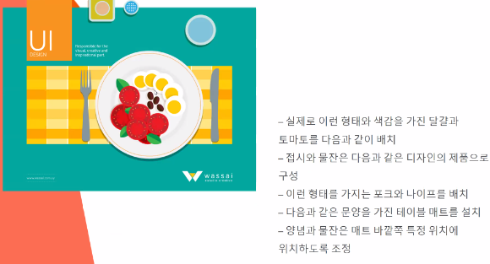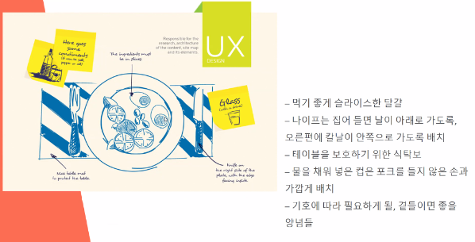

* UI 디자인은 사용자와 모바일 앱 사이의 인터페이스 즉, 레이아웃과 구조, 색상과 모양 등 시각적인 것
* UX 디자인은 모바일 앱에 무엇이 담겨야 할지 전반적으로 구상하고 정보를 수집하여 설계하는 모든 단계

>> UX가 먼저 나와주는 게 맞다.

## [GUI] 210202

* GUI(Graphic User Interface)는 UI에 포함되는 하위 개념
* 사용자 인터페이스를 기반으로 제작되는 그래픽적 표현을 GUI 디자인이라 한다.

## [UX/UI 트렌드] 210202

편리한 설계와 빠른 속도

* 비교군이 폭발적으로 많아진 웹 환경에서 조금이라도 복잡하거나 불편하게 설계되어 있는 UI/UX는 여지없이 사용자들에게 외면받을 수 있음.
* 빠른 속도로 사용자가 원하는 방향으로 원활하게 이동하게 해주는 것은 무엇보다 중요하고 디자인과 마찬가지로 속도 또한 사용자들에게 첫인상을 강력하게 주는 역할을 함.

콘텐츠 중심의 경험

* 계속해서 중시되는 미니멀리즘과 평면 디자인은 콘텐츠의 중요도에 집중하고 있다.
* 사용자에게 전하고자 하는 콘텐츠의 내용이 제대로 잘 전달되어 즉각적인 반응으로 연결되게 하는 것은 사용자 경험의 핵심적 부분이다.

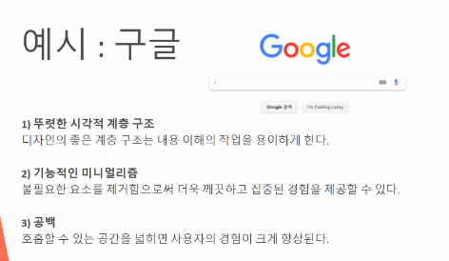

## [시간 절약형 디자인] 210202

* 오늘날 가장 성공적인 웹 사이트 및 앱은 관련 정보를 소비하기 쉬운 형식으로 제공하는 것이다.
* 사용성의 마찰을 줄이고 시간을 절약할 수 있는 직관적인 경험을 제공하는 것.

## [음성 사용자 인터페이스VUI] 210202

* 음성으로 컨트롤하는 인터페이스.
* 음성 상호작용 기능의 급속한 발전으로 GUI의 대체가 빠르게 이루어지고 있지만 아직까지 VUI가 GUI의 완벽한 대체 수단이 될 수는 없다.

## [옴니 채널 UX(Omnichannel UX)] 210202

* 옴니채널은 라틴어의 모든 것을 뜻하는 옴니와 제품의 유통경로를 뜻하는 채널이 합성된 단어다.
* 옴니 채널이란 다양한 기기에서 같은 서비스 환경을 이용하는 것처럼 느낄 수 있도록 하는 것.

## [생체인증(Biometric Authentication)] 210202

지문이나 홍채 인식 등을 통해 매체에 접속하기 위한 인증 및 ID 관리를 할 수 있도록 만들어 줌.

## [UX디자이너의 업무] 210202

1. 제품 조사

막연한 추측을 배제한다.

* 제품 조사를 통해 디자이너는 막연한 추측을 배제하고 정보를 기반으로 한 의사결정을 내릴 수 있으므로 제품 조사는 탄탄한 디자인을 위한 기초가 된다.
* 제품 조사가 중요한 이유: 사용자에 대한 정보, 즉 사용자의 행동, 동기 및 요구사항을 파악.

1. 페르소나 및 시나리오 개발

* 주요 사용자 그룹을 식별하고 대표 페르소나를 만드는 일.
* 페르소나는 디자인의 대상이 되는 사용자 그룹 중 하나를 반영한 허구의 존재.
* 시나리오란 사용자가 생활 속에서 접하는 웹사이트 또는 앱의 적합성과 여러 페르소나 중 한 페르소나의 ‘일상’을 설명하는 내러티브.

>> 가정주부는 나른한 오후 홈쇼핑에 들어간다. 뭔가 사고 싶어하는 쇼핑 욕구가 강해진다.

>> 퇴근하고 지친 전철 안에서 버튼 조작이 짜증나게 많다. 읽기도 싫고.

기획의도 논리: 이러한 설정을 했다. 생활패턴을 가정해 봤다. 그래서 이런 UI를 만들었다.

1. 정보 아키텍처(IA) 정의

* 정보 아키텍처는 웹 사이트, 앱 또는 기타 제품의 구조를 만드는 것.
* 사용자는 이를 통해 자신이 어디에 있고, 원하는 정보가 현 위치와 비교해 어디에 있는지 파악.
* 정보 아키텍처를 바탕으로 내비게이션, 계층 구조 및 범주화가 이루어짐.

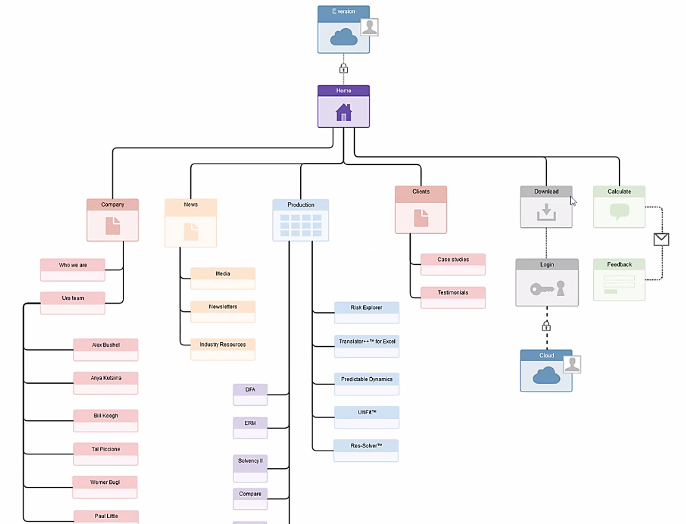

>> 하위구조가 많을수록 접근성이 떨어진다.

1. 와이어프레임 제작

* 와이어프레임은 디자인 산출물의 하나로, UX디자이너와 가장 직접적으로 연결되어 있음. 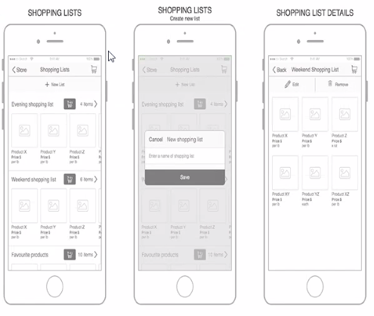
* 와이어프레임은 디자인을 로우 피델리티 수준으로 재현한 것.
* 와이어프레임은 사용자가 제품과 상호작용하면서 접하게 될 각 화면 또는 단계를 나타냄.

>> 와이어프레임의 핵심은 간소함이다. 구조를 보여주기 위한 목적.

>> 감 잡을 수 있도록 빨리 넘기는 게 핵심. 기간은 반나절(3시간).

1. 프로토타입 제작

* 프로토타입은 제품과 상호작용하는 방식을 간략하게 설명.
* 프로토타입을 통해 사용자는 최종 제품을 이용하는 방식과 유사한 방식으로 콘텐츠를 경험하고 인터페이스를 사용해 주요 상호작용을 테스트할 수 있어야 함.
* 프로토타입은 최종 제품과 모양이 정확히 일치하지는 않더라도 디자이너가 의도한 것과는 거의 유사해야 함.

1. 제품 테스트

* UX 디자이너는 테스트를 통해 제품과의 상호작용 동안 사용자가 어떤 문제를 경험하는지를 파악.
* 가장 일반적으로 제품 테스트를 수행하는 방식 중 하나는 사용자 테스트를 직접 수행해 사용자의 행동을 관찰하는 것.
* 누군가가 제품을 사용하는 동안 같은 공간에 함께 있는 것만으로도 사용자와 공감할 수 있는 강력한 동기가 된다는 이점이 있음.

## [UX 심리학자 존 웨일린John Whalen] 210202

언어, 진로 인지, 감정 및 기억은 모두 인지의 중간 영역에 속하지만 사람들이 화면 상에서 수행하는 의사 결정이나 화면 상에 정확하게 표시되는 정보만큼 분명하지 않을 뿐입니다.

현재 이 중간 영역은 책에서도 많이 다루지 않는 영역일 뿐만 아니라 경험 디자인을 설명할 때에도 충분히 설명되지 않은 분야입니다.

1. 시각/집중

* 모든 심리 요인 중에서 시각과 집중을 통해 디자이너는 매력적인 사용자 경험 UI를 만드는 것이 본업이므로 디자이너가 가장 잘 수행할 수 있는 영역.
* 사용자가 좋아할 것이라고 디자이너가 생각하는 디자인이 반드시 그렇지 않을 가능성이 있으므로 주의해야 함.
* 많이 사용하는 단어. 많이 시선이 머무는 지점.

1. 진로 인지

* A 지점에서 B 지점까지 사용자가 이동하는 방법을 가리킴.
* 정보 구조, 내재된 내비게이션 요소, 콘텐츠 등을 활용
* 가상 세계에서 점차 복잡해지고 있고 증강현실, 가상현실 및 인터랙티브 디자인의 인기가 증가함에 따라 계속 복잡해질 것

1. 기억/의미

* 기억은 진로 인지 뿐만 아니라 사용자 기대를 설정할 때에도 매우 중요한 역할을 함.
* 사용자는 이전 경험 모델을 기반으로 한 기대를 가지고 사이트를 방문하게 됨.
* 사용자는 모든 것이 특정 방식(ex) 아마존, 구글, 페북)으로 작동되는 것을 기대하며 이러한 경험이 자연스럽고 쉽게 느껴지기를 희망함.

1. 언어

* 언어는 인구 통계, 제품 및 용어에 대한 사용자 친밀도와 이해의 정도에 따라 다름.
* 언어를 통한 지나친 정보 공유는 오히려 정보에 대한 접근성을 낮추는 요인이 됨.

1. 감정

* 사용자는 특정 순간의 감정에 따라 경험에 대한 인상이 달라짐.
* 사용자는 감정, 두려움 및 좌절감을 느끼며 실수를 두려워하고 주저한다. 특정 구매가 자신의 경력, 목표 또는 명성에 어떤 영향을 미칠지 궁금해 한다.
* 이러한 모든 요소는 사용자가 내리는 의사 결정에 영향을 준다.

1. 의사결정

* 어떻게 사람들로 하여금 의사결정을 내리고 광고에 기꺼이 반응하고 마침내 구매를 완료하게 만들 수 있을까를 생각한다.
* 사람들의 의사 결정의 요인을 분석하고 반영.

<HCI(Human Computer Interaction) 이론>

## [사용자 인터페이스] 210202

* 사람이 접촉하는 디지털 시스템의 입출력 장치와 그 장치에 표현된 내용들을 사용자 인터페이스라 한다.
* 인터페이스를 디자인한다는 것은 이러한 입출력 장치의 모양과 내용을 디자인하는 것이다.
* 메뉴바, 버튼의 색상 등을 인터페이스 디자인이라 한다.

## [인터렉션] 210202

* 입출력 장치를 매개로 디지털 시스템과 사람이 주고받는 의사소통 과정.
* 화면에서 보이는 이미지, 사진, 배경화면 등이 인터페이스라고 한다면 디지털 서비스를 이용해 글과 사진을 올리고 답글을 하는 행위를 인터렉션이라고 할 수 있다.

## [사용자 경험] 210202

* 일상생활에서 사람들이 컴퓨터와 상호작용하면서 사람들 속에 축적되는 모든 지식과 기억, 감정을 의미.
* UX는 제품의 사용 전, 중, 후에 일어나는 사용자의 감정, 신념, 선호도, 지각, 신체적 정신적 반응이나 행동을 포함하는 매우 넓은 개념.

## [UI, 인터렉션과 구분되는 UX 특징] 210202

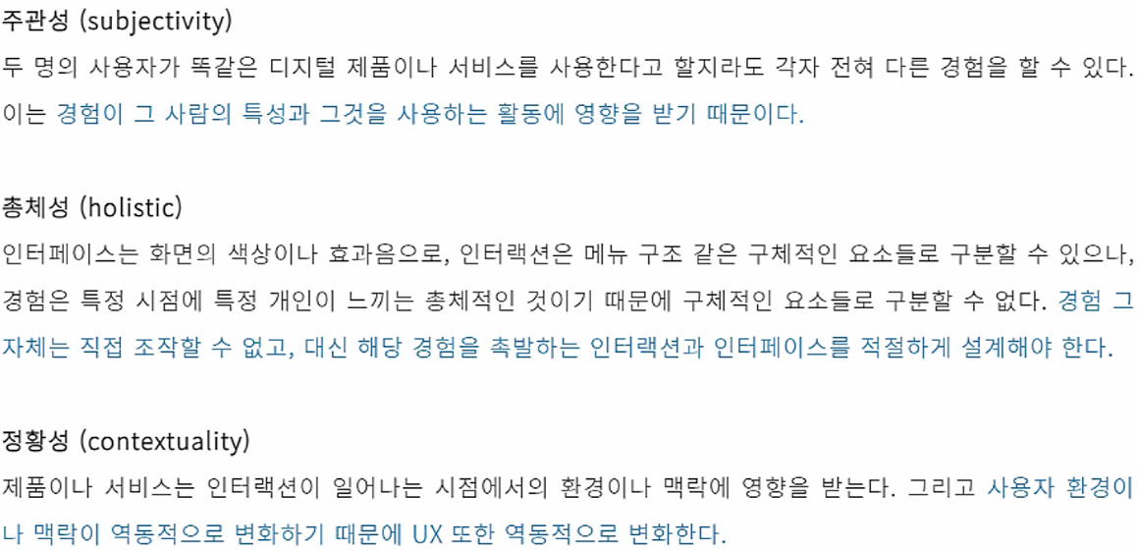

<유저의 경험 3가지>

## [인터랙티브 요소] 210202

* 내비게이션: 게임 플레이 시 알려주는 여러가지 메시지.
* 스크린 레이아웃: 화면분할, 유저 인터페이스의 화면을 차지하는 비율 등.
* 익숙함과 새로운 것

새로운 것을 도전하는 것은 중요하지만, 많은 유저들은 익숙함을 선호하기 때문에, 새로운 것을 유저에게 제시하려면 익숙한 것에 새로움을 더해 진화해야 한다.

* 하드웨어: 보여줄 수 있는 콘텐츠의 한계를 보여준다.

## [유저 인터페이스의 중요사항] 210202

* 유저 인터페이스는 플레이어와 게임 시스템이 상호작용하는 시스템이다.
* 플레이어의 명령을 즉시 받아들인다.
* 플레이어의 현재 상태를 가능한 명확하고 즉시 전달한다.
* 유저 인터페이스는 일관성이 있어야 한다.



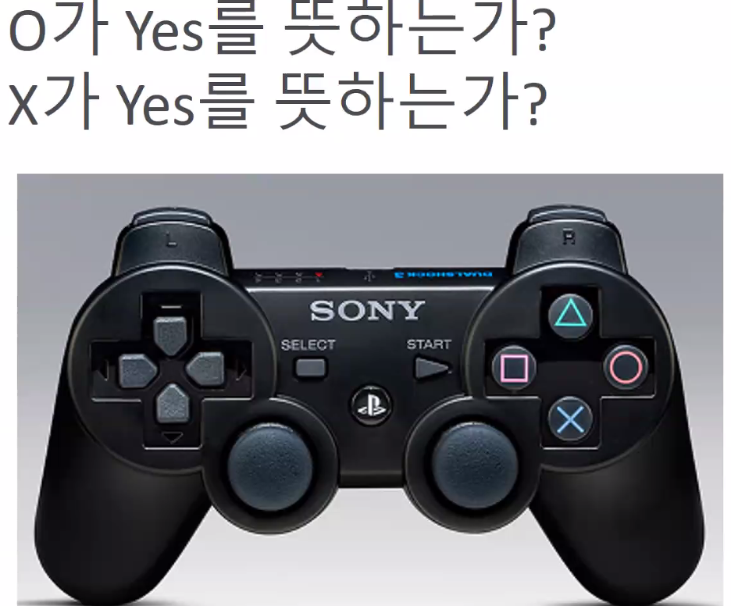

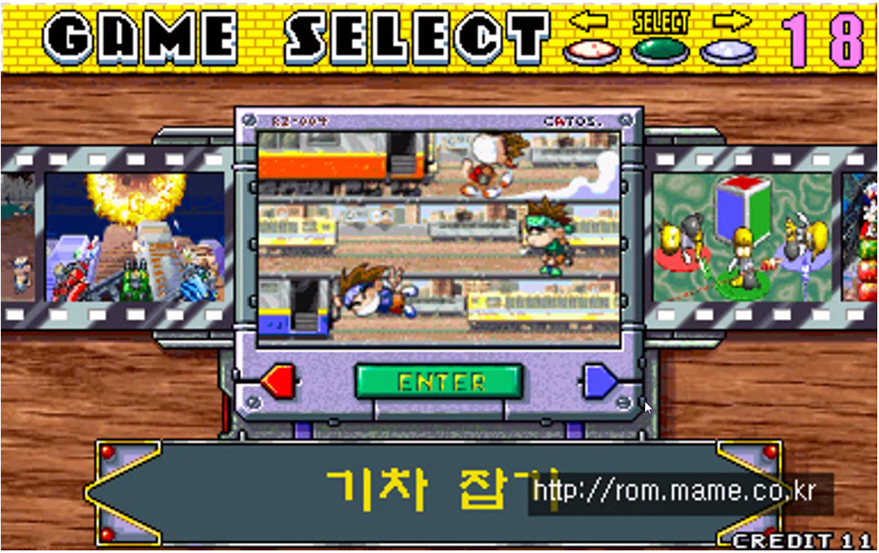

카메라가 움직이는 거야 필름이 움직이는 거야?

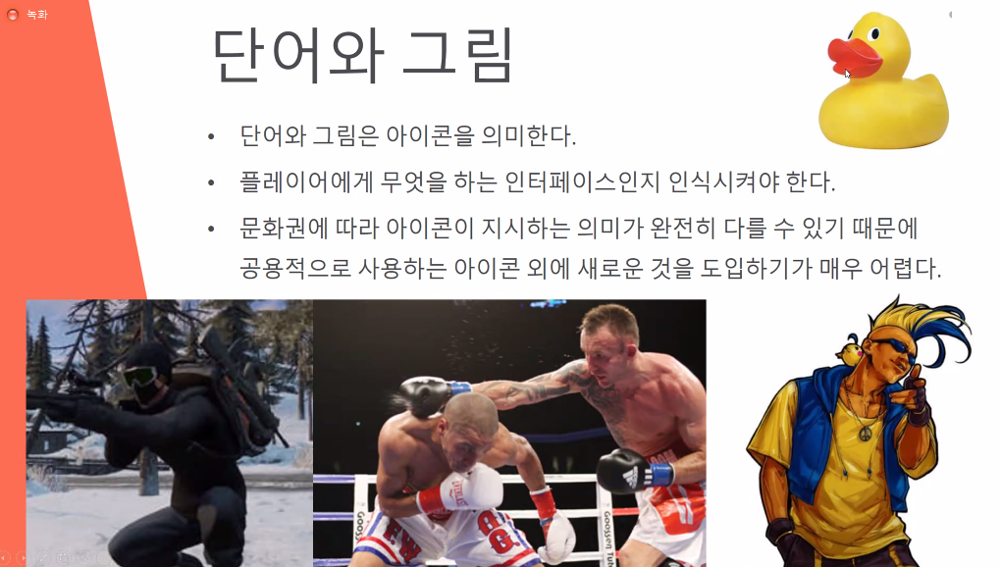

쪼그려 앉기의 아이콘을 오리로 하면? 문화권에 따라 달리 이해할 수 있지 않겠는가?

## [복잡성 감추기] 210202

다음은 앨버타 대학의 인터페이스 연구결과에서 발췌한 내용이다.

8가지 방법을 통해 플레이어에게 보다 나은 경험을 제공해야 한다.

1. 일관성을 가져라.

문구 메뉴 용어 색 철자 폰트 레이아웃 등에서 일관성있게 인터페이스를 구성해라.

1. 하드코어 플레이어를 위한 단축키를 제공해라.

라고 하였지만 게임 밸런스를 위해 모든 플레이어가 사용할 만한 단축키를 추가해야 한다.

1. 언제든지 만족할 만한 수준의 피드백을 제공해라.

예를 들어, 버튼을 누르면 그 버튼에 대한 동작이 실행되지 않더라도 버튼이 눌렸다는 느낌을 확실하게 플레이어에게 제공해야 한다.

1. 미리 정의된 작업을 제공하는 인터페이스를 디자인해야 한다.

예를 들어, 어렵고 힘들게 획득하도록 만든 아이템은 한 번 도전하여 얻을 수는 있지만, 계속해서 반복하기가 쉽지 않기 때문에 이에 대한 인터페이스를 따로 제공해야 한다.

1. 플레이어가 실수할 여지를 주지 말아야 한다.

게임 플레이는 100% 플레이어의 통제 하에 있어야 한다.

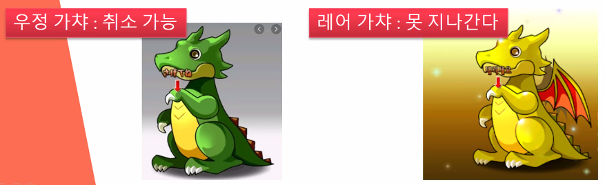

파즈도라, 레어가챠 취소 불가.

1. 제어권은 플레이어에게 있어야 한다.

100% 플레이어의 통제 하에 있어야 한다.

1. 플레이어의 단기 기억을 혹사시키지 말아야 한다.

## [비주얼 요소] 210203

* 3D를 위한 3D 사용은 자제(무조건적으로 3D 그래픽이 좋다고 생각 X)
* 콘텐츠에 따라 2D로 제작 가능.
* 게임성을 극대화시킬 수 있는 비주얼 요소를 채택하는 것도 디자이너의 역할.

## [오디오 요소] 210203

* 사운드는 보통 외주로 제작하기 때문에, 외주사에서는 해당 게임에 대한 이해도가 부족한 채로 제작할 수밖에 없다.
* 디자이너는 이 점을 감안하여 작곡가에게 해당 사운드의 목적과 일관된 기획서를 주어야 함.

## [UI/UX 작업 노트] 210203

게임 쉘 인터페이스의 중요 요소 스케치를 하자.

* 게임 내부 경험과 관련해 게임이 즐길만한 수준이 되려면 각 게임 플레이 모드가 필요한지 고려해야 한다.
* 불필요하다면 과감하게 버리는 것이 게임성에 도움이 되기도 하며, 게임의 볼륨감만 커지는 경우를 예방할 수 있다. 이것은 일시정지 기능과 비 인터렉티브 기능도 고려해야 한다.

게임 플레이 모드가 어떻게 변화하는지를 나타내는 순서도를 만들자.

* 보통은 컨텐츠 기획자가 넘겨준다. But 같이 하는 경우가 많음
* 어떤 이벤트가 변화를 만들어내는지 순서도에 명시하자.
* UI 전체 흐름도를 제작해 보는 것이 개발할 때에도 도움이 되고, 플레이를 점검할 때에도 도움이 된다.

작업의 단계를 생각하자.

1. 스크린 레이아웃을 결정한다.
2. 게임 세계의 시점을 결정한다.
3. 인터랙션 모델을 설정한다.
4. 포인팅, 클릭, 드래그 등 모든 부분 포함하여 각 버튼의 이벤트를 정의한다.

* 이거 말고 더 있다

인터페이스에 다단계의 행동이 포함된 경우

* 각 단계의 순서도를 만든다.
* 취소 가능여부와 방법도 명시한다.

디바이스를 체크하자

* 게임에 포인팅 디바이스나 스티어링 디바이스 같은 별도의 기기가 필요한가? 각각의 게임환경에서 실질적으로 어떤 작용을 하는가?
* 디바이스 의존도가 올라가면, 사용자들이 디바이스를 구매하지 않는 상황도 발생.

컨트롤러 체크

* 컨트롤러 버튼의 기능을 변경할 수 있는가?
* 이를 위한 비주얼한 화면을 제공하는가?

플레이 조작 체크

* 아바타의 움직임과 행동을 입력장비에 어떤식으로 대응시킬 것인가?
* 예를 들어 캡콤 바이오하자드 1에서 컨트롤러. 최악.

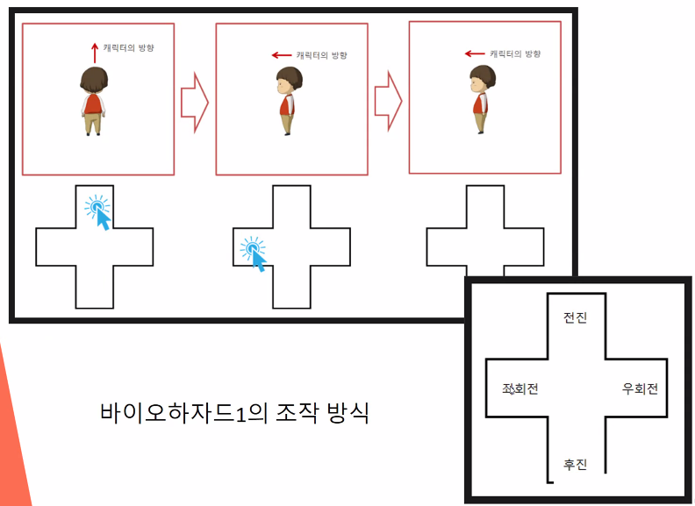

게임의 장르

* 게임이 하나의 장르에 속한다면, 이것이 유저 인터페이스의 정의에 도움이 되는가?
* 잘된 게임의 유저 인터페이스를 살펴볼 가치가 있다.

UI 구조

* 게임에 메뉴가 포함되는가?
* 어떤 구조인가?
* 넓고 얕은 구조인가?(병렬적?)
* 깊고 좁은 구조인가?
* 메뉴간의 이동은 원활한가?

표시

* 게임 화면에 텍스트가 표시되는가?
* 현지화에 대한 대비는?
* 조형성이 뛰어난 글자를 사용하라.

폰트 제작 시 폰트들이 일정한 크기를 가지고 깔끔하게 나오기 때문

아이콘

* 게임에 어떤 아이콘이 사용되는가?
* 국제적으로 통용되는가? 일부만 아는 아이콘인가?

신뢰성

* 플레이어가 숫자로 표시되는 것들을 알아야 하는가?
* 다크소울 같은 게임은 왜 숫자로 데미지를 표시하지 않을까?
* 허구에 대한 믿음을 손상시키지 않는 표시방법인가?

시점

* 플레이어가 게임의 시점을 변경할 수 있는가?
* UI 지원을 안하면 캐릭터가 어디를 보고 있는지 모를 수 있다.

내가 w(전진)을 누르면 어느 방향으로 이동할지 알려줄 수 있어야.

* 그 방법은 적절한가?

스타일

* 게임의 미적 스타일은 어떤 것인가?
* 그 스타일에 어울리게 하려면 인터페이스 요소를 어떻게 디자인해야 하는가?
* 디아블로, 악마적 금속적 디자인

오디오

* 오디오가 플레이어와 게임의 인터랙션에 어떤 도움을 주는가?
* 게임성을 해치지 않는 수준에만 초점을 맞춘다. 너무 과하지 않게.

음악

* 음악이 일반적으로 유저 인터페이스와 게임을 어떻게 뒷받침하는가?
* 음악 떄문에 게임 망치기 참 쉽다. 오감 중 촉각 다음으로 민감하다.

인터페이스는 컴퓨터 게임의 가장 중요한 요소 중 하나. 게임 세계와 플레이어가 만나는 교차점으로 매우 조심히 디자인.

## [UI 요소] 210203

드롭다운 리스트

* 객관식 문제에서 볼 수 있는 선택지와 유사한 개념.
* 처음부터 펼쳐진 형태는 그냥 리스트 박스로 호칭.

콤보 박스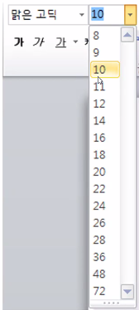

* 드롭다운 리스트와 입력 필드 기능을 결합한 형태.
* 사용자가 직접 정보를 입력하거나 나열된 항목들 중에서 하나의 항목을 선택하여 정보를 입력할 수 있다.
* UI는 용어가 핵심.

라디오 버튼

* 윈도우나 팝업의 선택 영역에서 어느 하나를 선택 또는 취소하기 위해 사용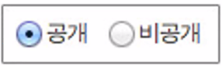
* 일련의 선택항목 중 단 하나만 선택할 수 있다.

체크박스

* 체크박스는 동시에 여러 개를 선택할 때 사용
* 틱 박스Tick Box라고도 불린다.
* 다중선택 뿐만 아니라 On/off의 개념으로도 사용된다.
* 라디오 버튼과 체크 박스 이 두 컴포넌트는 모바일 환경에서도 널리 사용되어 사용자에게 매우 친숙한 컨트롤이다.

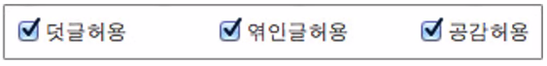

토글(toggle button/switch)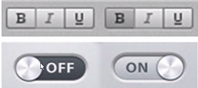

* On/off를 설정할 때 쓰이는 컨트롤을 토글 버튼(위) 혹은 토글 스위치(아래)라고 부른다.
* 토글 스위치는 모바일에서 주로 사용되며 손가락으로 직접 스위치를 좌우로 움직이거나 영역을 선택하여 On/off 상태를 조절한다.
* 사용자가 현재 상태를 인지할 수 있는 시각적인 피드백이 반드시 필요하다.
* UI는 예쁘게가 아니라, 의도와 용도에 맞게 쓰이는 것이다.

버트콘(butcon) / 툴바(tool bar)

* 버튼 기능이 있는 아이콘.
* 버트콘을 사용자의 기호 및 필요에 따라 바 형태로 모아놓은 것이 툴바.
* MS에 의해 처음으로 소개된 개념으로, 도구 모음이라고도 불린다.

툴팁(tooltip)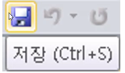

* 사용자가 특정한 메뉴에 마우스 롤 오버 시 약 1~2초 후 해당 메뉴에 대한 설명이 말풍선 형태로 제공된다.

스피너(spinner)

* 대표적인 숫자 입력 컨트롤.
* 현재 필드에 입력된 숫자값을 기준으로 위아래 화살표 버튼을 눌러 조절하거나 편집 필드에 직접 원하는 숫자값을 입력할 수 있다.
* 숫자의 범주에 따라 스피너를 쓸지 계산기를 쓸지 등을 결정.



다이얼(dial)

* 놉knob이라고도 불린다.
* 주로 음향을 조절할 때 쓰이기 때문에 Garbage band같은 작곡 응용프로그램에서 쓰인다.

슬라이더(slider) 

* 입력의 최소와 최대치를 직관적으로 알 수 있음
* 드래그를 통해 수치 조절

입력 필드(Text Input Field)

* 사용자가 키보드로 직접 텍스트를 입력하는 곳. 편집 필드 또는 텍스트 상자로도 불린다.
* 여러 줄을 입력할 수 있을 때는 입력 영역(Text Area)이라고도 부른다.



드롭다운 메뉴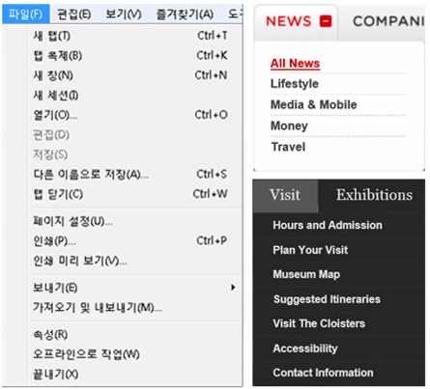

* 풀다운(Pull-down) 메뉴라고도 불림
* 메뉴의 제목이 표시되어 있는 곳을 선택하면 메뉴가 아래로 펼쳐짐.

리본 메뉴

* 버트콘으로만 식별하기 어려운 메뉴의 경우

버튼에 아이콘과 함께 메뉴명을 표기

* 시각적인 요소를 보완하여 드롭다운 메뉴보다 직접적인 장점이 있지만, 모든 메뉴를 풀어놓기 때문에 복잡해보이는 단점이 있다.

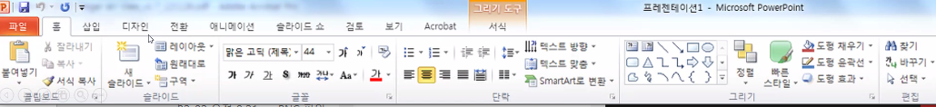

트리 메뉴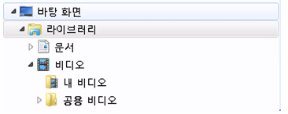

* 목록의 보기 방식 중 하나로서 계층 구조를 표시하는 데 유용.
* 윈도우 탐색기에서 대표적으로 쓰이고 있다.
* 잘 안나온다. 계층구조가 나올 정도로 뎁스가 깊은 거면 UI 기획이 잘못된 것.

대화 상자(Dialog Box)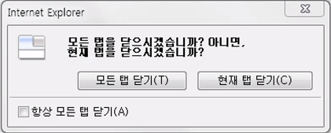

* 사용자의 지시 사항이나 어떤 사항에 대한 **결정을 묻기 위해 사용자가 하던 일을 잠시 멈추게** 하는 창.
* 팝업(Pop-up)이라고도 불림.

<UI/UX 작업 노하우>

## [버튼] 210203

* 버튼은 다른 컨트롤과 달리 누르는 행위를 유발하는 특징이 있다.
* 버튼은 클릭하는 순간 이에 연결된 시행이 즉시 발효된다
* 버튼은 실행 가능함을 즉시 한눈에 알아볼 수 있어야 한다.
* 버튼에 사용한 색을 다른 컨텐츠에 사용하면 사용자는 혼란스러워한다.
* 색과 대비를 통해 시각적으록 구분할 것.
* 버튼에 양감 효과를 지나치게 하너가 화면 곳곳에 배치하면 산만하거나, 컨텐츠 진행에 방해될 수 있다.
* 한 화면에 지나치게 많은 버튼을 노출하지 않는다.
* 비슷한 버튼끼리 묶어서 구성하며 그 위치는 사용자가 하려는 작업의 진행 순서를 고려하여 지정한다.
* 버튼에 집중하도록 그래픽 요소를 최소화하여 심플하게 제작해라.
* 버튼의 활용은 해당 메뉴의 전환률 통계에도 사용하므로 중요한 데이터 매체 중 하나.
* 가상 키보드 입력 상태(모달 상태)의 경우 상단 바 왼쪽에 닫기(취소) 버튼이 있고, 우측에는 확인이나 기타 부가적인 컨트롤을 위치시키는 것을 기본으로 하자.
* 일관적인 측면에서 내비게이션 관련 컨트롤은 동일 위치에 둘 것을 권장한다.
* 긍정적인 액션 버튼은 우측에 배치하자.
* 구글 가이드라인 참조.
* 국제적으로 해당 방식이 익숙해져 있으므로, 가능하면 이러한 형태로 배치하자.
* 활성화 비활성화를 잘 활용하자.
* 작업에 오류가 있을 것 같은 항목에서는 보내기 등의 명령 버튼을 비활성화하여 입력 오류를 최소화시켜주는 것이 좋다.

Ex) 게임 내 메일에서 메일 내용이나 첨부물이 없으면 보내기 버튼을 비활성화시키는 등.

* 핸드폰의 기본 입력 방식을 활용할 경우 숫자 패드르 출력할지 문자 패드를 출력할지 지정해 주자.
* 스크롤이 필요할 경우 이미지가 딱 잘리도록 정렬하지 말자. 밑에 다른 정보가 있다는 것을 모른채 넘어갈 수 있다.

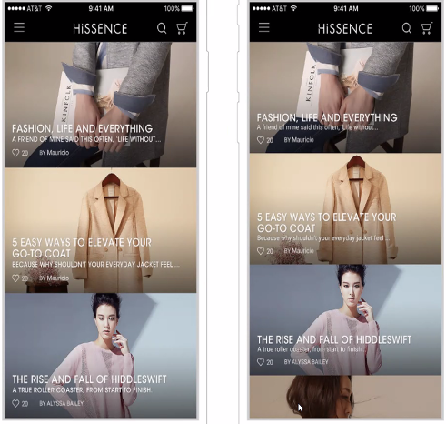

* 컨텐츠의 보더라인을 줄여보자.

보더라인을 최소화함으로써 시각적으로 산만한 요소를 제거해라.

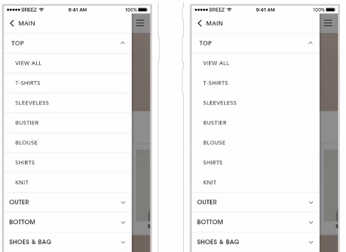

* 키보드를 통해 많은 정보를 입력해야 하는 메뉴(채팅창) 등에서 완료를 의미하는 버튼은 오른쪽 상단에 위치시켜라.(하단에 위치할 경우 키보드에 가려서 완료 버튼이 가릴 수 있음)
* 로그인 시 입력한 비밀번호를 가리거나 볼 수 있는 옵션을 제공해라.
* 수량선택 기능은 오류 방지를 위해 드롭다운보다 스텝퍼 사용을 권장한다.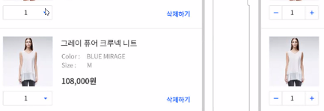

## [인터페이스 기획 프로세스] 210204

* UI 자료 수집
* UI 의도 정하기(역기획의 경우, 의도 추측)
* 기획 스케치
* UI 이미지 초안(PPT 활용)
* 기획서 작성
* 실무 회의
* 피드백 수정
* 결과물 확인
* 테스트

## [우선 UI 자료를 수집한다] 210204

* 자신의 게임과 공통점이 많은 자료 색출(게임 장르, 포지셔닝, 화풍, 색감, 기능).
* UI 초안을 직접 그려보자.
* 빠져있는 기능이 있는지 체크한다.
* 무엇을 만들어야 할지 모르겠다면 자료 수집으로 감을 잡자.
* 카피하는 것이 아닌 참고만 해야 하는 것을 잊지 말자.

## [의도를 정하자] 210204

* 추상적인 기재를 피하자(한눈에 보이는 정보, 유저의 편의성 확보 등)
* 디테일하게 유저의 행동을 예측하고, 학습 요소가 낮으며 배치와 크기를 고려하고, 색감까지 고려한 의도까지 설계되어 있어야 한다.

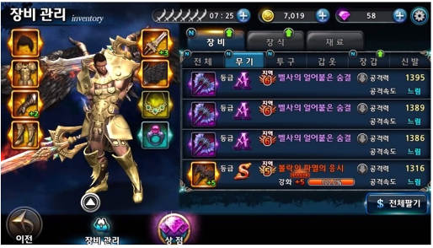

등급에 따른 아이템 색감 통일.

스크롤은 자주 사용하지 말아라!

## [와이어 프레임 그리기] 210204

자신이 계획한 UI 초안을 게임에 구현되는 것을 상상해 직접 그려본다.

## [UI 기획서 작성] 210204

개요

기획의도

선정 게임 특징 분석

* 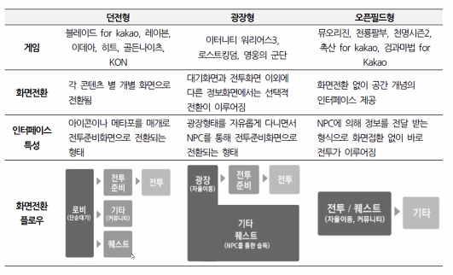
* 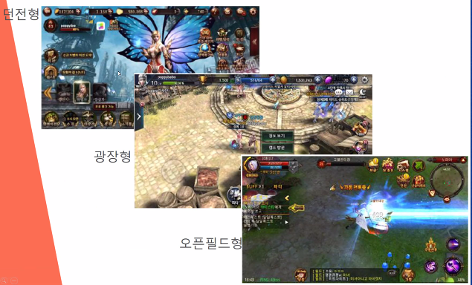

## [스크린 레이아웃 결정] 210204

* 그리드는 시각선(Invisible lines)의 집합체로서 사용자의 주의를 집중시키고, 레이아웃에 대한 시각적 평가를 이끈다.
* 그리드 구조는 지도와 마찬가지로 레이아웃에서 시작점과 끝나는 점을 안내해 준다.
* 그리드 구조는 레이아웃에서 시각적인 이동경로를 창조하며, 어디에 게임의 기능적 요소 및 디자인 요소가 배치되어야 하는지를 결정하게 된다.

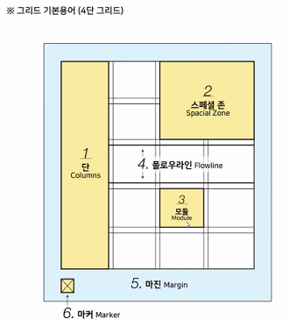

## [그리드 구조(엔진, 배치용)] 210204

그리드는 좌표에 의해 지정된 점을 수직선과 수평선으로 균일하게 배치한 그물망이다.

일반적으로 수직선은 단을 나누고, 수평선은 이미지의 크기를 결정한다.

세로: 단, 가로: 장

단: 글자나 이미지를 담은 수직단위의 면.

스페셜 존: 몇 개의 모듈 혹은 단을 합친 것. 글자, 이미지, 광고를 배치한다.

모듈: 일정한 간격으로 설정하는 하나의 단위공간.

플로우라인: 메뉴의 통일성, 컨셉을 부여. 시선 유도.

마진: 여백. 게임에서는 필요 없는 거지만 일단 알려는 준다.

마커: 쪽번호 등 내비게이션 요소로 게임에서는 필요 없다.

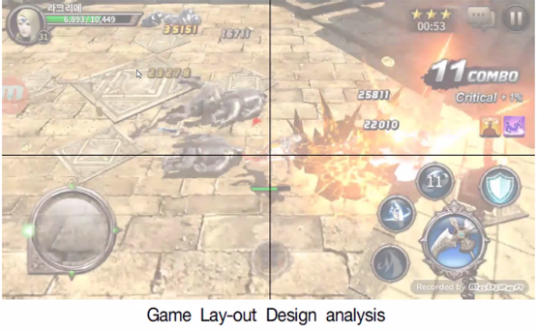

캐릭터 상태: 좌측 상단

수치 정보: 우측 상단

액션: 우측 하단

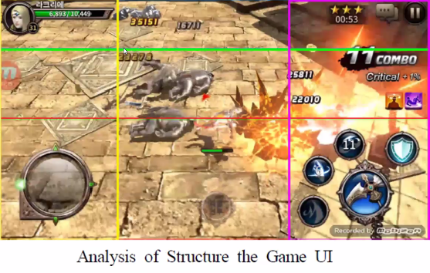

세 개 단, 세 개 장으로 구분됨.

* 플로우라인의 길이가 일정하지 않아도 좋다.

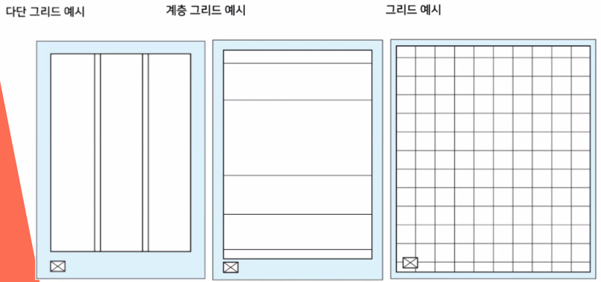

다단 그리드: 광범위한 정보를 동시에 표시

계층 그리드: 장. 스크롤 형식으로 내려가는 구조에 좋다.

모듈 그리드: 정보가 단을 형성할 정도로 많지 않다.

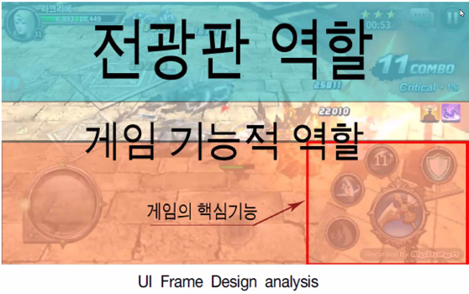

전광판… 상태 보여주기 위주. 실제 인터랙션은 거의 하지 않는다

기능적… 상호작용 위주.

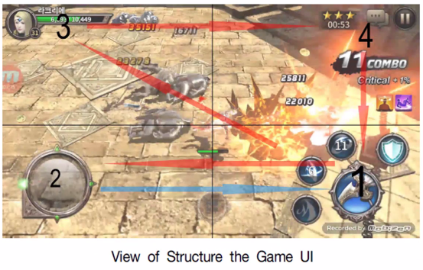

일반적인 시선의 흐름.

## [시스템 메시지] 210204

닉네임 생성 메시지

처리 성공 메시지

처리 실패 메시지

불량 단어 검출 처리

## [입력 문자 한계 처리] 210204

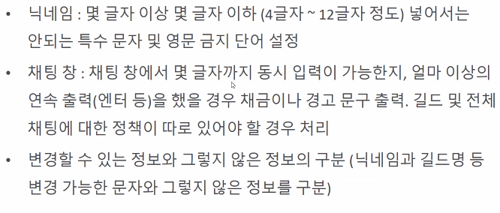

## [레이어(깊이 값)] 210204

* 어떤 것이 최상단에 출력되고 가장 마지막에 출력되는가 등의 레이어 배치 지정.
* 수치로 한 눈에 알 수 있도록 설계.

## [UI의 크기 및 출력 위치 지정] 210204

* 출력 위치: 좌표는 해상도가 결정된 후 그림판이나 포토샵을 통해 좌표를 잡을 수 있다.
* 출력 조건
* 출력 해제 조건

유니티의 경우 Canvas Scaler가 지원되고 있으므로 이를 활용하면 된다. (이 기능은 화면의 크기 변화에 따른 UI 크기 변화를 조절 가능하도록 만들어준다)

[게임 해상도 기준을 잡아야만 UI 디자인을 시작할 수 있다] 210204

일반적으로 스마트폰 9:16 비율을 설정.

1280x720 갤럭시 시리즈의 대부분. 16:10은 1280x800.

IOS는 1138x640. 스마트패드의 경우 10:16(And), 3:4(iOS)이다.

## [해상도를 맞추는 방법] 210204

1. 비율 무시하고 전체 화면 크기에 맞게 표현하는 방법

같은 비율인 해상도면 괜찮지만, 기준으로 잡는 비율과 차이가 있을 경우 왜곡 문제 생김.

(아주 안 좋은 방법)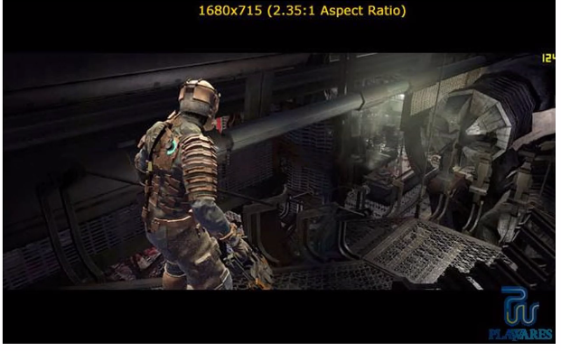

1. 레터 박스

남는 공간을 검게 처리하는 방법

1. 비율 유지해서 표시, 하지만 레터박스 없음

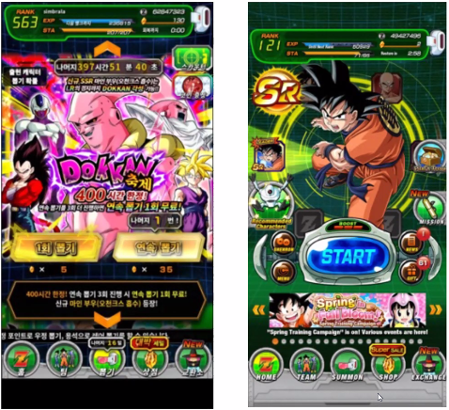

1. 가로 고정 / 세로 고정

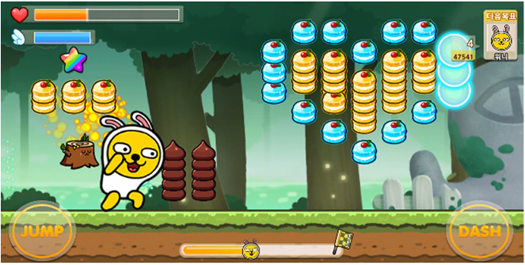

## [해상도 맞추기] 210204

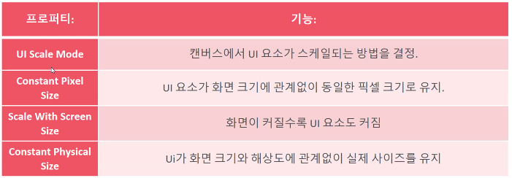

콘텐츠 사이즈 필터는 컴포넌트가 붙어있는 오브젝트의 크기를 내용물, 콘텐츠의 크기에 맞게 만들어주는 역할을 한다.

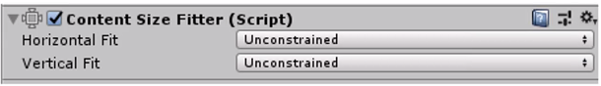

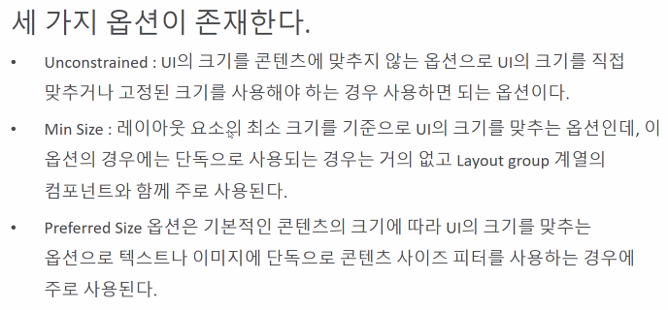

## [아키텍처 그리기] 210204

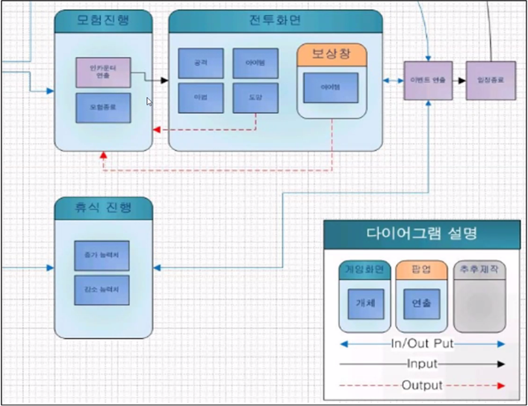

## [UI 플로우차트 그리기] 210204

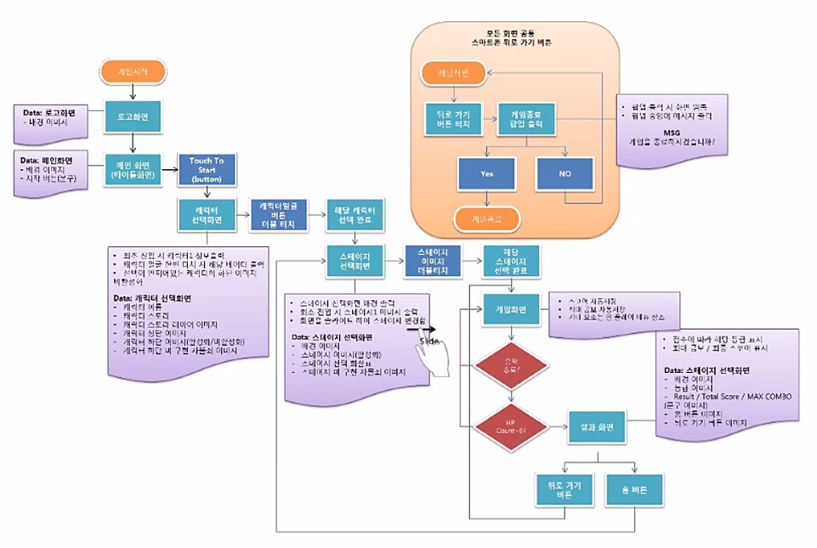

## [UI 기능 및 패턴 설명] 210204

* UI의 각 기능에 대한 세부 설명 진행.
* 번호 부여 후 항목 설명을 하며 디자인이나 참조하는 데이터 테이블을 알려준다. 또한 연출 및 조작법까지 포함.

UI 컴포넌트

* 컴포턴트는 사용자와 상호작용 하는 기본적인 형태로 어느 공간에서도 기능을 수행할 수 있는 최소한의 단위.
* UI의 경우 용도를 정의하고 색, 텍스트, 아이콘 등을 시각적으로 구성하는 것을 뜻함.

Usage

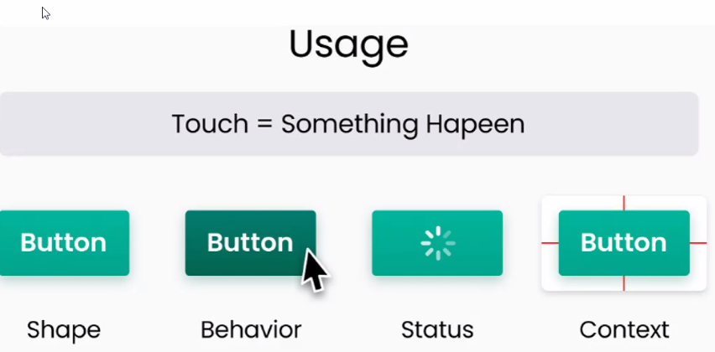

형태Shape

* 형태를 정의해 다른 컴포넌트와 구분한다.
* 서비스 내에 일관되게 사용해 사용자가 컴포넌트가 어떻게 동작하는지 쉽게 예측하도록 한다.
* 모양, 색, 아이콘, 텍스트 등의 시각 요소를 조합하고 위계에 맞춰 주목도를 조절한다.

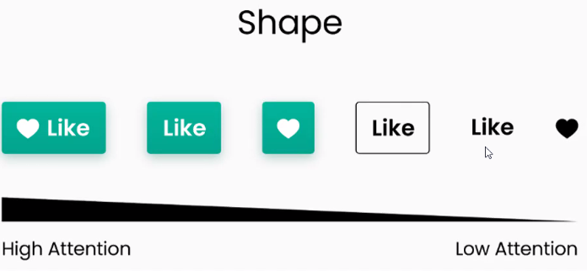

중요도가 높은 놈은 아이콘, 색, 텍스트 전부 쓴다. (국제 규격)

동작Behavior

* 사용자의 행동에 대한 결과를 알려준다.
* 터치나 클릭에 대한 즉각적인 반응을 알려주거나, 해당 컴포넌트가 현재 어떤 상태인지를 알려준다.
* 실제 물리적인 환경의 시각 효과를 따르는 편이다.

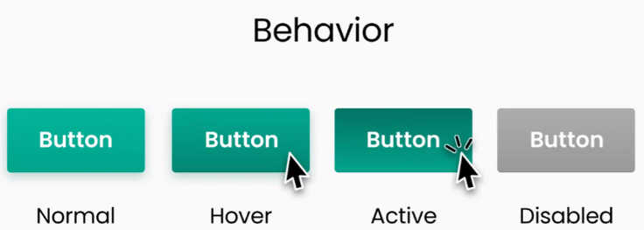

상태Status

* 현재 컴포넌트의 상태를 알려준다.
* 사용자의 행동에 대한 결과 뿐만 아니라 다양한 조건에 따른 상태를 알려주어 사용자가 현재 상황을 파악할 수 있도록 돕는다.

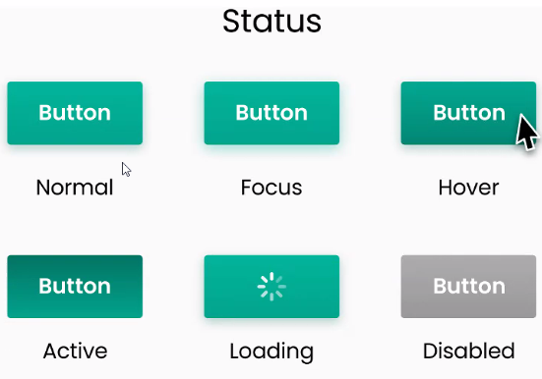

노멀: 활성화 상태

포커스: 요소가 선택되어있는 상태

호버: 커서를 올렸을 때

액티브: 진짜 눌렀을 때

로딩: 기다림이 필요할 때

디저블: 비활성화 상태

맥락Context

* 맥락에 따라 컴포넌트 쓰임새가 다르다.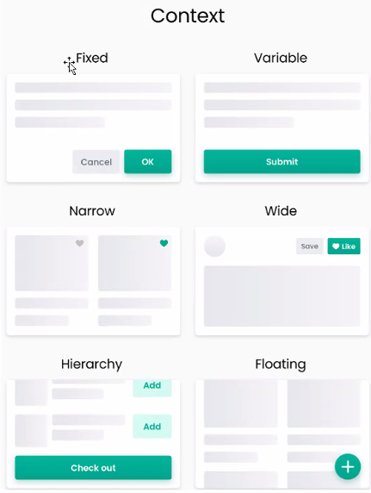
* 모든 디자인 요소는 상대적이므로 배치되는 공간, 함께 사용하는 다른 컴포넌트 사용자가 사용하는 상황에 맞게 컴포넌트의 쓰임새를 정의한다.

Fixed: 버튼이 고정이냐 가변적이냐

Var:

Narrow / wide 공간적인 관점

Hiearchy: 동일한 기능에 대한 계층 분류

Floating:

종류Type

* Navigation: 정보를 탐색할 때 사용하는 컴포넌트
* Input: 사용자가 정보를 입력할 때 사용하는 컴포넌트
* Information: 사용자에게 정보를 전달할 때 사용하는 컴포넌트

1. Navigation

Card

List 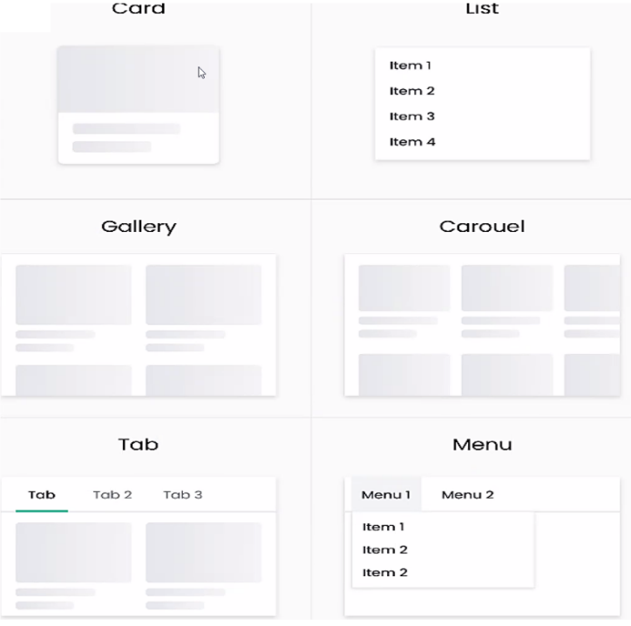

Gallery 카드가 모인 것

탭: 무기 / 방어구 / 펫 등 성격이 너무 다른 경우 사용(가방).

Menu: 탭에 리스트가 더해짐(경매장)

1. Input

드롭다운, 체크박스 등 입력 방식을 선정.

1. Information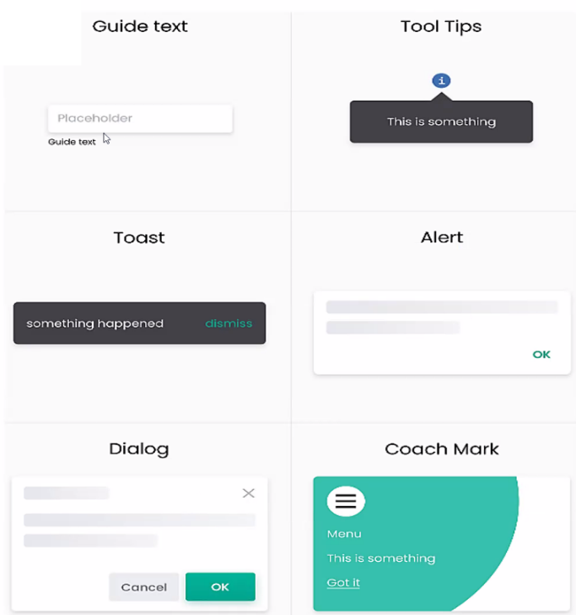

가이드 텍스트: 입력 가이딩

툴팁: 텍스트만으로 부족할 경우

토스트: 너가 지금 뭐했는지 뭔일이 일어나는지 설명

알럿: 명확하게 인지하도록. 확인버튼 중점

다이얼로그: 선택해야 하는 정보를 전달할 때.

코치마크: 독보적으로 정말 생소한 개념에 대해 추가적인 설명을 함.

## [폰트 수와 크기] 210204

* Byte로 설명

라인 당 최대 byte 수 지정(한글 1글자 3byte 영문 1byte)

* 글자 크기

가독성을 위해 14~16px 이상으로 기획. 구글과 애플은 모바일에서 14px 이상의 글자 크기를 권장.

* 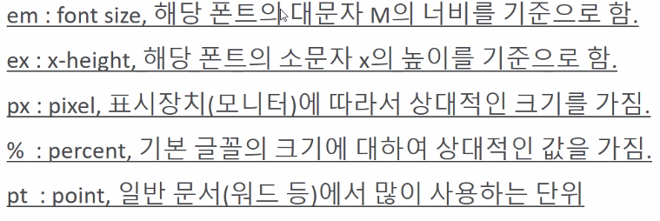

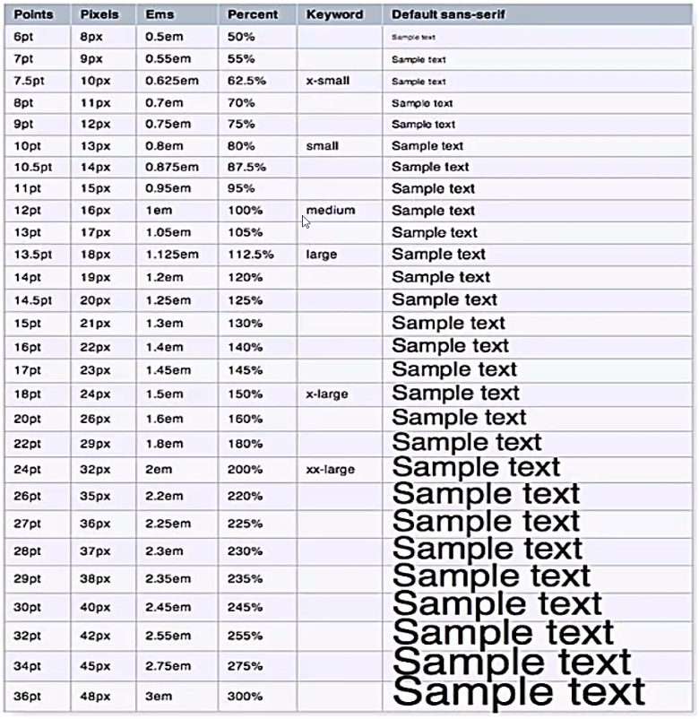

## [디폴트 값 설정] 210204

* 사용자의 별도의 설정이 없을 경우 시스템에서 미리 지정된 값이나 조건을 자동으로 적용시키는 것.
* 주로 게임 옵션 등에서 활용.

## [조작 설정] 210204

드래그나 터치, 직접 입력 등 조작 방법 설명.

## [인터렉션 및 액션 설정] 210204

상호작용에 대한 방식 및 효과 기입

방식은 터치나 슬라이스, 효과는 연출 효과를 중심으로 설정.

## [기타] 210204

* 데이터 테이블 설명(없을 시 생략)
* 색상 설명

폰트, 색상으로 Rgb 값을 통해 설명

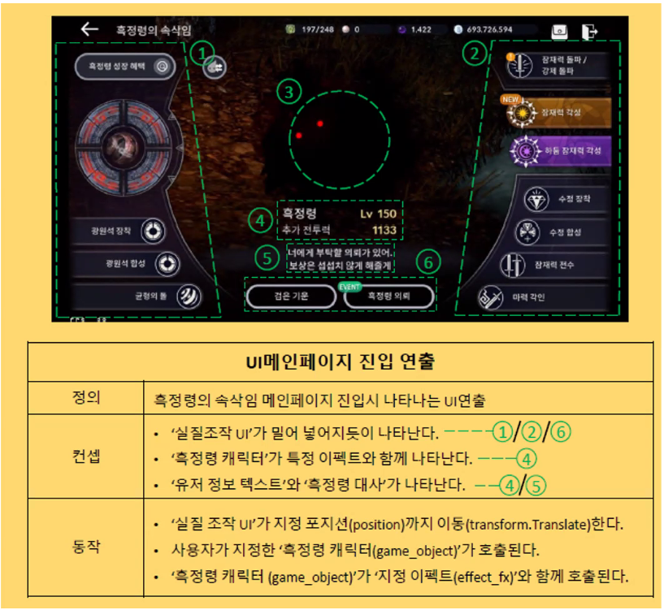

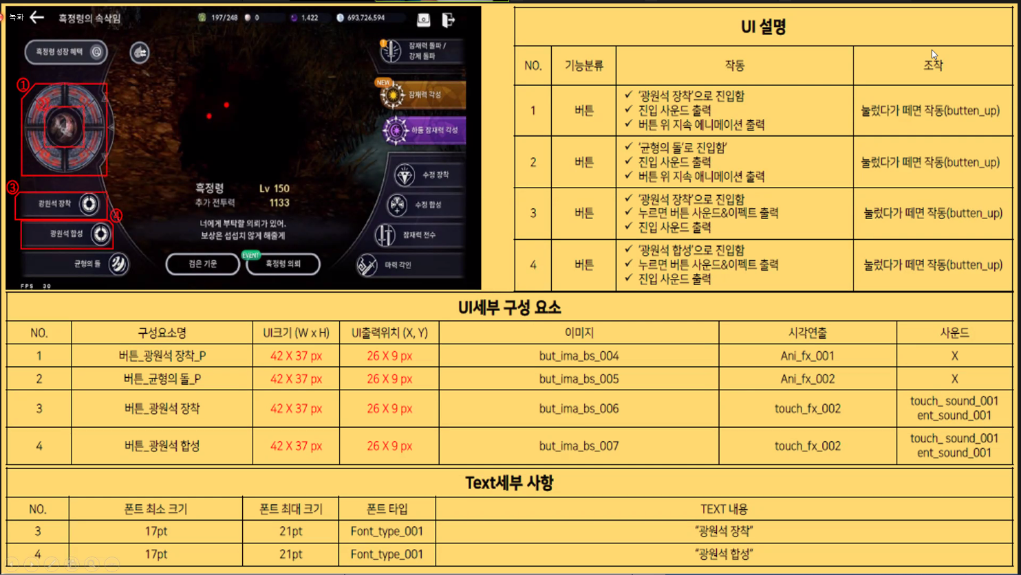

양식은 참고용. 항목은 더 추가해야 할 것임.

## [게임 스크린 레이아웃] 210210

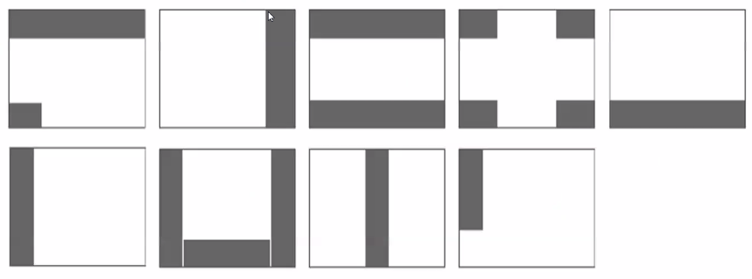

롤링 아담스의 게임 스크린 레이아웃 9분류

이 분석에 의하면 가장 중요한 정보는 스크린 좌측 하단에 위치한다고 하였고, 복잡한 인터페이스는 넓은 층의 고객층을 유지하는 것에 도움이 되지 못한다는 결론을 가져왔다.

* 보통은 3번 7번을 쓰지.
* PC RPG의 레이아웃은 크게 유동형과 고정형 두 가지로 나뉜다.
* 형태상으로 보았을 때 고정형은 비교적 단순한 모습을 가지고 있으며, 아이콘 등의 위치가 한곳에 집중되어 있어 가독성이 떨어지는 경우가 많다.
* 유동형 인터페이스의 경우 화면 구성에 대해 위치에 대한 제약 없이 사용자 중심으로 위치 컨트롤 가능한 형식을 가지고 있다.

## [RPG의 스크린 구성요소] 210210

1. 상태창
2. 채팅창
3. 단축키창
4. 메인메뉴
5. 내비게이션
6. 인벤토리

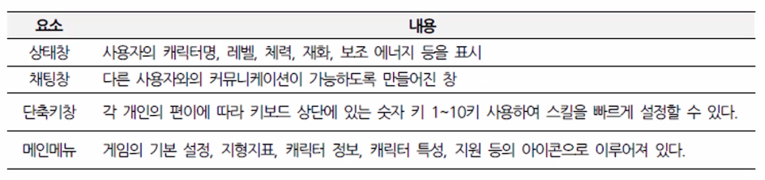

## [전투 화면과 정보 화면의 분리] 210210

* PC RPG와 모바일 RPG에서 가장 큰 변화는 전투화면과 정보화면의 분리.
* 모바일 환경으로 전환되면서 PC환경에 비해 스크린 사이즈가 현격히 줄어들었기 때문.
* 모바일 게임의 경우 어플리케이션이나 모바일 웹과 유사하게 각 콘텐츠별 화면의 모드 전환이 이루어지는 특징을 가지게 되었다.

## [UX(User eXperience)] 210210

사용자 경험 관점에서 보면 사용성에 기반을 둔 인터페이스 디자인은 그 중심이 ‘사용자’에게 있음을 간과해서는 안되며, 사용자의 행동, 습관, 지식에 대한 심층적인 연구와 조사를 통해 인터페이스가 디자인되어야 한다.

## [Jesse James Garrett의 이론] 210210

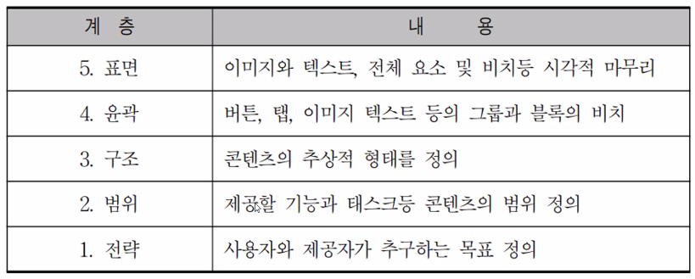

사용자의 경험을 5가지 계층으로 분류함.

## [NUI(Natural User Interface)] 210210

* GUI에 한단계 앞서 인간이 가지고 있는 인체의 일부분을 자연스럽게 이용하거나 인간의 오감을 통한 감지능력을 인터페이스에 활용한 인간 중심의 인터페이스.
* NUI는 별도의 학습 과정 필요 없이 자연스러운 음성이나 몸짓 감각등을 사용하기 때문에 사용자층의 높은 기대를 얻고 있다.

(Ex) 닌텐도 wii의 게임들)

## [UI의 고려사항] 210210

사용자의 전문성

* 콘텐츠 사용자의 전문성은 단순히 기능의 익숙함이 아니라 연령, 학력, 직업군, 스마트 기기의 사용 능력, 콘텐츠의 난이도 등을 들 수 있다.
* 일반적으로 인터페이스 메뉴 설계 시 초보자는 다층의 레이어를, 전문가는 적은 레이어를 설계하도록 한다. 이를 바탕으로 인터페이스 설계 시 사용자의 전문성이 고려되어야 한다.

비주얼요소의 시장성

* 일반적으로 콘텐츠의 대부분은 사용자의 화면을 통하여 접근하는 환경을 가지고 있다.
* 비주얼적인 요소에서 트렌드를 반영한 시장성을 고려해야 한다.
* 디자인적인 요소 즉, 컬러 가이드, 패턴, 폰트, 화면의 비율, 타이포그라피 등은 해당 콘텐츠의 특성을 고려한 비주얼요소의 시장성과 트렌드를 반영해야 한다.

스마트 디바이스의 특성

* N-Screen 환경에서 사용자들이 다양한 디바이스를 통하여 스마트 콘텐츠에 접근하고 있다.
* 표준안에 따른 화면 설계와 좌표 디자인은 물론 장비의 해상도와 네트워크 환경을 고려한 사용자 접근 모듈이 정의되어야 한다.
* 모바일 환경과 무선 네트워크, 유무선 통합 환경, 클라우드 환경 등을 고려한 설계가 이루어져야 한다.

(기기의 특성에 맞춰 최적화 작업을 했는가)

UI의 재활용

* 콘텐츠 설계와 디자인 단계에서 차기 콘텐츠 개발에 있어 인터페이스의 재사용성에 대해 고려해야 한다.
* 사용자가 접근하는 콘텐츠는 곧 다시 사용자 경험 즉 UX가 되어 콘텐츠 개발에 고려 사항이 된다.
* 때문에 가장 기본적인 것에 대한 일관성을 유지하고 사용자 접근 환경에 대한 고려가 이루어져야 한다.
* 새로운 콘텐츠 접근 시 사용자는 익숙하지 않지만 익숙한 인터페이스 환경을 제공받으므로 편리하고 향상된 접근성을 경험하게 된다.

## <내비게이션 설계>

게임도 앱도 가장 중요한 것은 내비게이션. 내비게이션 설계를 가장 중심적으로 본다.

## [내비게이션 설계] 210210

* 메뉴 그룹핑grouping이 명확하게 되어 있는가?
* 메뉴 계층구조가 가시적인가?
* 사이트 구조의 깊이와 폭이 적절한가?
* 내비게이션 레이블링이 일관되고 명확한가?
* 사용자 수준에 맞는 용어를 사용하고 있는가?
* 사용자가 얻고자 하는 정보에 대한 접근성이 3단계 내에 이루어지는가?
* 상, 하위 메뉴 간 관계가 적절한가?

## [구글의 안드로이드 디자인 가이드라인(android design guidelines)] 210210

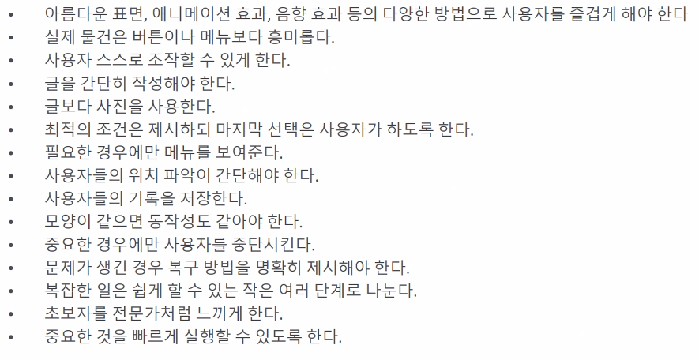

## [UI 가이드라인을 고려한 내비게이션 설계] 210210

내가 지금 어디에 있나? Where am I?

내가 어디에 간 적이 있나? Where have I been? (열람한 적이 있는지 없는지 표시)

내가 어디로 갈 수 있나? Where can I go?

## [사용자와 앱의 목적을 고려한 내비게이션 설계] 210210

1. 간결한가?

최대한 간결하게 하여 사용자들이 오래 보아도 질리지 않도록 조잡한 요소를 없앤다.

1. 사이트 구조를 한 눈에 알 수 있는가?

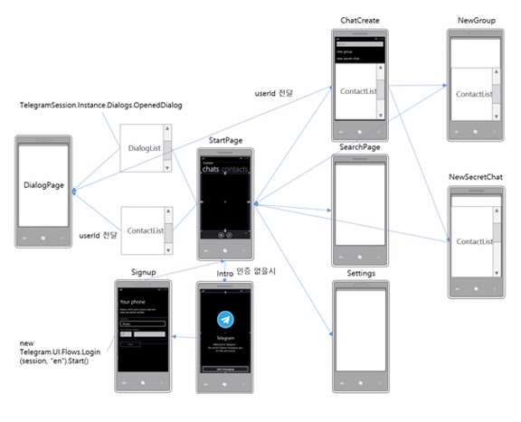

1. 내비게이션 레이블이 선명하게 보이는가?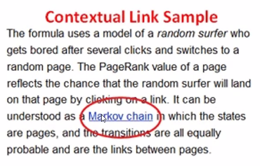

내비게이션에 텍스트 레이블을 사용할 경우 직관적인 정보 전달이 가능하다는 장점이 있으나, 좁은 공간에 사용된 텍스트 레이블이 깨져 보이는 현상이 빈번하게 발생한다.

* Ex: 스킬 툴팁에서 출혈 효과를 건다고 설명했다면, 출혈이 무엇인지 별도의 텍스트 레이블을 띄움.

1. 일관성이 있는가?

내비게이션의 모든 요소가 디자인 콘셉트에 부합하는지, 일관성이 있는지 점검한다.

1. 현재 나의 위치를 알려주는가?

현재 사용자가 위치해 있는 곳이 사이트의 어느 부분인지 일말의 단서를 제공해주어야 사용자는 방향을 잃지 않는다.

1. 운영체제 별 내비게이션 기본 기능과 혼동되지 않는가?

안드로이드 앱의 경우, 하단에 내비게이션이 항상 고정되어 있다. 이 때문에 안드로이드 앱 사용자들을 이미 뒤로가기 버튼 사용이 익숙할 것임을 예측할 수 있다.

따라서 뒤로 가기나 앞으로 가기 버튼을 추가로 제공할 때에는 운영체제 별 UI 구조를 고려하여 제공해야 하고 기능의 배치가 중복되지 않도록 디자인하여야 한다.

1. 내비게이션의 길이가 적절한가?

사용자에게 지나치게 많은 선택지를 제공해서는 안 된다. 현재 페이지에서 특정 페이지로 연결되는 버튼 등을 오남용할 시 사용자는 혼란스러워하게 될 것이라는 점을 염두에 두고 내비게이션을 설계하여야 한다.

## [iOS와 Android의 UX/UI 차이점] 210210

* 내비게이션의 위치

IOS: 상단에 위치

안드로이드: 하단에 위치(뒤로가기, 홈, 다중 작업 벝튼)

* 검색 바

IOS: 내비게이션 바 아래에 위치

안드로이드: 검색 버튼을 액션 바 내에 포함

* 목록 보기

IOS: 화면 전체에 드롭다운으로 표시

안드로이드: 팝업으로 출력

## [GUI 디자인의 구성 요소] 210210

* 모바일 UI 디자인 시 가장 중요한 점은 작은 디스플레이 화면 크기에서 사용자 경험UX을 고려해야 한다는 것이다.
* 많은 양의 정보를 제한된 디스플레이 화면을 통해 전달하기 때문에 이러한 환경적 제약 요소를 극복하는 것이 관건이다.
* GUI 디자인의 구성요소는 크게 시각적 요소와 기능적 요소로 나뉜다.
* 시각적 요소는 문자 대신 그래픽이나 메타포 등을 활용해 사용자에게 쉽게 조작 정보를 제공해주는 역할을 한다.
* 기능적 요소는 사용자와 시스템 간의 원활한 상호작용 및 사용자 조작과 행동을 유도하기 위해 시각적 요소를 활용하여 제공하는 것으로서 윈도우(Window), 아이콘(Icon), 메뉴(menu) 등을 들 수 있다.

## [레이아웃] 210210

일정한 화면 공간 안에 일러스트레이션, 사진, 타이포그래피 등의 시각적 구성요소들을 디자인의 목적에 맞게 배치하는 것을 말한다.

사용자에게 제공하고자 하는 정보를 효과적으로 전달하기 위해서는 정보 구조 설계의 결과물을 토대로 일관된 레이아웃을 작성하여야 한다.

## [컬러] 210210

컬러는 사용자가 가장 먼저 지각하고 인지하게 되는 GUI 요소로서 감각적으로 디자인의 일관성 및 아이덴티티를 명확하게 전달해주는 역할을 한다.

정보의 주목성을 높일 수 있으며, 정보의 중요도에 따른 컬러의 선별적 활용을 통해서 인터페이스의 사용성을 높일 수 있다.

## [타이포그래피] 210210

* 타이포그래피는 문자 형식의 정보전달 GUI 디자인 요소로서 사용자가 해당 내용을 쉽고 빨리 읽을 수 있게 하는 가독성(readability)이 있어야 하고, 정보 전달이 잘 이루어질 수 있는 서체를 선택하는 것이 중요하다.
* 서체는 한글의 경우, 크게 고딕 계열과 명조 계열로 나뉘고 영문의 경우에는 돌기가 있는 세리프(serif)와 돌기가 없는 산 세리프(sans serif)로 구분할 수 있다. 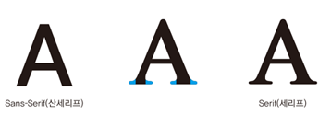

## [그래픽] 210210

GUI의 요소 중, 그래픽은 아이콘, 일러스트레이션, 사진, 그래프 등을 포함하며 문자 대신 정보를 더욱 효과적으로 전달할 수 있는 수단이다.

## [메뉴] 210210

* 메뉴는 사용자가 앱을 사용하는 목적과 직접 관련 있는 콘텐츠와 연결되는 GUI의 기능적 요소이자, 콘텐츠를 이용하는 데 필요한 다양한 작업의 기능을 제시해주는 목록을 의미한다.
* 이처럼 내비게이션의 역할을 수행하는 메뉴는 가시성, 이해성, 일관성, 사용성, 심미성을 제공할 수 있어야 한다.

## [GUI 디자인의 기본 원칙] 210210

GUI 디자인을 계획할 때, 인지심리학 관점에서 사용자를 이해하고 디자인을 수행해나가는 것이 중요하다.

인간의 인지 과정은 지각(perception), 기억(memory), 생각(thinking), decision, 주의(attention), 학습(learning)

1. 가시성

가시성은 시각적으로 분명하게 잘 보이도록 나타내는 것으로, 이해성과 밀접하게 관련이 있다.

정보의 밀도나 그룹핑 같은 ‘정보의 구조화’와 아이콘이나 정보의 위계질서와 같은 ‘정보의 파악’, 타이포그래피의 크기와 배열 방법 및 구조에 따른 ‘정보의 가시화’를 바탕으로 하여 화면의 다른 디자인 요소와 함께 고려되어야 한다.

1. 이해성

사용자가 GUI를 조작하는 경우 대상의 내용과 조작 방법을 제대로 유추하거나 해석할 수 있게 하여야 한다.

이를 위해 사용자 사고 능력에 대응할 수 있는 이해하기 쉽고 정확한 정보를 제시해야 하며, 특히 타깃 사용자에 대한 특성을 파악하여야 한다.

1. 일관성

GUI 시각적 구성 요소 표현의

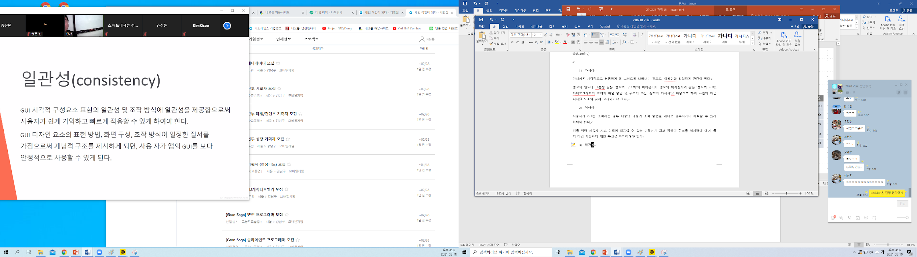

1. 사용성

사용자가 목적을 달성하기 위해 GUI를 사용할 때에 어느 정도 사용하기 쉬운가를 말하는 용어이다.

사용자와 시스템 간의 상호작용에서 경험하게 되는 일관성, 단순함, 편의성, 정확성, 오류 방지 등의 고려를 통해 사용자가 원하는 목적을 편리하고 효율적으로 달성하는지에 관한 것이다.

1. 심미성

앱의 목적은 사용자의 특정 작업을 지원하는 것이지만, 시각적 디자인이 기능성에도 영향을 미치기 때문에 심미적인 특성을 고려해야 한다.

이는 얼마나 예쁘게 디자인할 것인가의 관점이 아니라, 앱이 제공하는 작업에 부합하도록 GUI 디자인을 함으로써 앱의 목적에 맞는 조화로운 통합적 디자인을 함을 의미한다.

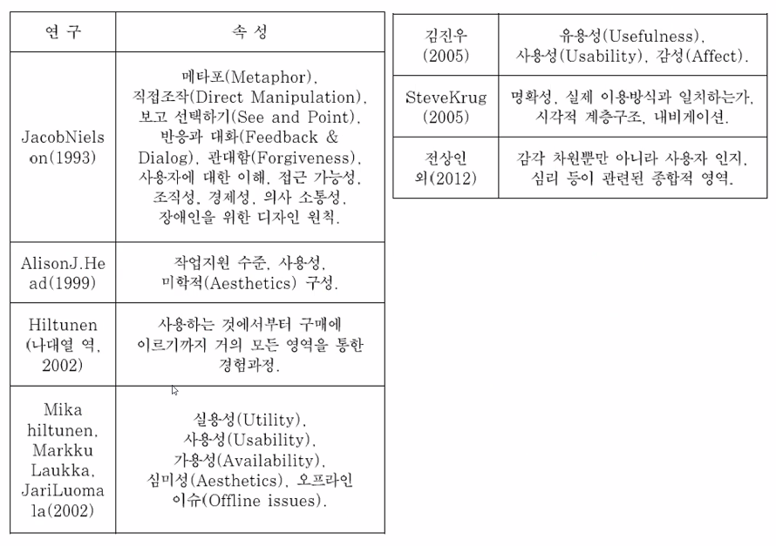

(참고. Jacob Nielson의 자료를 추천)

## [게임의 조작 방식] 210210

사용자는 게임 속 행동과 대응하는 물리 장치를 반복적으로 조작하면서 게임과 상호작용한다.

게임의 상호작용은 행동-결과의 방식으로 이루어지고, 조작은 행동에 대응한다.

* 게임 사용자는 행동 결심, 조작 기회의 인지, 조작 실시, 결과 확인의 방식을 되풀이한다.

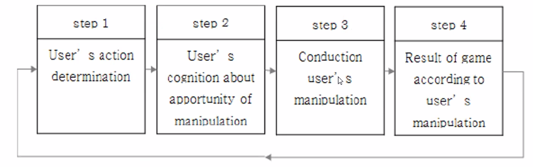

행동 결심

* 사용자가 행동하기로 마음먹는 구간.
* 이러한 행동은 게임 속에서 할 수 있도록 정의되고 규정된 것 중에서 고를 수 있다.

조작 기회의 인지

* 사용자에게 조작의 기회를 알리는 것으로 조작 장치와 관련이 있으며, 물리적 버튼과 화면상의 가상적 버튼이 이에 해당.

조작의 실시

* 게임 사용자는 조작을 하는 실제의 움직임에 대응하는 게임에서 정의된 행동을 수행.

결과 확인

* 조작에 따른 결과를 확인하는 지점.
* 조작에 따른 결과는 화면에 즉각 표현된다.

## [버튼 조작의 종류] 210210

짧게 누름

* 버튼을 누르는 움직임이 버튼 하나를 짧게 한 번 누르기를 이용하는 행위이다.
* 행동의 진행 및 완료, 자동 진행에 활용된다.

짧게 누름의 선행적 반복

* 버튼을 누르는 움직임이 짧게 누름을 이용하며, 게임에서 요구하는 절차에 따라 먼저 행하는 짧게 누름이 있고, 절차의 마지막 단계에서 짧게 누름을 행하는 행위이다.
* 사용하는 버튼은 동일한 버튼이거나 서로 다른 버튼일 수 있다.
* 행동의 진행 및 완료에 활용된다.

짧게 누름의 느린 반복

* 버튼을 누르는 움직임이 짧게 누름을 이용하며, 버튼을 누르는 시간차의 변주가 있고, 눌러야 할 버튼을 즉시 한 번 짧게 누르기를 반복하는 행위이다.
* 행동의 유지와 행동 유지에 따른 긍정적 결과를 제시할 수 있는 활동에 활용된다.

짧게 누름의 빠른 반복

* 버튼을 누르는 움직임이 짧게 누름을 이요하며, 버튼을 누르는 시간차를 최소화해 짧게 누름을 빠르게 여러 번 반복하는 행위이다.
* 빨리 눌러야 해서, 그 모습이 누르기를 넘어 버튼을 연속해 타격하는 움직임처럼 보인다.
* 특수 행동 및 행동 유지와 행동 유지에 따른 긍정적 결과를 제시할 수 있는 활동에 활용된다.
* 잘 안씀.

길게 누름

* 버튼을 누르는 움직임이 버튼 하나를 길게 한 번 누르기를 이용하는 행위이다.
* 행동의 과정을 진행하거나 행동의 완성 및 완료에 활용된다.

## [종 스크롤의 슈팅 게임] 210210

진행 방향이 아래에서 위로 올라가는 이유?

* 인간은 중력의 영향을 받기 때문에 아래에서 안정감을 느낌.
* 컨트롤하는 손과 화면상의 캐릭터가 서로 가까이 있음으로 직관적이라는 착각이 듦.

## [FPS 화면 구성의 이해] 210210

* 1인칭 시점 게임은 자신이 주인공이라는 개념이므로 공간에 대한 몰입감이 매우 중요하다.
* 마치 플레이어가 게임 속에 들어와있는 듯한 느낌이 가장 중요하기 때문에 공간에 대한 이해가 필수적이다.
* 인간은 공간을 인지할 때 하단을 자신의 방향, 상단을 앞쪽으로 인지하게 된다.
* 따라서 자신의 에너지를 나타내는 창은 하단 왼쪽.
* 방향을 나타내는 창(미니맵)은 상단 왼쪽에 위치.
* 적의 숫자나 목표물에 대한 수치는 목표물을 보는 방향에 가까운 상단에 위치.

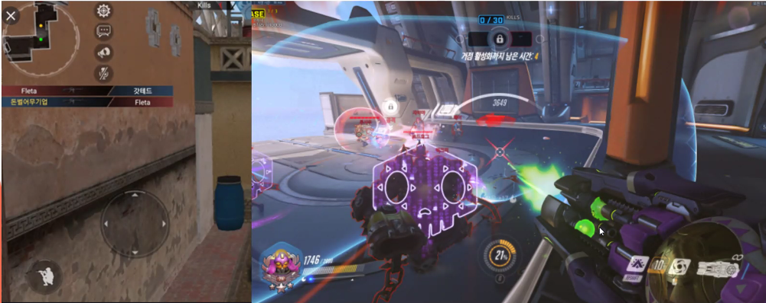

* 무기를 총에서 칼로 변경했을 경우 어떤 방식으로 사용하는지에 따라 실제적인 경험과 게임의 사용 방식에 있어 차이점을 고려하게 된다.
* 그 차이가 너무 크면 게임 몰입에 어려움을 느끼게 된다.

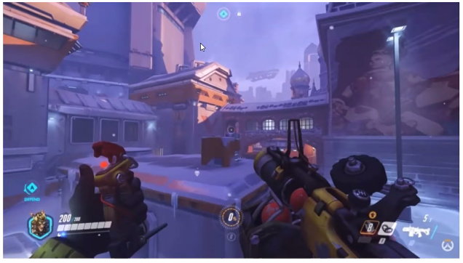

* 총기 정보 및 탄환 수는 우측 하단에 표시하는 경우가 많다.
* 게임의 캐릭터가 대부분 오른손잡이이며, 공격 무기는 오른쪽 하단에서 나오기 때문에 총이 있는 위치와 손의 위치를 직관적으로 표시하고자 한 의도이다.

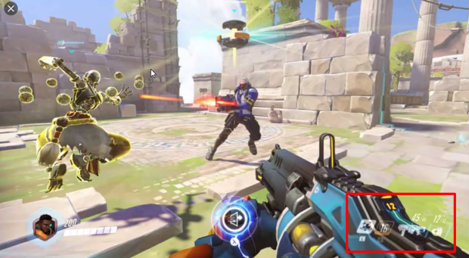

* 기본적으로 목표창은 화면 상단 중앙에 위치하지만 시나리오나 캠페인 모드 등의 경우는 목표 자체가 표시되지 않기도 한다.

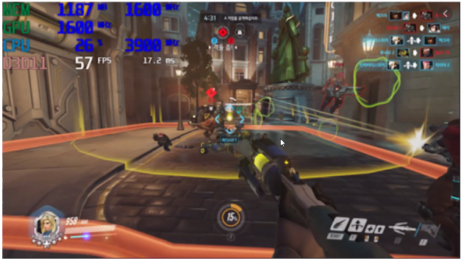

* 게임의 진행 방향은 화면의 안쪽이 되는데, UI에서 내가 가야할 길을 바라본다라는 느낌으로 중앙에 위치된다.

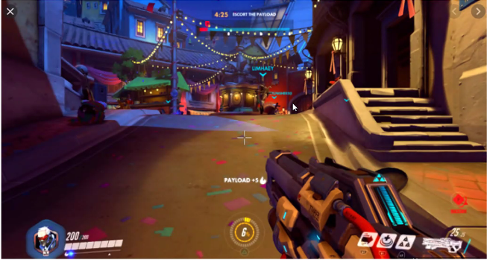

* 근래 1인칭 게임은 몰입감 상승을 위해 직접 플레이하는 사용자와 게임 상의 캐릭터간의 시점 변화를 일치시키기 위한 연구가 진행중이다.

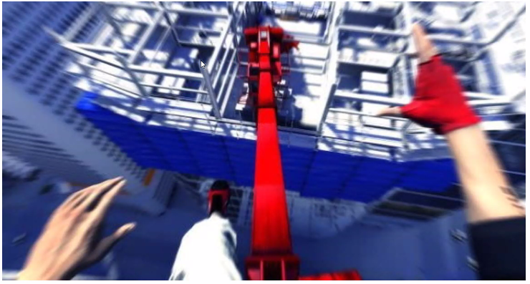

* HMD 하단에 눈동자의 움직임 영상을 취득할 수 있는 USB 카메라 부착.
* 게임 캐릭터의 시선 방향을 눈동자 움직임에 의해 조작하는 방법 등.

## [게임 플레이어 유형] 200521

1. 게임 플레이어: 게임 콘텐츠의 직접적인 이용자

게임에 참여해 게임 시스템 내의 정보를 처리하는 객체

1. Richard Bartle의 플레이어 4유형 – 살인자, 성취자, 사교자, 탐구자
2. 성취자Achievers

제작자 의도대로 구현된 것들을 성취하는 것을 중요시

렙질, 파밍, 보물

1. 탐구자Explores

평범하지 않은 창발적 플레이어

구석진 곳, 못 가게 막아놓은 곳을 탐험.

1. 사교자Socializers

대화 중시

플레이어들 간의 관계를 가장 중요시. 가장 오래된 게이머 유형이기도 함

1. 살인자Killers

관심종자

타인을 죽이거나 괴롭혀서 다른 사람들에게 어그로를 끄는 걸 즐긴다.

## [몰입flow과 충성도loyalty] 200521

몰입

인간이 무언가에 빠져 심취해 있는 상태

몰입자는 즐거움을 넘어선 만족감을 느낀다.

충성도

자신이 선호하는 제품, 서비스를 앞으로도 반복 구매하려는 내재적 몰입상태

Ex) 중국 이용자들의 충성도가 굉장히 높다.

통계적으로는…

가장 몰입감이 높은 게임 시간은 3-4시간

가장 충성도가 높은 게임 플레이 기간은 6-9개월

* 어떻게 하면 유저가 게임을 붙들게 할 수 있을까?

## [사용자의 행동 패턴 인식 – 크로스파이어 미니게임] 201007

<분류> <행동 패턴>

위험 회피 가장 가까운 적과의 거리

체력 소모 + 체력 획득

행동 성공 공격 시도 / 공격 명중

아이템 획득 / 아이템 생성

공격 성취 연속으로 죽인 적의 최대 수

한 번에 죽인 적의 최대 수

도구 사용 가장 많이 사용한 무기

가장 많은 적을 죽인 무기

## [사용자 – 게임 상호작용 사이클 가설] 201007

사용자의 성향 모델 > 모델에 맞게 게임 환경 변화 > 사용자의 행동 패턴 유도

세부:

* 범위공격 / 연속공격 / 두려움 에 대한 알파 테스트 실시
* 플레이어를 향해 압박하는 적 AI들. 덩치형, 신속형 등 분화
* 플레이 성향에 따라 활용이 나뉘는 아이템이 필드에 존재

수집된 데이터 해석

* 플레이어 잔여 체력과 적과의 평균 거리 두 변수를 활용, 설정한 계산식을 근거로 두려움의 수치 방정식을 도출.

적용

* 두려움, 침착함, 집중공격, 연속공격 비율에 따라 AI, 지형 배치.

테스트 결과

* 성향별 패턴을 나눠 난이도를 증가시켰더니, 재미(만족도)가 상승했다.

결론

## <게임과 코믹스 표현>

## [만화의 속성] 201111

만화가는 독자를 위해 사용하는 ‘도상적’ 및 언어적 상징을 사용하여

2차원의 현실에서 3차원적 환상을 만들어낸다.

“그림 커뮤니케이션은 언어 커뮤니케이션의 선조다” – 랜달 P 해리슨

## [만화의 시각적 표현] 201111

시각적 표현: 만화는 수많은 관습적 표현을 지니고 있음

언어 기호(대사, 내레이션) / 그림 기호(인물, 물건, 장면지정요소) / 복잡기호 – 오시로 요시타케

1. 그림 기호

시각 요소의 만화적 표현과 청각 요소의 만화적 표현으로 나눌 수 있음

* 슬픔, 수면, 멍해짐, 유혹 등의 감정 또는 상태를 나타내기 위해 사회적으로 약속된 **양식화된 기호** 사용(ex) 스턴-별, 잠-zzz)
* 배경, 운동 표현, 동작 선, 마법주문표시등의 효과
* 안내나 지시 등에 쓰이는 도상 기호
* 양식화된 기호: 직접적인 유사성보다는 사회적 관습과 약혹에 따름
* 효과 표현을 위해 사용되는 요소들은 디지털 게임에 가장 빈번히 나타나는 만화적 표현(사람이나 물건이 움직인 궤적을 선으로 묘사)

(ex) 철권과 버추얼 파이터 – 철권에서는 타격 시 시각 효과를 극대화 시킴)

* 딱 펑 쾅 등 의태어에 따라 운동의 속도, 사물의 질량감이 미묘한 차이를 보임
* 그 외, 체력이 낮을 때 붉은 조명을 사용하거나 캐릭터 영역을 구분하기 위해 원으로 표시.

1. 도상 기호

디지털 게임에서 가작 핵심적인 시각 요소의 만화적 표현 양식. 안내나 지시에 주로 사용되며 사용자들의 원활한 게임 플레이를 도움. 대표적으로는 퀘스트 ! ?가 있다.

## [청각 요소의 만화적 표현(말풍선)] 201111

그림 기호 중에서 발화기호에 속한다. 만화에서 들려지는 것은 사실상 불가능함. 이에 만화는 청각요소 표현을 위해 다양한 표현방식을 사용해 왔다… 만화 창조물에 행동, 사고 및 언어를 투입시켜 삶을 창조시킨다.

말풍선의 모양, 글자 형태, 그밖의 상징 등 회화적 요소를 사용하여 톤, 고저, 리듬, 강약 같은 비언어적 측면을 시각적으로 그려낼 수 있다.

그 본질은 등장인물들을 소리의 주체로 정립하는 데 있다.

* 바킹챗

Barking chat, 디지털게임에서 사용자가 말하려는 내용을 타이핑하면 그 내용이 캐릭터 머리 위로 나타나는 것

게임에서는 주요 내용을 더욱 강조하는 데 바킹챗과 음성을 활용한다.

* 말풍선의 용도

말풍선은 소음을 표현하는 데 사용할 수 있다. 현재 광장에서 진행되고 있는 다양한 대화를 시각적으로 표현해 준다. 사용자는 NPC와 대화할 수 없지만, 이들의 대화를 말풍선으로 보고 상황을 전달받을 수 있다.

## [퍼스의 기호 이론: 도상 기호Icon 지표 기호Index 상징 기호Symbol] 201111

도상 기호: 무엇인가 닮아야 하고, 이 무엇인가의 기호로 사용되어야 함. 의미하는 대상과의 유사성

지표 기호: 원인과 결과의 관계를 가짐. (ex) 연기가 올라오는 굴뚝 = 밥을 짓고 있다)

상징 기호: 지시하는 대상과 기호의 관계가 사회적 합의나 관습, 교육을 통해 미리 익혀지고 공유된 경우.

## [만화적 표현의 효과] 201111

**몰입의 극대화**

* Q. 카툰렌더링을 왜 쓴다고 생각하나?

1. 1. 캐릭터와 배경의 분리.

2. 디지털인공물로서 캐릭터의 존재에 대해 거부감을 나타내는 문제점. 만화적 스타일의 캐릭터 디자인으로 이미지에 대한 환영성을 갖도록 한다.

“만화적 표현이 사실적 표현보다 독자의 감정이입을 돕는다.” - 『만화의 이해』, 스콧 맥클라우드

전통적인 사실적 기법으로는 바깥쪽으로부터의 세계를 표현하고, 만화적 기법으로는 안쪽으로부터의 세계를 표현할 수 있다.

* 스탯 상승으로 인한 난이도 증가보다, AI 패턴에 따른 맞춤형 난이도 증가로 플레이어에게 호응을 이끌어낼 수 있었다.
* 스테이지 진행에 따라 플레이어가 만족할 AI를 가변적으로 배치하는 것이 몰입감 상승에 도움이 된다.
* 많은 수의 기믹보다는 맞춤 기믹을 적재적소에 배치하는 것이 큰 효과를 보인다.

Q. 게임 업적 요소에 대해서? 기획자가 플레이를 유도하는 감이 있지 않나?

A. 먹히는 게임 아닌 게임이 있다. 대부분 선택적 요소로 내버려 둔다.

## <공포 요소>

## [게임에서의 공포] 201119

공포 장르 게임: 플레이어는 즐거움과 재미를 주는 요소로 공포를 선택한다.

1. 감각적 유희공포 요소
2. 유희적 유희공포 요소
3. 제한적 유희공포 요소
4. 수행적 유희공포 요소

게임에서의 공포는 즐거움과 연결된다…

게임에서의 공포: 플레이어에게 쾌락을 주는 유희 자극

물론 생리적 반응이 발생하지만, 게임은 가상 공간이므로 언제든 그 상황에서 벗어나는 게 가능해 즐거움으로 느껴진다.

## [공포의 개념 정의 및 원인] 201119

인간의 3대 기본 정서: 사랑, 분노, 공포

분류: 본유적 공포, 학습된 공포, 무의식적 공포

1. 본유적 공포

태어났을 때부터 갖고 있던 것

Ex) 갑작스럽게 큰 소리, 강한 빛

1. 학습된 공포

어떤 놀라운 자극이 특정 물체와 연결되어 조건화될 때.

1. 무의식적 공포

0.03초 이하에서 두려운 장면을 보게 되었을 때.

시각적으로 인지는 못하지만 스트레스가 유발됨

공포… 의식적으로 인지된 특수한 위험에 대한 회피 정서.

특수한 자극으로 인해 유발되는 부정적 정서 반응. 위협적 대상의 초점이 분명함.

## [공포의 생리적 영향과 반응] 201119

* 손에 땀
* 심장이 두근
* 입이 마름
* 온 몸이 떨린다
* 머리카락이 곤두섬
* 감각 기능이 1.5배 예민해짐(난이도 설정과도 관련됨)
* 동공 확대

## [일링크스, 공포 쾌감] 201119

전정 기관을 자극하는 현기증적인 자극 외에도 심리적 공포와 육체적 혼란 후에 오는 안도감을 즐기게 되는 특징.

극복할 수 있는 데에서 오는 즐거움

Ex) 유령의 집(놀이공원), 롤러코스터 -> 어쨌든 죽지 않는다(감당할 수 있다)

## [아곤, 공포 쾌감] 201119

(공포 쾌감은)놀이자가 경쟁하려는 의지에서 기인한다.

Ex) 주인공 캐릭터와 대립구도를 갖는 괴물, 귀신. **데바데**

아곤의 유희적 공포는, 패하지 않으려는 경쟁의 의지에서 유발되는 스릴을 안겨준다. 이는 게임의 쌍방향적interactive 특징이기도 하다.

## [아레아와 공포 쾌감] 201119

놀이자의 의지를 배제한 채 운에 모든 것을 맡겨버림을 의미한다. 모르니까 재밌다는 의미.

기대심리적 유희공포, 탈의지적 공포

게임 속에서 반복되는 무서운 사건들의 경험에 의해 플레이어에게 공포를 기대하게 만든다.

## [미미크리와 공포 쾌감] 201119

놀이자의 의지에서 기인한다. 놀이자가 놀이의 가상성에 얼마나 의지를 갖고 몰입flow하느냐가 관건.

* 시나리오, 플레이적 몰입감이 있어야… 그렇지 않으면 이용하기 어려운 개념

재미. 즐거움. 집중. 도전감이 충분히 구성되어 있다면… 되어있지 않다면 미미크리의 공포 쾌감을 제대로 줄 수 없다.

공포게임은 *루두스의 규칙 속에서 미미크리의 가상성을 인정한다는 것…

몰입도가 떨어질수록 공포의 강도가 하락. 즐거움 감소. 게임 자체에 흥미 잃게.

결론… 그래픽 기술, 사운드 퀄리티가 (대체로)좋아야 한다.

## [공포 쾌감의 최종 정의] 201119

로제카이와의 놀이 이론에 입각…

유희적 공포는 루두스의 규칙 안에서

미미크리의 가상성에 몰입하고

일링크스의 감각에 몸을 맡기며

아곤의 경쟁의지와 아레아의 기대심리에서 기인하는

즐거운 공포.

를 말한다.

## [공포 테스트(게임)] 201119

1위: 게임의 재미

2위: 귀신과의 전투

3위: 진동

4위: 배경음

5위: 귀신 이벤트(등장)

6위: 카메라 시점 변화

7위: 동영상

# 역량

## [창의성] 200512

새롭고New 혁신적Innovative이며 유용한Useful 결과물을 만들어낼 수 있는 능력

유용성: 유저에게 어떤 메시지를 줄 것이냐?

## [창의성의 향상] 200512

능력

1. 주어진 문제나 자신이 처한 상황을 새롭고 혁신적인 관점에서 재해석

이에 대한 해결책을 제시하는 인지 능력

1. 발현 절차

방법론 : 마인드맵, 브레인스토밍

요는 끊임없이 그 문제에 대해서 생각하는 것

1. 결과물

피드백 관련; 현재의 결과물이 기존 것과 비교했을 때 얼마나 나아졌는지.

## [창의성의 레베루] 200512

1. 혁신적 창의성

무에서 유로. 패러다임 시프트를 일으킨다.

Ex) 와우의 UI 세팅(Add-on)

1. 발전적 창의성

기존의 것에 새로움을 더해 더 유용한 형태로 만듦.

1. 즉흥적 창의성impromptu

고민과 노력 없이 한 순간 떠오른 생각으로 이루어진 결과물

은근히 어려운 것은, 검열당할까봐

## [아이디어 발상 유형] 200512

1. 수렴적 사고convergent

논리 프로세스에 따라 하나의 정확한 답을 얻기 위해 연역적으로 검증

1. 발산적 사고divergent

사고 영역을 확장. 명확한 답 대신 다양한 답을 구하려는 사고

Q. 나는 어떤 타입인가?

일상생활은 수렴적 사고

게임할 땐 발산적 사고(공략을 안 본다)

## [창의성의 발현 절차] 200512

1. 시작 Preparation, 해결하려는 문제에 대해 정확히 이해 + 다양한 정보 수집
2. 생각키우기 Incubation, 적용단계, 새로운 정보를 변경, 해당 분야에 결합
3. 적용 Illumination, 아이디어를 해당 분야에 적용 + 새로운 아이디어를 발견
4. 검증 Verification, 문제 해결이 가능한지 검증단계

#기초 소양

다양한 정보를 갖춰야 함. 수렴이든 발산이든 뭘 알아야 떠오른다.

다양한 기술과 기법을 알아야 함. 아트, 프로그래밍…

유연한 사고능력. 한 분야를 다른 분야에 적용

Q. 이 부분만큼은 우리나라에서 충분히 혜택을 받지 못한 게 아닌가?

A. 이 기획 시간을 통해 이 능력을 훈련시켜 주겠다.

## [창의성 > 적용Illumination] 200512

연상 기법: 자신이 중심이 되어 아이디어를 펼쳐 나감

1. 연상 트레이닝

해당 주제어 중심으로 꼬리를 물고 나아감

Ex) 마인드맵

1. 연상 결합법

좋은 이미지는 좋게, 나쁜 이미지는 대안을

이득A과 리스크B를 함께 고려해 C를 도출한다.

Ex) 편의성 업데이트를 했는데 다른 문제가 심화된 경우

연상 결합법을 잘 하지 못한 것

* 파워 인플레 문제를 해결할 대안이 있을까?

현재… 시즌제(초기화)

더 나은 대안은? 시즌제의 문제점은?

1. 창조성 기법

사회적 상호작용, 동료와의 소통을 통함

1. 체크리스트 법

문제에 대한 항목별 변수들을 검토한다.

1. 브레인스토밍

회의 참가자 전원이 대등한 입장에서 생각나는대로 지껄임

## [창의성>Verification] 200512

수렴적 사고를 통한 검증 작업. 전문가 자문 피드백 과정.

이를 통해 개인의 아이디어가 해당 분야Domain의 새로운 지식으로 받아들여진다.

1. 최종 목표

목표 + 행동 + 보상

1. 소재

소재가 어떤 기능을 하는지

소재가 어떤 느낌으로 표현되어야 하는지. 감성적 요소 중심으로

소재를 이용했을 때와 그렇지 않았을 때의 상태변화를 정리

Ex) 메인퀘와 서브퀘

1. 배경

목표성취를 위해 어떤 공간적, 시간적 배경을 제공할 것인가?

* 소재 사냥(아이디어 서칭)을 하라!

모 기업의 시스템을 역기획하고, 개선된 시스템을 제안하는 형식도 가능하다.

그 시스템의 문제가 무엇인가?

1. 정리

주제: 게임 철학은 뭔가?

몰입 요소: 최종 목표와 세부 목표는? 보상은?

재미 요소: 흥밋거리. 감성

상업적 측면:(for 설득)

고객, 해당 고객의 특성, 무슨 이유로 인해 우리 게임을?

시장성, 유사한 게임의 반응은? 근거 통계자료?

제작 가능성, 우리가 기술력이 있나?

## [발표 평가 항목] 200526

도입 말할 주제와 범위를 밝혔는지

전개 핵심 내용을 분명히 설명했는지

본론과 발표 내용이 동일하게 전개되었는지

정리 강조하고 싶은 내용을 정리하여 재언급했는지

마무리가 깔끔했는지

시선 아이콘택트

목소리 강조내용과 퍼즈

자세 똑바로 서 있었는지

제스처 적절성

속도 말 속도

시간 제한시간

* 본인 게임의 개성?

비게임과 게임의 차이?

# 세계관

## [세계관] 200609

1. 자신이 사는 세계를 이해하는 방식.

Fictional Universe. Setting. World. Universe…

World view 세계를 바라보는 관점

1. 작가는… 등장인물, 주제, 소재 등에 대해 신과 같은 지식을 갖추고 있어야 한다

작가가 모르는 것을 쓰게 되면 상투적이거나 신빙성 없게 비춰질 수 있기 때문

* 상투성

허구 세계에 대해 충분한 지식이 있다는 가정 하에 상황 설정 및 대본 작성

1. 그러나 막상 구체적인 소재를 생각할 때, 아무것도 건져내는 것이 없게 된다.
2. 다른 미디어 내용들을 끼워넣는다.
3. 어디선가 본 적 있는 장면, 대사, 인물들이 작품을 채운다.

* 신빙성

관객이 작품에 정서적으로 개입하려면 신빙성이 있어야 한다.

가공의 이야기에서 신빙성을 실어주는 것이 세계관이다.

신빙성은 사실성, 실제성과는 관련이 없다.

일관적으로 흐르는 이야기, 세계관의 폭과 깊이가 충족되면 얻어진다.

## [세계관 짜기 훈련] 200609

막연히 설정하지 말고

1. 컨셉을 잡는다.

최대한 구체적일수록 좋지만 세 줄은 넘어가지 않도록 함

Ex) 쥬라기공원: 호박에 갇힌 모기의 피에서 DNA를 뽑아 현대에 공룡을 복제하는 영화

1. 장르를 정한다.

연애 멜로 에로 러브코미디

판타지 클래식 어반 SF 무협 퓨전

기타 스릴러 미스터리 추리 공포 액션 코미디 성장 역사 전쟁 퀴어

# 마리 로르 라이언 曰(게임 평론가)

* 창작물은 장르 복합적인 경우가 많다.
* 장르 구분을 확실히 하지 않으면 나중에 내용이 뒤엉킨다.
* 추리+로맨스냐 로맨스+추리냐에 따라 작품 주제와 무거움이 다르다.

1. 세계관을 정한다.
2. 공간적 배경

지형지물, 위치, 대륙 모습, 기후, 국가 국경 등

차원/이세계 넘나드는 경우. 그 연결 구조에 대한 설정도 필수.

1. 시간적 배경

시대적 특징, 국가체계, 계급, 인종, 언어, 도덕, 종교, 역사, 경제, 예술, 건축양식, 과학, 체육, 놀이문화, 주요 사건, 사건축

* 연대표 작성
* 단체, 집단, 조직 창조
* 문화
* 정치(권력관계)
* 법
* 기술수준
* 무역
* 직업 분야
* 화폐 단위

1. 특징적 배경

그 세계관만의 독특한 특징(기초공사에 차별성을 부여)

Ex) 마법, 초능력, 특이종족, 특정 환경

# 주의사항: 작가는 모든 설정을 완벽하게 논리적으로 이해하고 있어야 함

단 하나라도 비논리적인 요소가 존재해선 안 됨

1. 인물 설정

* 수식어 하나로 정리되는 정도의 간단한 인물 컨셉을 구상해 보자.

Ex) 괴짜 탐정, 울보 조수, 멍청한 경찰, 천재 악당

Tip. 개성있는 인생을 산 인물을 만드는 편이 기억에 잘 남는다.

* 인물의 출생부터 사망을 간략하게 쓴다(단독 서사)

# 주의: 인물 간 관계까지 설정하지 말 것. 나중에 꼬인다.

* 스토리

방법1) 본 스토리를 토대로 기승전결을 맞춰 붙여나감

방법2) 사건 없이 인물 간 관계를 만들어 사건으로 승화

설정집(장면묘사), 플롯(이야기 전개)을 만든다.

## [워크래프트 세계관] 200610

공간 - 뒤틀린 황천

세력 - 티탄(행성의 신), 나루, 공허의 군주(악)

고대신: 세계혼을 타락시키기 위해 공허의 군주가 창조(레이드 대상)

끝도 없이 찍어낼 수 있다.(업데이트 확장성)

가장 세계혼의 잠재력이 강한 아제로스 행성의 탄생

* 악마가 탐하고, 티탄이 지키려하는 땅
* 온갖 사건이 벌어지는 헬게이트

고대신에 침식된 아제로스, 고대신을 파괴할수록 행성이 파괴되어감

* 고대신을 봉인하기로 함(다시 부활할 수 있다)

티탄이 만든 수호자들이 영원의 샘을 만들었다.

* 다양한 종족이 태어남(모구, 바다거인, 아누비사스…)

타락한 티탄 살게라스는 악마군단(불타는 군단)을 이끌고 모든 생명체를 말살하려 함

## [세계관 짜기] 200623

내가 쓸 수 있는 규모를 생각한다

(수습할 수 있는 범위)

## [모듈, 모듈화, 모듈성] 200623

1. 모듈(인지과학 / 프로그래밍 용어)

보다 작고 이해할 수 있는 단위로 나뉘어진 것

그 자체로 하나의 완전한 기능을 수행할 수 있는 독립된 실체

1. 모듈화

거대한 문제를 작은 조각으로 나누어 다루기 쉽도록 함

1. 모듈화 원칙

개별 기능 별로 하나의 완결된 구조를 가져야 함

각 모듈 별로 독립성을 가져야 함

각 모듈에는 입구 출구가 있어야 함

1. 모듈의 종류

시공간 모듈 – 공간인식

사회추론 모듈 – 대상의 행동 예측

환경지식 모듈 – 단서를 통한 문제 해석

언어 모듈 – 모든 모듈과 연결되어 있다. 창의성 향상, 결단력 약화

* 독자의 반응을 읽지 못하면 자뻑, 나만 만족하는 글을 쓰게 될 뿐이다.

.

## [스토리텔링의 특징] 200623

* 스토리텔링은 언어로 하는 행위이다.
* 스토리텔링은 보편적이다.

문화정보 전달에 중요한 역할을 함

## [스토리의 본질] 200623

1. 견고한 구조

주인공, 갈등상황, 극복 등.

1. 사람

이야기는 사람에 대한 것(Ex) 아서왕과 엑스칼리버)

게임은 사물을 획득, 이용, 파괴하는 것에 신경을 쓴다. = 감정적으로 결여되어 있다

게임은 반사회적인 게 아니라 비사교적이다.

1. 갈등

다양한 사회적 갈등을 해결하기 위한 방법을 생각해 보라!

1. 선택

이야기는 캐릭터의 선택에 관심을 갖는다.

주요한 결정은 극적으로 두드러진다.

Ex) 바람의 검심의 불살

1. 스펙터클

새로운 것에서 오는 (시각적인)즐거움

그러나 중요도는 낮다.

1. 공간적 사고(추론)

한 캐릭터와 다른 캐릭터간의 거리감. 둘은 어떤 사이인가? 감정교류 묘사에 집중

1. 시간의 단절

이야기에서 시간은 이야기가 요구하는 대로 따라갈 뿐이다.

본질이 아닌 것

1. 폭력

게임은 폭력으로 갈등을 나타낸다. But 스토리텔링에서 폭력은 결말에 지나지 않음.

1. 퍼즐

논리적인 해결책을 요구하는 지적인 문제

속임수 풀기는 이야기에서 주축이 될 수 없다.

## [이야기 구성 단위] 200624

1. 비트beat

행동, 반응이라는 행위의 교환

비트가 변화를 가지고 반복되는 과정에서 장면이 구성

1. 장면scene

등장인물의 삶의 정황을 갈등을 통해 변화시키는 행동

변화가 일어나지 않으면 씬이 아니다

1. 시퀀스sequence

2~5개의 장면들로 구성

좀 더 큰 하나의 가치를 향해 집중

1. 장Act

시퀀스들이 모여 구성된 극적 단위

등장인물 삶의 가치에 대해 주요한 반전을 야기

1. 이야기

일련의 장들로 구성된 가장 큰 극적 구조물

## [구조] 200624

1. 구조는 등장인물의 이야기로부터 선택된 일련의 사건들

그 이야기란 삶에 대한 어떤 특정한 관점을 나타냄

이야기는 특정한 감정을 불러일으키기 위해 구성됨

1. 관객을 이해시키는 것만으로는 부족하고, 믿게 해야 함
2. 이야기의 전개는 진실을 창조적으로 보여준다

(현실적인 것을 다뤄서 공감을 이끌어내면 허구적인 것들도 믿게 된다는 뜻.)

1. 어떤 이야기의 사건 구조는 작가의 아이디어를 표현하고, 설명 없이도 그것을 증명한다
2. 극화: 숙련된 이야기꾼은 절대 설명하지 않는다. 창의적인 방식으로 이야기를 풀어라!

## [플롯] 200624

이야기를 가장 재미있고 극적으로 재구성한 방법.

사건들의 핵심, 중추.

인과관계가 명확하다.

플롯을 짠다는 것은… 사건들에 대한 작가의 선택이며, 시간 속에 그것들을 직조해 넣는 일.

1. 단순플롯

하나의 사건을 계기로 다른 사건들이 차례차례 그 사건을 계승, 발전

Ex) 귀멸의 칼날

1. 복합플롯

관련 없어보이는 에피소드들이 번갈아가며 시작됨. 유기적인 연계를 통해 하나로 이어짐

Ex) 디트로이트 비컴 휴먼

1. 피카레스크식 플롯

각각의 독립된 이야기(단편)가 동일한 주제 아래 연속적으로 전개. Ex) 미스터 초밥왕

# 옴니버스

플롯이라기보다는 스토리에 가까움.

1. 아크 플롯

고전적 설계 방식, 불변성

자신의 욕망을 충족시키기 위해 외부 저항세력과 맞서 싸우는 활동적인 주인공이 중심

1. 미니 플롯

아크 플롯의 줄기에서 내용을 축약

1. 안티 플롯

전통 형식에 대한 반발. 우연성, 비일관성

## [닫힌 결말과 열린 결말] 200624

1. 닫힌 결말에서 이야기의 절정은 되돌릴 수 없는 변화를 수반한다.
2. 열린 결말에서 이야기의 절정에는 해결되지 않은 의문점이 한두 가지 남게 된다.
3. 아크 플롯은 닫힌 결말. 완결성
4. 미니 플롯은 애매…

## [외적 갈등과 내적 갈등] 200624

1. 아크 플롯은 외적 갈등에 중점
2. 여타 플롯은 외적 갈등, 내적 갈등 모두 다룰 수 있음

## [활동적인 주인공 vs 수동적인 주인공] 200624

1. 활동적인 주인공은 욕망을 이루기 위해 세계의 직접적인 갈등 속으로 뛰어듦
2. 수동적인 주인공은 외적으로는 비활동적으로 보이며, 본성과 관련된 갈등을 지님
3. 아크플롯의 단일주인공은 활동적임

## [연속적 시간 vs 비연속적 시간] 200624

관객이 서사의 흐름을 파악하기 쉬우냐 어려우냐?

## [인과성 vs 우연성] 200624

인과성: 동기가 부여되어 있는 어떤 행동이 극적인 사건을 유발시킴. + 다른 사건의 원인

사건의 연쇄 작용, 연결성. 메인 퀘스트 & 서브 퀘스트

우연성: 동기가 확실치 않은 어떤 행동이 극적 사건을 일으키나, 다른 사건의 원인 되지 않음

분절된 에피소드로 구성. 열린 결말. 서브 퀘스트

* 적절히 배분해야!

## [일관된 사실성 vs 일관되지 않은 사실성] 200624

세계관과 캐릭터가 같이 노느냐, 따로 노느냐?

후자의 경우 작가의 관념 세계를 비중 높게 반영한다.

## [변화와 정체] 200624

1. 논플롯

세계 안에서 아무런 변화도 없지만, 접한 사람은 통찰력을 얻는다.

Ex) 일본 미디어물. 인어가 잠든 집

1. 이야기 설계의 정치학

할리우드 영화의 경우… 삶이 바뀔 수 있는 가능성 제시. 낙관적. 아크플롯.

## [정서] 200630

스토리텔링 – 정서를 담아낸다.

정서는 어떤 자극에 대한 반응이다. – 심리학자 대다수의 의견

세계관은 플레이어의 정서적 감정을 움직인다.

* 모험에 대한 이유. 동기부여를 제공

(Ex 용사 – 사명감)

* 스토리라인, 스토리텔링이 중요하다.

## [와우의 방대한 세계관] 200630

공용 공간에서의 상호작용

다양한 종족이 세계관 안에서 어떻게 어울리는지 – 호기심 자극

* 타우렌 종족과 건축 양식 은 아메리카 인디언 차용(천막, 버팔로, 토템)

트롤 종족은 마야 아즈텍 문명을 차용(사원, 의상)

나이트엘프 종족은 동양 이미지를 차용(사찰)

색감을 통해 진영의 속성을 드러냄

* 호드는 붉은 색 계통의 맵 디자인, 호전성
* 얼라는 초록초록

와우를 플레이하는 플레이어는 다양한 감정을 겪어 나감

* 다양한 캐릭터의 갈등 상황에 몰입, 공감할 수 있다

양대 세력: 호드와 얼라이언스

* 두 서사를 충돌시킴으로써 나오는 컨텐츠

적대세력에 대해 감정적으로 불안, 증오를 느끼게 함으로써 긴장감을 유지시킴

* 공동의 적을 설정해 연합하게 만드는 컨텐츠

리치왕의 분노

* + - * 주인공은.. 동기>행동>목표 로 움직인다

## [작문의 기술] 200707

1) 강조의 기술

* 점층법
* 점강법
* 반복법

2) 쓰지 않기

3) 많이 읽기

4) 덩어리 쪼개기

5) 똑바로 보기

* 사람이 나이를 먹어가면서 시간을 빠르게 느끼는 것은, 익숙한 것들이 정보수집 단위에서 걸러지기 때문이다
* 빗소리, 엔진소리, 나뭇잎 궤적…을 아이처럼 바라볼 수 있느냐?

6) 범위 넓히기

7) 끊임없이 말하기

* 회의에서 얼만큼 오래 머리 회전을 높이 지속시킬 수 있는가

8) 역할에 빙의

* 역할극

9) 기타 글쓰기 팁

* 다른 사람 흉내 내기
* 단문으로 쓰기

글쓰기는 장기간 축적의 결과이다…

## [스토리 작성 팁] 200707

말하기 방식과 보여주기 방식

# 게임에선 NPC가 떠나면 안 되는데?

* 위상변화 시스템(와우): 스토리 상에서는 내가 주인공.

## [스토리 창작의 10단계] 200707

* 세계관 설계
* 스토리 초안
* 테마 설정
* 캐릭터 설계, 관계도
* 1막
* 2막
* 사전 점검
* 캐릭터, 스토리 모델 점검
* 테마 점검
* 시나리오 고쳐 쓰기

## [시나리오와 세계관] 200716

* 타임플로우 시나리오

게임 내에서 시간의 흐름으로 환경과 스토리가 주기적으로 변화하는 것.

세계관 / 자연환경 / 몬스터 / 캐릭터 / 생물

1. 세계관

전체적인 시나리오의 시대적 배경 및 역사를 설정

시간의 흐름을 인지하여 스토리의 전개 구도를 잡음

Act 1, 2, 3… 또는 확장팩 개념

* 세계관 설정

1. 시대적 배경 및 역사 설정
2. 스토리의 전개구도 설정
3. 시대적 배경에 맞게 파트 나누기
4. 시간의 흐름 구도 설정

Ex) 스포어spore는 파트 별(세포 to 우주)로 세계관을 너무 잘 반영해서 망했다.

1. 자연환경

학문적 지식이 곧 힘… 자연환경을 설정하려면 자연을 알아야 한다.

이걸 좀 느끼려면 서바이벌 게임을 참고하면 좋다.

## [타임플로우 기법 시놉시스] 200716

표 형태로 나눠서 사건의 흐름을 단락구분 할 수 있다.

## [타임플로우 기법의 장단점] 200716

방대한 콘텐츠 설계로 충성도 높은 이용자 확보 가능

But AI를 구축하기가 굉장히 어려워진다.

## [게임 시나리오 작법 기획 순서] 200716

Marking of Cover 표지

Summary

Platform 서비스될 플랫폼

Name of work

Subject 주제(테마), 전달하고 싶은 말. 스토리 방향의 결정 요인, 작가 가치관

Material 소재, 모티브, 창작의 원천

Genre

Viewpoint 게임의 적용 시점

Target layer 주요 대상층

Characteristics 게임의 특성(차별성)

Intention of the Plan 기획의도

Synopsis 전체적인 서사를 단시간에 파악, 음미할 수 있도록 축소시킨 이야기

## [게임 캐릭터와 스토리텔링] 200728

스토리 구성의 3요소: 세계관, 캐릭터, 사건

캐릭터의

외적 이미지의 개성화

내적 이미지의 감성화

를 유도하는 스토리텔링을 해야 한다.

소비자와 캐릭터

소비자가 캐릭터 상품에 관심을 갖는 것은 캐릭터에 내재된 휴머니즘 때문

= 스토리텔링을 사는 행위.

묘사

외형: 인체해부학. 관상. 복식. 의상. 민속. 체육학

내면: 심리학. 생물학. 윤리학. 신학. 철학. 문학 등

# 커뮤니케이션

## [커뮤니케이션 모델] 200520

화자: 청자에게 메시지를 전달하는 객체

청자: 메시지를 이해해야만 하는 객체

채널: 메시지를 보내는 수단. 텍스트, 이미지 등

신호: 메시지를 전달할 때 사용되는 물리적 신호.

책의 경우 단어와 글자, 음악의 경우 소리

메시지: 두뇌에 남은 무형의 의미. 커뮤의 목적

청자가 중심인 메시지: 엉클샘의 I want you

화자가 중심인 메시지: 국회의원 홍보 포스터

* 게임의 즐거움은 솜씨좋게 구성한 신호들을 감상하는 즐거움이다.

## [매체가 메시지에 미치는 영향] 200520

1. 게임 내에서는 게임 요소 – 플레이어 간, 또는 플레이어 간 쌍방향 커뮤가 이루어짐.
2. 메시지를 전달하기에 적합한 게임 형태는 무엇일까?

게임과 영화의 차이; 게임에는 메카닉이 있다

샌드박스게임은 모든게 허용되어 있기 때문에 메시지란 없고, 있어도 유저가 무시한다.

1. 게임과 메시지

게임의 중요 특성:

플레이어의 행동으로 신호가 생성된다.

양산형 게임이 기억에 잘 남지 않는 것은:

메시지를 제대로 전달하지 못해서.

## [다층적 의미(층위가 복수이다, 미적, 정치적, 도덕적 층위 등)] 200520

하나의 예술 작품에 다층적 의미를 담는 것이 좋은 이유(feat. 움베에코)

주된 예시: 바이오쇼크

1. 리틀 시스터를 해치지 않으면 엔딩이 바뀐다
2. 기하학적 요소의 아트워크
3. 객관주의 이론의 풍자

억제, 통제되지도 않은(=무분별한 자유) 생물학 실험에 대한 경고

* 또다른 예시: 저니. 황야에서 처음 만나게 되는 플레이어. 손짓을 하면서 소통할 수 있다.

낯선 땅에서 만나게 되는 ‘나와 똑같지만 다른 존재’는 게임에 감동을 더한다 (커뮤 층위).

* 내 게임은 어떤 메시지를 담고 있는가?

1. **게임 철학**

## [사상과 철학] 200526

1. 낭만주의

이성과 합리성을 벗어나 인간의 영감, 낭만, 판타지를 예찬

1. 리얼리즘(사실주의, 고전주의)

사물을 있는 그대로 표현, 과학 이성 중시

유저들에게 가장 받아들여지기 쉽다.

Ex) 스포츠게임 등, 실제 스포츠 요소들을 점점 더 구체적으로 구현

1. 실증주의(디테일의 극)

형이상학적 사변을 배격하고 사실 그 자체에 대한 과학적 탐구를 강조

증명되지 않은 것은 믿지 않는다.

Ex) 포커 등의 카드게임. 보드게임(바뀌지 않는 것.)

1. 계몽

미자각상태에게 이성의 빛을 던져 편견, 미망에서 빠져나오게 한다

1. 초현실주의

이성의 지배를 받지 않는 공상, 환상의 세계 강조 + 무의식, 꿈의 세계를 표현

그러나 이쪽은 낭만주의와 다르게 현실에 입각함.

Ex) 캡틴아메리카라는 캐릭터

1. 음모

음모자가 진실을 은폐하고 모두를 조종한다고 생각

가설 + 현실적 근거 기반. but 사실인지는 논외

Ex) if 히틀러가 살아있다면? 물

1. 마키아벨리즘

목적을 위해 수단 방법을 가리지 않음. 『군주론』 에서 비롯된 용어

그러나 그 목적은 선해야 한다.

Ex) 와우의 아서스가 역병이 돈 마을의 사람들을 몰살시킴

## [블리자드의 게임철학] 200526

전제: 이제 할 건 우리들 얘기고 니들은 니들의 철학을 세우고 지키세요

1. 게임 플레이를 우선

재미를 중시. 디자이너가 아니라 플레이어의 재미를 중시

1. 접하기는 쉽게, 마스터는 어렵게

대부분 스튜디오가 가지고 있는 컨셉

디아2에서는 게임 경제 유지에 실패했었다. 와우는 난이도조절에 성공했다.

1. 게임의 깊이가 우선

분량이 중요하다. 멀티보다는 싱글이 이용시간이 많으니 우리는 그쪽에 더 시간을 붓겠다.

1. What is fantasy?

영웅을 플레이하는 것에 대한 환상이 무엇인가?

스타에서는 영웅이 가장 강한데 죽으면 게임을 졌다

워3에서는 영웅이 전투에서 중요한 역할을 맡고, 부활도 할 수 있도록 했다

1. 모든 것을 강력하게

특화된 부분을 더욱 강조. 각 종족, 클래스마다 다른 느낌이 들도록 밸런싱한다.

1. 게임 플레이는 스토리를 말해주지 않는다.

디아2는 스토리를 보여줌(영상, 컷씬으로 처리)

워3은 스토리를 경험하게 함

1. 냉정함을 유지할 것

유저 입장에서 어느 정도까지 수용 가능한지

2. 튜닝

도전과제를 고려해 난이도를 조절하는 작업

1. 특종을 피하라

완벽해지기 전까지 남에게 보여주기 꺼려하는데. 자기 아이디어를 작업 도중에 많이 보여줘야 한다

타인의 의견을 반영해 작업물의 완성을 높이는 과정이 필요

실패했을 때 너무 다그치지 말 것. 반복은 블리자드 개발 프로세스의 가장 중요한 과정

버전이 낮다 = 충분히 고민하거나 개선하지 않았다.

작업 과정은 팀원 모두와 공유한다

1. 항상 광택을 내는 습관

프로젝트 시작부터 기간 내내 작품을 빛내는 작업을 꾸준히 해야 한다. 목소리 내는 걸 부끄러워하지 말 것. 피드백 수용 개선 의지.

## [놀이와 게임] 201014

* 놀이의 원형은 게임이다

“인간이 생존을 위해 일정량의 에너지를 소모하고 남은 에너지를 놀이와 같은 활동을 통해 소모한다” – 프리히드 쉴러

* 놀이는 여러 능력을 자연스럽게 사용할 수 없을 때 이를 인위적으로 행사하는 것.

여러 능력을 흉내, 방출함으로써 기쁨, 즐거움을 얻는다.

* 놀이는 학습과 사회화의 중요한 중계자 역할을 한다.
* 『호모루덴스』- 호이징하는 문화의 기원을 놀이에서 찾으려 했다.
* 로제카이와는 그의 견해를 계승해 놀이를 유형적으로 분류하고, 놀이의 예술을 게임이라 주장했다; 경쟁, 운, 모의, 현기증ilinx.

경쟁: 규칙, 의지 우위. Ex) 목표, 갈등, 도전, 규칙, 활동, 과정

모험: 규칙, 무의지 우위. Ex) 사건, 진지하지 않음, 감각, 묘사, 안전성

역할: 의지, 무규칙 우위. Ex) 발견, 발생, 표현, 자기발견

일린크스: 무의지, 무규칙 우위. Ex) 환상, 가상, 놀라움

* 『게임 디자인 원론』- 케이티 살렌은 놀이의 습성을 노는 상태, 놀이 활동, 게임 플레이 세 가지로 분류했다.
* 로제카이와- 파이디아와 루두스

파이디아: 자유롭고 즉흥적이며 놀이 본능을 따름

루두스: 놀이에 경쟁 목적, 규칙 등을 부여해 게임화. 놀이를 더욱 윤택케 함

Ex) 닌텐도: 놀아야 한다

## [게임과 교육] 201014

* 어떤 시대에서는 게임은 학습을 방해한다고 간주되었음.
* 다양한 연구를 통해, 놀이가 학습과 사회화의 중요한 중계자로 간주되는 이론들이 소개됨.
* 게임을 활용한 교육은 재미있게 즐기는 학습, 직접 수행하며 배우는 학습, 협동하여 배우는 학습을 가능케 한다.

놀이 기반 학습: 탈규칙, 자유로이 만들어가는 규칙과 구조, 자유로운 목표 설정이 가능해야 함

놀이기반 학습이 게임 기반 학습과 다른 점:

구조화된 학습이 아니다.

열려있는 학습이 가능하다.

배우고자 하는 목적과 그 방법을 학습자가 선택할 수 있다.

## [결론] 201014

루두스 측면이 강한 교육용 게임에 비해 파이디아+루두스 게임은 지적 성장과 사회적 성장에 더 많이 도움이 됨

놀이기반 학습은 학습의 충실한 중계자 역할을 하여 자발적인 학습을 유도하고, 학습에 대한 동기부여에 도움이 된다.

반복적 게임 플레이와 낮은 자유도, 유사한 형태의 콘텐츠 사용은 게임의 교육적 재미와 효과가 반감된다고도 볼 수 있다.

1. 과금모델

## [뽑기 시스템] 200609

1. 단순뽑기 즉석 아이템 뽑기
2. 마일리지뽑기(프레스티지)
3. 변종 뽑기: 뽑은 거 팔면 다른 가상화폐를 얻게 하고, 그걸 모아서 아이템 구입

Ex) 프리코네 영혼의 조각

1. 콤프 가챠(complete): 완제 하나를 위해 여러 부품을 소모하도록 설정

한 부품은 다른 종류 부품이 모일 때까지 아무리 모여도 쓸데가 없다.

유료 아이템의 실 가치가 없다 = 사행성 논란, 일본 법에 때려맞음

1. 한정 뽑기
2. 엄선 뽑기: 일정 등급 이상이 보장.
3. 등장 확률 강화 뽑기: 특정 캐릭터 등장확률 강화

## [사용자의 뽑기 과금 심리] 200609

1. 도박적 심리 – 뽑기 결과가 확인되는 순간 절정의 기쁨 / 절망
2. 인지적 오류 유발 – 무의미한 지출에 따른 불안과 분노에서 벗어나려는 시도

만족과 고취심을 느끼는 대가로 손실을 감내.

1. 자기합리화 오류 – 이 정도 해서 이거 뽑았으면 잘 한 거다.
2. 조작적 조건화 오류 – 과거 성공 경험을 회상하며 미래 성공 가능성을 예단

스스로 결과를 통제할 수 있다고 착각한다.

1. 매몰비용 오류 – 이미 투자한 비용을 더한 과금으로 회수할 수 있다고 생각한다. 하지만 이미 투자한 비용은 되돌릴 수 없다.
2. 확률 관련오류 – 독립 사건을 제비뽑기처럼 생각한다.

1% 당첨확률을 가진 가챠를 100번 시행했을 때 한 번 당첨할 확률

0/99^100 = 37%

1. 희소성 메시지에 대한 반응 심리 – 제한된 이용 가능성을 소비자에게 전달하여 플레이어에게 심리적 압박감 유발, 제품 구매 의지 촉진
2. 상품성 이론: 상품 구매 불가능하다고 인식하면 상대적으로 그 제품에 대한 가치를 더 크게 느낀다.
3. 특성 욕구 이론: 인간은 희소 제품을 소유함으로써 개인만의 차별성과 함께 독특한 감정을 발생시킨다.
4. 심리적 저항 이론:
5. 개인적 만족감
6. 우월감 강화

강한 캐릭터 보유함으로써 환상적 우월감을 경험

환상 우월감이란 타인과의 비교를 통해 자신 능력과 가치를 과대평가하는 현상

1. 패배 의식 해소

패배 의식, 열등감을 극복하기 위해 과금한다. 주관적인 심리적 안정, 만족감 제공

1. 상대적 박탈감 해소

레어 캐릭터는 옵션이 더 강력한 경우가 많다. 없는 플레이어는 상대적 박탈감을 느낌.

## [유료아이템 판매 모델의 특징 분석] 200609

1. 게임 아이템과 부가적 게임 요소들의 판매를 통해 수익 창출
2. 플레이어가 과금할 부분을 선택할 수 있음
3. 유동적인 게임 운영 및 업데이트 가능

## [Alistair Walls의 한국 온라인게임 유료 콘텐츠 모델 성공 요인 분석] 200609

무료 플레이로 경제적이고 심리적인 부담감 없음

다른 게임 즐길 여유 제공하여 플레이 부담감 적음

아바타 등 아이템 판매를 통해 부가적 즐거움 제공

## [과금 체계의 문제점] 200609

게임 플레이 경험의 불평등 유발

컨텐츠 소모 속도 가속화

재화 획득, 아이템 파밍 속도 증가로 게임 화폐나 상품 가치를 떨어뜨린다

파티 플레이 시 장비 기준점을 높여, 초보나 무과금 유저가 게임을 즐기기 어렵게 한다.

요약: 게임의 지속성을 파괴할 수 있다.

Ex) 마비노기 영웅전의 vvip 시스템

피로도 시스템 유명무실화

중국발 봇의 무제한 파밍

## [그랑삼국(중국산 게임) 분석] 200617

공식카페 가입 유도

무료 고급 영웅

팁 공유

정보 연동 유도

플레이 유도

레벨인증

컨텐츠 체험

## [그랑삼국 - 과금유도체계] 200617

접속유도(기간/시간)

결제유도(카운트다운)

중국겜 특징: 지른만큼 돌려줄게

누적 결제 유도(기간)

매일충전

누적 결제 유도(횟수)

* 핵심은 정보 교육

# 시스템

시스템 기획서(기본)

## [시스템-개요] 201201

해당 시스템의 정보를 간결하게 추려 쓴다.

단, 기능에 대한 설명이 아닌 개발에 대한 내용을 담도록 한다.

Ex) 인벤토리란, 특정 플레이어가 소유한 게임 내 모든 객체들을 수납하는 가상의 공간이며 동시에 소유한 객체들을 관리하거나 검색하기 용이하도록 제공되는 객체 관리 시스템이다.(채민규)

## [기획의도] 201201

* 어떤 효과를 가지고 있는 시스템인지
* 왜 만드려고 하는지

## [시스템 구성] 201201

인벤토리 시스템의 구성:

1. 슬롯

소유 권한이 부여된 오브젝트를 타입에 따라 분류하여 가시적으로 노출한다.

1. 관리

입수: 습득한 오브젝트의 최초 슬롯 위치 지정 규칙

이동: 입수 과정을 거친 오브젝트를 플레이어의 의지에 따라 강제적으로 슬롯 위치를 이동한다.

삭제: 보유한 오브젝트를 판매하거나 없애는 식의 자율 처리 규칙

1. 가이드

상황에 따른 안내 메시지나 UI 등 인벤토리를 이용하는 플레이어를 위한 안내 시스템

## [시스템 프로세스] 201201

(인벤토리 전체에 대한 프로세스)

1. 플로우차트를 이용한 도식화 진행
2. 프로세스에 필요한 중요 변수 작성(세부 내용은 따로 설명)
3. 프로세스에 대한 설명(플로우차트를 중심으로)

## [세부 내용] 201201

각 시스템에 대한 세부 내용 기술

1. 시스템 정의: 해당 시스템이 무엇인가
2. 시스템 목표: 해당 시스템을 구현하기 위해 무엇을 만들어야 하는지
3. 시스템에 필요한 변수(데이터 테이블에 들어갈 모든 것)
4. 세부 프로세스(설명)
5. 예외 처리

## [시스템 기획 문서 쓰는 법] 201216

스킬에 대한 기획 문서를 보여드리겠다.(라그M)

목차

1. 개요

* 시각적으로 어떻게 보여줄 건지. 마인드맵도 좋다

1. 테이블 구성
2. 순서도
3. 마인드맵/표

* 표까지는 투머치일 수 있음

1. Column 상세

* 기획서를 잘 썼다는 건, 일반인이 봐도 이해할 수 있도록 쓰여져 있음을 의미

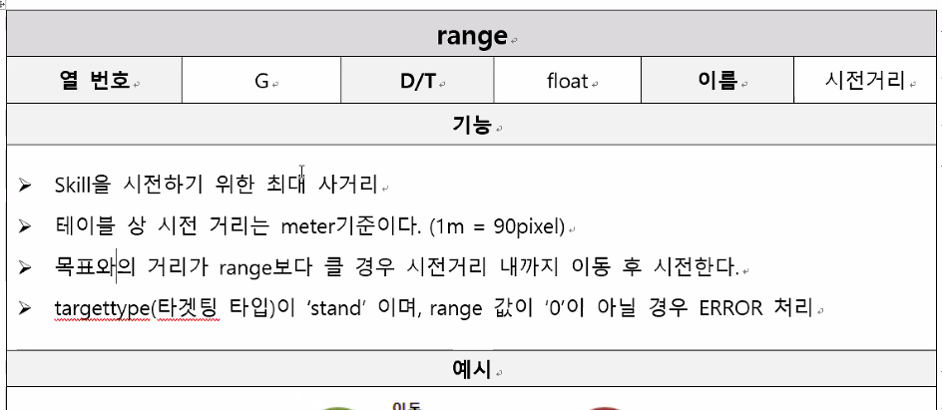

* 테이블에 대한 설명과, 입력규정 및 예외사항 처리 규정(4번째 줄)을 넣는다.
* 도량형(사이즈) 기준은 본인이 정하고, 통일성 있게 맞추면 된다.
* 역기획 대상 시스템이 완벽하다고 생각지 말고, 단점, 보완점을 생각하라!
* 쿨타임과 전역 딜레이타임의 상관관계. 잔여 쿨타임이 딜레이타임보다 클 때 딜레이타임은 적용되지 않게

시스템 기획서 작성 요령

* 그 게임의 메커니즘과 시스템적 구조를 파악한다.
* 그것을 바탕으로 데이터 테이블을 만든다.
* 데이터 칼럼에 대한 규칙을 나열해 준다.

<레벨 기획 문서: 모리아 광산>

1. 분석서

## [NHN 합격자 과제 품평] 200722

채용 직군: 컨텐츠 기획

NHN 게임의 약점을 공략하는 형태(프랜즈팝)

1. 개요

분석 목적

분석 방법

개선안 도출 방법

기획 의도

기대 효과

1. 분석

게임소개

핵심 재미 요소

세부 재미 요소

1. 약점파악

* 스토리가 미약하다(주장)

피쉬돔, 위베어베어스 등은 스토리를 추가하여 퍼즐 장르 상위권 장악(저자의 논리)

* 유저 건의 사항

구글플레이 댓글, 카페 댓글을 참고해 보았더니 이런 문제가 있더라

1. 개선 방안

* 아웃게임 요소의 스토리 컨텐츠 추가
* 레벨 밸런스 / 프렌즈 합성 / 크라운

1. 약점 개선(구체적인 방안)

* 쉬운 난이도의 스토리모드 진행
* 회사원 컨셉과 어울리는 적당한 아이템 예시를 든 것(에 심사가 점수를 많이 줌.)

1. 시뮬레이션(상황극)

* 인턴사원의 출근(집), 빙판길(월드선택), 스토리 진입 여부 결정(UI)
* 기획안 서류 요구(회사), 기획안을 찾기 시작, 쌓인 물건을 모두 지워라(UI)

1. 정리(결론)

* 프렌즈팝의 재미 요소는 방대한 양의 고급 컨텐츠이다.
* 스토리모드가 필요할 것 같다(한 번 더 강조).

## [면접에서의 질문]

* 자기소개: 강점 약점 큰 영향을 준 사건
* 지원동기: NHN에 왜?
* 본인이 생각하는 NHN의 강점 약점?
* 여기가 첫 지원이냐? 그동안 뭐 했니?
* 왜 프렌즈팝을 선택했는지?
* 프렌즈팝 재미요소를 즉발적으로 하나 더 얘기해 보시오?
* 시뮬레이션을 놓고 보면 프렌즈 IP가 아니어도 어울리는 전개인데, 왜 우리 IP랑 어울린다고 생각했는지?
* 유저 입장은 그렇다 치고, 회사 입장은 어떻게 생각하니?
* 우리 회사가 왜 당신을 채용해야(본인 PR)?
* 앞으로의 목표는?
* 하고싶은 말?
* 핵심은 본인 과제에 대한 이해도… (베낀 사람이 많기 때문)

## [가디언테일즈 분석] 200723

200723 가디언테일즈 분석.docx 참고

## [가디언테일즈 리뷰] 200728

컴플리트가챠: 단품으로는 아예 쓸모가 없어야 함

돈을 받고 쓸모 없는 걸 판다고? NO.

1-4까지 깨야 과금 가능하다. >> 이렇게 귀찮은데 리세마라 할 거야?

PC와 모바일의 연동 상 차이

맵이 계정별로 연동되지 않고 기기에 저장되는 듯하다!

도트 퀄이 굉장히 높은데,

이거 시간과 노력이 굉장히 오래 걸리는 작업이다.

컨텐츠 추가 속도가 소모속도를 커버할 수 있는가?

이거 후발주자들이 따라올 수 있을까?

퍼즐+밸런스 요소들..

핵과금러들을 붙잡을만한 요소에 대해서는 회의적.

엔드 컨텐츠에 대한 고민…

* 북미 유럽: 즐기면서 하자.

한국중국: 이기자.

분석할 때 게이머 성향을 다르게 봐야 한다.

#우리 게임은 유저들이 평균적으로 얼마정도 쓸 것 같아요?

방향에 따른 무기 스프라이트의 차이

공격 궤적과의 연관성?

스킵이 없었다 라는게 공통적인 불만사항.

이동하면서 하기에도 쉽지 않았고.

q. 퍼즐을 못 푸는 것에 대한 스트레스.

어디까지 불편했나?

스트레스 쌓여서 찾아야 되나? 회의적

Vs

게임에서 모든 걸 다 해결할 수 있게 디자인하면 커뮤니티성이 약화된다.

>> 오랫동안 트라이하고 고민해보는 것을 싫어하는 게 트렌드라면야..

Ex) 세계수의 미궁

Ex) 몬헌의 안개벌레

# 다음 분석 땐 플레이타임 기입

* 낚시성 항목을 주의하라! 유사한 게임을 많이 플레이 안 해 봤구나? 라는 느낌을 주면 별로다.

## [라그나로크의 OSMU 자료] 200728

만화책 – 온라인게임 – 게임캐릭터 – 애니메이션 – 패션 – 온라인게임(2) – 캐릭터사업(2) – 콘서트(2)

북유럽 신화를 근거로 방대한 스케일의 스토리 전개

작가 이명진과 그라비티가 협의를 해 방대한 사업의 권리들을 확보

“라그나로크 페스티벌”

글로벌 MD 라이선싱 사업, 전 세계 1000여종의 제품 출시

* 애니메이션 출시는 브랜드 이미지를 위해서.. 국내 시장은 돈이 안 된다.

온라인 캐릭터사업 – 애니메이션 캐릭터사업 선순환 기대

브랜드 아이덴티티 확립

* 라그나로크 2의 출시는 브랜드 아이덴티티를 오히려 깎아먹었다.
* 게임이 망했는데 상품은 계속 나왔다.

OSMU 성공 조건

브랜드 선순환효과에 대한 철저한 사전 기획 >>> 요건 중요.

* 결국에는 게임이 잘 된 이후의 이야기다.

## [네오위즈 입사자 보스몬스터 기획서] 200825

1. 개요

작성 목적

참고 사항

몬스터 특징 요약

2. 몬스터 설계 방향

광대 공포증이란 이런 거다.

3. 몬스터 컨셉

컨셉 드로잉

기본 정보

외모

성격

스토리

전투 컨셉

레벨 컨셉

4. 시스템

정신력 시스템(데미지를 넣어 물리치는 게 아님)

5. 캐릭터 탐지 범위

6. 스킬 설계

7. 몬스터 규칙 및 패턴

8. 몬스터 AI 플로우차트(각 모드마다)

## [모리아 광산, 레벨 디자인] 200825

1. 던전 개요

소개

구성 요소

던전 입장 및 퇴장 흐름도(플로우차트)

세부 구역 설정

세부 구역 크기

2. 컨셉

시나리오, 배경그래픽

NPC

일반 몬스터

보스 몬스터

3. 배치

(구역마다 몬스터, 오브젝트 배치)

4. 진행 루트(+소요시간+연출)

(구역마다)

5. 구간 난이도

* 던전 중간중간 휴식 포인트가 필요

6. 몬스터 패턴

7. 리소스 목록

[검은사막 모바일 게시판 UI 역기획]

1. 개요

2. UI/UX 설정

UI 구조

주요 화면 전환

UX 설계 방향

3. 세부 내용

4. 개선 사항

1. **마인드맵**

## [마인드맵] 200714

-컨텐츠맵

게임을 만드는 데 필요한 요소들이 포함되어 있는가? 가감없이

게임을 돌아가게 만드는 데 필요한 것들만

(오크냐 엘프냐에 대한 구분은 의미가 없음)

>> 항목이 어떤 기능을 하느냐? O

항목이 어떻게 계산되고 구현되느냐? X

# 캐릭터

## [캐릭터의 구현 요소] 200624

1. 동기 – 행동 – 목표달성

* (목표가 있고)지향을 가치함

1. 감정 – 행동 – 성격 – 감정 순으로 순환
2. 갈등과 상관을 통해 캐릭터성이 드러남(관계성)

* 주동캐릭터 / 반동캐릭터 / 협력자 / 스승 / 로맨스 대상
* 결점을 해소하는 방향으로 진행되면 성장물

1. 갈등의 대상을 만났을 때 변화함

* 갈등: 캐릭터 변화의 엔진
* 갈등 해소과정: 서사

1. 캐릭터의 행위 동기

* 동기부여는 행동의 성격을 가늠하는 요소
* 외적인 행위 동기: 목적 달성
* 내적인 행위 동기: 숨은 의도

1. 캐릭터와 갈등

* 필요.의향.목표가 난관에 부딪혔을 때 발생
* 개인 vs 개인, 개인 vs 세계, 자신 vs 자신
* 상대적 갈등(적대세력), 사회적 갈등(조직, 정부, 국가),

상황적 갈등(천재지변), 절대적 갈등(신, 악마, 절대자)

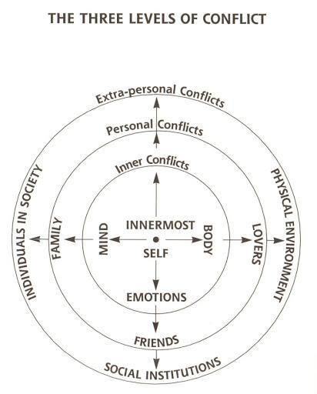

1. 캐릭터와 인물 묘사

* 인물 묘사 = 인간성의 모든 측면(나이, 성별…) + 각 개인의 독특함(유전, 환경)
* 진정한 성격은 인간이 어떤 압력에 직면해서 행하게 되는 선택을 통해 밝혀짐

압력은 필수… 아무런 위험요소도 없는 상태에서의 선택은 별 의미가 없다.

1. 성격의 발현

* 인물 묘사와 대립되는 성격의 발현은 이야기를 좀 더 깊이 있게 한다
* 성격의 굴곡: 진정한 성격에다가 내적 본성을 변화, 굴곡을 주기도 해야.

## [캐릭터 캐스팅의 일반적 유형] 캐릭터 200624

1. 히어로/히로인
2. 대립적 캐릭터

목표는 같으나 추구하는 방법이 다름(반대 속성이 아님). 라이벌

1. 거울 캐릭터

주인공과 가장 가까움. 조력자 포지션

1. 로맨스 캐릭터

## [캐릭터 중심의 8가지 스토리] 캐릭터 200624

1, 아킬레스

결함 없는 인물이 점점 파멸에 빠짐

Ex) 삼손과 데릴라, 오셀로

2. 캉디드

극단적으로 낙천적인 사람이 성공하는 내용

Ex) 포레스트 검프, 인디애나 존스

3. 신데렐라

숨겨진 덕행이 모두 밝혀지고 꿈을 이룸. 선의 승리

Ex) 록키, 슈렉

4. 키르케

악녀, 미녀가 남자를 유혹해 함정에 빠뜨림

Ex) 보디 히트, 나인하프 위크 …

5. 파우스트

악마에게 영혼을 팔아 승승장구하지만, 대가를 치름

Ex) 월 스트리트, 일곱 번째 봉인 …

6. 오르페우스

소중한 것을 잃는 것에 대한 비극, 잃어버린 것을 찾아 나섦

Ex) 닥터 지바고, 레인맨

7. 로미오와 줄리엣

연애 비극

Ex) 웨스트 사이드 스토리, 노팅힐, 타이타닉

8. 트리스탄

러브 스토리인데 불륜이었다

Ex) 위험한 정사

## [캐릭터 짜기(엑셀 파일 참고)] 캐릭터 200701

컨셉 아트

이름

성별

나이

키몸무게

출신

주거지

신체상태

성격(표면)

성격(이면)

소속

목소리

말투

직업(역할)

## [전형적인 6가지 캐릭터 성격] 캐릭터 200701

1. 개방적이고 사교적

인싸빌런

1. 비사교적이고 고지식

음침빌런

1. 맹렬한 노력가에 완고

노력빌런

1. 화려하며 질투

겉멋빌런

1. 민감하며 내성적

망설임빌런

1. 자신감 자기중심

에고빌런

# 나는 어떤 성격?? 6메인 2서브

## [캐릭터] 200715

자기만의 아이디어

유틸 스킬이라고 해도 기존의 것이 아닌 새로운 것은 없을까?

필살기는 어떻게 해야 위력을 높일 수 있을까?

선행조건이 무엇인가?

애니메이션 만들기

상상의 나래를 펼쳐라!

# 애니메이션 커스터마이징?

체형, 본, 파츠

## [커스터마이징] 200715

주문제작, 맞춤제작

## [캐릭터의 등신 비율] 200715

* 뷰와 비율이 맞아떨어져야 한다!

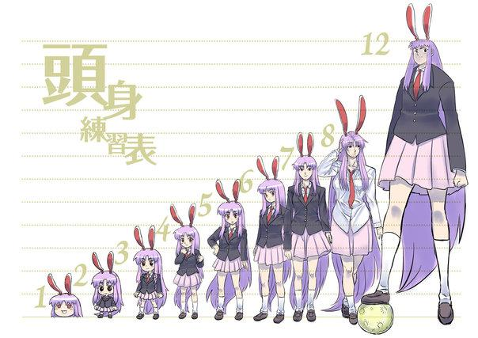 참고: 頭身練習表.png

## [카메라 설정] 200715

카메라의 위치, 변화, 설정여부, (자유카메라 설정 시)제한 폭, etc..

## [전용 애니메이션] 200715

꾸미기 모드(커마) 전용 애니메이션이 있는지?

## [체형] 200715

꾸며도 여성이 더 예쁘게 나온다.

남성: 근육, 슬림, 일반

여성의 경우 더 세세하게 분할 가능

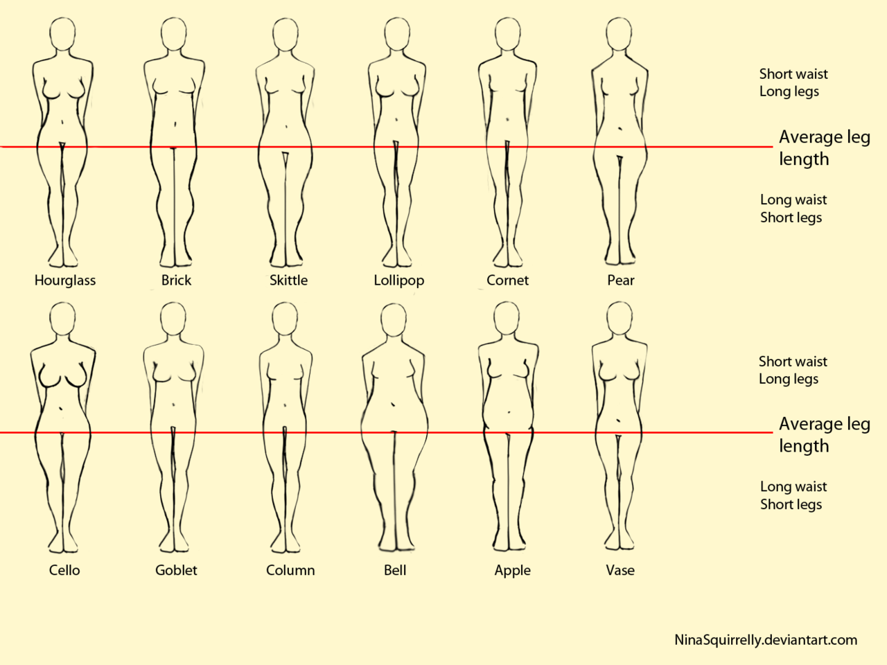

Hourglass 모래시계형

Brick 벽돌형(네모)

Sticcle 둔부가 큼

Lollipop 상체가 큼

Cornet ??

Pear 조롱박형, 호리병, 하체가 큼

Cello 육감적(둔부, 상체가 큼)

Goblet 와인잔처럼. Lollipop보다 어깨도 넓다

Column 길고 둥글다

Bell 종모양 비만

Apple 복부비만

Vase 완전히 성장하지 않았지만 여성의 체형이 나오기 시작

## [파츠] 200715

캐릭터의 분할 영역을 잡는다.(블록, 레고를 생각하라!)

물리효과를 적용 받는가?(망토)

전용애니메이션이 있는가?(날개)

Art: 탑뷰면 바지는 안 보이잖아요?

Dsg: 아 우리가 대기 시간에는 정면이 보인다 이말이야~

## [커마 모드] 200715

<조절 범위>

얼굴

몸 가슴 허리 엉덩이 팔 다리

부피 두께

길이 팔 다리 몸통

* 주의: 스케일 변형의 경우 부피 길이 모두 변형됨.

색상

액세서리

문신 그림(2d, 이미지처리) / 스티커(3d, 모델링처리)

## [리깅] 200715

모델링에 뼈대를 심고 스키닝하는 모든 작업. 모델러와 애니메이터의 중간 단계

* 바이패드  
  본으로 만들어보는 간략한 캐릭터

## [캐릭터의 뼈bone] 200715

게임에서의 뼈bone는

* 폴리곤의 움직이는 방향 지정
* 움직이는 형태 지정
* 애니메이션 가동 범위 설정

## [게임 캐릭터와 스토리텔링] 200728

스토리 구성의 3요소: 세계관, 캐릭터, 사건

캐릭터의

외적 이미지의 개성화

내적 이미지의 감성화

를 유도하는 스토리텔링을 해야 한다.

소비자와 캐릭터

소비자가 캐릭터 상품에 관심을 갖는 것은 캐릭터에 내재된 휴머니즘 때문

= 스토리텔링을 사는 행위.

묘사

외형: 인체해부학. 관상. 복식. 의상. 민속. 체육학

내면: 심리학. 생물학. 윤리학. 신학. 철학. 문학 등

## [캐릭터 스토리텔링의 필요 요소] 200728

1. 가상 공간에 어떤 요소를 배치할 것인가
2. 어떤 종족을 배치할 것인가
3. 기능에 따른 직업군 설정

메인캐릭, 보조캐릭, 깊이를 더하는 캐릭, 테마를 제시하는 적대캐릭

1. NPC 유형을 스토리텔링
2. 몬스터를 스토리텔링

사냥 가능? 애완용 가능? 이동보조 가능? …

1. 캐릭터 성격 묘사

게임캐릭터를 넘어 다양한 캐릭터로 OSMU된 콘텐츠에서 재탄생될 수 있도록 기획할 필요가 있다.

1. 갈등구조를 통해 캐릭터의 행위와 행동 반경을 규명

내적 갈등: 마음 속에서

외적 갈등: 적대자와의 대립

1. 모든 캐릭터들은 목표를 지닌 배경 스토리를 지녀야 한다.

목표, 동기, 행동

1. 캐릭터 외형(인종, 장신구)에 이미지 스토리텔링을 도입
2. 반복되는 삶과 죽음에 대한 의미. 폭력성과 생명 존엄성에 대한 각성을 유도하라.

## [캐릭터 기획] 200804

1. 내면부터 구상

캐릭터 설정 중 가장 중요한 것은 성격

캐릭터의 개성은 내면에서 나온다

1. 큰 줄기에서 가지치기

* 주연? 조연? 악역?
* 배경이 어떠한가?
* 성격을 한 줄로 정의하고 상세히 구상.

일관성이 중요하다!

1. 역할을 부여한다

주인공의 역할 + 주위 캐릭터들의 역할 = 주인공의 인기

적… 주인공 또는 다른 캐릭터가 뛰어넘어 이겨야 할 상대

주인공을 위기에 빠뜨려 복잡한 심정을 느끼게 함

1. 완벽하게 만드려 하지 마.

캐릭터가 완벽해지면 거리감을 느끼게 되고, 재미도 떨어진다

갭모에. 반전매력. 주 성격에 약간의 반전 성격을 곁들인 느낌

1. 완벽이 필요하다면

캐릭터에게 리스크를 부여하시오

이런 캐릭터는 타인에게 영향을 주어 성장시키는 게 가능하다.

1. (성격이)흔한 캐릭터도 필요하다

수요가 있는 캐릭터는 만들어두는 편이 대중성을 높이기 좋다.

1. 캐릭터의 지배적 특징

* 그가 하고자하는 일은 무엇인가?
* 어떤 수단을 통해 성취하려 하는가?
* 결함은 지배적 특징을 다채롭게 만든다. = 외부의 시련 or 내면의 갈등
* 우리는 심리적으로 동조를 하기 위해 대상의 결함을 원한다

1. 성격 변화의 조건을 파악

기본가정: 성격 변화는 쉽게 이뤄지지 않는다.

급격한 환경 변화, 혹독한 시련 등이 성격 변화의 계기가 됨

단, 성격이 변화한다 해서 180도 완전히 바뀌는 설정을 피해야 한다.

1. 반동세력의 설정

악역은 아닌데, 상황 때문에 악인이 되는 역할

주인공을 위기에 빠뜨리는 효과. 폭탄 같은 역할

1. 캐릭터와 개성

차이는 일관성과 모순되지만 캐릭터의 깊이를 주기 위한 요소

차이를 과다 투여하면 근간이 흔들리니 주의.

가족, 과거, 전환점 등을 담은 에피소드를 설정하면 캐릭터의 행동에 근거가 생긴다.

1. 보케와 츳코미 콤비

주인공의 일상을 매력적으로 어필.

보케: 바보짓, 어이없는 실수를 하는 쪽

츳코미: 옆에서 놀리거나 지적하는 쪽

1. 캐릭터의 원동력

결핍과 욕망

Ex) 찢어지게 가난해서 부자를 목표로 함

1. 겉모습 설정

* 내면과 모순되지 않게
* 흔히 볼 수 있는 캐릭터에서(도복) 개성있는 캐릭터로 접근(다리장식)
* 기억에 남기 쉬운 특징

1. 겉모습에 개성을 주기 어려울 경우

현대물은 겉모습에 개성을 주기 어려움

내면을 충실히 설정하라.

1. 모브 캐릭터도 잊지 말자

이름 대사 없는 단역. 배경캐릭터.

다만 스토리가 중요한 게임에서는 한명한명 신경써야 할 수도.

## [캐릭터 감정 요소(시스템적 접근)] 200806

(심즈 게임 참고.)

액션 선택: 현재 감정 상태가 다음 행동을 선택할 때 적용하는 규칙

적응: 현재 감정 상태가 행동으로 표현되는 시간

사회적 규제: 정보와 감정을 주고받으며 커뮤니케이션

경보 메커니즘: 놀람과 같은 특별한 감정이 발생하면 현재 행동을 멈추고 감정에 대한 반응을 정의

감각 메커니즘: 정보를 입력받는 상황에서 정보를 왜곡하거나 변형시킬 수 있도록 도움

* 원래 그런 상황이 아닌데 비슷한 감정을 느끼도록 만드는 것.

자극: 감정이 행동의 동기부여를 할 수 있도록 도움

목표 관리: 감정을 사용해 목표를 새로 세우고, 기존 목표들의 우선순위를 재정의

배우기: 감정이라는 변수를 학습에 활용

주의 집중: 환경 요소를 분석해 감정적 판단을 선택하도록 함

메모리 제어: 감정 요소를 통해 기억에 접근, 아이템에 감정적 요소를 추가함

전략적 가공: 현재 감정 상태를 기반으로 행동의 전략적 선택을 정의

개인 모델: 감정을 표현해 하나의 독립된 개체로 보이게 함

## [배경, 오브젝트, 캐릭터] 200806

배경이라는 게임 요소는 게임에서 사용하는 감정의 수와 형태에 영향을 준다.

Ex) 밀폐된 공간에서 가스 폭발의 우려가 있을 때.

오브젝트와의 상호작용을 통해 게임에서 감정을 사용

특수한 상황에서의 의미부여.

(ex) 감정 변화를 아이템 등급에 따라 세분화)

캐릭터는 상호작용을 통해 감정을 사용

인지>동기>행동>감정>인지…

* 사람들은 반응이 더 빠르다.

게임에서의 메커니즘

감정 정보> 감정 판단> 감정 발동> 감정 표출

* 감정 기획서 써와!

## [심즈의 예] 200806

1. 불이 난 상황 발견
2. 상황 정보와 놀람이라는 감정 수치화
3. 상황 정보와 놀람 수치를 이용해 행동 중지라는 목적으로 조정
4. 심즈의 기본 감정인 놀람 활성화
5. 놀람 상태와 상황 발견은 감정 정보에 다시 사용

## [캐릭터의 복잡성] 200915

내면이 단순한 캐릭터는 다양한 분기가 나눠지는 복잡한 시나리오에는 부적합

## [애착 이론] 200915

1. 개요

* 양육자와 아동 사이에 강한 정서적 유대
* 애착을 형성한 아동은 애착 대상과 물리적으로 접촉하고자 함
* 판단이 힘든 상황에서는 대상의 반응을 참조

1. 아동의 애착의 유형

* 안정형: 낯선 사람에 불안을 느끼고 그와 가까이 하지 않음
* 불안정 회피성: 일부러 밀어내는 형태. 반항적
* 불안정 저항형: 대상의 부재에 불안을 느낌. 분노감을 표현하거나 접촉을 원하거나..
* 비조직화형: 일관되지 않고 매우 혼란스럽게 행동함. 대상에게 공포를 느끼기도.

1. 성인의 애착 유형(면접 상황에서)

* 자율형: 부정적 경험이라도 협조적으로 말할 수 있다.
* 거부형: 과거 미화, 기억 회피, 무성의하고 획일적 답변을 함
* 몰입형: 이야기가 장황, 불명확, 말이 안통하면 분노 표출
* 미해결/비조직형: 트라우마에 대한 이야기를 어려워함. 대화의 맥이 끊기고 혼란스러워함

## [자기애(나르시시즘)] 200915

* 타인과의 상호작용에서 유별나게 자신을 언급
* 칭찬, 사랑받고자 하는 욕구가 강함
* 자신 외 다른 것에 관심이 없음
* 타인을 쉽게 시기함. 자기편은 좋게 생각하지만 기대할 것 없는 대상은 경멸함
* 타인을 자신의 목적을 위한 수단으로 이용하지만 죄책감이 없다.
* 거만하고 오만함. 표면적으로 능력자일 수 있어 사회적으로 성공하는 경우도.

## [라라 크로프트, 애착 이론의 관점에서] 200915

* 초 부자
* 양친 사망
* 저택에서 혼자 삶, 우울감 빠질 가능성
* 우울, 공허감을 해소하기 위해 극단적인 모험을 함
* 탐험가였던 아버지의 영향을 크게 받음
* 아버지와의 안정적, 긍정적 애착 관계가 형성되었을 것
* 성장으로 인해 자율성 독립성 구축

## [라라 크로프트, 자기애 관점에서] 200915

* 자존감이 상당히 높고, 배신, 배반에 용서가 없다
* 매사에 적극적이며 자기주도적, 주장이 강하다
* 생명의 위협을 받음에도 두려움보다는 냉소적인 편
* 사회 권위, 제도에 비순응적이긴 하나 크게 벗어나진 않음
* 경제력, 신체능력 등을 바탕으로 일탈을 보이며 도덕 관습 윤리 사이를 넘나들지만, 아버지의 가르침과 양심에 따라 정의의 편이 됨

## [영화의 게임화 방식] 200915

채용형: 같은 설정(배경, 캐릭터)를 사용해 게임을 새롭게 구성

재현형: 영화스토리를 그대로 게임에서 구현. 고난이도

부연형: 영화의 부족한 부분을 부연 설명. 영화 쪽에서는 선호하지만 게임 쪽에서는 최악. (영화를 안 보면 게임 이해가 안 된다)

연결형: 게임과 영화가 상호적으로 연결. 각자 독자적 영역 확보

## [결론] 200915

“게임은 스토리적인 내러티브가 아닌, 내러티브의 가능성을 지닌 공간이다.” – 해리 젠킨스

게임은 여러 개의 시작과 끝이 있을 수 있고, 아예 끝이 없을 수 있음

영화와 게임은 굉장히 다르므로 영화의 리얼리티와, 게임의 인터렉션&진행 성향을 효율적으로 묶을 수 있는 방안이 필요

<게임 캐릭터 디자인>

## [게임 캐릭터의 시각화] 210218

게임 캐릭터 아티스트는 게임 캘기터의 예술적 개념을 플레이어에게 전달하도록 설계한다.

게임 캐릭터 기획자는 원근법, 모양 및 의미와 같은 다양한 미적 원리를 통해 게임 캐릭터의 예술적 성격을 표현한다(의미를 부여한다)

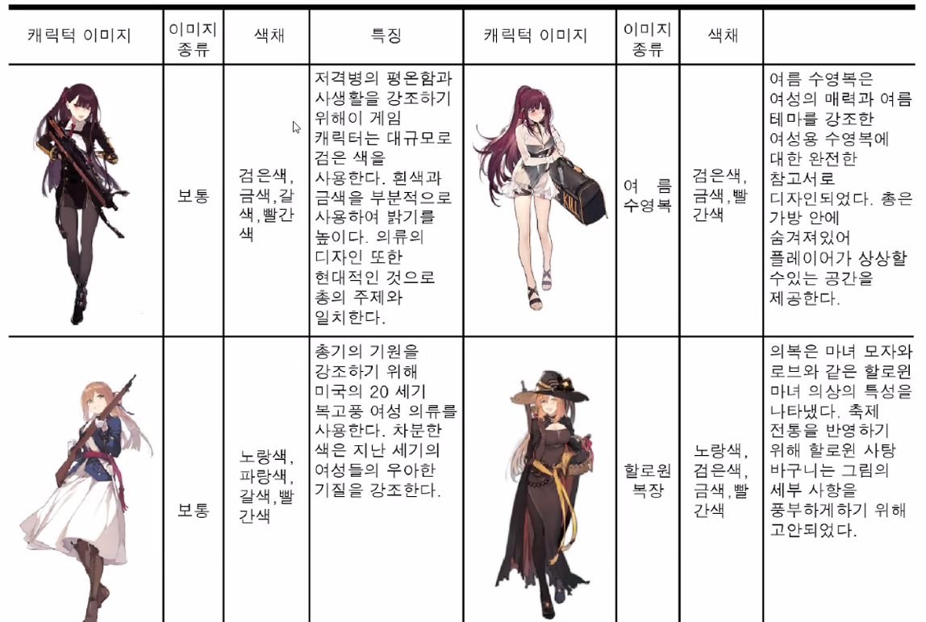

3. 복고풍 색 배합

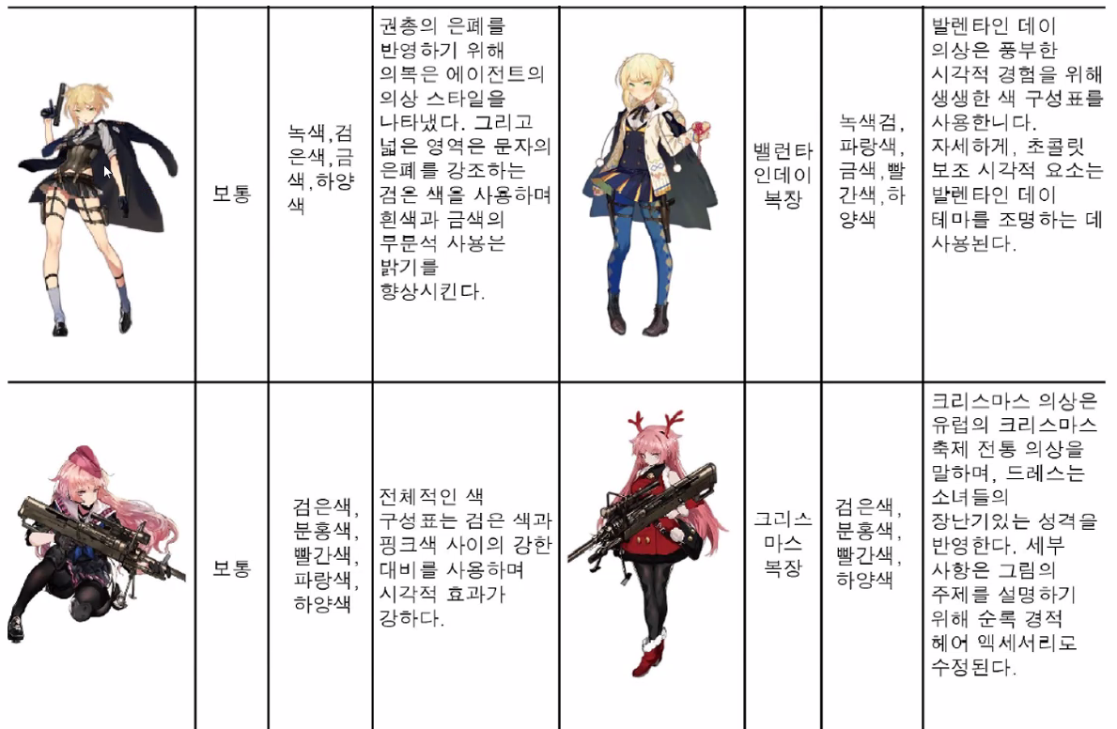

## [캐릭터 스타일 디자인] 210218

1. 만화적인 표현

스타일: 다양한 표현 기법을 활용하여 과장되게 표현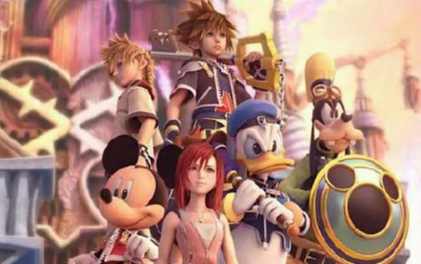

* 캐릭터의 스타일은 편안하고 활기찬 시각적 경험을 제공.
* 귀엽게 표현하여 플레이어의 관심과 재미를 자극.
* 만화적인 선의 긴장과 생생한 그래픽을 통한 긴장감 완화 효과 제공.

1. 사실적인 표현 스타일

* 게임 캐릭터의 뼈, 근육 및 기타 생물학적 시각적 기능의 디자인을 상세히 표현
* 디자이너는 해부학적 구조 이해 요
* 기본적인 생체인식 요소 외에도 의류와 착용하는 장신구와 같은 게임 캐릭터의 현실적 스타일에는 디자인 참조를 위해 많은 역사적 개체 필요

게임 캐릭터 디자인 프로세스에서 캐릭터의 다양한 시각 요소는 캐릭터 디자인 계획 단계에서 텍스트 형태로 우선 표현.

이러한 텍스트 개념은 그래픽을 통해 시각화.

시각적 요소는 게임 캐릭터에 의해 특징지어질 수 있기 때문에 플레이어가 게임의 의미를 더 쉽게 이해할 수 있음.

## [성별] 210218

남성과 여성의 신체적 특성에 따라 결정.

시각화된 성별 요소를 통해 플레이어는 이 게임의 기본 특성을 학습.

플레이어 그룹의 성별에 따라 다른 플레이어를 유치할 수 있으며 게임 경험도 시각적인 차이가 발생.

게임 스토리 경험에서 플레이어는 다양한 성별 관점에서 게임 스토리를 경험.

## [연령층] 210218

캐릭터의 연령 정보의 시각적 요소는 얼굴 특징, 머리카락, 키 및 체중에 의해 결정.

이 요소는 얼굴 주름, 머리 색깔 및 신체 기능과 같은 게임 캐릭터의 세부적인 디자인 필요.

## [성격특성] 210218

주로 표정과 행동 특성에 의해 결정.

캐릭터의 감정을 표현할 때 실제 인간의 표정과 행동을 참조할 수 있음.

세부 표현에서 흉터와 문신에 의해 풍성해질 수 있음.

이러한 표현들은 캐릭터의 개성을 시각화하고 캐릭터의 시각적 표현을 풍부하게 만든다.

## [직업 속성] 210218

게임 캐릭터의 전문적 특성의 시각적 요소는 주로 휴대용 아이템, 의류 및 특수 장비에 의해 결정.

게임 캐릭터의 특정 직업을 시각화하여 플레이어가 게임 캐릭터가 하는 일을 이해하기 쉽게 만들어 게임 플레이어의 흥미를 자극.

## [보조 소품] 210218

애완동물 및 마운트 같은 보조 시각적 요소를 사용하여 게임 캐릭터의 시각적 구성을 풍부하게 하고 캐릭터의 특성을 플레이어에게 자세히 설명하고 플레이어의 플레이 욕구를 자극할 수 있다.

## [사실적인 캐릭터 디자인] 210218

인간 존재의 미적 방향은 인간의 활동, 인간의 미적 아이디어와 예술적 표현의 표현이기 때문에 인간의 생명은 크게 자연 지리적 환경과 해당 물진의 생산 및 생활 방식에 따라 달라진다.

* 그리스의 리얼리티, 고전 미술 이론에 영향을 받은 미국 유럽쪽 제작사들은 캐릭터를 매우 사실적으로 디자인한다.

## [유럽과 미국 게임 캐릭터] 210218

인간 미학의 견고한 몸 모양 추구

백인 중심적 시각

얼굴 기관의 3차원 표현이 강함(이목구비)

남성은 근육질, 여성은 아름다운 선으로 표현

Ex) 베데스다 소프트웍스: 폴아웃

사실적인 스타일, 유럽 중세 배경, 마술 스타일, 공상 과학 스타일, 사이버펑크 스타일

Ex) 유비소프트: 어새신 크리드

사실적인 스타일, 고대 이집트 배경, 공상과학

Ex) 바이오웨어: 매스 이펙트 2

사실적인 스타일, 공상과학 스타일, 우주 배경

## [만화적인 캐릭터 디자인] 210218

문화적 배경에서 아시아 문명권은 중국 전통 문화의 영향을 크게 받았다. 예술이라는 측면에서 아시아 문화는 유럽과 미국 문화와 같은 사실주의보다는 자유세계에 초점을 두고 있다.

비주얼 디자인 측면에서 볼 때 아시아의 게임 캐릭터 디자인의 리더는 일본이며 초기 일본 게임 캐릭터 디자인은 일본 만화의 영향을 받았기 때문에 비주얼 스타일은 일반적으로 만화 스타일이다.

## [아시아의 게임 캐릭터] 210218

아시아인의 신체 구조는 유럽인과 미국인의 신체 구조와 다르므로 게임 캐릭터의 미학에서 유럽과 미국 스타일과 큰 차이가 있음

자세의 관점에서 전반적인 그림 효과가 강조되는 반면 인체의 구조적 특성은 특별히 강조되지 않음(복장이 화려)

여성은 긴 머리, 날씬하고 키가 큼. 남성은 강하고 강력함.

불의 특정 부분의 구조를 과장하지 않음.

조화되고 부드러운 예술적 분위기를 조성.

Ex) 닌텐도

만화적인 스타일, 공상 배경, 마술

Ex) 스퀘어 에닉스

만화적인 스타일, 공상 배경, 공상 과학 스타일

## [시각적 특성] 210218

1. 심미성
2. 게임 캐릭터 형태

플레이어는 게임 캐릭터의 성별, 종 및 연령층의 3가지 중요한 정보를 대략적으로 판단할 수 있다.

이러한 방식으로 게임의 성격은 플레이어의 마음 속에 기본적인 인상을 형성할 수 있어서, 플레이어는 초기에 게임 캐릭터의 기본 정보를 이해할 수 있다.

이 단계에서 게임 캐릭터의 형태가 처음에 플레이어의 미적을 안내하여 플레이어가 게임을 하도록 유도할 수 있다.

1. 게임 캐릭터 얼굴  
   현재 시장에 나와있는 게임 캐릭터의 얼굴 특징은 크게 두 가지 범주로 나뉜다.

첫 번째. 동양형  
동양 모양의 게임 캐릭터 얼굴은 전반적으로 평평하다. 그림 스타일이 만화 스타일의 영향을 받기 때문에 개개인의 얼굴 특징을 묘사하는 것은 예술적이다.

두 번째. 서양형  
서양형 게임 캐릭터는 전체 얼굴에 강한 입체 효과가 있으며 세부 사항은 사실적인 스타일로 그려진다.

1. 게임 캐릭터 색상

게임 캐릭터 디자인이 가지는 색상은 흥분적인 색과 침착한 색, 따뜻한 색과 찬 색, 가벼운 색과 무거운 색, 강렬한 색과 약한 색을 포함한다.

1. 캐릭터의 형태적 이동성

게임 캐릭터가 2차원 디자인에서 3차원 이동 가능 소재로 변형된 후에는 게임 캐릭터가 정적 상태에서 이동 가능한 캐릭터 모델로 변환될 수 있어야 한다.

1. 스토리 연상성

게임 캐릭터의 시각적 표현은 게임 스토리를 반영해야 하며 게임 플레이어의 사고 방향을 유도하여 게임 스토리의 추진 과정을 풍부하게 한다.

1. 캐릭터의 시각적인 다양성

게임 캐릭터의 시각적 성능은 너무 독특해서 게임 플레이어의 미적 피로를 유발할 수 있다.

게임 캐릭터 디자인의 시각적 다양성을 풍부하게 하기 위해 다양한 방법이 있는데, 하나는 게임 캐릭터 외형적 형태이다.

1. 캐릭터 시각적 구별성

게임 캐릭터 디자인에서는 시각적 동일함을 피하기 위해 디자인 대상의 시각적 특성을 강조 표시하고 게임 플레이어의 게임 캐릭터를 다른 게임 캐릭터와 시각적으로 구별해야 한다.

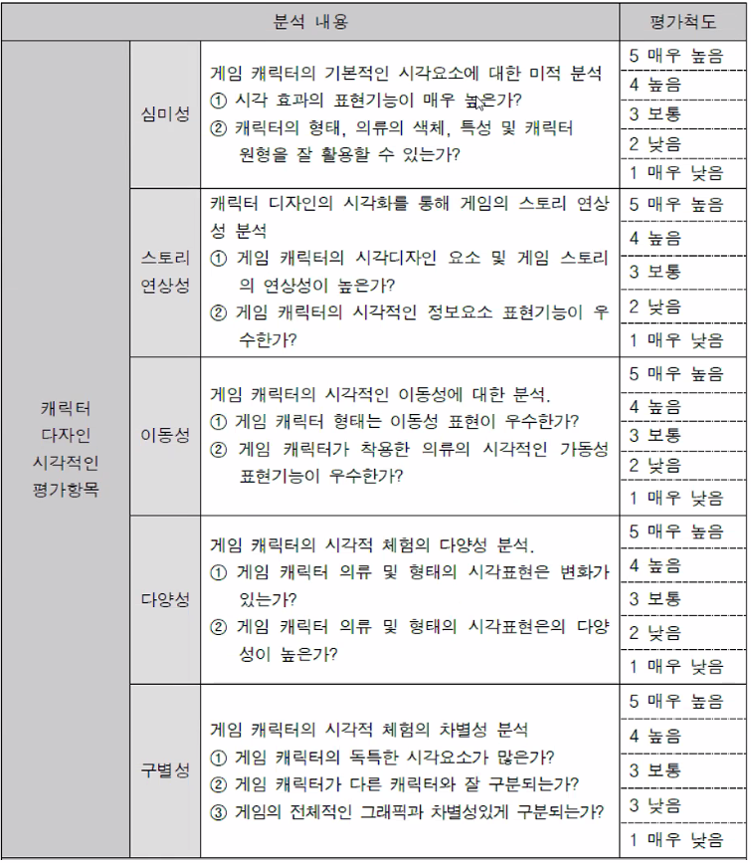

## [예시: 니어 오토마타, 요르하] 210218

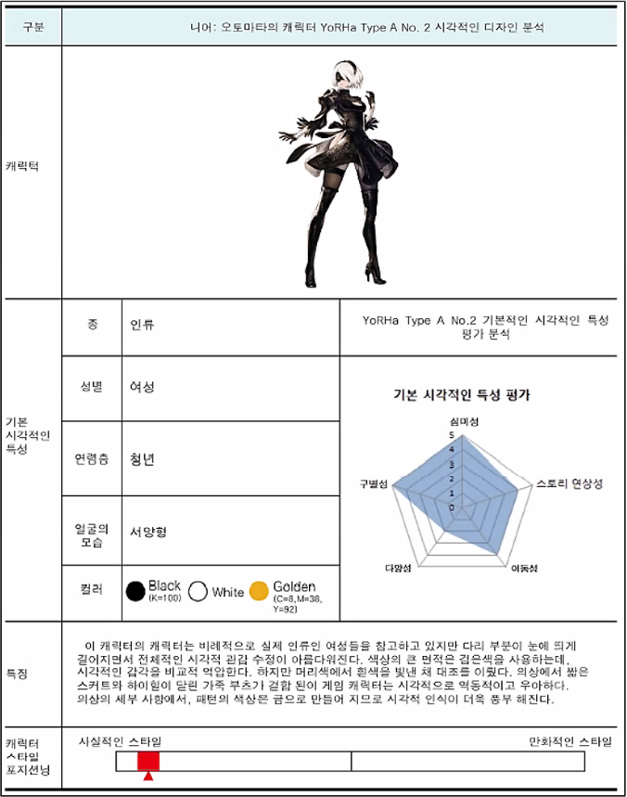

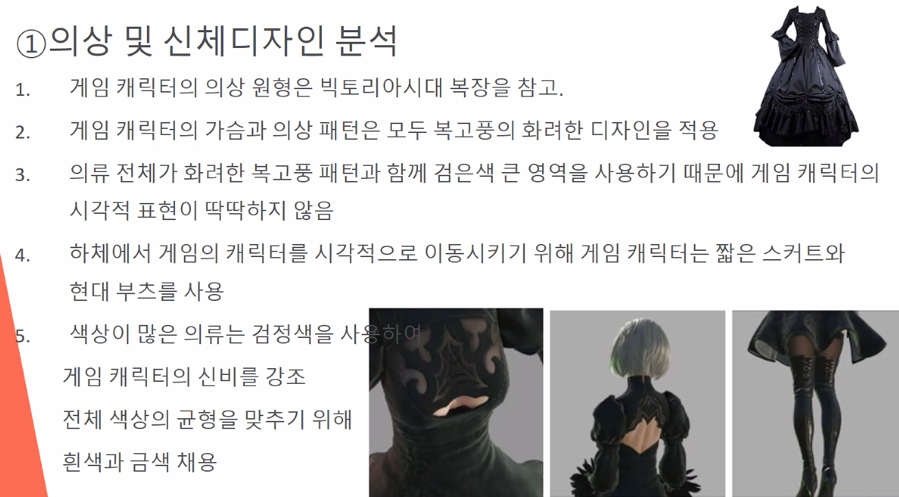

긴 스커트를 채용했다면 시선 이동 효과를 줄 수 있었겠는가?

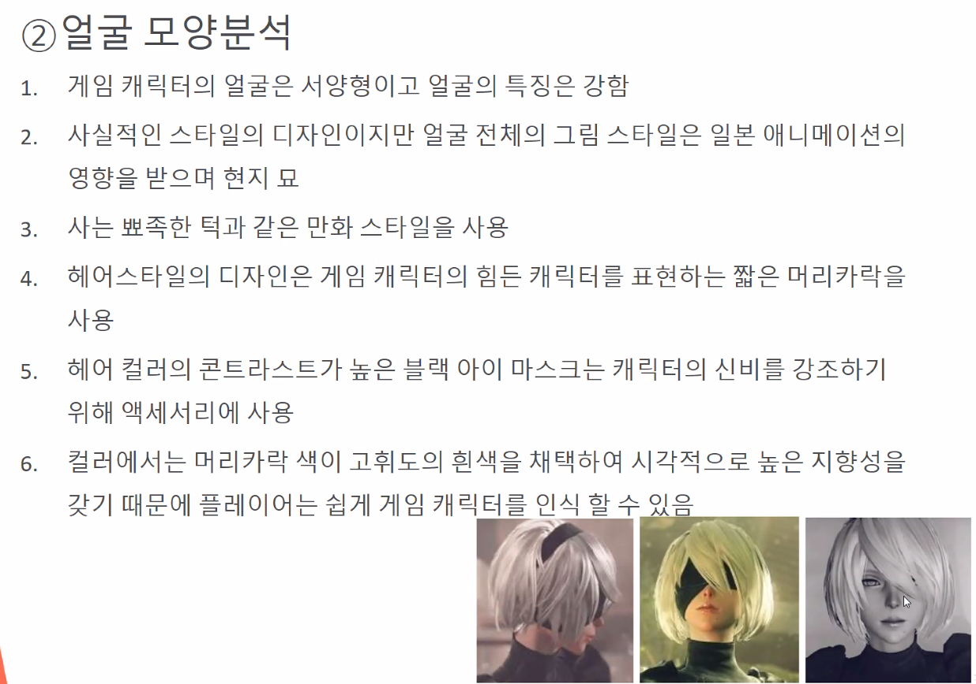

# 스토리보드

## [스토리보드 작성(오프닝 영상)] 200811

* 카메라에 대한 이해
* 글만 봐도 이 내용이 전달되어야 함
* 짧은 시간 안에 제작해야 함(너무 시간을 투자하면 시나리오가 되어버림)
* 무엇을 전달하고싶은가? + 어떤 게임을 묘사하고 싶은가?
* 손으로 끄적대면서 전반적인 콘티를 작성한다

## [스토리보드 내용 for 엑셀] 200811

장면 번호

시퀀스(대분류): 여러가지 신들이 모여 하나의 이야기를 나타냄

신(중분류): 동일장소, 동일시간 내에서 여러 각도가 모여 하나의 장면을 나타냄

샷(소분류): (지금은 일단 스킵한다)

주요 내용

대사

포인트: 핵심 요소, 특히 작업을 할 때 신경써야 할 부분을 제시

텔링 수단: 대화, 독백, 회상, 꿈

텔링 세부 묘사

참고 이미지: 데생/비디오/사진

## [필름 관련 용어] 200811

F.I Fade In 화면이 차차 밝아짐, 용명

F.O Fade Out 화면이 차차 어두워짐 용암

O.L Over Lap 앞 화면에 뒤의 화면이 포개어지는 기법

C.U Close Up 어떤 대상이나 인물이 두드러지게 화면에 확대되는 것

I.I Iris in 화면 속의 임의의 한 점을 원형으로 확대시키면서 화면을 나타내는 것.

I.O 화면이 천천히 닫히는 것

C.B Cut Back 다른 화면을 번갈아 대조시키는 것

W.O Wipe Out 화면의 일부를 닦아 내듯이 없애고 화면을 나타냄

D.E Double Exposure 두 화면이 포개어지는 것. 이중노출. 심리묘사, 회상, 시간의 흐름 표현

Ex) 판사와 범죄자의 심리묘사.

DIS Dissolve 앞 장면이 서서히 사라지고 다른 장면이 서서히 나타남

Ins Insert, Intercut 일련의 화면에 신문이나 편지 따위의 화면이 끼이는 것

Montage 필름 편집의 기술로 여러가지의 장면을 한데 배합하여 일시적으로 보여줌

Narratage 영화에서 주인공이 회상하는 형식으로 과거의 사건을 이야기하며 화면을 구성

Refrain 한 번 보인 장면을 되풀이해서 보이는 것

# 컨셉

## [컨텐츠 기획 - 축구컨셉기획서] 200813

1. 문서 개요
2. 기획 의도
3. 규칙 요약
4. 화면 구성
5. 경기 구성요소

전투 연출 화면 유무? (ex) 필살기)

* 필살기를 쓸 때 코스튬 정보에 맞춰 연출되는가?

1. 규격
2. 필드 구성

골대

축구공

선수

1. 선수
2. 심판
3. 득점
4. 연장전
5. 선수교체
6. 경기 규칙

반칙

1. 포메이션
2. …

## [컨셉 기획에 대한 문제] 201008

기획… 요리 컨셉 및 레시피 제작

아트… 요리 최종 완성 이미지 제작

플밍… 요리사

1. 문제점: 요리사가 해 나갈 일들을 먼저 적어버리는 경우가 있음
2. 컨셉 기획자가 해야 할 일

* 요리를 먹을 대상?
* 어떤 요리로 컨셉을?
* 세트의 구성은 어떻게?
* 어떤 재료가 필요?
* 어떻게 만들지?

1. 시스템 기획자가 할 일

* 재료의 테이블 화
* 재료의 양(각 재료의 필요량)
* 재료의 분류(재료를 요리에 맞게 분류, 네이밍 정의)
* 재료의 사이즈(각 자료는 어떤 크기로 구성되는가)

## [요리 제작 과정(의 비유)] 201008

1. 컨셉 기획

초밥은 꼬들밥이어야. 초밥은 한 입에 넣을 수 있어야. 초밥과 생선의 비율은 동일해야. 와사비는 초밥과 생선 사이에 넣어 씹을 시 와사비 향이 퍼지도록 만든다.

1. 시스템 기획(세부 메커니즘)

물양과 밥의 비율? 한 입에 넣을 수 있는 최적 사이즈? 생선 사이즈? 와사비 양? 요리 순서? 문제 해결 방안?

1. 플밍에게 전달

기획자의 일은 요리하기 직전까지

요리사가 어떤 도구, 노하우, 손재주로 요리를 만들어내는지 관여하지 않음

중간 결과물을 확인해 진행 여부는 확인 가능

1. If 구상이 힘들면?

많이 게임을 해 봐야.

<업무는 명확하게 분류해야 한다>

규모가 클수록 담당 업무가 세분화됨

다른 업무까지 손대면 그만큼의 손실.

자신이 할 일을 명확히 분류하고, 맡은 일을 퀄 높게 처리하는 것이 중요

* 결론: 엄청 꼼꼼하게, 테이블화를 감안하여 규칙을 작성해라.

# 게임 규칙

## [규칙] 200818

* 사용자의 결정이 강화된 규칙을 좋아한다
* 자신의 행동에 대한 즉각적 피드백을 선호한다
* 규칙의 생성과 변용에 상대적으로 용이한 것을 즐긴다
* 에릭 짐머만: “…”
  + 운영적 규칙, 구성적 규칙, 암묵적 규칙

운영적 규칙: 일종의 플레이가이드, 일반규칙

구성적 규칙: 제시된 규칙 뒤에 존재하는 기초적인 작동원리(시스템)

암묵적 규칙: 적혀있지 않은 규칙, 에티켓. 게임 태도. 이는 운영적 규칙 안에 있다.

* + 일순위 규칙과 이순위 규칙

일순위 규칙 – 게임 개발자의 역할 강조(누구나 알아야 함)

이순위 규칙 – 플레이어의 역할 강조(강제성 없음)

## [표준화된 메타와 이순위 규칙] 200818

Meta ; 1. ~에 대한. 2. 메타 게임으로서의 메타

게임에 영향을 주는 외적 요인을 포함하는 개념 (리차드 가필드)

LOL에서의 메타는 게임 컨트롤에 필요한 외부 전략전술 및 스킬 정보

## [규칙의 가장 큰 목적 feat 짐머만] 200818

규칙의 가장 큰 목적은 게임 시스템을 지탱하는 것

규칙이야말로 놀이를 창조력이 풍부하고 중요한 수단으로 변화시킬 수 있다 (까이와)

## [LOL의 규칙] 200818

* 이순위 규칙이 일순위보다 지배적으로 나타난다

라인이 맡는 역할은 승리하기 위해 가장 최적화된 방식임

* 승리 확률을 낮추는 행위 = 트롤링(상황에 적절하지 않은 아이템, 스킬 배분)

#Q. 과도한 이순위 규칙 학습이 유입 유저에게 부정적인 요소로 작용하지 않는지

아이템트리, 스킬트리, 특성트리, 스킬콤보

1. 관계자의 답변: 게임이 재미있으니까 유저들은 하게 된다. 우린 공세적으로 나간다.

* 본인이 만드는 게임에 재미와 자신감이 있어야 먹힐 가능성도 높아진다.
* 대다수 플레이어는 커뮤니티의 챔피언 별 아이템, 스킬 공략에 따라 플레이함

## [LOL: 사용자 메타 반영과 시스템 전복] 200818

* 유저 간 암묵적 규칙의 확대는 실제 운영 규칙, 구성적 규칙의 변화를 가져오기도 한다

Ex) EU 메타의 정식 시스템 채용 -> 팀 구성 시스템 추가

* 이스포츠화… 슈퍼스타 라는 요소가 중요, 롤이 흥하고 히오스가 저문 이유.
* 유닛 오퍼레이션: 결정론적, 진행적 시스템을 넘어 불연속적, 독립적 액션을 통한 상호작용을 우선시하는 의미 생성 양식 (이안 보고스트)

여러분들의 전략을 인정해주고 검증해주지 않으면 상호작용이 제대로 일어나지 않음. 문화가 형성되어야 의미가 있는 것

## [LOL 유즈 맵의 게임화 프로세스] 200818

일순위 규칙(개발자) > 이순위 규칙(유저) > 데이터화 >{승인? 거절?}> 암묵적 규칙/일순위 규칙

* 상호작용을 우선시하는 객체지향적 패러다임.

국룰 안에서 서로 인정하고 플레이해 나감.

## [LOL 담론 결론] 200818

* LOL의 규칙은 사용자의 욕구를 개발자가 시스템에 적극 수용한 사례이다.
* 시장에서 살아남는 것은 순수한 창작이 아닌 각색이다.
* 사용자의 욕구를 충족해 최적화된 게임을 만드는 것이 앞으로의 게임 개발 전략이 될 것.
* 유즈 맵 시스템의 게임화, 적극적으로 시스템 각색에 참여하는 사용자… 게임의 진화 방향에 의미있는 시사점을 던지고 있음.

## [전투규칙 작성 방향] 200924

* 전투에 필요한 모든 요소를 열거하고

필수적으로 지켜야 할 규칙과 우회할 수 있는 부분을 주로 작성

* 규칙은 시스템과 다르므로 세부 수치는 다루지 않는다
* 기능의 구현보다는 설명에 중점을 둔다

## [전투 규칙 만들기] 200924

1. 개요

지금 만드려는 기능이 무엇인가

1. 기획 의도

Ex) 000 장르에 적합한 전투 규칙을 설계한다.

1. 목표

Ex) 111과 222를 합친 전략형 턴제 전투를 만든다.

## [전투의 필요 요소] 200924

유닛: 전투에 참여하는 직업/종족/분대/팀 혹은 PC, NPC

인원수: 전투에 참여할 수 있는 최대/최소 인원

조합: 파티/카드 등 2개체 이상의 상호작용이 있는 요소

장비: 일반 장비/펫/서포터

속성 및 상성: 유닛 간 유불리를 정의할 수 있는 요소

자원: 기술 사용 시 필요하거나, 소모되는 관리 요소

턴: 상태 전환 요소

## [기술] 200924

액티브

패시브

지형: 지형에 따라 반응

조합: 2유닛 이상의 조합을 통해

사용 조건: 자원/턴/상태이상 등

위력: 기술의 위력을 수치로 표시

타입: 연쇄형, 지속형 등

특수 효과: 방어무시

## [스테이터스] 200924

전투의 규칙에서 필요한 모든 능력치를 정의

주스탯: 힘/민/체/운

보조스탯: 피해/치명타/회피/적중

공격계열: 물리/마법

공격 보조: 치명타/고정/비율/추가/제압/도트

방어: 회피/경감/내성/감지불가/도발

대열, 전열: 유닛이 어떤 형태로 자리를 잡아 전투를 진행하는지를 정의. 효과 작성

출전: 일반 등장, 후등장, 이탈 등 전장 유지에 필요한 요소

전투 순위: 최초, 진행의 두 가지로 구분하여 전투 우선 순위 정의

시간: 시간으로 컨트롤되는 모든 부분

결착: 승패를 중심으로, 전투 종료 시 결론 상태 정의

보상: 전투 진행이나 종료 시 주어지는 혜택

환경: 외부의 간섭 요소(오브젝트, 트리거)

## [전략] 200924

전투의 전략에 대한 설계 의도와, 어떤 부분이 전략의 형태로 만들어질 것인지 작성

세부 – 요소들이 어떻게 작용되고 처리되는지를 규칙화하여 명확하게 작성

## [전투 규칙(세부)] 200924

진행

턴

상태

보상 제공

개입

조건

순서

대열

아이템

## [메뉴(유저가 개입하는 UI)] 200924

일반 공격

특수 공격

퇴각

턴 전환

적용 대상 선택

아이템 사용

## [연출] 200924

텍스트

* 데미지
* 대사
* 효과 및 상황 설명

이미지

* 기술 출력
* 기술 적중

영상

* 승리
* 패배
* 연계기
* 턴제 롤모델 게임을 잡아라

## [파이널 판타지 택틱스] 200924

1. 직업

직업별 착용 장비에 제한 있음

직업별 스테이터스 효율이 증감 가능

직업별 유불리 상정 존재

직업들에 조합 요소가 제공됨

1. 종족

종족에 따라 직업 선택에 제약이 있음

종족은 밸런스에 영향을 주지 않음

1. 충돌면

* 충돌면의 방향마다 다른 피해 및 효과가 적용될 수 있다
* 충돌면의 규칙을 무시할 수 있다
* 충돌면은 패널 안에서 활성화됨
* 유닛은 충돌면의 사이즈가 동일

1. 이동

* 1턴마다 한 번의 이동 기회
* 행동력 스테이터스 수치에 따라 이동 가능 거리(패널 수)가 결정됨
* 이동이 봉쇄될 경우 행동력에 관계 없이 이동 불가
* 이동거리는 외부 영향으로 인해 증감 가능
* 유닛이 이동할 수 없는 지형, 옵젝 존재
* 타 유닛이 있는 패널에는 이동 불가

1. 속성

* 유닛에게 1개의 속성 부여
* 외부 영향 및 스테이터스에 따라 속성 효과는 증감 가능
* 직업 상성, 속성이 상극일 경우 공방 시 이득, 손실이 가중

1. 외형

* 착용 장비는 무기 방패만 외형 변경됨
* 유닛 외형은 상태가 바뀌어도 변경되지 않음

상변 표시: 유닛 머리 위 아이콘

상변 표시2: 유닛 외형 색변경

1. 기술

* 등급에 따라 기술 수준이 다름. A, S, SS
* 유닛별 기술은 3~5개 제공
* 기술은 변경 불가

1. 상태

* 노멀: 행동, 이동 가능 상태
* 사망: 행동, 이동 불가 상태

HP<=0

3턴 간 사망 상태 유지, 기술과 아이템으로 부활 가능

3턴 후 전장에서 영구이탈

* 행동 불능: 이동 외 모든 행동 불가
* 이동 불능: 이동 외 모든 행동 가능
* 모두 불능: 턴 강제전환

## [턴제 게임] 201006

황혼기를 맞고 있다… 강점과 약점이 무엇인지.

1. 정의

턴(순서) 제(규칙) 게임.

1. 방식

너 한턴 나 한턴. 순서대로 번갈아가면서 진행

## [턴제 - SRPG] 201006

시뮬레이션 롤플레잉 게임.

헥사 배틀(셀, 작은 방에 가깝게 의미가 변화) 방식과 RPG(장비.성장.마법)의 개념을 결합

1. 장점

수십명의 캐릭터를 한 전투에 집어넣을 수 있다. 캐릭터 게임을 만들기 유리

1. 특징

적의 행동에 즉각적 반응은 할 수 없다 > 적의 행동을 미리 예측한 플레이.

클리어 턴 제한을 걸어두어 100% 안전한 플레이를 방지

## [ARPG] 201006

액션 롤플레잉 게임/액티브.

직접 캐릭터를 조작해 실시간으로 전투를 치름

1. 기원

JRPG보다 성립시기가 앞서거나 비슷

8090 일본 게임 쪽에서 발전

Ex) 디아블로, 패오엑, 위쳐…

## [턴제 - JRPG] 201006

이동을 배제. 전투에 올인. 짜임새있는 전투

시나리오의 매력

1. 특징

* 턴제게임
* 멀티 요소 배제
* 정해진 루트, 정해진 이벤트, 정해진 이동
* 노가다 심함
* 회차 플레이

1. 특징 세부

* 개발비가 저렴한데 비해 만들기는 어려움

(전투밸런스가 중요)

* CTB(Charge/Count Time Battle)

한쪽 편의 유닛들이 한 번씩 행동하는 라운드제를 과감히 포기

개별 유닛마다 속도를 따져서 각자 행동 순서가 오는 방식

* ARPG나 ATB에 비해 더 전략적인 진행이 가능
* 한 번에 한 캐릭터만 조작 가능. 다양한 유닛, 스킬의 조합을 사용하기 힘듦
* ATB(Actve Time Battle System)

커맨드(명령) 전투 시스템에 약간의 실시간을 더함

명령을 선택하는 동안에도 계속 움직이게 함 > 선택을 빨리 하도록 강요

Ex) 파이널판타지. 민첩성이 전술에 끼치는 영향이 커짐

* 기존 턴제보다 실시간성을 보유. 좀 더 다양한 전투 양상 도입.
* But 생각할 시간이 없어져 계산된 플레이가 어려워짐(CTB가 나온 이유이기도)
* 저난이도에서는 게이지 차는 것을 기다리고, 고난이도에서는 급박해지는 극단성.

## [턴제 전투의 고려사항] 201006

1. 차례가 존재하고, 자신의 차례에 어떤 행위 또는 내부 규칙의 실행을 통해 승리를 목표로 판단, 선택하는 게임임을 명심.
2. 상대의 행위와 현재 판세를 읽어 더 나은 선택을 하도록 고려

게임의 전략성을 살릴 것.

1. 전략성은 게임오브젝트의 전반적인 상호작용에서 나온다.

유닛 특성, 상태 외에도 지형 및 상대 특성을 종합적으로 고려해야 함.

* 유닛에 의존한 전투방식은 비슷한 패턴을 가진 대상들간 상호작용이기 때문에 단조롭다는 문제점이 있다. 맵 오브젝트를 적극 활용할 것!

1. 유저의 피지컬을 최소한으로 줄이고, 상황에 따른 판단 위주로 게임이 진행되도록 디자인

턴제 전투의 핵심: 전략&판단 = 유저 실력

1. 턴제 전투의 단점 완화

‘나 한턴 너 한턴’이라는 떨어지는 역동성을 최대한 줄일 수 있는 콘텐츠를 준비하자.

* 진행이 느리다는 단점이 턴제 게임의 황혼기를 가져왔다

빠른 판단, 즉각적 피드백을 원하는 시대. 짧은 시각 연속되는 자극 > 요즘 트렌드

* 크로노 트리거]

ATB 일부 채용,

탐험 및 탐사에 해당하는 영역을 전투 외적으로 분리

액티브 게이지 시스템.

1. 턴 전환: 턴 전환으로 얻는 이득과 손실은 무엇인가?

턴 순환: 턴이 돌아오는 순서와 활동 제약 사항은 무엇인가?

자원 규칙: 어떤 자원을 통해 스킬을 사용하고 턴이 발생하는가?

## [결론] 201006

턴제 게임은 하스 같은 TCG 말고는 성공이 어려워짐

약점 분석, 보완책, 타 장르 장점을 흡수해 자신만의 턴제 전투방식을 만들 것.

## [ATB 게이지 작성 예] 201006

1. 개요

유닛 턴의 순서를 정하고 컨트롤할 수 있는 실시간 충전 게이지.

1. 기획의도
2. 지나치게 진행이 느린 기존 턴제의 약점을 실시간 진행 방식 요소를 적용해 극복.
3. 유닛의 행동 순서를 가시적으로 보여줄 수 있는 게이지 시스템을 설계한다.
4. 목표
5. 적과 아군 모두 적용되는 실시간 전투게이지 도입으로 전투의 속도감과 긴장감을 증가시킨다.
6. 유닛마다 차별된 ATB 충전량 적용으로 유닛 성능의 차이를 명확히 한다.
7. 규칙
8. 기능

* 게이지가 최대치에 도달한 유닛은 행동이 가능하다
* 유닛마다 게이지 최댓값은 동일하지만 상승 속도는 민첩성 스테이터스에 따라 차이가 있다
* 게이지는 적과 아군 모두에게 적용된다.
* 게이지는 실시간으로 쌓이거나 감소한다.
* 게이지가 최대치가 된 유닛은 행동 메뉴가 오픈되지만 실행은 플레이어의 자유의사에 맡긴다.
* 게이지는 아군 유닛에게만 GUI를 통해 가시적으로 보여진다.
* 충전 수치를 보여주는 게이지
* 충전 최대 상태를 나타내는 텍스트 이미지

1. 충전

* n초당 m의 수치가 증가된다.
* 시간을 통한 자연 충전과 스킬을 통한 강제 충전이 있다.
* 민첩 스테이터스를 증가/감소시키는 스킬 적용 시 충전 속도가 증가/감소될 수 있다.

1. 감소

* 유닛이 행동한 후 게이지가 0으로 감소된다.
* 유닛에게 적용된 스킬에 따라 행동 후 게이지량이 0이 아닌 일정 수치까지만 감소될 수 있다.

1. 중단

* 유닛이 hp가 0이 되어 사망 상태가 될 경우 게이지는 충전 상태 그대로 중단된다.
* 유닛이 부활될 시 게이지는 사망 전 충전 상태에서 그대로 적용된다.
* 스톱, 빙결, 스턴, 석화와 같이 유닛의 행동이 불가능한 스킬 적용 시 게이지는 충전은 중단된다.

1. 활용

* ATB 게이지가 최대치 도달 시 추가효과 부여.
* ATB 게이지 충전 후 아군의 턴 전환 수에 따라 다른 효과를 적용.

1. 참고사항

* 플레이어 스트레스를 줄이기 위해 게이지 감소 조건은 극히 제한한다.
* 게임 밸런스를 위해 아이템으로 게이지의 수치를 강제 증/감시키는 경우는 제한한다.
* 게임의 속도가 지나치게 올라가거나 떨어지지 않도록 충전 속도의 증가/감소의 최댓값/최솟값을 설정한다.
* ATB는 유닛의 턴 순환 외에는 다른 용도로 사용하지 않는다.
* 게임 속도 증가로 인해 플레이어 스트레스 피드백이 많을 경우, 충전 게이지가 최댓값이 되었을 때 게임 플레이 중단 기능 등을 고려할 수 있다.

# 콘텐츠

## [조작적 조건화] 200819

선택적 보상으로 하여금 특정 행동을 강화reinforcement 감소punishment시켜 조작적 조건화를 이룰 수 있다

강화인reinforcer을 활용해 유저의 행동을 유도

## [내재적 동기, 외재적 동기] 200819

* 내재적 동기intrinsic motivation 자연적. 개개인의 만족, 개인적 동기

추가적인 보상이 필요하지 않음. 활동 자체에 의미 부여

내재: 도전, 환상, 호기심, 통제

통제.. 효율적인 통제는 게임을 더 하고 싶게끔 만든다

* 외재적 동기extrinsic motivation 외적 목표나 가치 추구

Ex) 게임의 숙제

* 내재적 외재적의 비율을 맞춰 컨텐츠를 구성해야 함

## [전경적/배경적 게임화] 200819

전경figure과 배경ground의 차이

전경: 인지하고 주시하는 것. 배경: 외적으로 존재하지만 주요 대상이 아님

## [콘텐츠 기본 요소] 200819

관리 측면

* 핵심point, 관리management, 업적badge, 점수표시leader board, 커뮤니티community, 보상reward

구현 측면

* 경쟁competition, 임무 수행carrying out missions, 등급level, 제한 시간time limit

자기 표현 측면

* 캐릭터character, 꾸미기customizing, 아이템item

## [게임의 가시성] 200819

전경(가시성 高)

표현 단위 Graphic

Sound

Novelty(독창성)

배경(가시성 低)

## [게임 콘텐츠 정의] 200819

|  |  |  |
| --- | --- | --- |
| 자기 표현 | 실행 | 운영 |
| 캐릭터 커스텀, 아이템 | 경쟁, 미션, 레벨, 시간제한 | 보상, 포인트, 리더보드, 커뮤 |
| 추가보상, 외적보상 불필요 |  | 추가보상 외적보상 필요 |
| 내재적 동기 특성 | 믹스 | 외재적 특성 |

모듈 A – D – G 모듈 B – E – H 모듈 C - F - I

## [콘텐츠 설계 과정] 200819

공유> 체험> 피드백> 수정> 창조

## [결론] 200819

콘텐츠는 유저의 자발적, 지속적 동기 유발이 필요

몰입감을 높일 수 있는 연계적인 설계가 필요

스스로 설계한 콘텐츠의 상호관계를 체크하고, 의도에 맞는 콘텐츠가 제작되었는지 확인할 필요

# 시나리오

## [WOW 시나리오 - 실바나스 윈드러너]

하는 짓이 이해가 안돼. 떡밥 투성이

Mission: 어둠땅에서의 실바나스의 행보를 맞춰라.

1. 실버문 순찰대 시절

스컬지에 대항하다 사망

1. 리치왕의 수하 시절

의지는 남아있되 명령에서 자유롭지 못한 상황

1. 정신지배에서 해방

일리단의 수작으로 리치왕의 힘이 약해지자 의지를 가진 언데드 어둠순찰자가 됨

리치왕에게 복수를 시도하지만 실패

1. 공포의 군주의 스카우트 거절

누군가에게 지배당하기를 거부. 공포의 군주를 적으로 돌림

1. 포세이큰의 수장

자신을 따르는 언데드를 집결시켜 자유세력을 창립, 스컬지에 대한 복수심

1. 얼라이언스와 호드에 동맹을 요청

얼라이언스는 반발, 호드는 스랄의 설득 과정을 거쳐 찬성

1. 포세이큰 정신 관철

앞을 막는 자를 모조리 없앤다. 자유를 원하는 언데드

1. 블러드엘프 영입

엘프 종족에 거리를 두면서도 엘프였다는 자의식과 비애가 드러남

1. 심복 바리마트라스의 배신

얼라, 호드에 역병 창궐. 포세이큰의 입지 약해짐

1. 리치왕과의 전투

플레이어와 함께 리치왕에게의 복수 이후 허무함을 느낌

1. 대격변, 행보에 무리수

전사자를 포세이큰으로 되살리기 시작

대족장 가로쉬의 비난에 비웃음으로 대처

1. 세 번째 사망 후 부활전문가 발키르에 대한 집착

포세이큰의 인구증식 심화

1. 트롤측(볼진)에 가담, 로르테마르(블러드엘프)와 접촉

넌지시 포세이큰으로 되살릴 수 있다고 언급하자 상대의 반발이 거셌음

1. 볼진의 트롤 대족장 선임

트롤 출신 지도자를 인정하지 않는 모습을 보임

1. 가로쉬를 암살하려는 의도로 친동생 베리사에게 접근

동생을 포세이큰으로 만들어 함께 하고 싶었으나, 동생의 도주 후 배신감을 느낌

1. 불타는 군단의 대공세

볼진의 사망, 호드에게 볼진의 복수를 하자 선포하며 대족장이 됨

그러나 포세이큰의 존속을 위해서만 움직이는 모습을 보임

1. 격전의 아제로스

유튜브 격전의 아제로스 트레일러 참고

유저들의 의견 양분: 호드를 정말 위하겠구나 vs 저거 또 컨셉질이다.

## [게임시나리오의 작법 기획 순서] 200917

1), 2): <200716 동 자료 참고>

3) 세계관 설정

4) 캐릭터 설정

5) 사건 설정

- 사건의 흐름 명시

- 이야기(줄거리)

- 시퀀스 구분(서론, 본론, 결론)

- 플롯: 사건 서술의 인과성에 의해 서술되는 사건의 구조

[발단 전개 위기 절정 결말]

6) 보조 서사

- 다변수: 게임시나리오의 주요 특성.

일자형, 분산형(여러 결말), 집합형(하나의 결말), 집합분산형(파티 토벌 후 개별엔딩), 회귀형(퀘스트), 반복회귀형

-서사

-퀘스트

-돌발 서사

게임 시스템 전개 과정에서 돌발적으로 발생하는 사건, 이벤트. 보상은 플레이어 노력 여하에 따라 지급

## [찐시나리오 작성] 200917

* Name
* Scene Number

Background

* Charcter
* Stage direction(무대 연출)
* Dialogue and narration
* Mediator Element(중재 요소, 아이템/퍼즐): 인터랙티브 요소 및ㅅ65 정보 설정
* Game Music
* Etc

## [스토리의 구조] 200917

스토리의 구조는 서술과 서사로 나누어진다.

서술: 이야기를 계기성으로 나열하는 것

서사: 이야기를 인과성으로 나열하는 것

*계기성: 인과가 개입되지 않은 사건이 시간의 흐름에 따라 전후관계를 형성하는 구조(업계에선 사용하는 일이 거의 없다)

## [세키로 스토리] 200917

불사의 혈통 ‘용윤’(아이템)

유사 용윤인 ‘변악수(아이템, 약물)’

(죽어도 부활할 수 있는 당위성)

계승자 ‘쿠로’

적에게 왼팔을 잃는다 > 쿠로, ‘닌자 의수’(아이템) 장착

체력포션 ‘표주박’

* 약수가 저절로 솟아나는 아이템.

변악수라는 존재 때문에 적의 부활 가능성을 공유

쿠로는 용윤이 인간의 삶 자체를 비틀어버린다는 것에 걱정

* 게임 철학 넌지시 어필

‘불사 베기’(아이템)

죽지 않는 자들을 죽일 수 있는 궁극무기

‘올빼미’ 부활이라는 반전 요소 첨가

수집 아이템 및 선택에 따라 멀티엔딩 제공

## <게임시나리오의 차별성>

게임시나리오 작법은 애니메이션 시나리오 작법

[기획 및 발상 단계] 210209

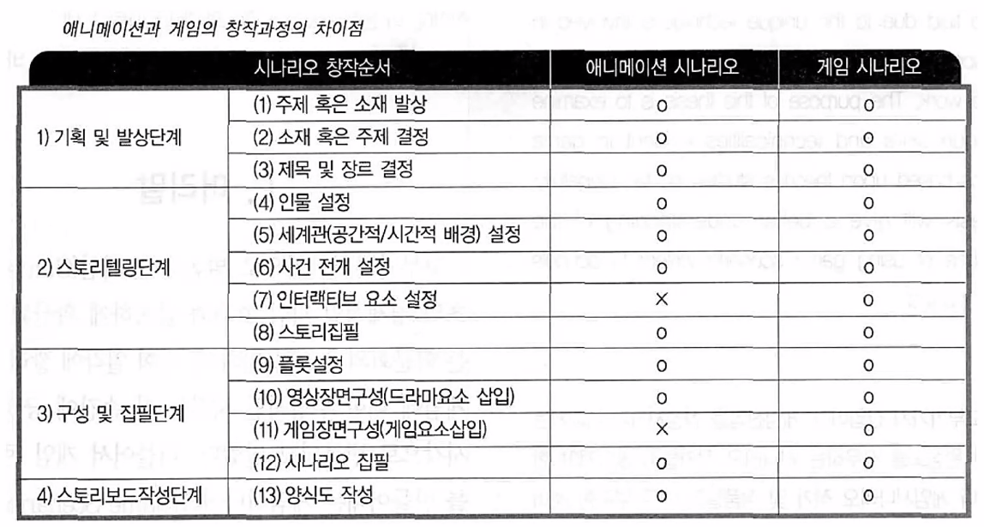

## [주제란?] 210209

## [게임의 소재] 210209

시나리오를 쓰기 위한 스토리 발상의 시작점이며 게임 콘텐츠를 결정짓는 아주 중요한 모티브로 작용.

독특하고 독창적인 게임을 만들기 위해서는 소재 획득을 위한 아이디어의 발상이 무엇보다 중요.

## [콘텐츠에 대한 고민] 210209

어떤 종류의 게임을 만들 것인가? 장르

어떤 머신을 선택할 것인가? 플랫폼

연출은 어떻게 해나갈 것인가? 디자인

개발한 게임을 누구에게 팔 것인가? 마케팅

“인터렉티브한 유희적 요소를 극대화한 영상 표현 예술”

## [주의점?] 210209

* 작품상에서 작가의 묘사력이 너무 무리하게 드러나게 될 경우.
* 터무니없는 허구가 작용될 경우.
* 작가들이 한시라도 망각해서는 안 되는 것이 서사의 개연성과 보편성이다.
* 게임시나리오 창작은 허구성에서 비롯되지만 그럴듯한 개연성이 제대로 주입되었을 때 리얼리티가 확보된다.
* 또한 시간과 공간을 초월할 수 있는 보편성이 확립되었을 때 플레이어들에게 작가가 의도하는 설득력과 호소력 있는 공감대가 형성될 수 있다.
* 모든 창작 행위는 인간의 삶의 일부분을 표현하는 행위이다.
* 공상과학이나 판타지 세계를 묘사하는 게임은 마치 인간들의 삶과는 동떨어진 세계를 그리고 있는 듯하지만, 그 스토리의 내용이 인간의 삶의 일부라는 사실을 간과해서는 안된다.

베스파 – 킹스레이드

착했던 주인공이 마왕으로 각성하는 과정.

마왕이라는 개념이 인간하고는 동떨어져있잖아. 이걸 어떻게 공감시키지?

사랑이라는 소재와 사람의 감정에 초점을 둠.

판타지의 소재를 가지고 왔지만 인간적인 특성에 중점.

## [스토리텔링 작업] 210209

?

?

캐릭터와 사건, 배경을 뽑아놓게 되면 종합된 스토리의 틀이 완성된다.

특히 게임 시나리오 작업 중에서는 데이터화가 가장 중요하다.

그 데이터들이 기획서의 근간을 이루기 때문이다.

## [세계관] 210209

* 게임계에서 인식하는 세계관은 넓은 의미에서 해석하여 캐릭터, 시대, 환경, 조건, 목표 등을 모두 아우르고 있다.
* 그중 가장 중요한 것은 환경 즉 배경이다.
* 스토리텔링의 바탕이 되는 것이 세계관이므로 배경이 탄탄해야 시나리오와의 충돌을 막을 수 있다.
* 시간적인 배경의 문제와 공간적인 배경의 문제를 세계관으로 두면 ‘스토리의 3요소(인물, 사건, 배경)’라는 틀에 정확하게 들어맞는다.
* 이 3요소에 인터랙티브 요소(게임 요소)를 삽입하면 게임 스토리의 4대 요소가 완성된다.

## [사건의 형성] 210209

1. 어떤 캐릭터가 언제 어느 공간에서 무엇을 위해 왜 움직이는가?
2. 그 행동의 결과는 어떻게 드러나는가?
3. 사건의 연결고리 6하원칙

인물, 시간, 장소, 사건, 원인, 행동

## [인터렉티브 요소] 210209

* 컴퓨터와 플레이어가 서로 대화를 나누며 서사가 이어져나가는 상호작용의 요소.
* 게임에서 공통적으로 드러나는 인터랙티브 요소는 아이템, 퍼즐, 이벤트, 음악 요소 등이다.
* 이러한 요소들은 게임 스토리에 가미되어 독특한 게임 콘텐츠를 형성시킨다.
* 아이템의 획득과 사용의 문제.
* 게임의 난이도와 게임의 진행을 조절하는 퍼즐의 문제.
* 아이템으로 인하여 벌어지는 이벤트 연출의 문제.
* 게임의 분위기와 플레이어의 감성을 조절해 주는 효과음과 배경음악의 문제.
* 스토리를 제대로 이해하지 못하면 집어넣을 수 없는 부분.
* 게임이랑 이야기는 다른데 이야기만 주구장창 써오는 사람을 원하지 않는다.
* 인터렉티브 요소들은 문학적인 감수성만으로 해결될 수는 없는 부분이다.
* 작가는 많은 게임을 직접 플레이해 보면서, 인터렉티브한 감각을 체험, 터득하고 구현할 수 있어야 한다.

## [아이템] 210209

* 시나리오 상에서 아이템은 섬세한 묘사가 필요.
* 습득과 활용 영역을 적재적소에 순발력 있게 설정.
* 창조되는 아이템은 기존 게임에 활용되고 있는 아이템보다 더욱 독창성있게 개발되어야 함.
* 기본적인 정보는 종류, 명칭, 능력 및 활용도, 세부내용 등이다.

## [퍼즐] 210209

* 퍼즐은 플레이어에게 문제 풀이의 재미를 제공.
* 게임의 속도 및 난이도를 조절하는 역할을 수행.
* 퍼즐의 유형은 게임 연출 방법과 재료의 획득 방법, 퍼즐 문제의 해독(풀이)방법으로 분류할 수 있다.

## [이벤트] 210209

* 이벤트는 게임 속의 단편적인 사건이나 캐릭터들의 대화 및 행동을 동영상으로 처리하는 하나의 시퀀스이다.
* 플레이어의 의지와는 상관없이 강제적으로 발생하는 이벤트가 있는가 하면 플레이어가 참여하는 이벤트가 있다.
* 이벤트는 게임의 시스템적인 면에 매료되어 스토리의 내용을 혼동하는 플레이어들에게 스토리의 내용과 게임의 흐름을 인식시킴과 동시에 게임의 지속성을 높여준다.
* 스토리에 내재된 주요 사건들을 짧은 시간에 자세히 부각시켜, 스토리의 합리성을 높여주는 역할을 한다.
* 멀티 시나리오로 구성된 게임의 경우, 다양한 분기로 이어지는 스토리의 연결성을 높여주고 게임의 리얼리티를 효과적으로 높여주는 역할도 수행한다.

## [음악] 210209

* 음악은 시각적인 메시지의 한계점을 청각적인 메시지를 불어넣어 극복할 수 있음.
* 게임 분위기의 강약 및 스피드를 조절하는 속성을 지님.
* 플레이어의 심리와 감성을 자극하여 플레이어가 게임에 몰입할 수 있도록 해준다.

## [구성 및 집필 단계] 210209

* 게임 시나리오는 플레이어의 자유성이 보장되어 있다.
* 플레이어에게 스토리의 시작과 결과에 대한 선택권을 부여한다고 볼 수 있다.
* 플레이어에게 주는 선택에 대한 준비는 시나리오 작가가 미리 설정해 두어야 한다.

## [스토리 진행의 6가지 유형(복습)] 210209

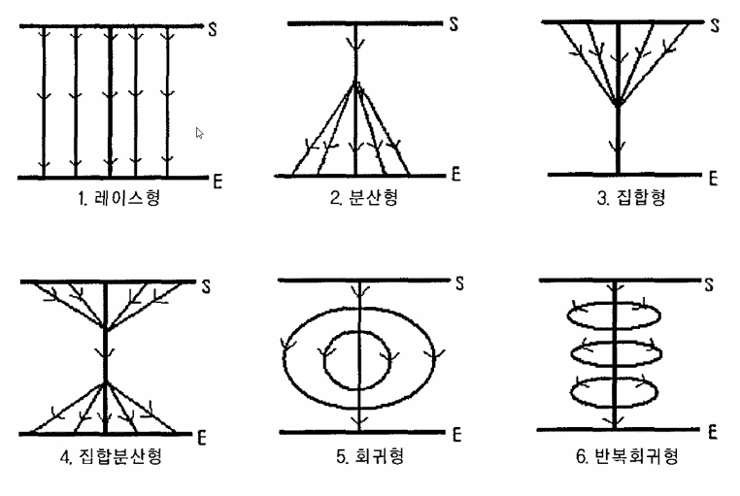

1. 각각의 시작, 각각의 독립적인 엔딩.
2. 시작은 한줄기로 전개되지만, 중간에 여러 줄기로 분산되어 각각의 독립적인 엔딩.
3. 오프닝은 여러갈래지만, 중간에 하나로 합쳐져 하나의 엔딩.
4. 오프닝 여러갈래, 중간에 하나로 합쳐졌다가 분산되어 각각의 독립적인 엔딩.
5. 오프닝 단계에서 한줄기로 시작되지만 중간에 전개되었다가 다시 한줄기로 복귀. 게임의 자유도가 가장 높은 형태.
6. 한줄기로 시작되지만 중간에 여러 줄기의 스토리로 분기. 그러나 본내용으로 다시 돌아와야 함. 이를 반복하다가 하나의 엔딩.

## [게임의 대화] 210209

게임의 대화는 일정한 규칙에 의해 통제되고 사용자와 npc는 규칙을 기반으로 대화를 한다.

## [대화의 규칙] 210209

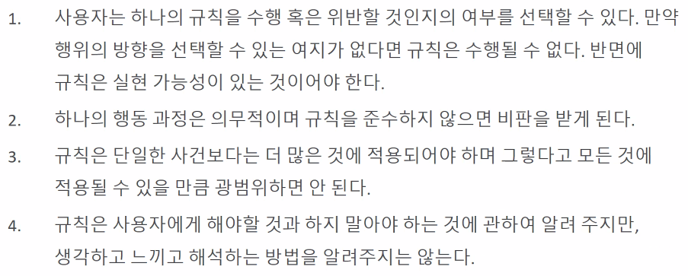

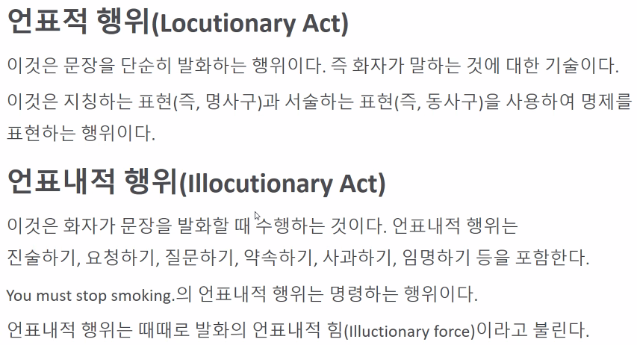

*언표(言表): 말로 나타낸 바.

언표내적 행위의 분류

표현(Representative): 표현은 어떤 상황을 기술하기 위해 사용되는 발화.  
진술하기, 단언하기, 부인하기, 고백하기, 인정하기, 알리기, 결론짓기, 예측하기 등을 포함한다.

지시(Directive): 청자에게 무언가를 수행하게 하기 위해 사용되는 발화.  
요청하기, 명령하기, 금지하기, 경고하기, 충고하기, 제안하기, 주장하기, 추천하기 등.

질문(Question): 청자에게 정보를 제공하도록 하기 위해 사용되는 발화.  
질문하기, 문의하기 등.

언질(Comissive): 화자가 무언가를 수행하겠따는 언질을 줄 때 사용되는 발화.  
약속하기, 서약하기, 자원하기, 제안하기, 보장하기, 맹세하기, 내기하기 등.

감정 표현(Expressive): 화자의 감정 상태를 표현하기 위해 사용되는 발화.  
사과하기, 감사하기, 축하하기, 애도하기, 환영하기, 개탄하기, 반대하기 등.

선언(Declaration): 어떤 실체의 상태를 변화시키기 위해 사용되는 발화.  
임명하기, 명명하기, 사임하기, 세례하기, 파문하기, 체포하기 등.

## [언표내적 행위의 적용 조건] 210209

1. 화자와 청자는 모두 발화를 이해한다.
2. 화자와 청자는 모두 의식이 있는 정상적인 인간이다.
3. 화자와 청자는 모두 정상적인 상황에 있다.
4. 발화는 모든 적정 조건들이 충족될 때에만 적절히 발화될 수 있는 언표내적 표시 장치를 포함하고 있다.

## [게임의 대화 형태] 210209

1단계: 모든 npc와 사용자의 관계에서 대화를 시작하거나 마무리하는 여부를 결정하는 단계.

2단계: 본격적인 대화를 시작하는 중분류. 이 단계는 사용자의 수준별 필요도에 따라 기초, 중급, 고급 회화, 정보 제공이라는 범주로 구성.

3단계: 화제 선택과 관련된 소분류. [개인적인 이야기], [근처의 소문], [스킬에 대하여] 등 각 키워드가 화제 별로 존재.

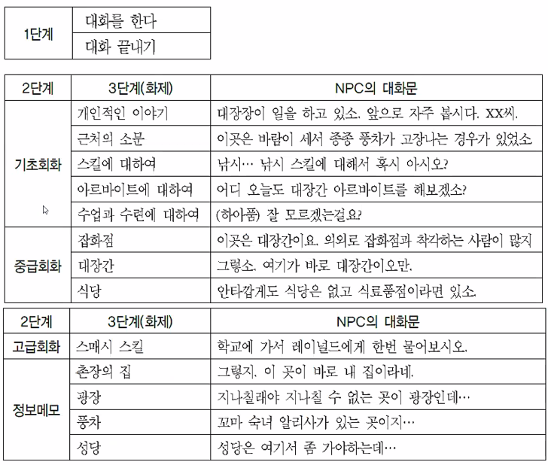

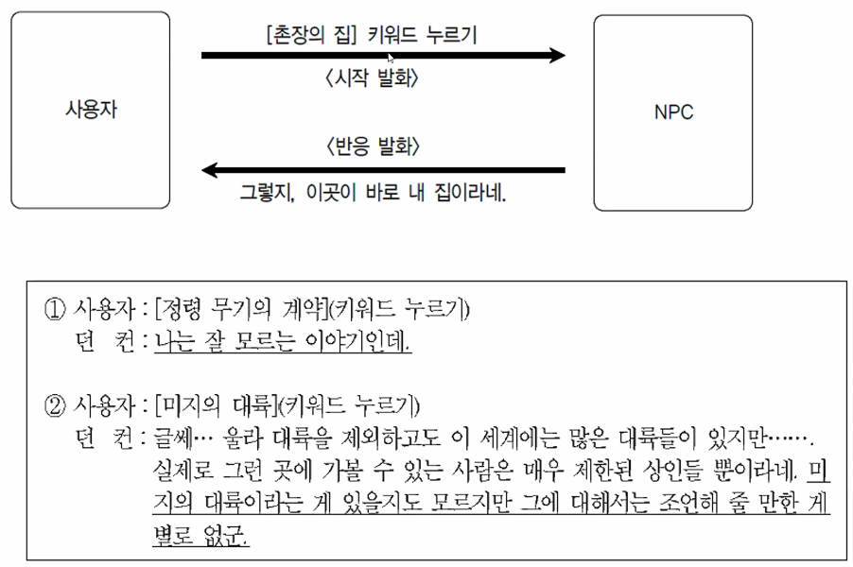

# 스토리

## [게임 영상 만들기] 200922

사건, 박자 > 인물 설정 > 삼각구도 관계

스토리 > 충돌 > 스토리 리듬

서열, 막 > 서스펜스 > 사건 고조(불안감, 긴장감 제공)

## [인물 및 사건 설정] 200922

가장 먼저 고려할 것은 인물.

## [핵심 충돌 및 사건] 200922

게임 주 스토리에 설정된 핵심 충돌을 확장, 변천시켜 스토리화한다.

## [스토리의 리듬] 200922

각 요소들의 배정은 리듬에 의해 통제되어야 한다

지속적으로 평범하거나 격앙됨은 피로감과 싫증을 유발한다

## [결론] 200922

우수한 스토리 구조가 되려면

인물과 사건의 연계, 이야기의 긴장감, 핵심적 갈등의 표현 세 가지가 드러나 상호연계성을 가지도록 모색해야 한다.

# 레벨

UI와 시스템을 구분해야 한다

신입의 실수… 기획에 대한 영역이 구분이 되어있지 않다

* 컨텐츠, 시스템, UI가 혼재되어 있는 경우가 많다.

## [레벨 디자인] 201202

레벨기획은 시스템의 일부다.

가장 먼저.. Index. 영문과 숫자로 이루어진다.

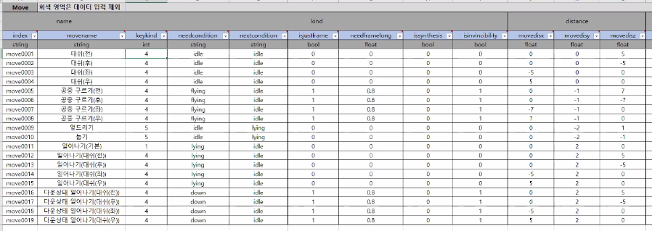

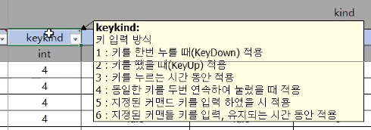

넘버링 규정: 작업자에게 메모로 전달함

needCondition - nextCondition: 상태 전환에 관해

isJustFrame 대전액션게임-저스트프레임. 주어진 시간 안에 키를 입력하면 발동하는 반격기/긴급회피기(다른 상태로 전환할 때 쓰인다)

저스트프레임 기술은 하이리스크 하이리턴의 느낌으로 만들어야 한다.

needFrameLong 저스트프레임이 있는 항목의 경우, n초 안에 키를 입력해야 해.

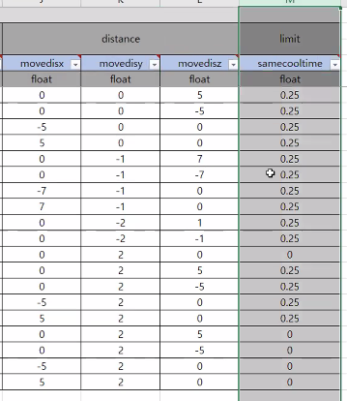

distance 움직임을 기획 쪽에서 조정할 필요가 있을 때 distance칼럼을 사용

sameCooltime 기술의 사용 쿨타임 지정.

* 인덱스를 집어넣으면 해당 데이터가 끌어와진다 라는 것이 핵심.
* UML 구조를 생각하면서 테이블을 짜야 된다.

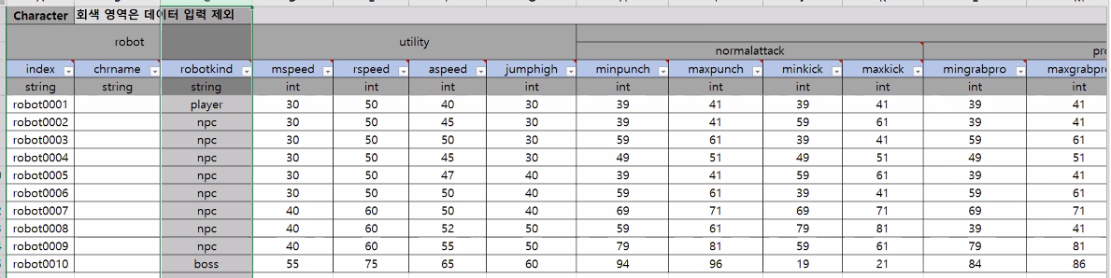

캐릭터 타입의 분리: 예시) 보스가 일반 플레이어와 달리 대미지 공식을 처리할 경우.

moveSpeed, runSpeed,

attackSpeed 공격속도는 캐릭터가 가지고 있는 기본기 공속. 스킬이 더해지면 거기에 기본 공속이 가산됨

minPunch 펀치 최소값

maxPunch 펀치 최대값

minKick 킥 최소값

maxKick 킥 최대값

minGrabPro 잡기

* 부위 별 대미지 산정방식을 달리하고, 애니메이션을 따로 준다면 훨씬 게임이 생동감있어진다. 좀 까다로워지긴 하겠지만…
* 게임에 맞는 테이블을 만들어라. 더도덜도말고…
* 시스템 기획 또한 창의력이 중요… (아, 다운 상태에서는 공격을 너무 많이 맞으면 안되겠네? 따로 설정해 두자)

Knockbackpt 캐릭터 넉백지수.

Q. 왜 넉백지수를 스킬에 넣지 않았느냐?

A. 덩치에 따라 크게 밀리거나 작게 밀리는 다양성을 주기 위함. 모든 것에는 의도가 있다…

스킬 테이블

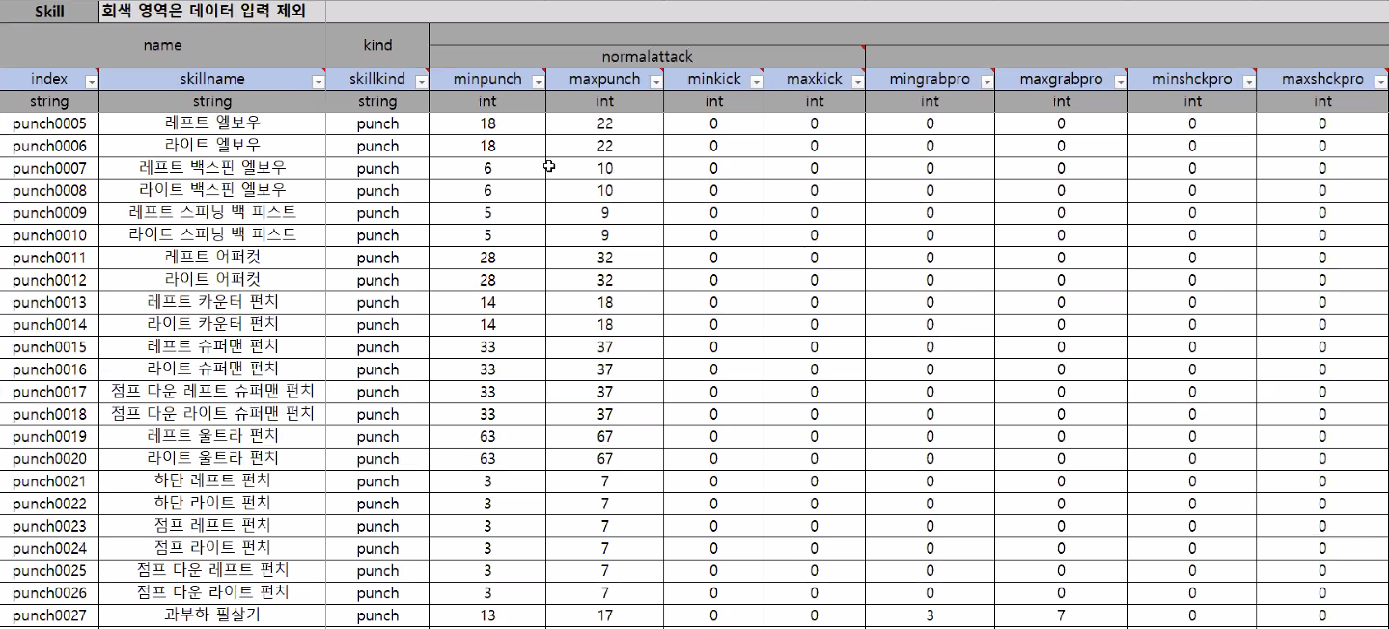

스킬에도 넉백 포인트가 있다… 스킬이 90을 갖고 있어. 피격 캐릭터는 100을 갖고 있어. 그러면 이 스킬을 받고, 10이 채워지면 밀리겠지.

* 다대다 게임은 재면서 하기 어렵겠지.
* Q. 다대다에서는 다운을 쓰는 것 같던데..

1. 넉백과 다운은 구분을 명확히 해라. 넘어지게 하느냐 마느냐. 격투게임에서 다운은 큰 패널티를 갖는다.

FlyingHigh 캐릭터를 뜨게 하는 힘? 높이.

spaPower 경직도의 강도. 위 테이블에서는 1/2/3단계로 구분했다.

* 스턴과 경직은 다르다. 스턴은 아무것도 할 수 없다. 경직은 연출만 그렇고 이동은 가능한 경우가 있다.

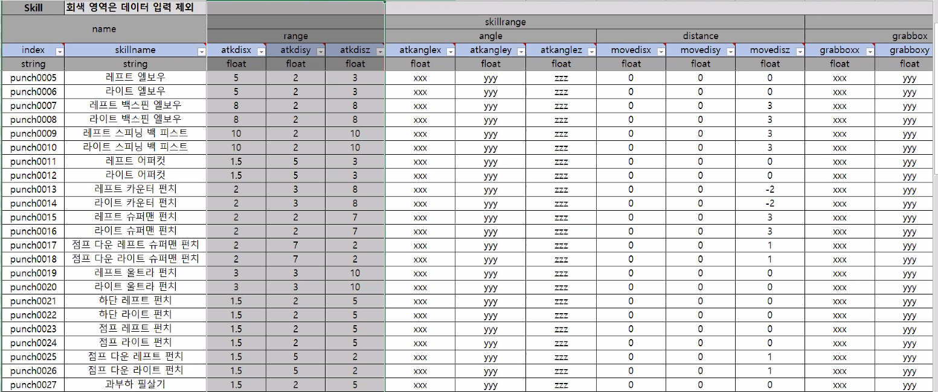

Range 스킬의 사정거리

Angle 스킬의 각도

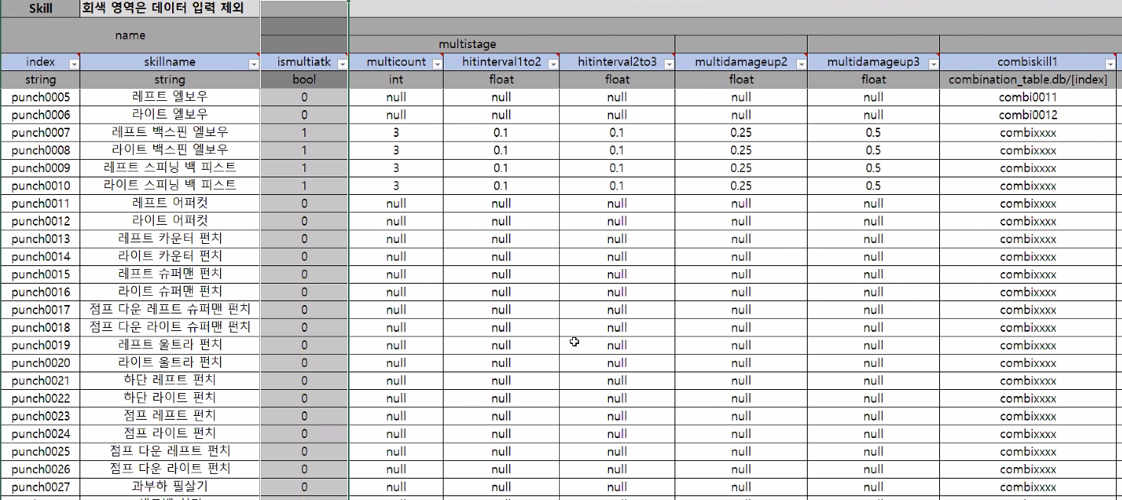

Ismultiatk 공격판정박스는 하나인데 히트가 2이상일 경우. 다단히트 기술.

Hitinterval1to2 다단히트 공격의 간격을 정해줄 수도 있다.

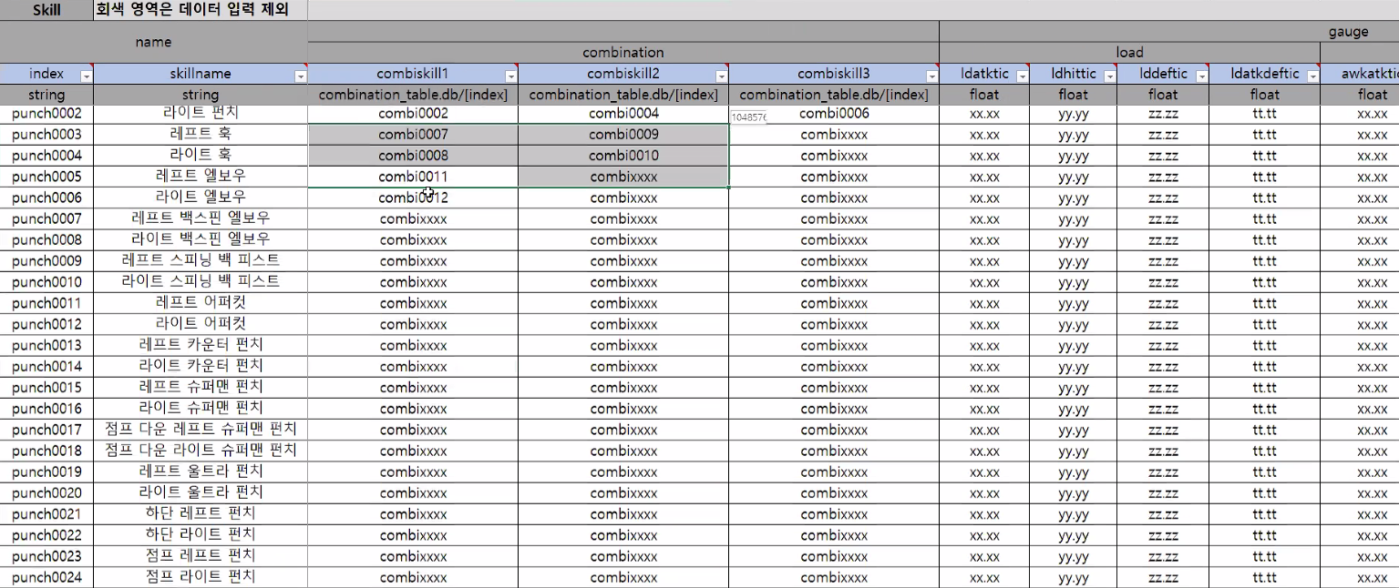

Combiskill 콤비네이션 공격. AAA 스킬 입력 시 레프트 펀치, 레프트 훅, 레프트 엘보우가 발동

단독사용이 아닌 스킬(combixxxx)은 파생형으로 별도로 관리

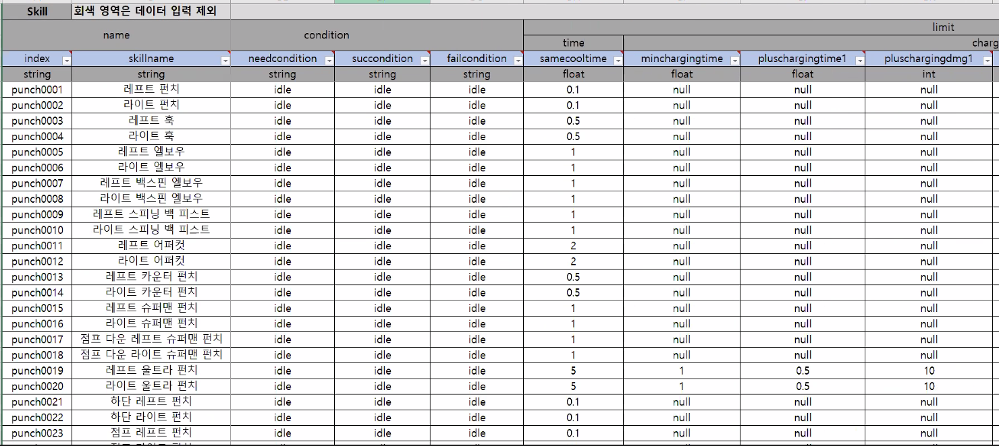

Condition 적중 시, 미적중 시(컨디션)에 따라 나뉘는가. 가령, 첫타가 막히면 콤비네이션 공격이 진행되지 않는다든가.

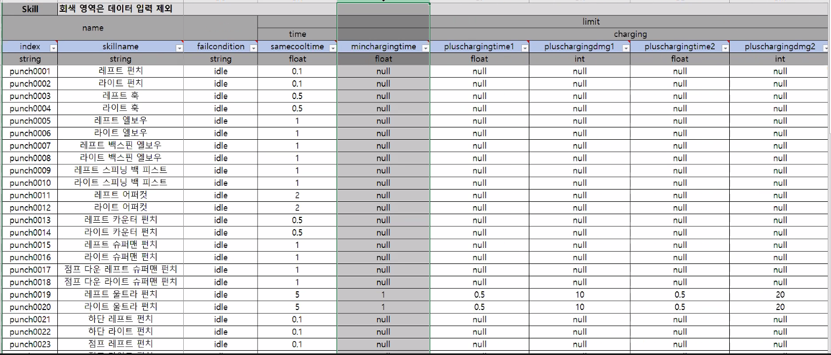minchargingtime 몇 초 간은 키입력 유지시간을 준다. 롤의 리븐의 경우 꽤 길게 잡아놓은 케이스

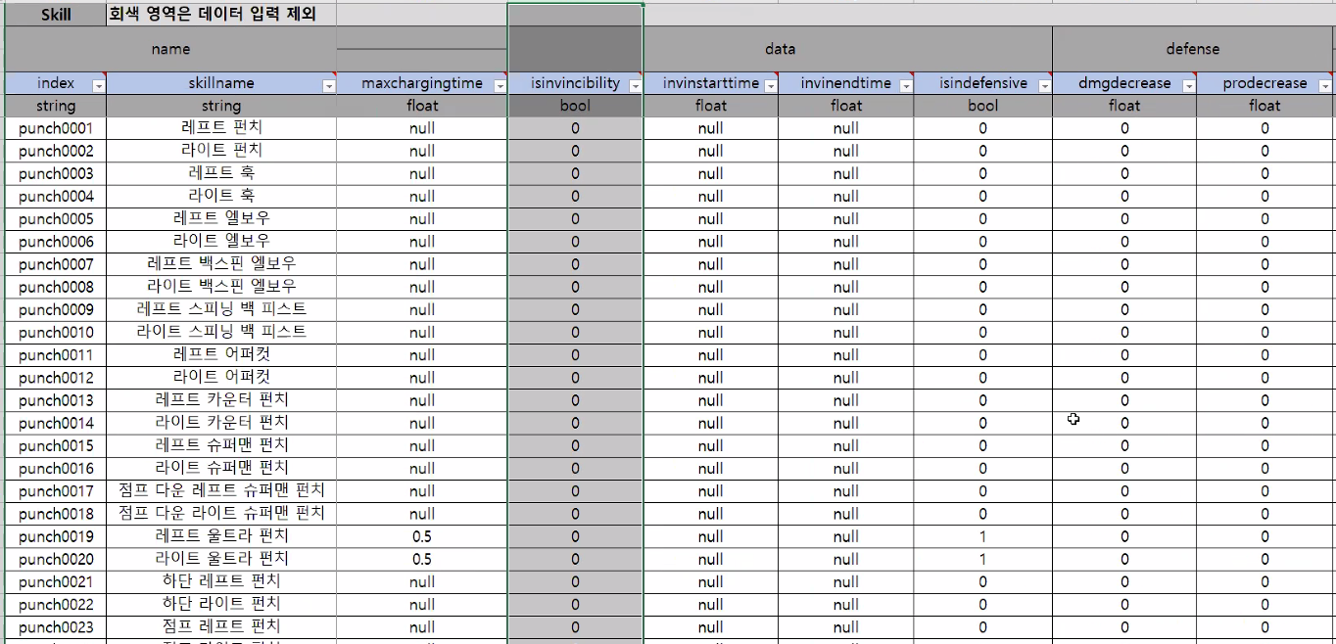

isInvincibility 무적시간이 존재하는가? 무적시간의 시작과 종료 시간은 언제인가?

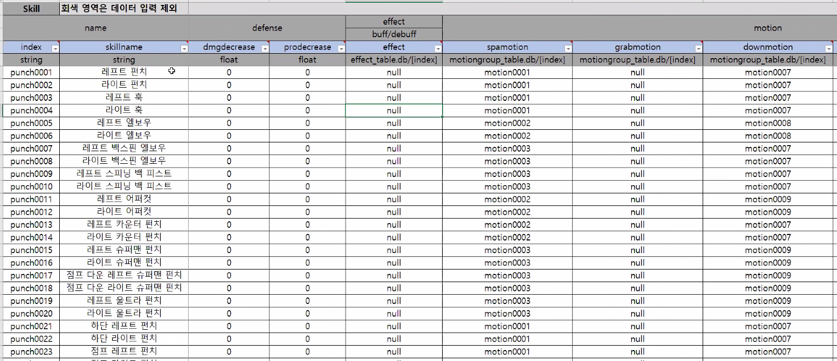

Effect 어떤 이펙트를 어디에 불러올 것인가?(그러나 요즘은 엔진 툴로 따로 처리하기 때문에 필요 없을 수도 있다)

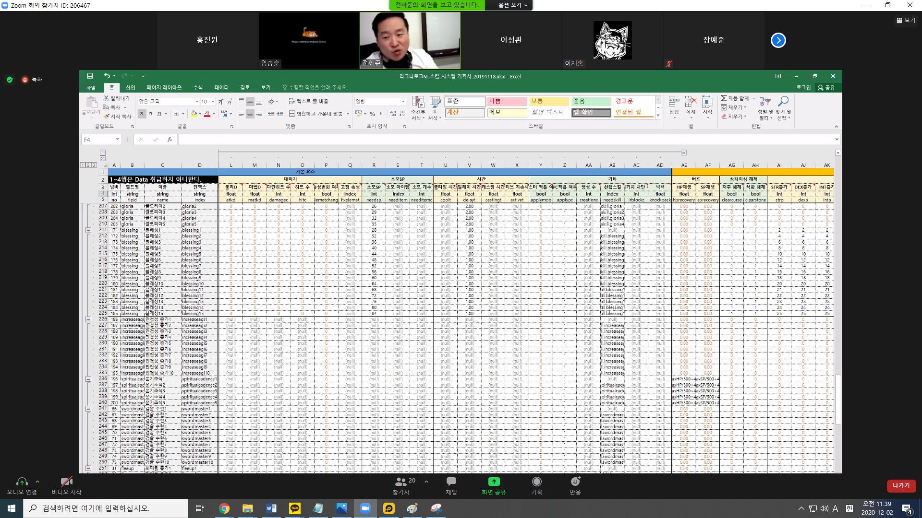

* 데이터테이블 하려면 해당 게임을 깊이 하시고.. 실력싸움이라기보다는 이해도와 꾸준함.
* 스킬, 캐릭터 테이블만 봐도 실력을 알 수 있다. 전투 기획 넘길 때 참고. 에픽세븐에서 연습할 것도 이 부분이다.



양식은 여기까지(1~4행).. 디자인은 여기 선에서 끝난다.

* 1~4행은 데이터로 인식하지 않는다.
* 앞쪽 4~5칸에서… 첫번째 열은 순번으로(가시적 넘버링) 가급적.
* String은 앞으로 몰아준다.

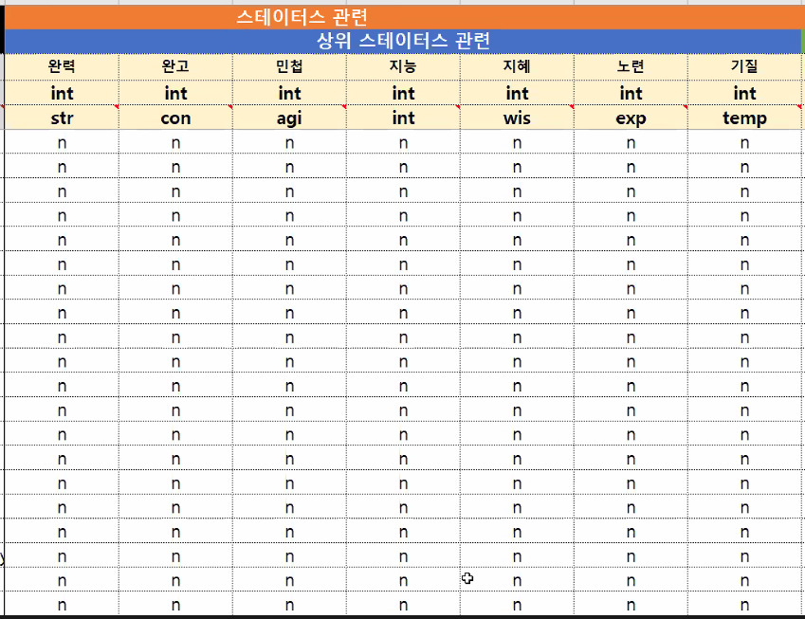

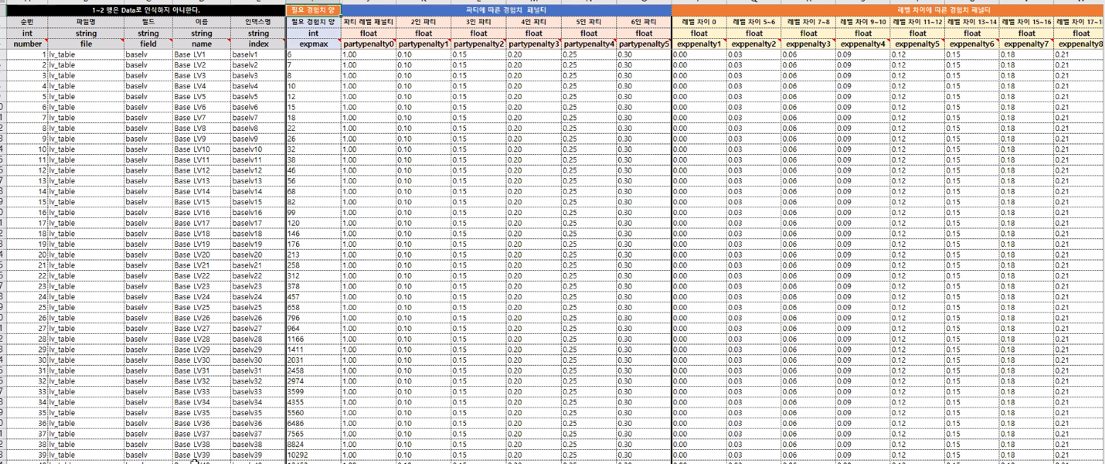

레벨 밸런싱. 그래프(곡선)을 보고 짜는 게.

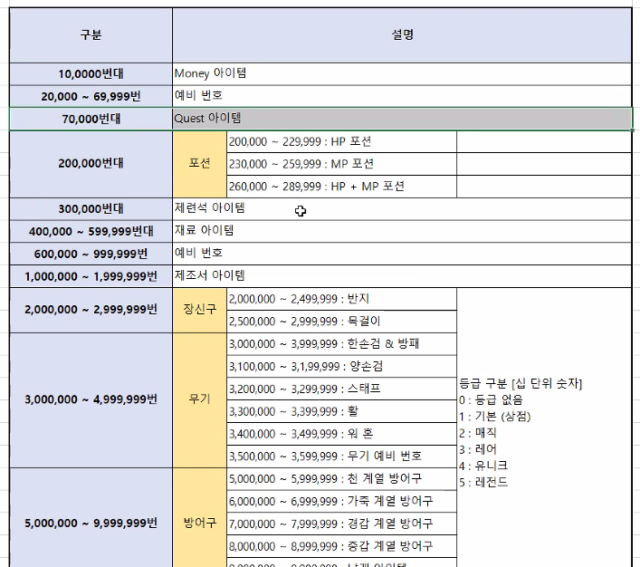

인덱스를 넘버링으로 규약해서 관리하는 방법도 있다.

## [던전 레벨디자인 역기획 참고] 201202

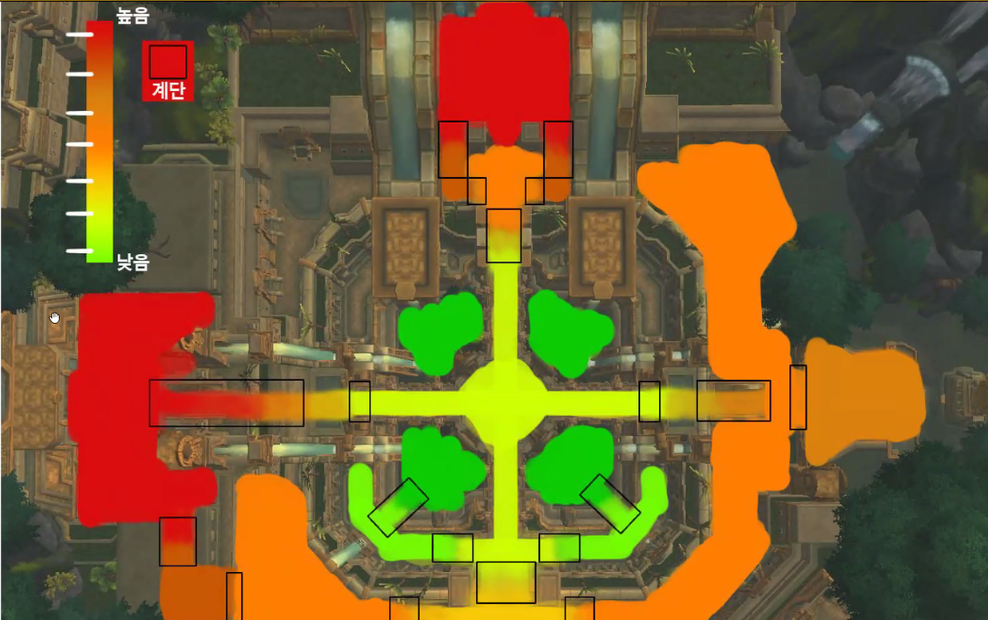

높이 스펙트럼. 표시부분은 돌아다닐 수 있는 공간. 색깔은 높낮이

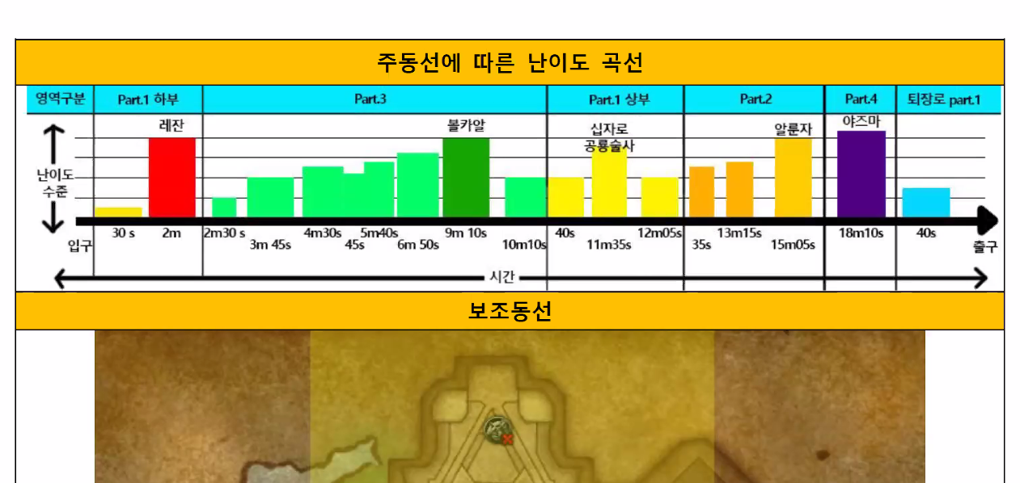

## [맵디자인] 201208

1. 레벨 컨셉 디자인

맵의 전체적인 주제를 설정

1. 구조 공간 디자인

컨셉을 구체화된 공간, 구조로 만드는 디자인

1. 환경, 배경 디자인

텍스처, 오브젝트, 조명 등 공간을 멋지게 꾸미는 디자인(인테리어 디자인)

## [맵 제작 직군] 201208

1. 컨셉 디자이너

자료수집, 이벤트 위치, 오브젝트 배치, 맵의 구조

1. 공간 or 구조 디자이너

컨셉 기획서에 따라 레벨을 제작(프로토버전은 기획자가 하는 경우가 늘었다)

구조에 맞는 전투 디자인 설계

구조가 완성된 후 밸런스 테스트 진행

재미 검증

1. 모델링, 텍스쳐 디자이너

맵의 3D 원형과 외형을 제작함(기초공사+벽지(페인트))

1. 프롭 디자이너

소품을 뜻함. 완성된 맵에 넣을 배경 소품을 제작

1. 스크립트 디자이너

특정 조건 만족 시 맵에서 발생되는 각종 효과, 이벤트 제작

이벤트의 위치, 발생 조건을 스크립트나 툴을 통해 세밀 제작

일반적으로 레벨 기획자가 함

## [3D 게임 배경 구성] 201208

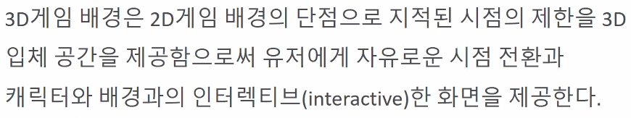

## [3D 오브젝트] 201208

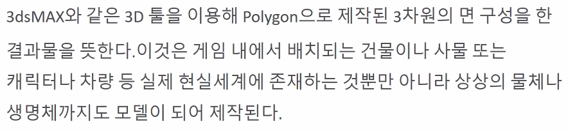

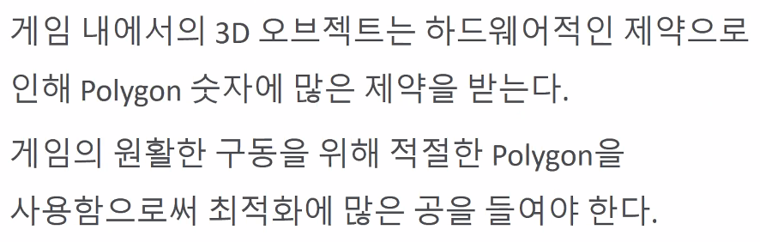

## [FPS 게임 배경] 201208

특징: 현실감있는 디테일한 공간 구성. 오픈보다는 실내를 선호(연산을 줄임).

최적화를 통해 게임 부하를 줄여 디테일한 화면 처리와, 몰입감을 높이기 위해 분절된 방이나 별도의 내부 공간 등을 연속적으로 배치한다.

## [전략 시뮬레이션게임 배경] 201208

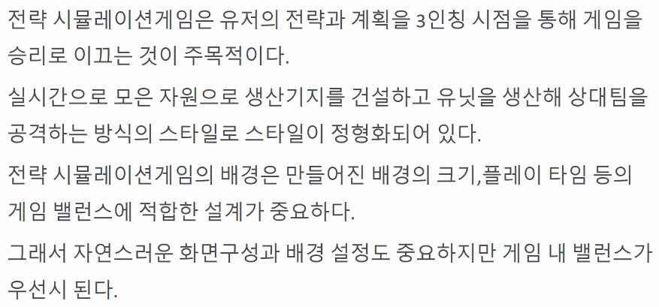

## [롤플레잉게임 배경] 201208

몬스터와 전투를 통해 성장할 수 있는 전투지역과, 정보를 얻을 수 있는 비전투 지역으로 구분.

비전투지역은 게임의 시대적 배경을 표현할 수 있는 마을을 중심으로, 랜드마크가 분형히 나타나 있는 디자인으로 표현. 전투에 필요한 아이템 거래를 위한 상점 등의 구조.

전투지역은 대규모 전투가 이루어지는 곳으로, 넓은 지역을 표현. 원/근거리 3D 오브젝트의 폴리곤 숫자와 텍스쳐 해상도를 잘 분류해서 설계해야.

## [레이싱게임 배경] 201208

속도감 있는 현장 표현이 우선.

빠른 전개방식으로 유저의 시야가 제한적. 배경적 요소가 빠르게 지나가므로 배경 표현이 간결함

디테일보다는 다양한 건물 구조와 오브젝트 배치를 통해 전체적인 분위기를 만들어줘야 함.

## [스포츠게임 배경] 201208

스포츠현장에 있는 듯한 현실감, 공간감을 살려 몰입감을 주어야.

실제 경기장 크기나 배치 등을 그대로 적용. 현장조사 참고.

## [오브젝트] 201208

## [Terrain지형] 201208

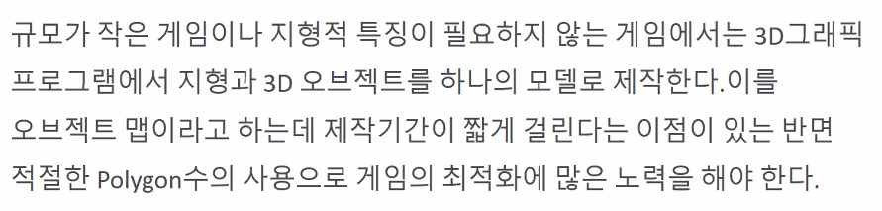

## [텍스처] 201208

내용추가

## [라이트] 201208

내용추가

## [이펙트] 201208

내용추가

## [레벨 맵 기획] 201208

1. 시놉시스
2. 기획 의도
3. 플레이/승리 조건
4. 자원의 정의와 획득. 소비 규칙
5. 오브젝트(캐릭터, 프롭)
6. 몬스터(외형, 스킬 컨셉, 행동 패턴, 배치)
7. 지형
8. 동선(주 동선, 보조 동선)
9. 핵심 포인트(랜드마크, 가이드 포인트)
10. 플레이 전략
11. 관련 퀘스트
12. 보상

## [핵심 키워드 추출] 201208

## [배경오브젝트 자료 수집] 201208

배경 설정을 위해 ??과 각종 장비들에 대한 자료를 수집한다. 수집한 자료를 기초로 컨셉에 맞는 설정을 한다.

## [레이아웃 설계(평면도 만들기 이전 단계)] 201208

내용추가

## [터레인 텍스쳐링(사전작업) 201208

탭 툴에서 바닥 지형의 타일 맵을 그리는 작업.

텍스쳐링을 하는 동안 헷갈리거나 다른 방향으로 작업이 흘러가지 않도록 맵 툴에서 브러쉬로 스케치한다.

* 스타크래프트 맵 에디터를 생각하면 편함

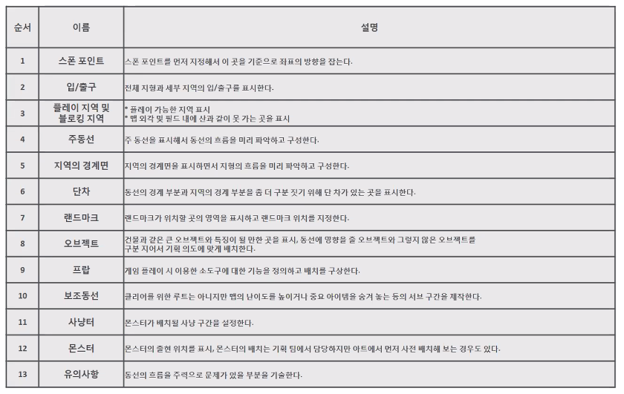

경계면..? 세이브포인트 설정할 때 구역을 구분짓기 위해 사용.

## [평면도] 201208

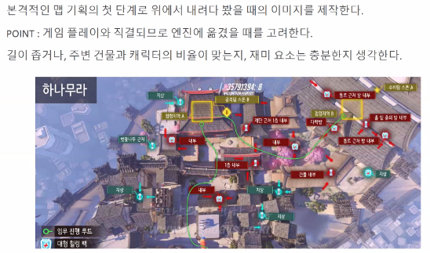

* 플레이가 먼저 나와야 평면도를 규정할 수 있다.
* 랜드마크는 플레이어의 기억에 남는 장소로서 활용된다(지칭하거나 하는 식).

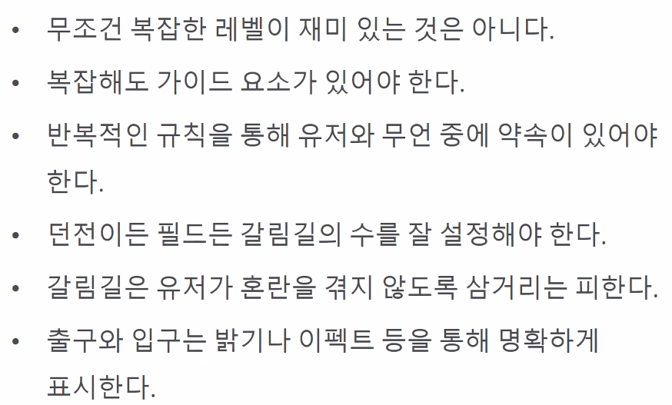

* “내가 만드는 갈림길에는 이러이러한 유도가 있다. 이는 선행 패턴을 학습시키기 위한 요소다.” -> 좋은 점수를 받는 기획.
* 가능하면 세갈래 길은 피해라. 쿼터뷰나 탑뷰는 괜찮아.

## [등고선] 201208

지역의 고저차를 표시한다. 가장 높은 지역에서부터 가장 낮은 지역까지의 등고선을 표시.

맵 툴에서는 초반에 터레인 생성을 돕기도 한다.

## [시작 지점] 201208

해당 맵을 진행하는 시작 지점으로, 캐릭터가 이전 장소에서 포탈을 타고 올 수도 있고, 달려서 이동해올 수도 있다.

또한 부활 시 리스폰 위치가 될 수 있다.

* 입구와 다른 개념이다.

## [출구] 201208

캐릭터가 빠져나가는 지점.

## [주 동선] 201208

스폰 지점에서 출구까지 다이렉트로 이동하는 동선. 메인 퀘스트 동선.

단시간에 출구를 나가는 역할(지름길). 헤매는 유저에게 출입구 찾기를 돕는 역할.

사람이 지나다니는 흔적을 만들어주는 것이 좋다. 큰 길.

## [보조 동선] 201208

특별한 목표 없이 자유로이 이동. 단순한 형태, 이동에 재미와 보상을 줌.

단, FPS의 경우 어떤 목표를 달성하기 위해 전략적인 용도로 사용된다.

## [보너스 미션] 201208

일반 퀘스트 외 플레이어가 자발적으로 참여할 수 있는 미션으로, 그에 따른 보상을 제공한다.

보상은 아이템, 경험치, 다른 지역으로 갈 수 있는 키 아이템.

주로 보조동선에 있음.

서브루틴은 난이도가 더 높다. 레이싱게임의 골목길은 주동선이 아니다. 보조동선은 유저의 선택이고, 주동선은 거의 강요되는 형태로 이루어짐.

## [체크포인트] 201208

중간세이브.

싱글플레이를 할 때 유저의 게임 진행 상황을 중간에 저장해두는 곳이며, 죽었을 때 시작되는 지점이다.

## [동영상 이벤트] 201208

게임 시작 직후, 중요 보스 몬스터의 출현 전에 동영상을 통해서 스토리를 전달하고 동기부여를 한다.

## [NPC 배치] 201208

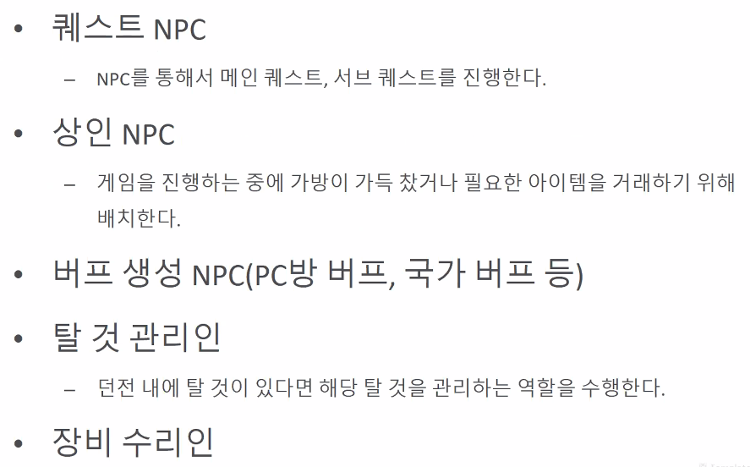

## [일반몹 밀집 지역] 201208

캐릭터와 전투 레벨이 맞는 몹들의 밀집 지역.

## [고렙몹 밀집 지역] 201208

유저 혼자서 겨우 해치울 수 있는 몬스터가 있는 곳.

파티 구성이나 실력에 영향을 받을 수 있는 난이도.

## [일반 던전] 201208

필드에서 활동 중 언제든지 들어갈 수 있는 곳. 인스턴스형

일반적으로 연결되는 스토리나 장비 파밍 용으로 이용됨.

## [레이드 던전] 201208

## [휴식 공간] 201208

플레이어에게 휴식 제공.

플레이 중간에 정신적 피로도를 줄여주는 역할. 회복 오브젝트 준비.

## [난이도와 플레이 시간] 201208

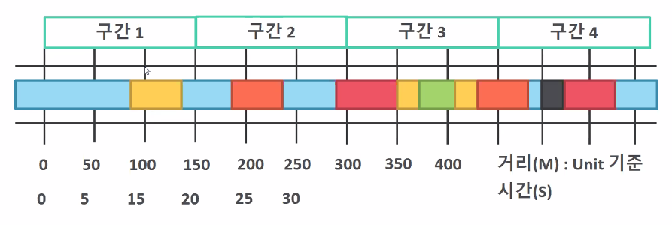

비트를 주는 공식: 강약의 조절. 강강강강 으로는 가지 않는다.

초록색: 휴식 포인트.

휴식 직전에도 심리적인 측면에서 단계적으로 긴장을 줄이는 것이 좋다.

검정: 보스전

보스전 3페이즈. 약간 쉬워진다(“야, 2페이즈가 더 빡셌어”).

Why? 성취감을 주면서 실패를 줄이기 위해.

## <레벨 가이드>

## [가이드] 201214

레벨 제작 시 최우선으로 생각해야 할 것. 가이드.

게임 룰, 조작법 등을 제공

직업, 전투, 아이템, 지역, 시스템, PVP, 레벨업, 스토리 등을 안내하여 플레이를 돕는다.

## [지도를 통한 가이드] 201214

* 가장 정확, 신속
* 중요 정보가 많이 제공되어야
* 각 항목의 위치, 목적, 면적 등을 간단명료하게 제공
* 지도 on/off는 귀찮을 수 있으므로 다른 가이드법과 함께 병용

## [PVE 맵의 정보] 201214

본인 위치, 본인 바라보는 방향 표시, 전체 지역, 일반 지역

본진, 거점, 격전지, 아이템 위치, 마을 위치 및 면적, 포탈, 부활, 스킬

경치관람, 메인퀘스트, 서브퀘스트, 이벤트퀘스트 동선(주동선/보조동선)

NPC 위치 및 종류(상인, 장비, 아이템, 마법, 상업, 군사, 버프, 게임머니, 퀘스트)

전체 월드 플레이 완료도, 각 지역의 플레이 완료도, 게임 플레이 항목 클리어 횟수, 미발견지역

던전 입구, 전장 입구, 각 레벨의 입구 및 출구

랜드마크, 중요건물 또는 옵젝

## [PVP 맵의 정보] 201214

(PVE 보다 굉장히 한정적)

본인 위치, 본인 바라보는 방향 표시, 인원, 전체 맵 사이즈,

아군 위치, 본진 위치, 거점 위치 및 플레이 방법,

아이템 위치, 동선, 포탈 지점, 부활지점, NPC 위치(상인/장비/버프)

## [랜드마크] 201214

플레이어들이 방향을 잃지 않도록 가이드

해당 레벨의 주제와 스토리 표현

해당 레벨의 특징 표현

랜드마크로 인해 플레이어에게 해당 레벨에 대한 기억을 도움

레벨의 분위기 각인

목적지 예측 가능

다음 장소 파악 가능

일어날 사건 암시

랜드마크와의 거리를 통해 게임 월드의 스케일을 알림

* 랜드마크는 건물일 필요 없음
* 빛 기둥과 같은 이펙트로 대체 가능
* 대부분 크고 특징이 있으며 수직으로 된 것들이 많음
* 가장 중요한 것은, 눈에 잘 띄도록 만드는 것

## [암시] 201214

직접적 대사, 시네마 사용하지 않고도 게임 플레이를 간접적으로 돕고 가이드하는 요소

* 다음에 진행될 게임 플레이.
* 다음 이동 장소.
* 해당 지역의 이야기 전달.
* 디자인적 단서.
* 이벤트 진행.
* 사운드, 환경 변화, 몬스터 출현.

## [가이드 오브젝트] 201214

랜드마크와 비슷하다고 볼 수 있지만 얘는 수가 많다.

길을 찾도록 도와주는 역할은 같이 한다.

Ex) 길의 방향으로 휘어져 있는 나무

입구를 비추는 빛

안내해주는 실루엣

등, 인간의 심리를 이용해 표현하는 것이 중요.

인간의 본능…

* 들어온 곳으로 되돌아가려 함
* 평소 다니던 곳을 선호
* 양갈래길에서는 좌회전 우선
* 빛이 밝은 곳을 따라감
* 리더가 이끌어가는 곳에 안정감을 느낌

## [다양한 가이드 방법2] 201214

카메라 위치

1. 순간이동 등 급작스런 이동의 경우, 플레이어 뷰가 아닌 고정 뷰를 제공
2. 미리 갈 곳을 보여주는 식으로 가이드
3. 옵젝 동작이 필요한 곳에 미리 카메라를 고정시켜 플레이어 적응을 돕는다(미리 보여주기)

## [다가방3] 201214

강제 차단

1. 플레이어가 왔던 길을 되돌아가지 못하도록 경로 차단
2. 카마레 고정 or 플레이어가 지나온 길을 폭파시켜 경로를 없앨 수 있음
3. 문 닫기/ 강력한 몬스터로 몰이/ 큰 오브젝트로 추적/ 홍수를 냄 등.

## [동선 계획] 201214

플레이어들이 목적지에 도달하기까지의 동선 형태에 따른 이동 경로, 방법, 거리 등을 계획하고 게임 플레이, 난이도, 밸런스, 페이스를 적절히 조절하여

플레이어들이 플레이를 계속 진행할 수 있도록 만든다.

게임에서 가장 중요한 것 중 하나 = 동선

## [플레이에 따른 동선 구상] 201214

* 역동적인 플레이

플레이어의 이동방향과 반대로 옵젝이 구성 or 시선을 제한하는 형태 제공

Ex) 벽 넘기/절벽

* 순응적인 플레이

바닥의 결을 진행 방향으로 향하게 하거나, 문을 열어두는 방향을 통해 연출

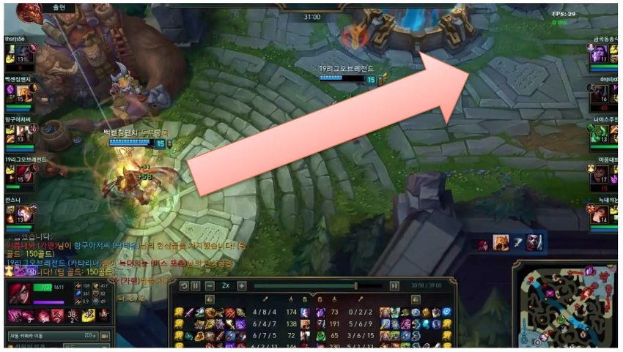

## [플레이어를 방해하고 싶을 때] 201214

앞을 가로막기보다는 뒤에서 잡아당겨라.

앞이 막히면 포기하게 되지만, 뒤에서 잡아당기면 나아가려 한다.

앞으로 나아가게 하는 것이 플레이를 촉진시킨다.

## [호러게임이 아니다] 201214

몬스터가 아니라고 해도, 갑자기 나타나는 것은 플레이어를 당황시킨다

장애물, 트랩은 예측 가능하도록 설계한다.

긴장감, 스릴은 몰입감으로 연결될 수 있지만 남발하면 스트레스 가중.

## [점프와 컨트롤의 상관관계] 201214

점프를 했을 때 반대쪽 옵젝이

크기가 크다. 거리가 가깝다. 높이가 시작 위치와 평행하다. 모양이 규칙적이다.

닿는 면이 평행하다. 닿는 면의 형태가 수평에 가깝다. 미끄러워보이지 않는다.

일수록 점프 난이도가 낮아진다.

## [외줄타기] 201214

떨어진다는 위기감 + 외길이라는 선택 = 긴장감 촉진

* 아래로 떨어진 후 슬라이딩 시작할 때까지 가장 스릴이 있음
* 로프 길이가 길수록 줄이 아래로 쳐지게 되어 점프 후 체공시간이 길어진다 = 스릴 극대화

## [레벨디자인의 핵심] 201221

* 게임 유저가 게임에서 일정 수준의 재미를 느낄 수 있게 게임을 구상, 적용
* 게임의 흐름에 연속성과 조화성을 살리면서 게임의 난이도를 조절

## [규칙 기반 시스템Rule Based System; RBS] 201221

* 모든 규칙을 규칙 메모리에 보고나하고, 현재 상태를 작업 메모리에 유지하여 작업 메모리와 매칭되는 규칙을 찾아내 이를 실제로 적용한다.
* 이 기법은 배회 에이전트의 행동을 제어하기에는 적합하나, 지형을 동적인 구조로 바꾸기에는 적합하지 못하다.

## [트리거 시스템] 201221

* If / then 규칙들을 게임 객체나 세계 자체에 내장시킬 수 있도록 하는 고도의 특화된 스크립팅 시스템.
* 복잡한 스크립팅 언어가 없이도 디자이너가 특정 조건에 따라 사건들을 지정할 수 있다.
* 레벨 기획에 순서를 언급하는 이유? 종합선물세트다. 굉장히 어렵다. 순서대로 가라.

## [레벨 디자인 시 고려 사항] 201221

1. 타겟 유저 고려

액션이라면 몹을 어느 정도 간격으로 배치해서, 한꺼번에 몰이의 타격감을 줄 수 있나

1. 전술 고려

몹의 배치로 인해 매번의 전투/스폰 타임마다 어떤 식으로 상황 변화가 발생하는가? 어떻게 유저가 대처하는가?

1. 보상 고려

시간 대비/난이도 대비 보상이 일치하는가?

5분짜리 퀘스트 = 5골드, 20분짜리 퀘스트 = 20골드에 해당하는 망토

1시간짜리 퀘스트 = 60골드에 해당되는 +1 망토

## [배회 에이전트(무빙 오브젝트)] 201221

한 레벨을 가지고 다양한 레벨을 경험할 수 있도록 레벨 구조에 동적인 변화를 주는 것.

용도: 필요한 상황에 선별적으로 난이도 조절을 할 필요가 있을 때.

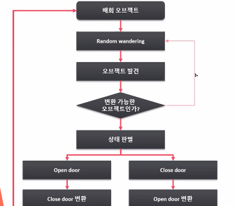

* 유령처럼 주변을 떠돌아다니다가, 플레이어가 조건을 갖추면 오브젝트를 찾는다.

활용 예시)

* 대전 게임, 강한 플레이어sp와 약한 플레이어 제의 밸런스를 맞추기 위해 무빙 오브젝트를 활용. 강함과 약함의 정의는 3연승 이상 유저 = sp
* 플레이어 사이에 격자 무늬의 벽이 존재한다고 가정할 때, 두 플레이어의 거리가 6 이상의 경우 무빙 옵젝이 일반적인 움직임을 보이지만, 두 플레이어의 거리가 5 이하가 되면 무빙 옵젝이 두 플레이어 사이로 이동하기 시작
* W p가 s p에게 쫓기는 경우 w p가 지나간 후 s p가 쫓지 못하게 열린 문을 닫힌 문으로 변환시켜, w p가 회복할 수 있도록 시간을 벌어 준다.
* 무빙옵젝이 플레이어의 거리보다 먼 경우, 속도를 올리는 등의 장치를 활용해 게임 밸런스를 맞춘다.

<https://www.dbpia.co.kr/pdf/pdfView.do?nodeId=NODE07437330&mark=0&useDate=&bookmarkCnt=0&ipRange=N&accessgl=Y&language=ko_KR>

<<레벨 기획>>

## [목표값 설정] 201221

* 목표값은 레벨 디자이너가 각 레벨에서 원하는 텐션값이다.
* 게임 레벨은 게임 디자이너가 의도한느 수준의 연속된 텐션을 제공하는 것으로, 유전자 알고리즘을 통해 주어진 텐션값을 만족시킬 수 있는 최적화된 조합을 찾아내는 것을 목표로 함.

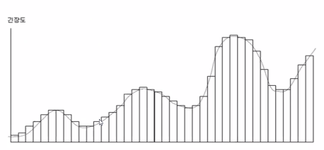

## [게임의 체감 난이도를 선정] 201221

* 동적으로 게임 레벨 및 환경을 설정하기 위해서는, 게임 시스템이 동작 중에 판단할 수 있는 기준이 필요하며, 이러한 기준은 레벨 디자이너가 의도한 바를 수치화 시켜서 표현된다.
* 플레이어 체감 난이도를 조절할 때, 수치화된 기준과 비교되는 데이터가 플레이어 대응 패턴 데이터이다.
* 즉 게임 플레이 도중 적들의 움직임에 대한 플레이어의 대응 동작, 무기 사용 빈도, 플레이어의 생명력 감소 수치, 미션 처리 속도 등 플레이어의 대응을 수치화시킨 것이 대응 패턴으로 활용될 수 있다.
* 일종의 점수 표를 만드는 것이다. 명확하게 선정한 기준.

Ex) 비행기 게임: 잔기 수, 폭탄 사용 횟수 등.

<https://www.dbpia.co.kr/pdf/pdfView.do?nodeId=NODE07437342&mark=0&bookmarkCnt=0&ipRange=N&accessgl=Y&language=ko>

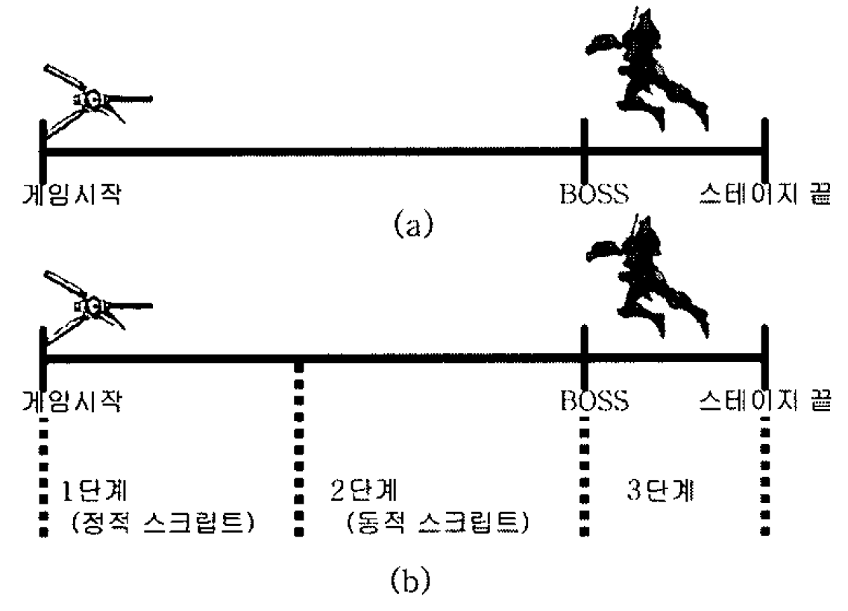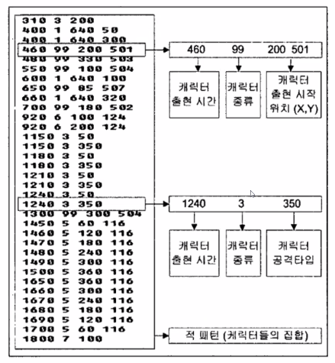

코드를 해석하고, 플레이어에게 맞는 녀석들을 각자 다른 위치에서 출현시킨다.

* 확산형 아이템을 선호하는 플레이어에게 몸빵형 적을 내보낸다.
* 가우시안 혼합 모델Gaussian mixture model, GMM

가우시안 분포가 여러 개 혼합된 알고리즘.

1. 정적 구간에서 플레이어의 움직임을 패턴화하여 분석, GMM화
2. GMM화한 패턴으로 스크립트를 구성
3. 동적 구간에서 스크립트된 패턴을 랜덤 출력

## [비트BEATS] 201221

* 게임 플레이 행동은 플레이어가 게임 레벨에서 목표를 달성하기 위해 취하는 모든 행동
* 플레이어는 플레이 공간에 배치된 이벤트와 퀘스트를 수행함으로써 경험적 플레이 행동을 취함
* 이러한 이벤트와 퀘스트를 비트라 하며, 그 중 fps는 이러한 비트에 가장 큰 영향을 받음
* Ex) 옵치, 위도우가 짱박히는 저격 포인트
* FPS 레벨 기획 할거면 비트 포인트 꼭 만들어라
* 레벨을 짤 때는 캐릭터의 스킬을 아주 잘 알아야 함. 캐릭터 이해도 중요.

1. FPS의 비트

탐색traverse: 아이템 검색, 적 검색, 미션 위치 검색, 오브젝트 검색, 안전지대 검색.

비트… 게임에 필요한 모든 정보의 습득, 승리하기 위해 필요한 아이템과 적의 위치를 찾는 등의 행위. 일반적인 RPG처럼 이벤트, 퀘스트가 발생하지 않더라도 게임 플레이에 도움이 되는 행동을 하도록 유도.

탐색적인 행동을 하도록 설계하며, 숨겨져 있는 경우가 대부분. Strong hold에 적합.

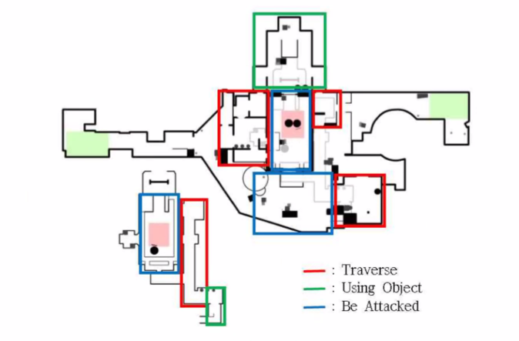

평면도. 비트를 표시하고 전략적 포인트를 나타낼 때 사용

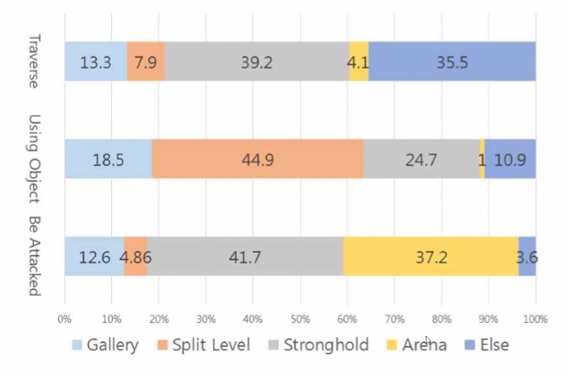

1. 인지: 플레이어가 선택지 앞에서 유불리를 확실히 인지할 수 있어야 한다. 또한 그 선택지 앞에서 ‘선택의 기로’에 있다는 것을 인식할 수 있어야 한다.

* 레벨 기획은 보통 경력자를 선호한다.

1. 게임 플레이 결과: 만약 두 가지 선택지가 있다고 가정할 때, 두 선택지의 결과가 다르게 나타나야 한다. 위험하지만 보상이 큰 길 vs 안전하지만 보상이 작은 길 두 선택 모두 같은 결과라면 선택지의 의미가 없어진다.

3. 상기: 레벨 디자이너는 한 번 사용했던 패턴(선택지)을 반복해서 사용할 수 있다. 이 경우 플레이어가 이전에 겪었던 패턴을 기억할 수 있어야 한다. 그 기억을 통해 이후의 패턴을 극복할 수 있도록.

4. 영속성: 만약 패턴을 겪고 그것을 해결했다면, 그 보상은 유지되어야 한다. 만약 패턴을 해결한 보상이 날아가 버린다면, 그 패턴을 극복한 의미가 사라져 버릴 것이다.

* 레벨 기획에는 컨셉과 시스템 기획이 함께 들어가야 한다.

공략을 쓰는 게 아니다. 아이템 리스트를 쓰는 게 아니라, 기믹과 패턴을 어떻게 구현할 것인지를 써라.

## [몬스터의 순찰 범위] 201222

* 활동. 몬스터가 플레이어를 발견하고 쫓아갈 수 있는 최대 거리를 의미. 거리를 벗어나면 되돌아가던가 리젠
* 순찰. 몬스터가 플레이어를 발견하지 못한 상황에서 단순히 순찰을 돌고만 있는 영역(범위, 구역, 경로)

## [인지 범위] 201222

* 몬스터가 플레이어를 인지할 수 있는 범위

Ex) 장애물을 따라 인지하거나 인지 못하게도 설정 가능

## [공격범위] 201222

* 몬스터가 플레이어에게 대미지를 입힐 수 있는 거리 표시

## [몬스터의 위치에 따라 긴장감을 높일 수 있다…] 201222

* 화각fov 시야각, 줌인 줌아웃과는 다름
* 망원렌즈… 화각이 좁다. 광각렌즈… 화각이 넓다
* 화각의 수치가 넓을수록 넓은 화면을 볼 수 있다. 화각이 넓을수록 화면이 왜곡되며 가장자리의 화질이 떨어진다.
* Q. 게임에서 적절한 fov 수치는? A. 90도. Q. 현실과 비슷한 정도? A. 92.5~ 93

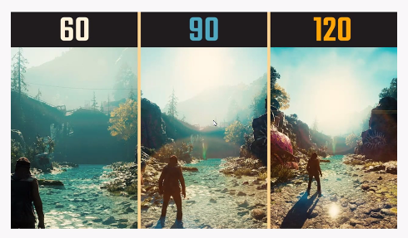

* 액션 게임 쪽으로 갈수록 FOV가 커지고 변화도 많음. 캐주얼, FPS는 낮은 FOV
* 90보다 낮으면: 사물이 가까이 있는 것처럼 보이며, 왜곡이 적지만 사물이 평평해보여 이동시 속도감이 적다
* 90보다 높으면: 원근감이 잘 나타나며, 사물이 멀리 떨어져 있는 것처럼 보인다. 화면 좌우폭이 넓어진다. 왜곡 심해짐. 사물이 원래 모양보다 뒤쪽으로 밀려난 것처럼 보인다. 이동 시 속도감이 잘 느껴진다.

## [LOD(레벨 최적화 방법) Level of Detail] 201222

* 화면에서 멀어질수록 오브젝트의 폴리곤 수를 자동으로 줄이고, 해상도를 낮게 표현해 준다.
* MMO에 많이 쓰임

## [컬링] 201222

* 가려진 부분을 표현하지 않는 것. 오브젝트가 보여질 최대 거리를 설정. 그 거리보다 멀어지면 안 보이는 부분을 지워버린다.
* 한 쪽 면만 보이는 바위라고 해도, 그래픽 리소스의 활용 차원에서 원본 모델을 만들어놓을 수 있다.

## [레벨 기획 시 (조금 더)고려해 볼 사항(* 레벨 기획 체크리스트 작성해 보기*)] 201222

1. 새로운 캐릭터와 개체에 대한 설명을 할 것인가?
2. 새로운 장애물을 추가할 것인가?
3. 기본적인 화면 설계는 어떻게 할 것인가?
4. 난이도에 따른 레벨 설계는 어떻게 할 것인가?

(최소한 이지 노멀 하드는 기본으로 만들어야. 시키지 않아도 3개는 대응해놔야 된다)

* 레벨 구조는 동일해, 그런데 몬스터의 개체 수, 종류, 강함 정도를 차이를 줄 수 있다.
* 레벨 구조를 바꾸는 것은 코스트가 너무 들어서 잘 안해. 그 안에 있는 요소들로 난이도를 올리거나 내린다. Ex) 퍼즐 난이도, 함정

1. 분위기 설정은 어떻게 할 것인가?

기본 분위기 + 변화되는 분위기 + 분위기 변화에 대한 조건들

1. 배경 디자인을 어떻게 연출할 것인가? (연출을 소홀히 하지 말라)
2. 몰입감이나 플레이를 위한 새로운 기술이 필요한가?
3. 다음 레벨로의 진행은 어떻게 처리할 것인가?

구간을 설정하는 것은 프로그램이 구간이 바뀐다는 것을 인지하는 것. 바뀌는 것을 인지한다는 것은 바뀜에 따라 다른 미션 및 연출 효과를 부여할 수 있다는 것

1. 문제의 해결, 퍼즐의 해결이 필요한가?

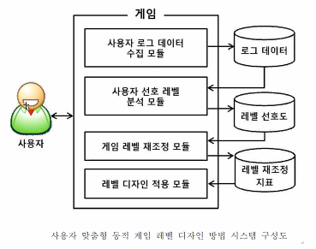 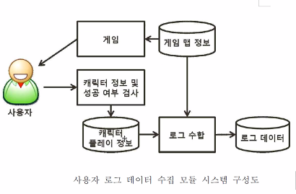

## <레이싱 게임 레벨>

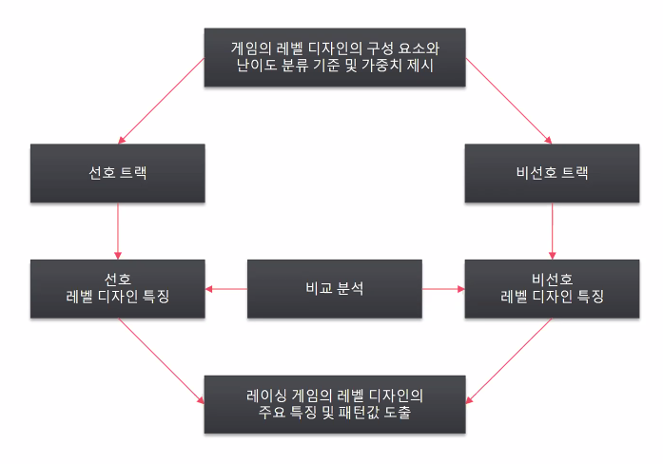

레이싱게임 레벨은 난이도가 굉장히 중요

## [레이싱 게임의 요소 1] 201228

그래픽적 요소

* 게임의 최종적 표현수단(시각적 결과물)
* 차량, 배경, 도로, 특수효과, 인터페이스로 구분
* 플레이어들의 욕구를 자극할 수 있는 비주얼
* 다양한 환경 효과 맵 정보 구현의 인터페이스 구조

물리적 요소

* 차량 자체의 움직임, 충돌 효과, 충돌오브젝트 처리 중요
* 전후좌우정지 자연스러운 움직임 구현 ㅈ우요
* 코너링, 드리프트, 속도감 등 기술적 움직임 구현
* 충돌효과처리는 게임의 완성도를 높이는 데 중요한 요소

경쟁적 요소

* 일정한 규칙에서 완주 순서, 완주 시간, 주행 실력
* 차량 간의 추격전, 정해진 시간 내 목표 도착 여부
* 경쟁에서 우위를 점하기 위해 차량 튜닝, 관리 확대

## [레이싱게임의 종류] 201228

On-road: 가장 일반적인 레이싱. 시뮬레이션 스타일 / 아케이드 스타일로 분류

Off-road: 가상 공간을 바탕으로 비현실적 배경 위에서 레이싱

Futuristic racing: 물리적 법칙을 무시한 레이싱(자동차가 아니라 사람이 달린다든가)

RPG racing: RPG 요소를 적용한 레이싱

## [레벨디자인의 개념] 201228

단순한 개념으로 게임의 난이도를 컨트롤하는 것이 아니라, 플레이어가 게임에 흥미를 지속적으로 가지게 하고 플레이에 집중할 수 있도록 게임의 요소에 필수적으로 등장하는 캐릭터, 배경 요소, 난이도, 시스템 등의 핵심적이고 다양한 요소들을 구성하는 모든 과정.

레벨 디자인은 플레이어의 흥미를 계속해서 유지시키는 것 이외에도, 게임의 시나리오 스토리가 만들어내는 배경 컨셉을 반영하여 게임이 플레이되는 모든 환경요소들을 구성, 설계하는 과정이라고 볼 수 있다.

레벨디자인이 구성되기 위해서는 게임에 대한 전반적인 이해가 필수적이며, 궁극적으로 레벨 디자인을 반영해 플레이어에게 게임의 재미가 연속적으로 흥미를 끌어당길 수 있어야 한다. 그러므로 레벨디자인 분야는 게임을 개발하는 과정에서 가장 핵심적인 부분 중 하나이다.

## [레벨의 정의] 201228

레벨… 플레이어가 게임 내에서 특정한 컨트롤이나 게임 내 오브젝트들과의 상호작용을 통해 게임을 효과적으로 플레이할 수 있는 하나의 공간.

게임플레이 안에서 레벨은 플레이어가 게임 속에서 레벨디자인요소를 즐기는 공간이며, 레벨디자인이란 게임의 핵심 요소를 확실히 파악하고 있는 상태

## [레이싱레벨의 특징] 201228

직선 코스

직선코스는 어떤 트랙에서라도 최고의 속도를 낼 수 있는 코스로서 일정한 간격 이상의 직선 코스를 만들어주는 것이 중요하다. 레이싱의 난이도를 하락시켜 컨트롤의 피곤도를 낮추는 효과가 있다.

코너

얼마나 속도를 줄이지 않고 코너를 잘 도는가가 레이싱 게임의 승부를 좌우한다. 레이싱의 꽃인 드리프트가 활약하는 구간.

연속적인 코너의 출현은 레이싱의 난이도를 급상승하게 만드는 원인.

도로 폭

* 차단막이 있는 도로와 없는 도로로 나뉜다.
* 도로의 이탈을 유도하여 시간적 지연을 의도하는 것이라면 차단막이 없는 경우.
* 차단막 유무에 따라 시각적으로 압박을 줄 수 있음

지름길

기존 코스에 지름길을 만들어 선두 차량을 추월할 수 있는 하나의 요소로 작용하여 유저에게 또다른 긴장감을 줌.

지름길은 빠른 진행 대신 주행 난이도가 높게 책정되어 있는 경우가 많음

장애물

대부분 장애물 요소는 두지 않는데, 코스에 따라 배치하기도 함. (아케이드 방식)

# 레이싱 게임은 장애물을 제외한 네 가지 요소를 통해 난이도가 결정됨.

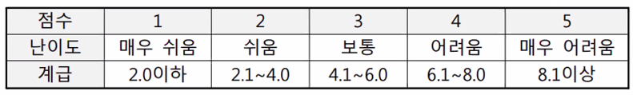

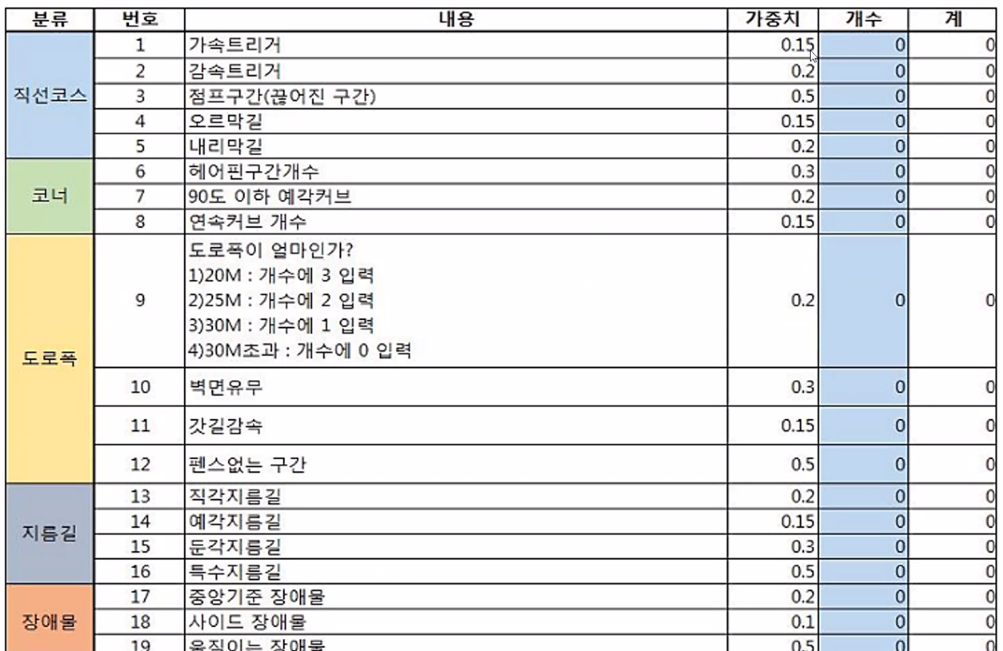

빅데이터 기반한 거니까 독자적으로 가중치 매기지 말고, 이걸 믿어.

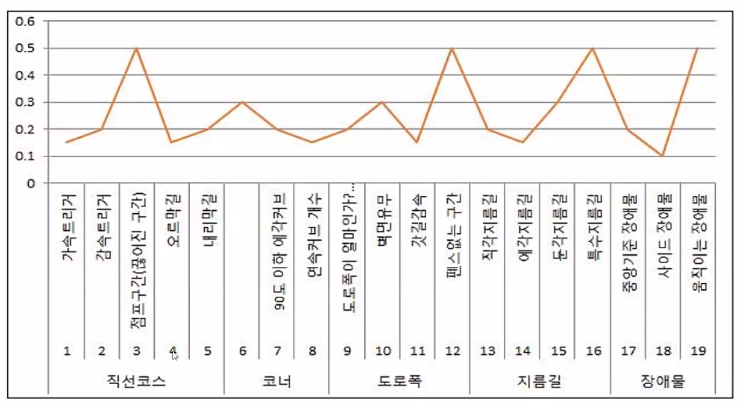

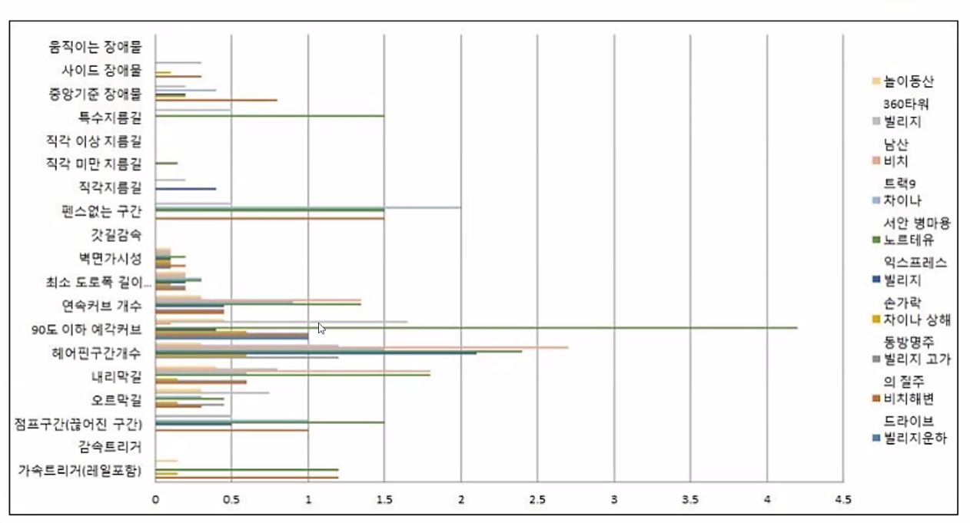

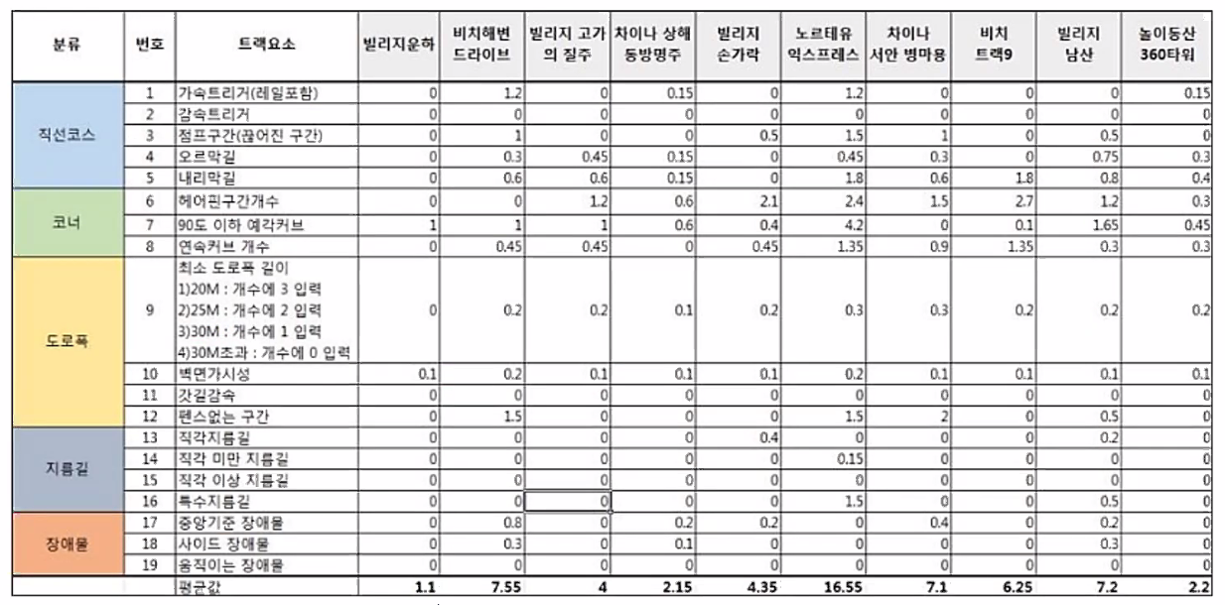

## <FPS 레벨>

## [복습] 210105

1. 게임 레벨

플레이어가 게임플레이를 하면서 겪는 모든 경험을 디자인하여 구체화시킨 시청각적 요소들을 적절하게 배치한 게임의 월드(환경).

1. 게임 레벨 디자인

게임플레이 규칙을 기반으로 플레이어의 경험도와 기대치를 만족시키기 위해 게임 레벨을 설계, 제작하는 일련의 과정.

## [FPS 구조] 210105

* FPS 게임은 플레이어가 게임 레벨의 목표를 달성하기 위해 가상의 플레이공간에서 캐릭터 조작을 통해 상대방과 맞서 임무를 수행하는 게임 플레이 구조를 가지고 있다.
* 게임 레벨 디자인은 **플레이어의 행동을 예측(시뮬레이팅)**하여 게임 레벨 공간의 구조 및 구성요소를 설정하고 배치하는 과정.

## [공간 이론] 210105

* 공간은 직접적인 경험에 의한 상식적인 개념으로 3차원(전후, 좌우, 상하)으로 퍼져있는 빈 곳을 말하며, 수용하고 받아들이는 학문의 특성에 따라 다르게 인식되는 상대적 개념이다.

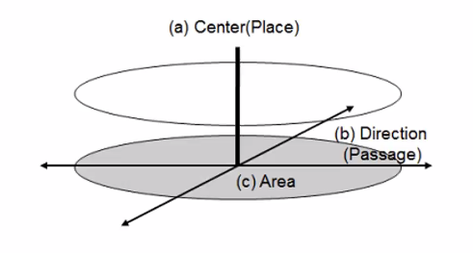

* 건축공간에서는 물리적 경계를 구분하기 위한 바닥, 천장, 지붕, 벽으로 이루어진 공간을 역할에 따라 세 가지로 구분할 수 있다;

1. 중심과 장소.
2. 방향과 통로.
3. 영역.
4. 장소place

* 주변과의 상호작용 결과를 통해 안쪽과 바깥쪽으로 구분되며, 열려진 곳을 통해 안팎의 관계를 조절한다.

1. 통로passage

* 장소의 방향성과 관계 있으며, 장소 주변의 사용자 행위 유형에 따라 일정한 기하학적 네트워크를 형성.

1. 영역area

* 장소와 장소 간의 상호작용으로 형성되며, 통로를 통해 상대적으로 구분된 특정한 지역을 나타낸다.
* 또한 주변 환경을 고려하여 형성되기도 하며, 구조화되지 않은 배경을 포함하기도 한다.

## [FPS-Choke Point(Chp)] 210105

* FPS에서 플레이어가 이용할 수 있는 모든 이동경로를 말하며 목표를 달성하기 위해 통과해야만 하는 주요 길목을 일컫는다.
* Chp는 주로 양 진영에서의 거리가 비슷한 위치이거나 전투상황이 빈번하게 발생하는 지점이 되며, 레벨디자이너가 설정한 주요 전투 지점이 된다.
* Chp는 크게 네 가지 유형으로 나누어지며 유형에 따라 각각 다른 특징을 가진다.

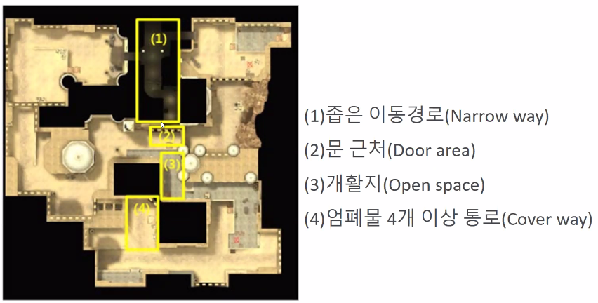

* 4개 이상 통로? 비교적 생존율이 크게 갈리는 엄폐물의 개수. 과학적으로 증명됨.

1. 좁은 이동경로Narrow Way, NW)

* FPS에서 가장 빈번하게 나타나는 Chp.
* 좁다는 의미는 캐릭터가 나란히 서 있을 때 최대 4개체 이상이 서있기 어려운 크기.
* Nw에서 머무는 시간이 늘어나면 적 캐릭터를 1개 이상 죽일 확률이 증가.
* Nw에서 Cop를 이용하여 머무를 때, Cop의 상태 변화가 클수록 3-5kill이나 Explosion에 성공하여 승리할 가능성이 높아짐.
* Nw에서는 Cop의 상태 변화가 클수록 레벨 난이도가 감소한다고 분석할 수 있음.

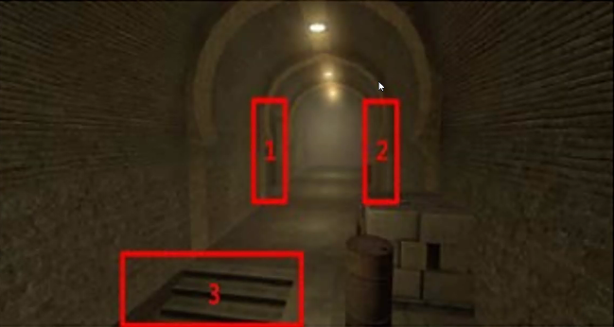

* Nw의 가장 큰 특징은 양 진영으로부터의 거리가 비슷함.
* 입출구가 3개 이상.

1. 문 근처Door area, Da

* 문 근처는 열고 닫을 수 있는 문을 기점으로 발생하는 Chp이다.
* 문은 완전히 열린 것이 아닌, 반쯤 열려 있는 상태로 고정되어 있거나 사용자가 열고 닫을 수 있도록 되어 있다.
* 문이라는 오브젝트를 이용하여 한번에 이동할 수 있는 캐릭터(플레이어/적 캐릭터)를 하나로 제한하여 전투 및 이동 지역을 한정하는 효과가 있다.
* 문 뒤의 상황을 전혀 알지 못하기 때문에 긴장감 고조 효과도 발생.

1. 개활지Open space, Os

* Nw와 반대의 성향을 가지는 Chp이며 넓은 공간을 나타낸다.
* 공간 내에 Cover Pattrern, Cop이 존재하지 않는 공간을 말한다.

1. 엄4통Cover way, Cw

* Chp 이내에 Cop의 개수가 3개 이상 존재.
* Chp에 캐릭터를 숨기거나 시야를 방해할 수 있는 Cop가 다수 존재한다는 것을 의미.

## [교전 형태] 210105

1. 선형 구조Linear Structure

* 선형 구조는 선형적 교전 지형
* 1Way, 2Way, 3Way가 단체전(Team Death Match) 레벨 디자인에 가장 많이 사용됨

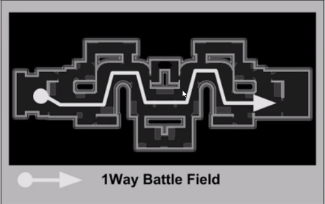

* 1Way의 교전 지역은 루트 선택 없이 플레이어가 전방으로 진행만 하면 적과 쉽게 만날 수 있는 이동 동선을 가지고 있기 때문에, 초심자에게 빠른 교전과 쉬운 플레이를 유도할 수 있다.

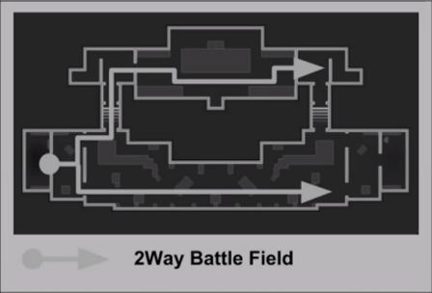

* 2Way 루트는 플레이어에게 최소한의 선택을 제공함으로 단순한 형태의 전략적 사고가 가능하게 되며, 분기가 적기 때문에 적과 만날 수 있는 확률도 비교적 높다.

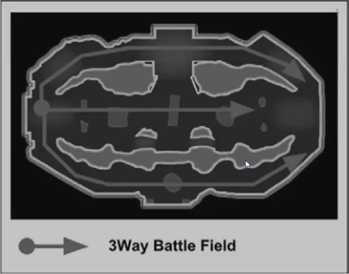

* 3Way 루트는 플레이어에게 다수의 선택지를 제공함으로 전략적 사고가 가능하게 되며, 분기가 많아짐에 따라 교전 지역이 분리되어 이를 기반으로 심리전이 발생한다.

1. 비선형 구조Non-Linear Structure

* 비선형 구조는 레벨 안에서 이동 동선들의 순환이 이루어져 교전 방향 선택이 다양하고 플레이 자율성이 높은 특징을 가진 구조이다(투기장).

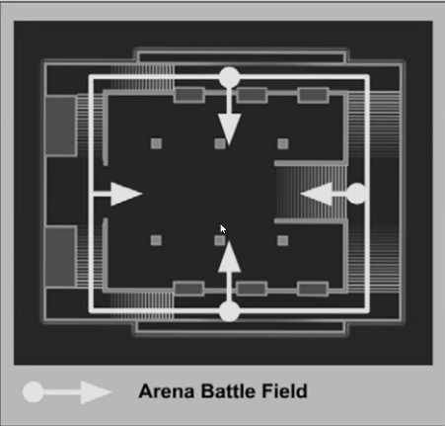

* 비선형 구조의 형태인 투기장Arena은 교전 지역 모양이 광장 형태로, 이동 루트가 존재하지 않고 최소한의 엄폐물로 구성돼 플레이어의 실력으로만 승패가 나뉘는 교전 지역이다.

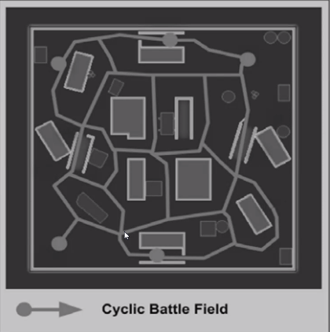

* 순환 형태Cyclic Type는 엄폐물과 구조물을 통해 유기적으로 작은 순환들이 유동적으로 이루어지는 교전 지역으로, 플레이 흐름에 따라 교전이 변화되는 구조를 말한다.

## [오브젝트] 210105

* 온라인 FPS에서 엄폐물Cover Obj은 밸런스를 구성하는 중요 요소로, 크기 및 배치, 모양 등에 따라 레벨 디자인의 밸런스를 좌지우지한다.
* 특히 크기가 매우 중요한데, 플레이어가 사격과 엄폐가 가능한 높이에 따라 크게 높/중/낮은 엄폐물로 구분할 수 있다.

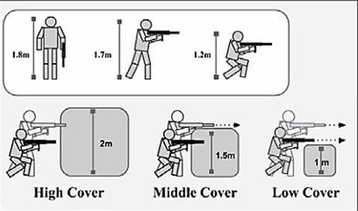

## [Cover Pattern, Cop] 210105

* Kreimeier와 Holopainen의 게임 디자인 패턴에 대한 연구를 기반으로… 게임 플레이 유형에 따라 4가지 카테고리, 10가지 항목으로 정의.
* Cop는 게임 레벨에서 배경으로 사용되는 건물을 제외한 오브젝트 형태의 물체를 말함. 그 속성은 FPS 게임의 전투상황 플레이에 영향을 미치는 레벨 디자인의 주된 요소로써 활용.
* 고정형, 이동형, 보존형, 손실형

1. 고정형Immovable, Im

* 엄폐물이 부서지거나 사라지지 않으면서 초기 설정한 자리에서 움직이지 않는 Cop.
* Obj 형태이면서 건물과 같이 고정된 형태이므로, 크기에 따라 적의 공격으로부터 캐릭터를 안전하게 지키거나 도망칠 수 있도록 시야 방해 및 은엄폐물의 역할을 한다.

1. 이동형Movable, Mo

* 엄폐물은 부서지거나 사라지지 않지만 초기에 설정한 자리에서 이동하거나 움직이는 Cop를 말한다.
* 움직인다: 레벨디자이너가 설정한 대로 움직이는 것
* 이동한다: 플레이어가 물리적인 힘을 가하여 강제적으로 이동시키는 것.

1. 보존형Remaining, Re

* 적이나 아군의 물리적 데미지로 인해 파괴되어 외형이나 성질이 변화하는 Cop.
* 파괴되어 외형이나 성질은 변하지만, 엄폐물로써 역할을 유지할 수 있다.

1. 소실형Missing, Mi

* 적이나 아군의 물리적 데미지를 통해 파괴되어 사라지는 Cop.
* 파괴되어 소실되기 때문에, 더 이상 엄폐물로서의 역할을 할 수 없다.

결론: Cop는 FPS 게임에서 전략, 전술적인 플레이어 행동 결과에 주된 영향을 미친다.

# 검토

FGT 포커싱 그룹 테스트(게임의 수준 향상)

## [FGT의 필요성] 201224

다수 플레이어에 의한 온라인게임의 클로즈 및 오픈 테스팅은 품질 관리 측면에서 필수불가결하지만, 비효율적인 부분도 존재.

1. 테스팅할 수 있는 내용과 범위가 제한적
2. 개발사의 자격 검증을 통하지만, 다수를 모집하므로 그들의 게임 수준을 검증하기 어려움

* 요즘 CBT가 유명무실해진 느낌이 든다.
* BUT 개발자들에겐 피드백이 굉장히 절실함.

클로즈, 오픈 테스팅 방식의 한계를 보완하고 외부 테스트를 통해 유용한 피드백을 수집하기 위해 만든 것이 포커스 그룹 테스트FGT이다.

## [진행] 201224

FGT는 수십 명의 플레이어들이 일정 기간동안 한 장소에 모여 테스트를 수행하고, 개발사에게 바로 피드백을 주는 형식으로 진행됨.

[테스트 평가 내용 설정] 201224

FGT는 시제품이 나온 상태인 알파 테스트에서 오픈 테스트 이전까지의 시기에 적합.

게임의 특징과 개발사의 요구사항이 합쳐져 테스트 항목이 도출.

## [ISHIR INFOTECH 관리] 201224

* Game play testing: 게임 플레이 테스트
* Multi-platform capability: 다중 플렛폼 기능 테스트
* Online and network testing: 온라인 네트워크 테스트
* Beta team management: 테스트 플레이어 관리
* Compatibility testing: 적합성 테스트(타겟, 장르)
* Console certification testing: 콘솔 인증 테스트
* Usablility testing: 사용성 테스트
* Localization test: 현지화 테스트
* Design consulting: 디자인 컨설팅
* Defects database management : 결함 DB관리

## [FGT에서 하는 대표적인 검증] 201224

게임 무결성 검증game integrity check

게임 플레이 검증game play check

유사 게임과의 비교 검증game benchmarking

1. 게임 무결성 검증

게임 플레이 시 기능적, 논리적 오류에 대한 검증.

1. 게임 실행 수행, 종료 시 기능적 오류에 대한 검증
2. 콘텐츠 상의 내용에 대한 오류 및 기획자의 의도한 대로 게임에서 규칙들이 구현되었는가의 여부

* 포지티브 테스트: 기능이 제대로 작동하는지 확인
* 네거티브 테스트: 비정상적인 조작으로 인해 게임에 이상이 생기는지 확인
* 다양한 하드웨어 환경에서 실행여부 체크
* 실행, 플레이, 종료 과정에서 발생하는 버그
* 홈페이지에서의 오타 등의 오류 확인 및 수정 제안
* GUI 등 게임의 비주얼에서의 오류 확인 및 수정
* 하드웨어 최소 사양, 권장 사양 확인
* 보안 관련 검증
* 아이템 복사 등 컨텐츠 무결성 검증

1. 게임 플레이 검증

게임 전반에 대한 컨텐츠의 품질을 검증

게임 실행에서 게임 진행, 종료까지 게임 플레이 관점에서 기획자의 의도대로 게임이 만들어졌는지에 대한 검증

* 게임 홈페이지의 레이아웃 구성의 효율성
* 게임 홈페이지의 정보전달의 효율성
* 실행, 캐릭터 생성, 튜토리얼 등 초기 콘텐츠 구성의 효율성
* 레벨 디자인이 의도한 대로 구현이 되었는지에 대한 검증
* 게임 월드 구성의 효율성
* 전투의 연출 및 재미 요소의 표현에 대한 검증
* 게임 요소들 간의 상호작용에 대한 검증
* 게임 조작 및 GUI에 대한 검증

1. 유사 게임과의 비교 검증

같은 장르에 속하는 게임 중 비교 대상을 선정하고 이 게임들의 컨텐츠 및 게임 플레이를 비교 분석한다.

평가 대상인 게임과 게임 플레이를 중심으로 하여 장단점 비교 분석, 평가 대상의 게임이 보완 수정할 점을 제시한다.

* 초기 접근성 비교
* 게임 플레이 비교검토
* 게임 진행 플로우 비교
* 게임 홈페이지 콘텐츠 구성 비교 검토
* 게임 조작감에 대한 비교 검토
* 게임 월드 구성 비교 검토
* 캐릭터 성장 방식 비교 검토

1. 비밀 유지 및 리소스 관리

개발 중인 리소스는 보안이 매우 중요하다.

개발사와 테스트 사이에는 계약 혹은 서약을 통해 비밀유지를 보장하게 된다.

# 밸런스

## [게임 밸런스] 210112

* 게임의 모든 현상들은 수치 변화에 따라 변함.
* 밸런스를 일련된 공식으로 제어하는 것은 매우 어려움.
* 게임은 사람이 직접 움직이는 것이기에 자연현상과는 달리 어떠한 변수가 있을지 직접적인 경험 없이는 알 수 없으며, 시스템과 규칙 또한 사람이 직접 만든 것이기에 오류를 가지고 있을 가능성이 있음.
* 공식을 가지지 않는다면 게임 내부는 엄청나게 복잡한 구조를 가지고 있을 수밖에 없다. 따라서 경험과 공식의 적절한 조합이 필요하다.
* 완벽한 밸런스는 존재할 수 없다.
* 상대라는 개념이 있는 게임에서는 우월한 쪽은 있을 수밖에 없다.
* 효과적인 밸런싱은 항상 도전을 위한 긴장과 흥미를 동시에 유지하고 장시간 게임을 하게 만든다는 것.
* 게임 내 요소들 간의 균형 + 게임 내 콘텐츠 간 조화
* 밸런스는 게임의 완성도를 결정한다.

## [밸런스가 잘 잡힌 게임?] 210112

* 플레이어가 공정하다는 느낌을 받음
* 플레이어는 의미 있는 선택이 지속적으로 주어진다고 생각함.

## [밸런스가 결여된 게임?] 210112

* 플레이어에게 만족감을 주지 못함.

단조롭고 헷갈리고 절망스런 느낌

* 개발자의 입장에서 들인 노력이 헛수고가 됨.

열심히 만들어놓은 것이 사용되지 않기 때문.

## [가장 흔한 게임 밸런스 12유형] 210112

1. 공평함

* 플레이어 각자가 이길 수 있는 기회가 동등함.
* 실력을 제외한 모든 조건(기회)이 동등하게 주어지도록 함.

1. 대칭형
   * 동일한 룰과 동일한 조건에서 시작.

(롤은 왜 아닌가? 상성, 캐릭터가 다 틀리기 때문

스타는 왜 아닌가? 종족이 다르기 때문)

* + 공평함을 달성하기 가장 쉬운 방법.
  + 전통적인 보드 게임과 대부분의 스포츠 게임이 해당.

1. 비대칭형asymmetric
   * 서로 다른 조건이나 룰 아래에서 시작.
   * 대결자들에게 각기 다른 자원과 능력을 주는 형태.
   * 비대칭적인 밸런싱을 하는 이유

실제 세계를 시뮬레이트하기 위해: 실제 전투나 전쟁은 비대칭이다.

플레이어에게 게임 공간을 탐험하는 다른 방법을 제공하기 위해: 같은 게임을 다른 힘과 리소스로 탐험할 수 있도록 한다(ex) 다크소울의 거지).

개인화: 게임에 임하는 플레이어의 실력은 각기 다르기 때문에 자기가 가장 잘하는 것을 강조한 게임으로 만들 수 있다.

플레이 필드의 수준을 맞추려고: 때론 상대가 엄청나게 다른 실력의 소유자일지라도 다양한 수준의 플레이어가 함께 즐길 수 있도록 도전의 수준을 맞춰준다.

재미있는 상황을 만들기 위해: 게임이 만들어낼 수 있는 무한한 공간 중에는 비대칭적인 것이 훨씬 많다.

1. 도전과 성공

* 성공할 때마다 난이도를 증가시킨다.
* 플레이어가 쉬운 부분은 빨리 지나가게 한다.
* 도전의 층위를 만든다.
* 플레이어가 난이도를 고르게 한다(하면 좋다).
* 다양한 플레이어와 플레이 테스트를 시행하라(중요!).

1. 의미 있는 선택

* 좋은 선택은 플레이어에게 의미 있는 선택을 준다.  
  플레이어에게 선택이 제공될 때, 하나가 다른 것들보다 명확히 좋다면, 이 전략을 우월 전략Dominant Strategy이라 한다.
* 우월전략이 발견되면 규칙(밸런스)를 바꾸어 이 전략이 우월하지 않게 만들고, 다시 게임에 의미 있는 선택이 존재하게 설계한다.

1. 기술과 우연

* 기술 위주로만 게임 플레이가 진행되면 게임은 운동경기에 가까워 판정 시스템은 어떤 플레이어가 최고인지 가리는 것이 되고, 반대의 경우 너무 많은 우연을 사용하게 되어 기술이 무의미해진다.
* 그래서 일반적으로 사용되는 방법은 기술과 우연을 교차 사용하는 것이다.
* 기술과 우연의 비? 7:3? PVP라면 기술 쪽이 더 높을 수도.

1. 머리와 손

* 게임이 얼마나 많은 도전적 육체 활동(던지기, 운전하기, 버튼 누르기)을 요구할 것인지, 또 얼마나 많은 사고를 요구할 것인지 결정하는 것으로 두 가지 형태의 게임 플레이를 교차시키는 방법을 사용하기도 한다.

1. 경쟁과 협력

* 경쟁과 협력은 본능적인 동물적 충동으로, 모든 고등 동물은 자신의 생존을 위해 경쟁하지만 팀을 이루면 다양한 능력을 갖추게 되어 서로 협력하려는 본능 또한 갖고 있다.
* 협력 관계에 있다고 하더라도 그 안에서 우위를 점하기 위해 보이지 않는 경쟁을 하기도 한다. 이 동력을 잘 이해하고 밸런싱할 수록 게임은 강력해진다.

1. 게임의 길이

* 게임이 너무 짧다면 플레이어는 의미 있는 전략을 개발하고 수행할 기회를 잃는다.
* 반대로 게임이 너무 길다면 플레이어는 지루해지거나 게임을 꺼린다.

1. 보상

* 플레이어는 게임 플레이를 통해 자신의 실력이나 행동에 대해 적절하게 평가받길 원한다.

1. 특수무기, 스킬 등의 강함을 얻을 수 있는 ‘힘’.
2. 게임 내에서 사용할 수 있는 ‘자원’.
3. 게임이기에 가능한 ‘종결(엔딩)’.

* 내 레벨 컨텐츠에서는 어떤 보상을 제공할 수 있나?

1. 벌(패널티)

* 벌의 가능성은 도전을 증가시키는 요소이기도 하다.
* 게임에서 목숨을 잃는 것이 대표적인 벌의 예인데, 플레이어는 이를 통해 새로운 방식의 도전을 시도하게 되며, 게임 플레이 시 긴장감을 주게 되어 게임에 더욱 몰입하게 된다.
* 벌은 보상의 반대 작용으로, 보상과 벌의 적절한 관계에 의해 플레이어는 반복적인 도전을 즐기게 된다.

1. 자유와 통제된 경험

* 게임은 상호작용이고, 상호작용의 핵심은 플레이어에게 경험에 대한 제어나 자유를 준다는 것이다.

1. 단순함과 복잡함

* 단순한 시스템에서 복잡성이 발생하도록 해야.
* 스킬 사용은 쉽게, 효과는 복잡하게

1. 묘사와 상상

* 게임은 경험이 아니라 플레이어의 마음에서 정신적 모델을 만드는 간단한 구조이다.
* 게임은 어느 정도의 묘사를 제공하지만 나머지는 플레이어가 채우도록 남겨둬야 한다.

## [정적 밸런스 & 동적 밸런스] 210112

정의: 게임의 규칙과 규칙들이 상호작용하는 방식에 관한 설명.

정의: 시간의 흐름과 플레이어의 인터랙션에 따라 밸런스가 어떻게 변화하는지에 대해 설명.

* 플레이 시뮬레이팅이 필요한 이유임. 레벨에서는 정적/동적 밸런싱이 굉장히 중요하다.
* 플레이 패턴과 시뮬레이터를 그려라!
* 초기의 게임 시스템은 정적 밸런스 샅애.
* 한 번 움직이기 시작하면 동적 밸런스에 의해 유지됨.
* 게임 시작 전에는 정적 밸런스의 설정들이 우월전략을 사용하지 못하도록 설계되어 있지만, 게임이 시작된 이후에는 어느 한 플레이어가 보상을 통해 우월전략을 사용하지 못하도록 밸런싱을 조정해야 한다.
* 플레이 시작 전 게임 밸런스가 완벽하게 조정되어 있더라도 일단 게임이 시작되면 밸런스가 파괴된다.
* 일반적으로 누군가 먼저 이득을 얻고 이것을 이용하여 우위를 점하려 하기 때문.
* But 상대방은 그 상황을 뒤집기 위한 전략을 사용해 밸런스를 복구한다. 이런 상태가 계속 순환되면 밸런스가 유지된다.
* 만약 처음 이득을 가져간 플레이어가 계속 이득을 챙겨 우월 전략을 사용하게 되면 상대방은 절대 이길 수 없게 된다.
* 이 우월전략은 플레이어의 행동에 따른 피드백에서도 나타날 수 있다.

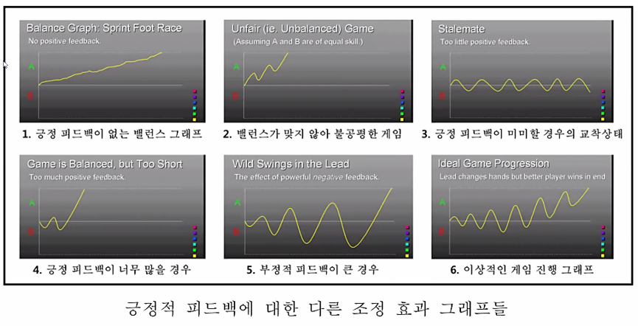

* 뭔가 시도를 하면, 유저한테 피드백이 들어와야한다. 파동이 없는 건 제일 안 좋은 케이스다.

## [우월 전략] 210112

다른 모든 전략보다 우위에 있으며 어떠한 상황에서도 최선의 선택이 될 수 있는 전략.

## [성장 밸런스] 210113

* 플레이어가 몰입 구간Flow channel에 머물기 위한 하나의 장치.
* 몰입 활동은 도전 과제의 지루함boredom과 불안anxiety 사이의 좁은 영역 안에 있다.
* 지루함과 불안은 플레이어의 마음이 다른 활동으로 행동을 돌리도록 만드는 불쾌함의 양 극단이다.

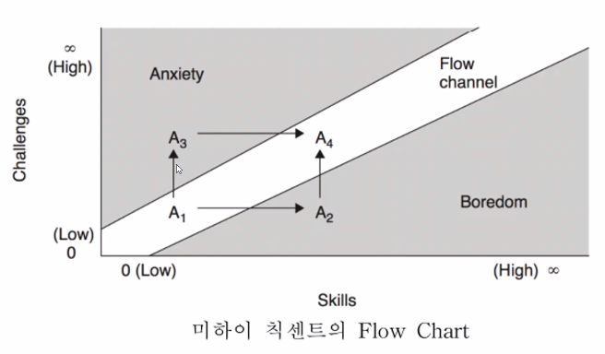

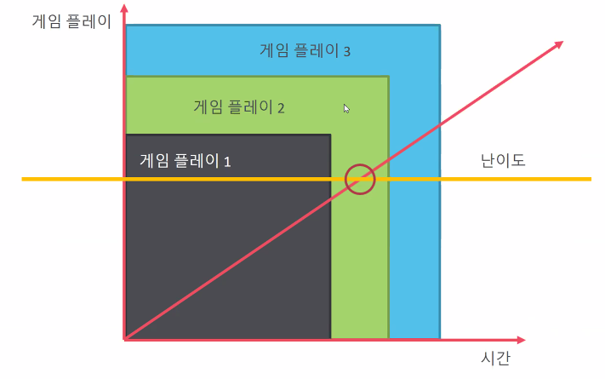

게이머의 레벨에 맞는 도전과제는 게이머에게 최상의 몰입을 부여.

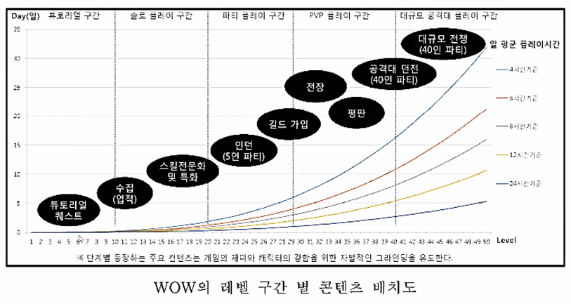

다른게임을 역기획할 때 채용해봄직한 것.

시간과 컨텐츠의 상관관계를 꼭 주의깊게 봐라!

## [성장 데이터] 210113

성장 레벨: 최소부터 최대 성장 가능한 레벨 기입

몬스터 종류: 레벨업에 필요한 기준 몬스터의 종류

처치 몬스터 수: 해당 레벨에 도달하기 위한 처치 몬스터 수

증감 수: 레벨 별 처치 몬스터의 증가 수치

누적 몬스터 수: 현재 레벨까지의 처치 몬스터의 합계

예상 전투 시간: 레벨업까지의 예상 전투 시간(평균)

초(second) 몬스터 한 마리 사냥 시 걸리는 시간(초)

분(minute) 몬스터 한 마리 사냥 시 걸리는 시간(분)

누적 분(minute) 사냥 시 걸린느 시간 누적(분)

시(hour) 몬스터 한 마리 사냥 시 걸리는 시간(시)

누적 시(hours) 사냥 시 걸리는 시간 누적(시)

일수(day) 레벨업까지의 누적 일 수

누적 일(day) 사냥 시 걸리는 시간 누적(일)

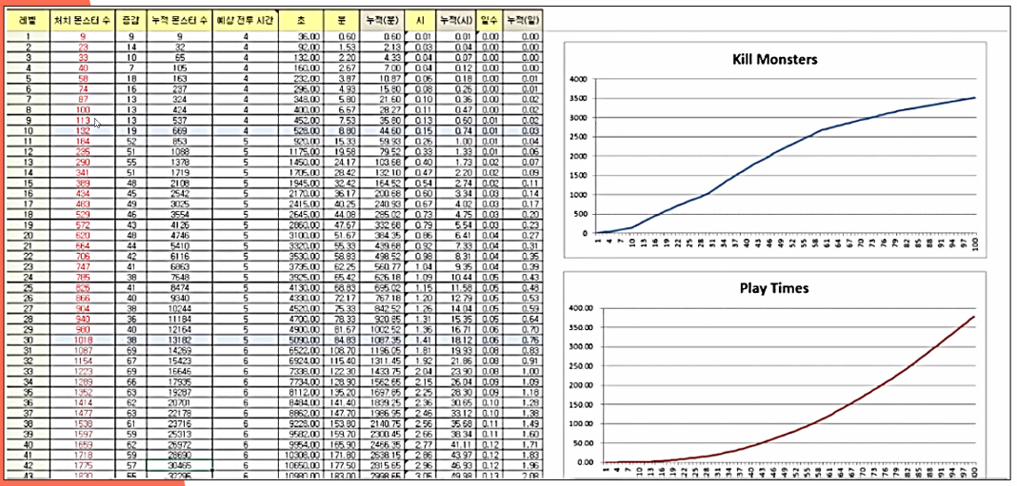

초반 구간에 노가다 요소를 넣지 마라… 전투를 익히면서 재미붙이는 시간.

중반 구간에 게임에 익숙해지며 노하우가 생기는 시점이므로 상승폭을 가져가도 좋다.

후반 구간에 노가다로 성장시키는 것보다는 조금 다른 성장의 요소를 가져가야 한다.

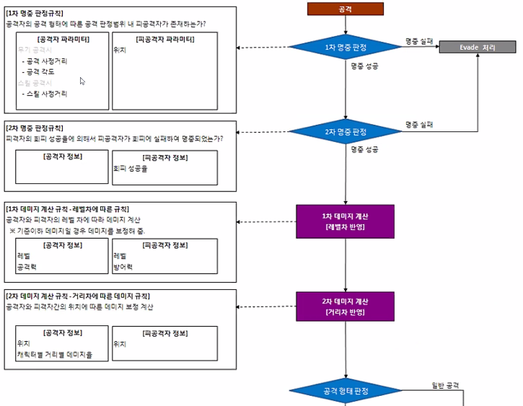

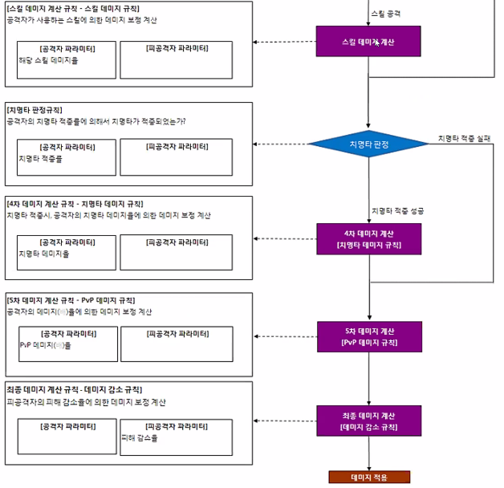

## [Appropriately Challenge(PVE)] 210113

플레이어는 게임에 익숙해지기까지 실수를 많이 하게 됨

* 실수에 대해 벌을 주는 것보다 배울 때마다 약간의 보상을 제공하여 실수의 실망감을 상쇄한다.
* 도전 성공 시 단순히 레벨이 오르기보다는 선택의 폭이 넓어지는 보상을 제공함이 바람직.

(장비, 업적)

* 와우의 경우, 해당 특성을 찍으면 그 스킬이 점점 강해진다.
* 배우는 과정이 재미있어야 하고, 점점 숙달될수록 더 재밌어져야 함(이상적).

HOW?

* 성공 시마다 난이도를 증가시켜라.
* 플레이어가 쉬운 부분은 빨리 지나가게 하라.
* 도전의 층위를 만들어라.

Ex) 필수 미션만 끝내도 클리어. 보너스 미션 완료 시 업적 제공(캐주얼 유저들은 그냥 스토리 경험을 원하는 경우 많음).

* 다양한 플레이어와 플레이 테스트하라(숙련자 + 비숙련자).
* 예측 가능한 AI를 만들어라.

플레이어가 숙련 가능하도록.

플레이어가 AI가 어떻게 돌아가는지 배울 수 있도록.

* 랜덤 패턴은 좋지 않다! 플레이어에게 좌절감을 느끼게 만듦.

## [의미 있는 선택] 210113

* No dominant strategy

우월전략이 발견되면 룰을 바꾸어야 한다.

절대 우위의 ????

* 선택과 욕구의 균형이 필요

선택>욕구: 압도당함 ex) POE?

선택<욕구: 불만족, 좌절

선택=욕구: 자유와 만족

## [자원의 균형] 210113

* 게임 내 존재하는 여러 자원 요소stat 간의 균형

활동적 액션이 너무 비싸면, 그 액션은 사용하지 않게 됨.

* Engine&Deadlock 상황에는 대처법이 반드시 있어야 함

Engines: 스킬 조합으로 무한 리소스 생성이 가능한 경우.

Ex) hp 약간 소모 > mp 생성, mp 약간 소모 > hp 채우기

Deadlock: 자원간 순환 조건이 걸리는 경우

Ex) 석공의 집을 짓는데 석공이 필요함

드론을 생성하는 해처리는 드론으로만 지을 수 있음

* 황금률: 게임 내 모든 자원 요소들은 가끔이라도 쓸모가 있어야 함

각 자원을 사용했을 때의 비용은 보상 값에 비례해야 함.

## [보상과 벌] 210113

* 둘 간 균형이 필요

보상: 칭찬, 점수, 플레이 연장, 관문, 과시, 능력치, 자원, 완료

벌: 수치심, 감점, 플레이 단축, 역행, 능력치 감소, 자원 소모

* 보상에 대한 심리

호의가 계속되면 권리인 줄 안다.

보상의 양을 점차 증가시킨다: 유저는 알면서도 큰 보상으로 느낌.

가변적인 보상을 제공.

Ex) 몬스터 잡을 때마다 평균 10골드를 주고 싶다면?

Ex) 회사에 매주 금요일마다 도넛 돌리기 vs 가끔 돌리기?

* 벌에 대한 심리

보상이 벌보다 행동 강화에 유리(Ex) wow 음식 버프)

강력한 벌은 강력한 보상과 함께 밸런싱되어야 함.

벌의 가능성은 도전을 증가시킴. 성공에 대한 자부심 UP

Ex) 디아블로 하드코어 모드

<게임 내 개체 간 밸런싱 방법 Transitive, Intransitive, and Fu->

## [Transitive] 210113

개체 밸런싱을 위한 가장 직접적인 방법.

* 비용 대비 효과 값을 기준으로 상호 변환.
* Ex) mp 40의 가치는 공격력 얼마의 가치와 동등한가?
* 한번 잘못 맞추면 연관된 전부를 바꿔야 함.

Cost/benefit ratio

* 너무 딱 맞출 필요는 없음.

(대략 맞추고 피드백 받아서 계수 조정)

* 한계 체증의 법칙(한계효용 체감)을 적용해야 함(pacing 때문).

무차원dimensionless 환산

* 단위가 없는 특정 값으로 변환mapping.
* 각자의 항목에 자신만의 점수를 매겨 최종 점수를 환산. 그것을 기준으로 밸런싱 점수 도출.

Ex) 스킬의 가치를 무차원 값으로 사상하면?

스킬A: 공격력 40 mp 5 쿨다운 2 즉시시전 -> 100

스킬B: 공격력 100 mp 10 쿨5 시전 2초 -> ??

## [Intransitive] 210113

Cost/benefit을 직접적으로 연관시킬 수 없는 경우 사용.

* 거시적 측면에서 먼저 정해놓기 좋음.

Ex) 전사>도적>법사>전사

* 전략이 너무 뻔히 보이면 운이나 랜덤에 의존하게 됨.

대표적으로 가위바위보.

Transitive와 섞어서 전략적 요소가 들어가도록 해야 함.

Pay-off matrix

* 랭킹 테크닉 중 하나로서 문제 해결 수행 중에 맞닥뜨리는 선택의 과정에서 활용할 수 있다(문제해결 기법. 의사결정 지원).

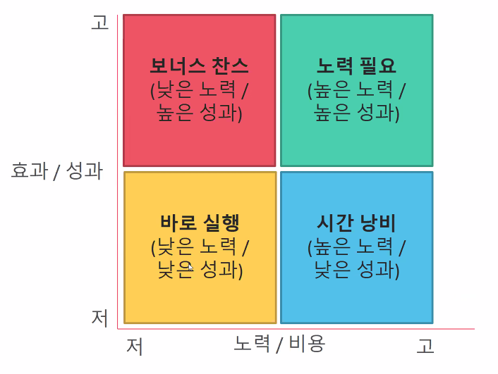

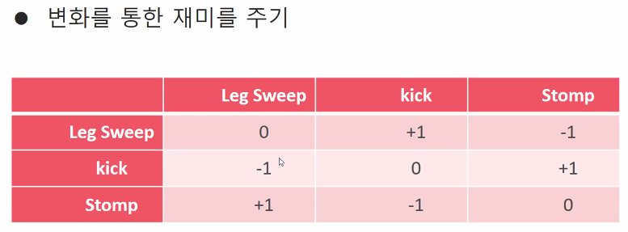

## [Fruity] 210113

짬뽕 vs 짜장면

Tr Intr 방법 쓰기 힘든 경우 사용.

* 수학이 통하지 않는 경우로 가장 어렵고 힘든 밸런싱.
* 엄청난 플레이 테스트를 통한 피드백으로 보관.

Ex) 스트리트 파이터: 캐릭터를 몇 가지 플레이 패턴 분류로 나누고 특공대(핵고인물) 선발 후, 이들 간 수많은 대전을 통하여 밸런스를 잡음.

Ex) 스타크래프트: 배틀넷의 수많은 경기에 대한 통계를 활용하여 조정.

## [밸런싱을 위한 환경 구축] 210113

일반화와 정규화된 기준 데이터 필요.

* Ex) 레벨 밸런싱: 평균 소요 시간 데이터를 기준으로 잡음.

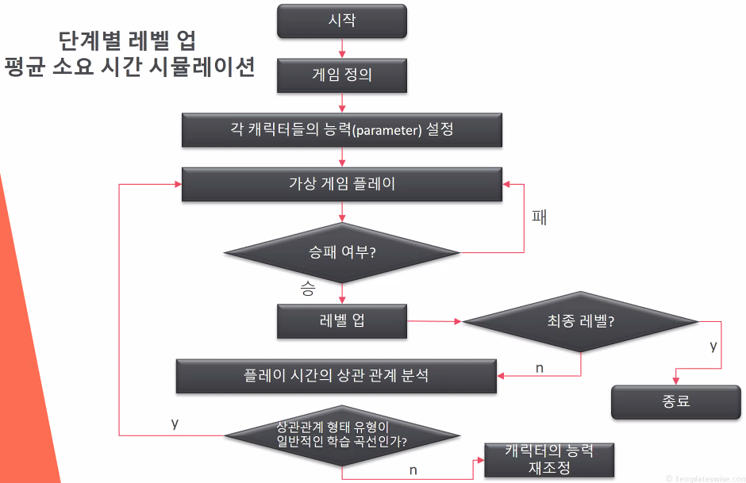

(Lol을 생각하면 이해가 편함)

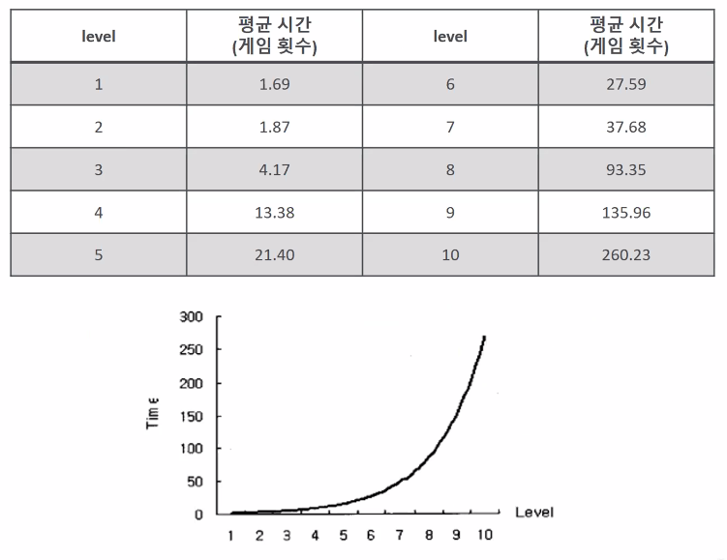

* 캐릭터의 능력치 값을 랜덤조절하는 것은 게임 전체의 일정한 패턴을 무너뜨린다.  
  (로그라이크 예외)
* 한 번에 하나의 능력치를 조절한 후 나타나는 결과를 피드백하는 것이 일반적.
* 사람이 직접 수정하는 것은 문제가 많으므로 최근에는 AI를 통해 밸런싱함.

## [LOL의 밸런싱] 210113

한 레벨에서 아군이 이길 때까지 반복해서 게임.

캐릭터 중 하나가 게임이 종료될 때까지 아래와 같은 과정을 수행.

* 양 캐릭터의 스킬 사용 가능 상태 파악.
* 캐릭터의 스킬 선택.
* 액션 및 판정.

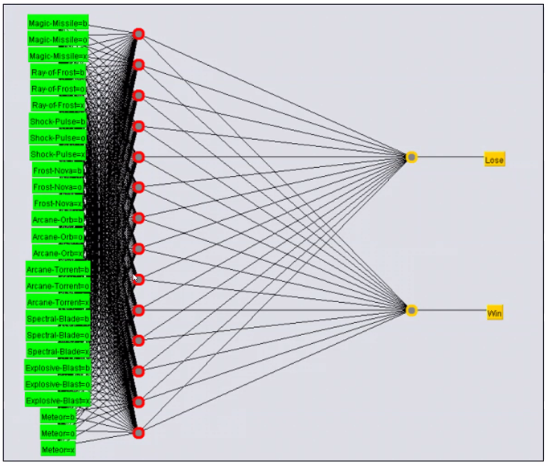

왜졌지? 어떤 한 스킬의 데미지나 활용이 떨어졌나? 그럼 이 쪽을 중점.

## [밸런싱 시점 파악] 210113

캐리터의 능력을 조절해 주어야 하는 시점= Critical point

맵 기준, 한 플레이어가 다른 플레이어들의 평균 시간보다 낮거나 높을 경우 허용 임계치를 파악.임계 수치(50% 승률을 기준으로 +-a% 정도)를 벗어난 경우 밸런싱 시점으로 파악.

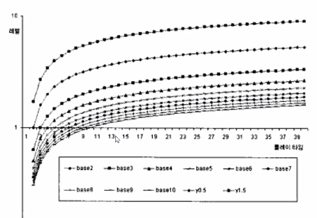

* 플레이어의 학습도를 반영했을 경우 시간에 따라 급격한 플레이 상승 곡선을 그리다가, 최종적으로 완만한 곡선으로 변화되어야 한다.
* 일정 시간이 지난 후에도 곡선이 완만하게 그려지지 않는다면 밸런싱 시점으로 본다.

# 퀘스트

## [퀘스트] 210121

찾다, 탐구하다의 사전적 의미를 갖지만 로망스 문학의 추구 서사quest narrative와 상통하는 개념.

MMO에서는 보상을 획득하고 지역을 이동하며 목표를 완료하는 동안 플레이어에게 주어지는 일련의 과제나 임무.

## [퀘스트의 효과] 210121

게임 세계의 공간성 극대화.

플레이어의 적극적인 행동성 유발.

각각의 서사 단위가 독립적이면서도 유기적으로 상관관계를 형성.

퀘스트라는 것은 시나리오적인 목적 및 목표 제시, 게임 클리어를 위한 조건의 명시라는 개념으로도 사용.

## [퀘스트의 종류(한국)] 210121

전투형: 사냥 혹은 토벌처럼 전투를 통해 미션 수행.

수집형: 미션에 관련된 아이템을 수집, 제공.

탐색형: 특정 지역을 탐색하여 미션 완료.

대화형: 특정 NPC와의 상호작용을 통해 미션 완료.

호위형: 특정 NPC를 지정된 장소까지 호위.

정찰형: 지역 탐색 + 특정 대상 혹은 오브젝트를 발견.

성장형: 스킬이나 레벨을 일정 수치만큼 성장하여 달성.

기타: 파티를 이루거나 다른 플레이어와 상호작용하는 형태.

전투형 퀘스트

* 단순형: 처치해야 할 몬스터 수 충족
* 조건형: 몬스터 처치 시 랜덤 드롭되는 아이템 획득(ex) 신체의 일부분)

## [선형적 퀘스트] 210121

게임 클리어를 위한 일방적 진행 게임에서 주로 사용.

하나의 퀘스트 줄기가 연속적으로 이어지는 형태.

플레이어에게 선택권이 없음.

가지가 거의 없는 형태로 스토리 몰입에 효과적.

## [선택적 퀘스트] 210121

플레이어가 직접 선택하여 진행할 수 있는 퀘스트.

퀘스트의 출현 형태 및 조건은 제공되지만 퀘스트의 수주 여부는 플레이어의 의사에 맡김.

메인 퀘스트보다는 보조 퀘스트에 주로 활용.

## [자율적 퀘스트] 210121

플레이어 주도의 우발적 사건서사라고 할 수 있음.

필수적이지는 않지만 특정 행위를 유도할 때 사용.

PVP, 공성전, 커뮤니티, 상점 시스템 등 게임 진행에 필수적이지는 않지만 유도는 필요한 컨텐츠에 부여(ex) 낚시).

## [인과성과 퀘스트 선택] 210121

선택적 퀘스트와 자율적 퀘스트가 성립되기 위해서는 플레이어가 퀘스트를 선택하고 자율적으로 구성하려는 동기가 필요.

“게임은 흥미로운 선택의 연속” – 시드 마이어

MMO의 이야기는 인과성 있는 퀘스트의 연속(선형적 퀘스트 제외)이라기보다는 플레이어의 선택과 자율성을 통한 이야기의 전개라는 점에서 문학은 아니지만 문학적 요소를 갖고 있음.

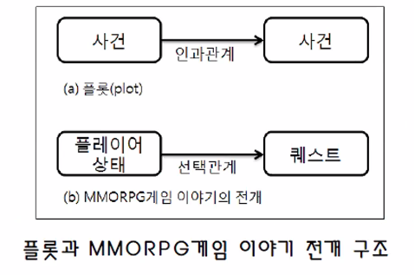

플롯과 인과관계는 게임의 선택 관계와 비슷하다.

퀘스트의 선택은 게임을 이해하는 플레이어의 도구다.

퀘스트의 인과관계 전달을 목적으로 하는 단순한 노력은 퀘스트를 읽지 않는 MMO 플레이어에게는 소용이 없다.

## [선택을 위한 보상과 동기부여] 210121

동기부여는 게임 디자인의 필요 충분 조건이며 곧바로 게임에 대한 몰입과 체류시간을 담보하는 중요한 문제이다.

선택의 상황에서 인과성이 부족한 MMO의 퀘스트는 ‘아바타의 성장’이라는 키워드를 통해 보상을 연이어 제공함으로써 게임을 진행할 수 있게 하는 장치로 기능한다.

* 보상이 떠야만 읽고 할 거 아니냐고~

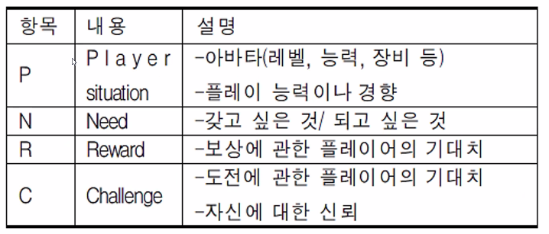



(PNRC(M) 동기부여 방정식)

NCP: 플레이어 상태(p)의 곱이 플레이어의 동기부여 값 M(p)를 나타냄.

* C(도전, 퀘스트): 받는 순간 순환 구조 시작
* R(보상): 보상은 동기를 상승시킴
* N(욕구): 보상에 대해 욕구 증가 및 플레이 시도

도전, 필요, 보상이 동시에 동기부여를 결정하며 각각의 크기는 플레이어에 따라 다르다.

## [다원주의적 접근] 210121

MMO에서 상충되는 목표를 갖는 다양한 이익집단(플레이어)이 게임에 다중접속하고 있다는 접근법

각 이익집단에 만족할 만한 퀘스트를 제공하고 그것이 각각의 집단에 대한 동기를 증강시킬 수 있는 가능성과 역할에 대해 고민.

맞춤형 퀘스트를 구성함의 난점은 모든 플레이어 개인에 맞춘 게임 디자인을 하기 힘들다는 것.

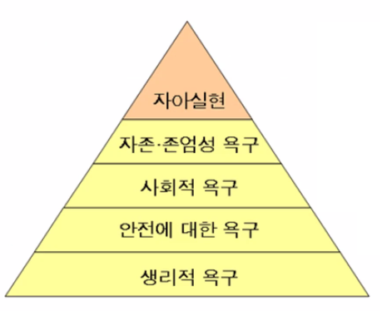

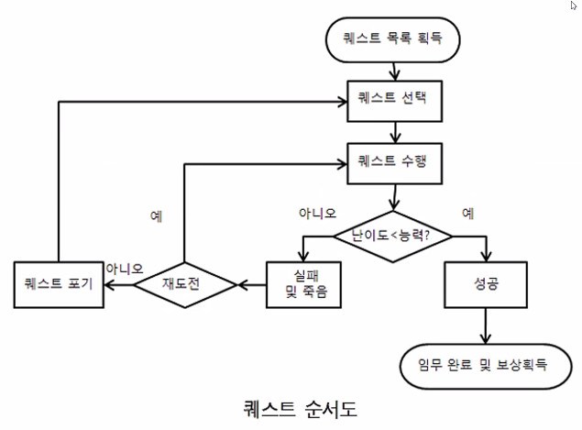

## [???] 210121

퀘스트는 플레이어를 통해서 실행되어야만 유의미함.

특정 단계에서 실행되지 못하는 퀘스트는 잠재성을 상실하고 아무런 영향력을 행사하지 못한 채 후면화됨.

게임에서의 사건들은 결과물로써 관찰되는 것이 아니라 플레이어가 주체적으로 사건을 야기하고 이를 해결하기 위해 고군분투할 수 있어야만 함.

## [조셉 캠벨의 원질 신화] 210121

영웅의 모험은 출발, 입문, 귀환 3단계로 분류.

영웅의 원형적 상징과 통과 제의를 제시.

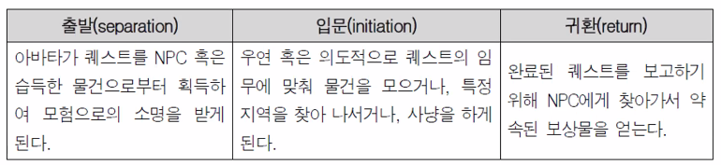

(모험담을 통한 퀘스트 구성)

## [퀘스트와 플로우 통로 모델] 210121

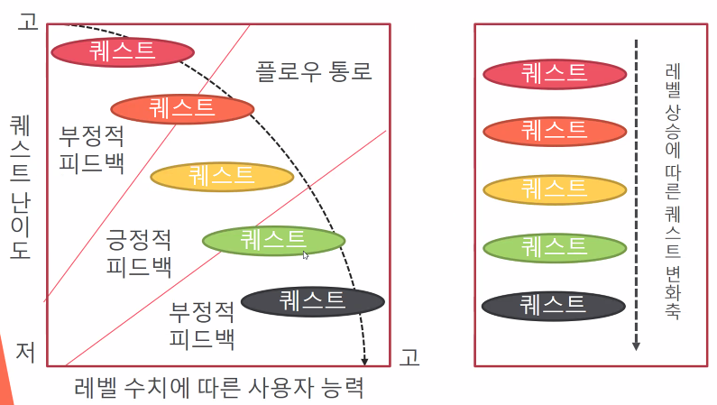

## [퀘스트의 단계별 구성] 210121

1단계: 게임 세계 내에서의 활동 방법과 인지 방법 숙지

2단계: 1단계 퀘스트의 조건들이 누적, 플레이어가 게임 세계 내에서 적과 아군을 인식하고 여러가지 상호작용을 익힘.

3단계: 게임 세계의 입체적이고 복잡한 구성 법칙을 익히고 준수하는 가운데 퀘스트를 통해 다른 플레이어와 협력하는 방법을 익힘.

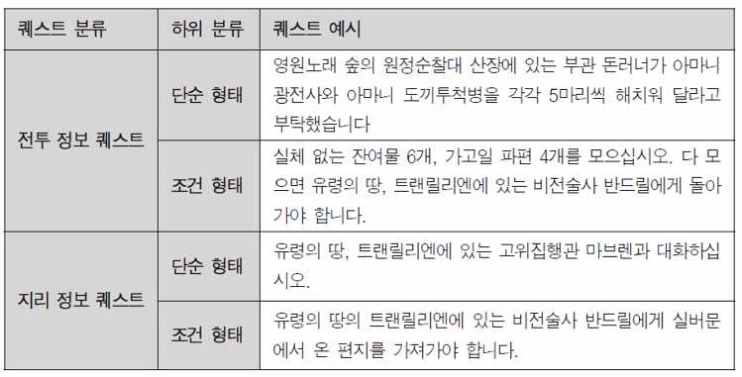

미션 > 지리 이동 > 미션 등 흐름의 연계성을 가지도록 설계.

스토리의 진행은 각 미션마다 설정하여 결론에 도달하도록 함.

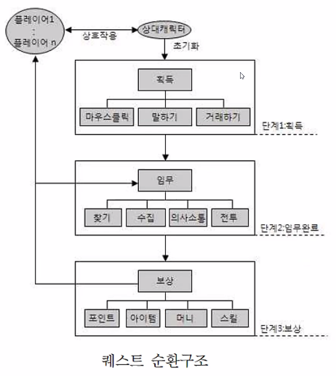

보상 다음이 임무인 경우: 상대캐릭터를 거치지 않고 바로 퀘스트가 부여(해당 영역 진입 시).

## [플레이어의 행동 범주] 210121

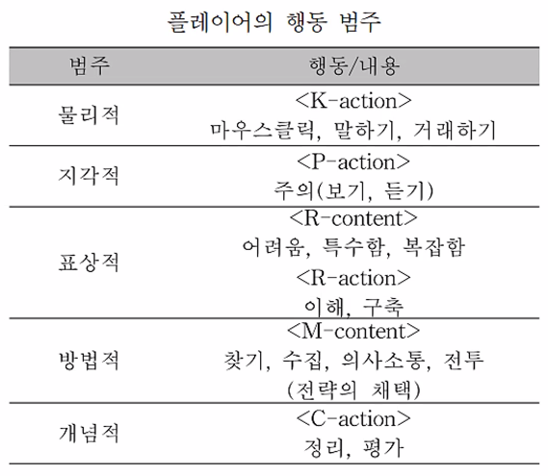

## [퀘스트의 종류(북미)] 210121

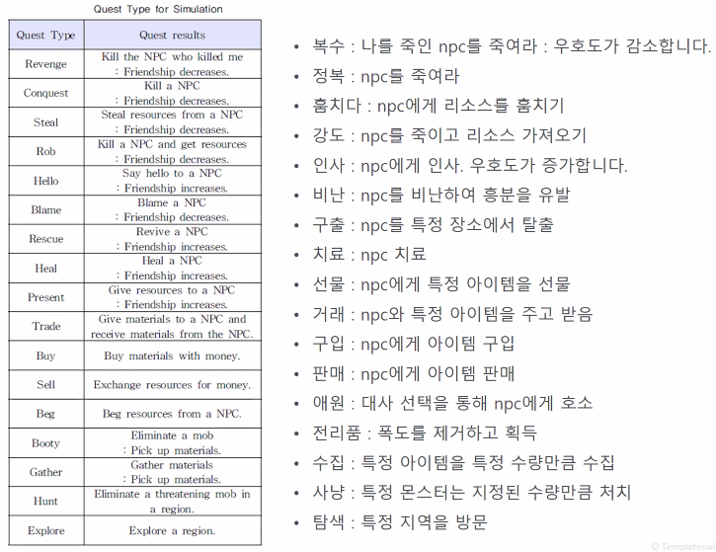

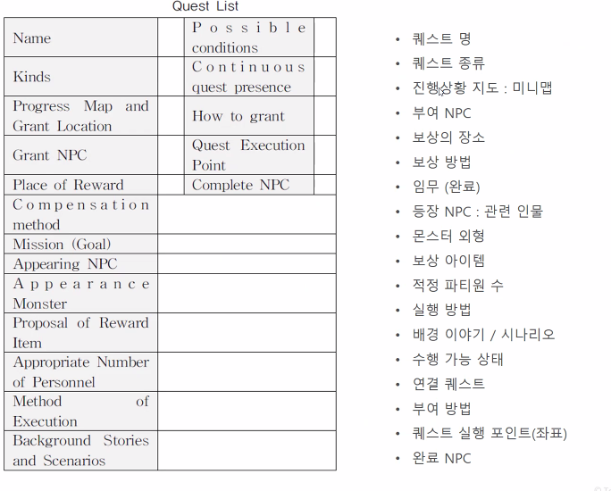

(일반퀘스트 리스트)

## [돌발 퀘스트Outbreak Narrative] 210121

게임시스템의 전개과정에서 돌발적으로 발생하는 사건이나 이벤트.

돌발서사는 퀘스트처럼 NPC에 의해 부여되거나 완료되는 구조가 아니기 떄문에 완료나 보상에 대해서도 굳이 NPC의 개입이 불필요

돌발 서사는 스토리의 전개과정에서 자연스럽게 발생.

돌발 서사가 완료되었을 경우에도 보상은 플레이어의 노력 여하에 따라 아이템이나 경험치 등으로 지급.

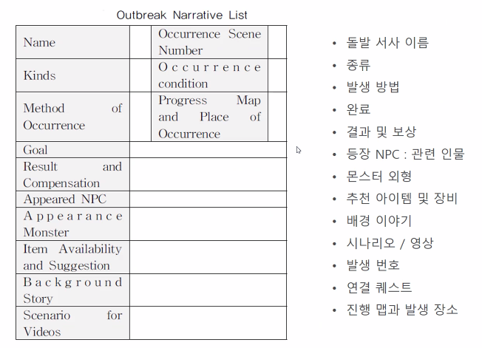

(돌발퀘스트 리스트)

## [매개체 요소] 210121

아이템

* 플레이어에게 획득의 쾌감과 소유의 만족감을 제공하여 게임성을 높여주는 역할을 하므로 중요한 요소이다. 아이템은 생산, 획득, 소유, 거래를 할 수 있다.

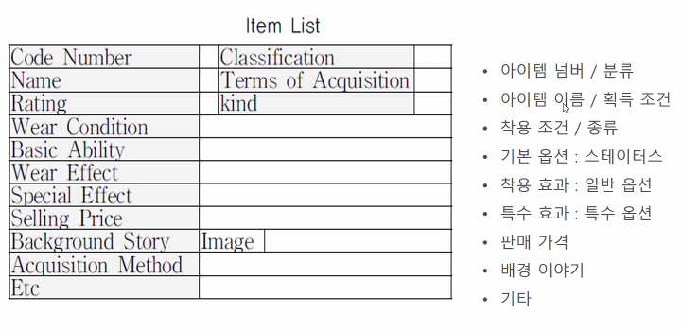

* 분류: 성질이 다른 것. 포션 & 장비
* 종류: 성질이 같은 것 (장비) 칼 & 방패

+ 등급. (레어/유니크…)

## [퍼즐] 210121

어려운 문제를 풀도록 유도하거나 깊이 생각하게 만드는 문제.

유저들은 퍼즐을 풀어가는 과정에서 지적인 만족감이 획득되고 성취감을 느낄 수 있다.

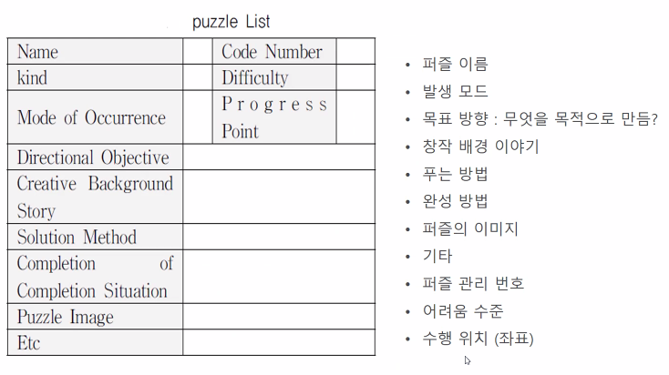

## [퀘스트 시나리오 작성] 210121

완성된 게임 장면, 종합 구성을 토대로 지문, 대사, 내레이션 등을 기입.

자세한 보조 서사를 기입.

일반적인 영상 시나리오 형식을 취하며, 분기 퀘스트, 일반 퀘스트, 돌발 퀘스트, 매개체요소의 아이템획득과 사용, 퍼즐의 발생과 완료, 배경음악과 효과 음악 등의 대사와 지문을 설계.

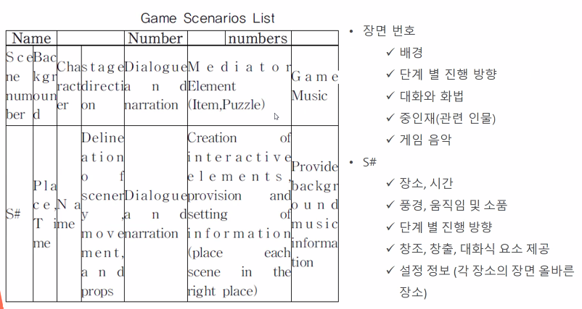

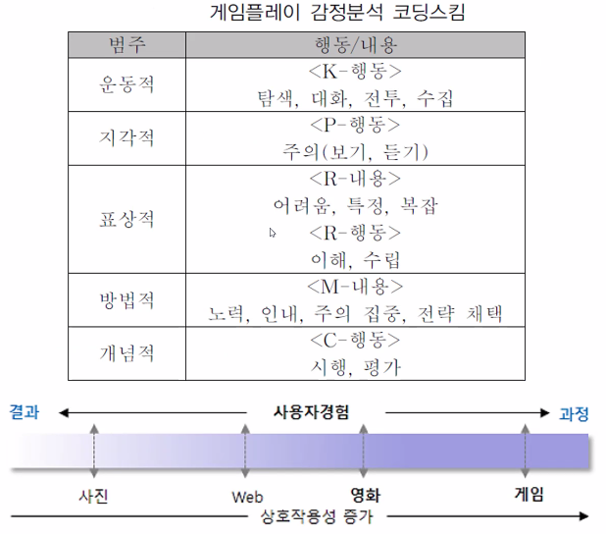

## [마비노기 퀘스트] 210121

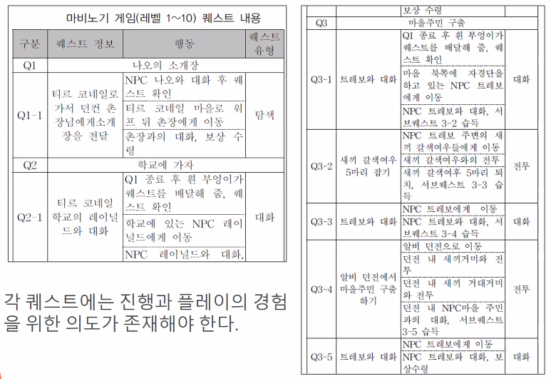

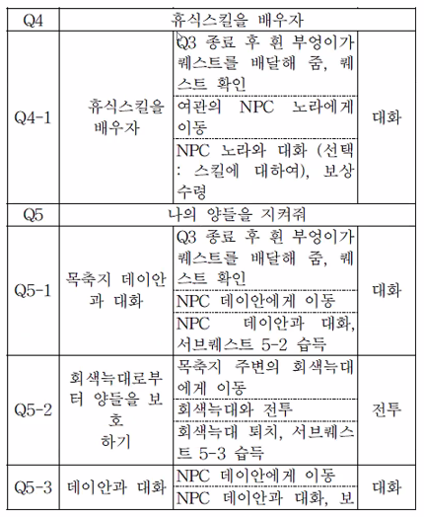

## [와우의 퀘스트] 210121

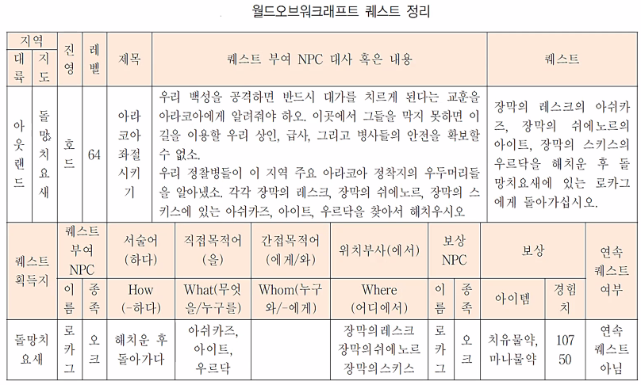

## [NPC의 6가지 내적 유형] 210121

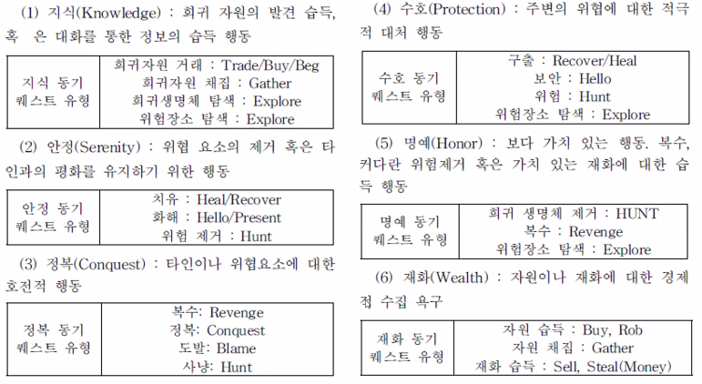

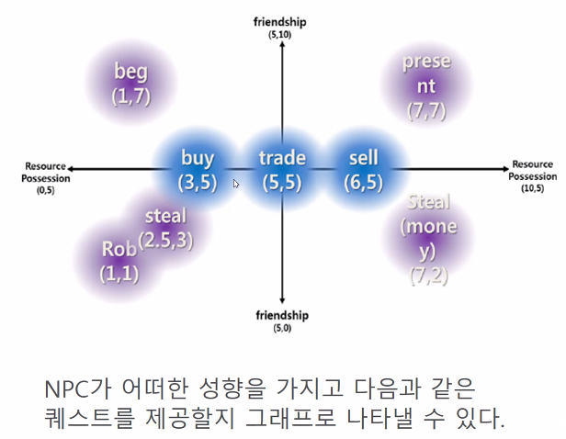

* 유형을 이런 식으로 가시화시킬 수 있음

## [퀘스트의 시공간 이동] 210121

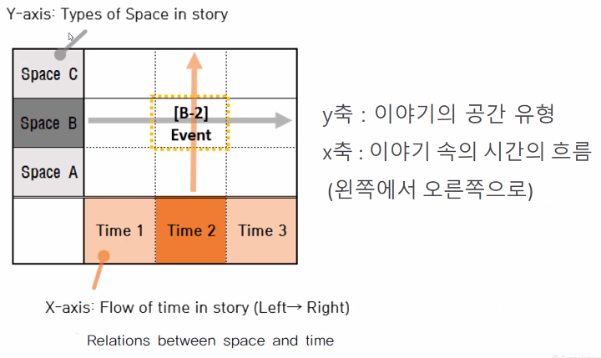

## [NPC의 성향에 따른 퀘스트] 210121

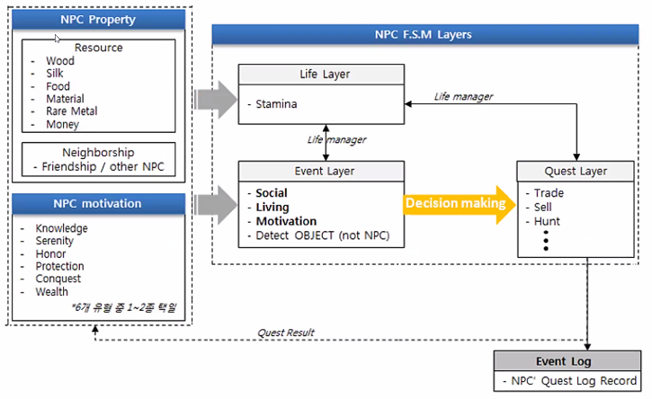

## [친밀도에 따른 퀘스트 변화] 210121

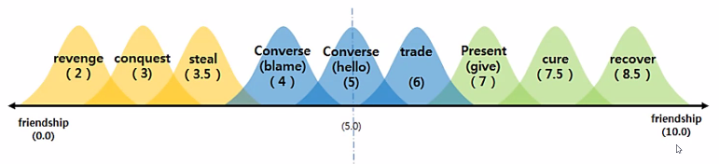

## [직군별 퀘스트 난이도 설정] 210121

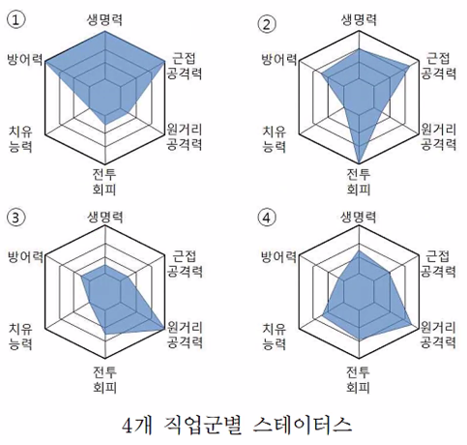

## [QUG Quest Unit Graph] 210121

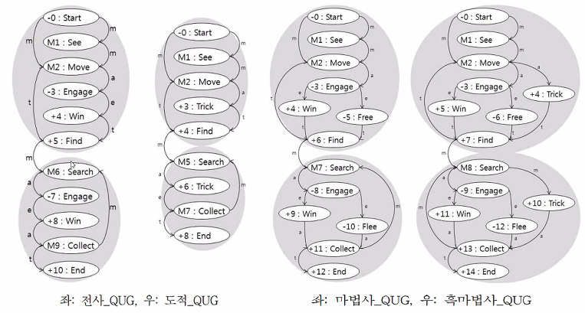

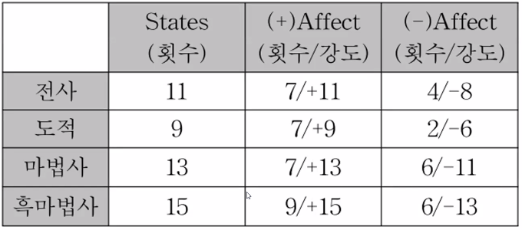

# 이벤트

## [로스트아크 난민 이벤트 기획서 피드백] 210303

* 이벤트 성향과 유저층에 대한 분석이 필요하다
* “난 민이라고해” 이 유행어 알아요? 현 트렌드에 맞지 않는 것을 끌어들임
* 단기간에 유입된 유저라면 단기적으로 강한 효과를 볼 수 있는 보상을 줘야지. 30일 동안 몇%나 정착을 하겠는가?

## [이벤트] 210303

주최자가 긍정적 목적을 달성하기 위하여 계획한 내용을 참여자가 **비일상적으로** 함께 향유하는 활동

## [주최자 관점에서의 이벤트] 210303

이벤트 개최의 목적과 의도를 참가자에게 전달하는 과정.

이벤트 기획자는 매개자로서 이벤트를 기회, 연출, 관리하는 역할을 담당.

이벤트 기획자가 주최자의 목적과 의도를 얼마나 잘 이해하느냐가 중요한 측면이 됨.

이벤트의 기획: 목적 달성을 위한 준비 과정.

이벤트의 실행: 주최자와 참가자의 목적이 달성되는 순간.

## [이벤트 기획] 210303

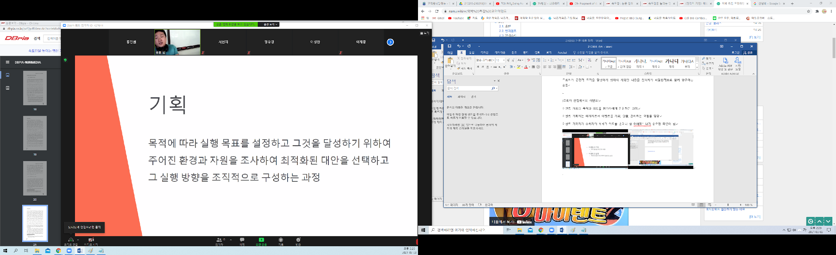

목적에 따라 실행 목표를 설정하고 그것을 달성하기 위하여 주어진 환경과 자원을 조사하여 최적화된 대안을 선택하고 그 실행 방향을 조직적으로 구성하는 과정

## [이벤트 기획의 개념] 210303

목표를 선정하고 그 목표를 달성하려는 목표미래지향의 성격

문제를 규명하고 조정하고 통제하는 동태적인 계속적 준비과정의 성격

* 왜 동접이 떨어지지? 이벤트 열어! 잡자!

보다 바람직한 대안을 조직적으로 선택하는 통합적인 대안 선택의 성격

실행과 집행을 전제로 하는 행동지향적 성격

## [효과적인 이벤트 기획] 210303

이벤트의 계획성을 강조

항상 미래를 지향(결과 중심적 사고)

목적의 설정과 달성을 위한 수단에 초점을 맞춤

이벤트에서 기획은 이벤트의 개념을 기반으로 그 목적, 실행 목표, 환경, 자원, 대안 등 기획의 요소가 어떻게 구성되고 강조되느냐에 따라 고유의 특성이 드러난다.

## [고려 사항] 210303

1. 날짜와 시간, 개최 회수 등으로 구성되는 **이벤트의 개최 시간**
2. 이벤트의 접근성을 결정하는 **개최 지역**, 이벤트 운영의 주위 환경을 결정하는 특정 장소로 구성되는 **이벤트의 장소**
3. 주최자의 표적화된 참가자로 구성된 **이벤트의 참가 대상**
4. 이벤트의 개최 개념의 설정과 나머지 구성 요소를 결정하는 특정한 **이벤트 개최 목적**
5. 이벤트의 주제와 그것을 지지하는 각종 **프로그램 운영, 연출 방법** 그리고 **참가자를 위한 서비스**

## [고려 사항의 목록화] 210303

1. 이벤트의 주최
2. 이벤트의 내용
3. 이벤트의 목적 or 목표
4. 이벤트의 개최 시기
5. 이벤트의 개최 장소
6. 이벤트의 참가자
7. 이벤트의 연출 방법
8. 이벤트의 예산

## [Goldblatt(2005)의 설명] 210303

기획은 직접적 자원의 활용을 결정하는 시간, 공간, 박자의 법칙을 필요로 한다.

더불어 기획에서 수행되는 차이 분석과 SWOT 분석의 수행을 통해 이벤트를 체계적 틀 안에서 성공적으로 개최할 수 있다고 언급했다.

## [Allen et al(2005)의 설명] 210303

이벤트 기획의 구체적인 내용

1. 이벤트 비전과 사명 그리고 목적의 수립
2. 달성 목표 설정
3. 상황 분석 수행
4. 전략적 선택 내용 규명
5. 실행 계획(재정, 마케팅, 관리, 인적 자원 관리, 세부 계획)의 수립
6. 통제체제 구축
7. 평가 계획 수립

## [협의와 광의] 210303

협의: 기획의 발상, 실행, 사후 평가까지의 이벤트 관리의 과정으로 마케팅 측면이 강함

광의: 기업의 이미지 향상, 퍼블리시티 & PR을 위한 ??으로 실시되는 이벤트 기획의 한 영역, 커뮤니케이션 효과

## [이벤트 관여 조직] 210303

기획 업무군

부문별 관리자군

부문별 담당자군

## [SP형과 PR형] 210303

SP형(sales promotion)

* 기본계획수립: 상황 분석, 전개방법의 결정, 컨셉과 테마 설정
* 촉진계획수립: 행사장 구성, 프로그래밍(연출 계획), 이벤트 고지 및 집객계획
* 운영, 관리 계획 수립: 협력 기관, 기업의 선정, 세부실행계획, 실행팀 구성, 사후평가계획

PR형

* SP와 큰 차이는 없으나 판매 촉진의 목적이 아닌 기업과 상품에 대한 호감도 형성이 주목적이므로 이벤트의 차별화와 프로그램의 내용 등 이벤트 자체에 가치를 두는 쪽으로 강조점을 둔다.

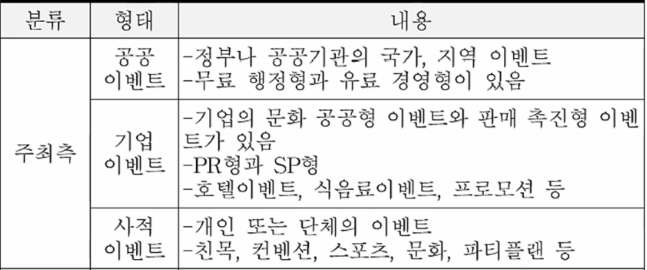

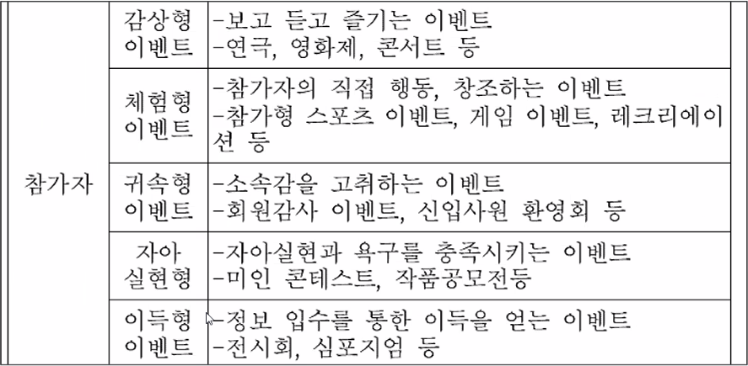

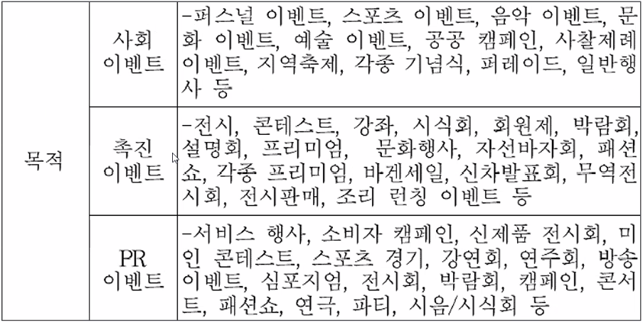

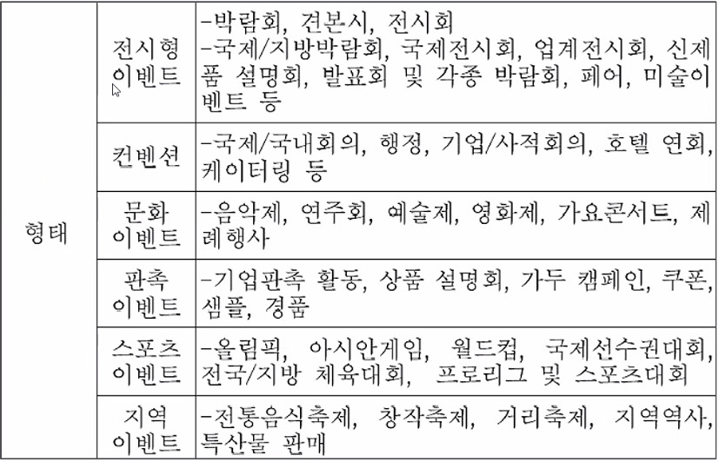

## <이벤트 기획 요소>

## [목적 설정] 210303

1. 행사개최 목적의 이해와 설정
2. 주최자의 행사개최능력 기초 조사
3. 개최지의 행사개최 적합성 조사
4. 행사개최 시 개최지 영향 조사
5. 행사개최 시 당면할 리스크 조사
6. 행사개최 시 장단기 비용편익 분석

## [환경 분석] 210303

1. 거시적 외부환경 조사
2. 미시적 외부환경 조사
3. 주최자 내적 자원의 조사외 평가
4. 행사개최에 관련된 과제의 설정

## [시장 조사] 210303

1. 목표 시장 설정을 위한 시장세분화
2. 목표 시장의 특성 조사

## [기본계획수립] 210303

1. 주최자와 개최 조직의 명확화
2. 참가 대상의 선정
3. 행사 시기 / 기간, 준비 기간의 구성
4. 개최 지역과 개최 장소의 선정
5. 행사 명칭 및 주제의 선정
6. 주요 프로그램 형식의 선정

## [실행계획수립] 210303

1. 준비 조직 구성
2. 운영 조직 제안
3. 조직의 교육에 관련된 사항
4. 홍보, 마케팅 계획의 수립
5. 재무계획 수립
6. 구체적 프로그램 구성
7. 행사장 디자인 구성
8. 행사장 시스템 구성
9. 방문객 영접 및 서비스 계획
10. 비상시 대책
11. 행사 평가 계획

## [게임 이벤트] 210303

게이머들은 게임 이벤트가 진행되는 공간에 적극적으로 참여하고 각자 나름대로의 특수한 기대와 가치를 가지고 있기 때문에 게임 이벤트 품질을 결정하는데 게이머들의 기대와 가치를 적극적으로 반영할 필요가 있다.

## [beck & wade의 게임 세대] 210303

1. 능력을 중요하게 생각
2. 전문가가 되기를 원함
3. 승리에 대한 집착이 강함
4. 경쟁을 즐김
5. 서로 협력하는 법을 알고 있음
6. 멀티태스킹에 강함
7. 더욱 큰 보상을 위해서는 위험도 감수함
8. 영웅이 되기를 원함

* 천성적인 글로벌형 인간으로 게임 세대를 규정함.

## [SERVQUAL 모형] 210303

PZB(1994)은 서비스 품질이 서비스 고유한 특성으로 인해 객관적으로 측정하기 어려운 추상적인 개념이고, 기업이 서비스 품질을 평가하는 적절한 접근 방법은 소비자의 지각을 측정하는 것이라고 주장

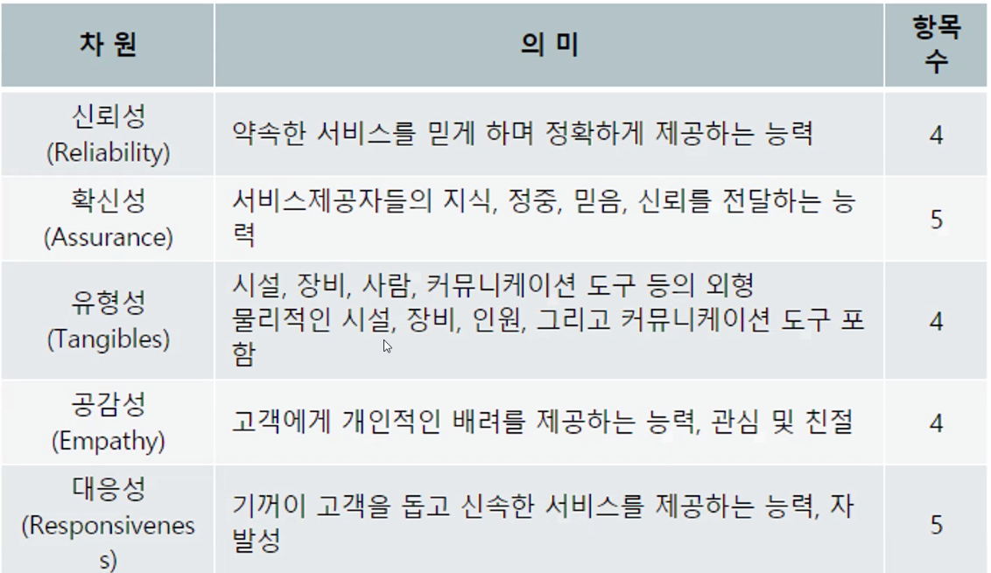

## [IPA 분석(만족도-중요도 분석)] 210303

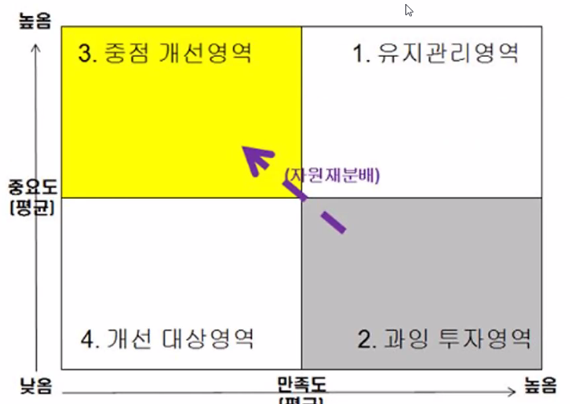

<https://sooupforlee.tistory.com/entry/SPSS-%EB%A6%AC%EC%84%9C%EC%B9%98-13-IPA-%EB%B6%84%EC%84%9D-%EB%A7%8C%EC%A1%B1%EB%8F%84-%EC%A4%91%EC%9A%94%EB%8F%84-%EB%B6%84%EC%84%9D>

## [게임 이벤트 품질 측정] 210303

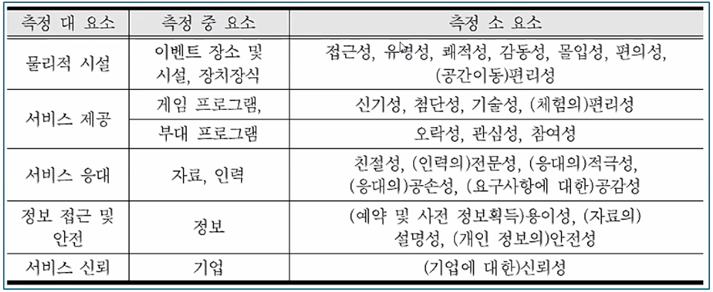

<게임 내 가장 중요한 지표 중 하나인 DAU를 높이기 위해서는 매일매일 유저들이 게임에

접속해서 플레이하게끔 유도해야 한다.>

## [출석 이벤트] 210303

매일 접속 유도 이벤트 진행

매일 특정 시간대를 선택하여 접속 시 보상

매일 시간대를 선택하여 보상에 대한 push 알림

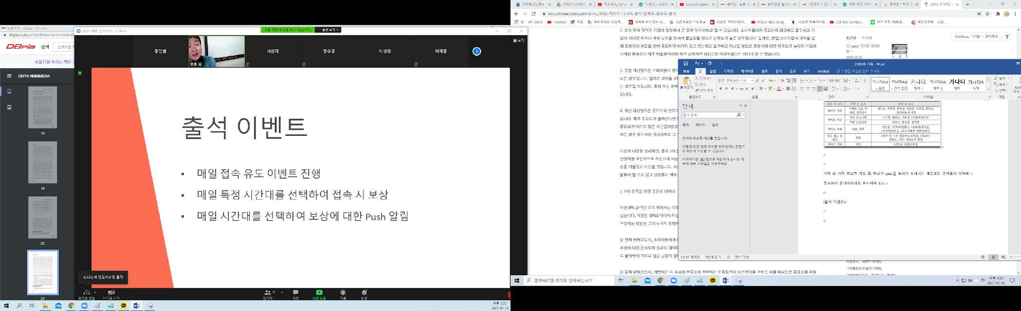

## [긴급 접속 이벤트] 210303

1. 비정기적 접속 유도 이벤트
2. 일일 이벤트 이외에 부정기적 이벤트 동시 진행
3. 보상 등을 정기 이벤트와 차별화해야 높은 효과 기대 가능
4. 시즌 이슈를 반영한 재치 있는 푸시 메시지
5. 일일 이벤트 푸시 발송 외 시간에 발송

* 일일이벤트보다 기본적으로 효과가 더욱 좋다.

## [불만, 불편을 느낀 유저를 위한 이벤트] 210303

게임 오류 및 정기점검 보상 이벤트

## [결제 유도 이벤트] 210303

신규 유료화 아이템 출시 이벤트

구매 한도 갱신되는 월 초 이벤트

첫 결제 유도 이벤트

## [기타] 210303

메신저를 동반한 서비스의 경우 친구 초대 이벤트

* 게임 내 IP보다는 인기 웹툰, 카카오 프렌즈 등을 활용한 이모티콘 상품이 효과적

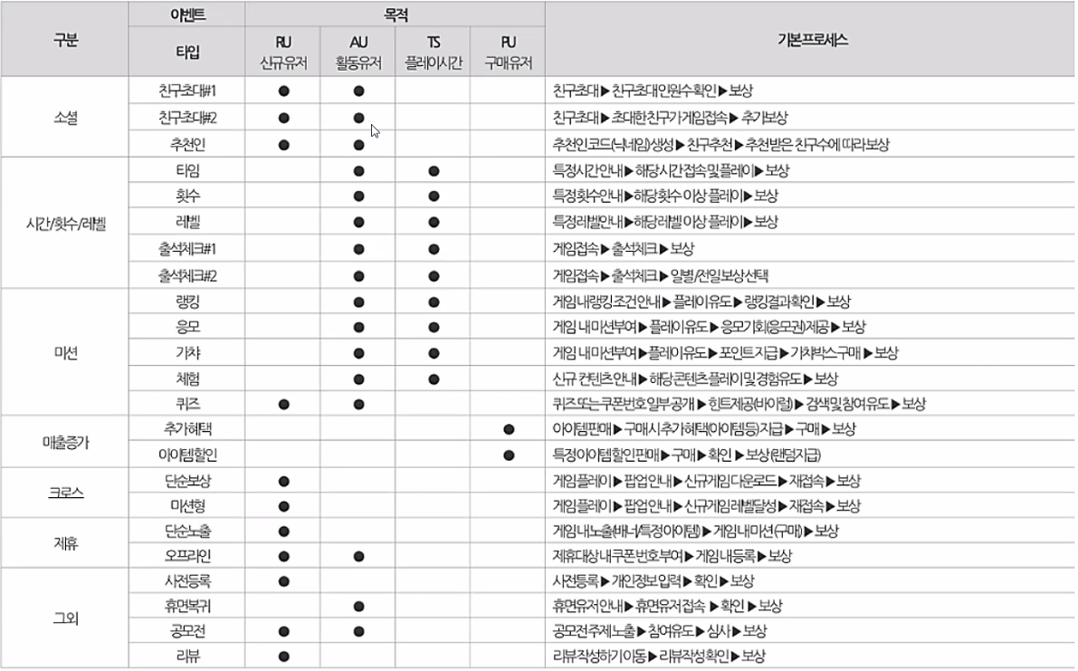

* 이벤트 기획자에게 가장 중요한 것? 타이밍.

